大气探测原理 · 知识体系
  - 精细化复习手册（7 篇 · 22 章 · 全图解）
南京大学 · 大气科学学院
2026 年 10 月

目录（知识地图）
本手册按”观测什么 → 怎么测 → 为什么这样测”的逻辑组织，把《大气探测原理》全部课件内容重构为 7 篇 22 章。每章开头的引言点明”本章解决什么问题”，章末的〔考点提示〕汇总必记点。
颜色图例（阅读约定）
红色加粗＝必记结论、定义、核心公式与考点；蓝色加粗＝关键术语、专有名词；绿色加粗＝易错辨析、记忆口诀。公式均为可编辑的原生 Word 公式（OMML）。图中标注”（课件）“者直接截自课程课件，”（重绘）“者为按课件数据重新绘制。

第一篇 大气探测基础与地面观测
章 | 标题 | 核心内容
第1章 | 大气探测的总体要求 | 探测方法的分类｜代表性与可比性｜大气垂直分层与成分｜测量标准与量值溯源｜误差与仪器特性
第2章 | 云的观测 | 3 族 10 属 29 种｜十属云特征与成因｜云高、云量、夜间观测｜天气现象国际电码
第3章 | 能见度的观测 | 气象光学视程 MOR｜消光系数｜对比视感阈｜科希米德定律｜夜间阿拉德定律｜器测对比
第4章 | 天气现象的观测 | 降水／凝结／视程障碍／光学／雷电等各类现象｜特征风｜记录规则
第5章 | 温度、气压、风的测量 | 温标换算｜热滞系数｜百叶箱与防辐射｜水银气压表读数订正｜风杯／热线／超声／激光风速仪
第6章 | 湿度、降水、积雪、蒸发与土壤水分的观测 | 湿度参量与干湿表方程｜翻斗／虹吸雨量计｜雪深雪压｜E601 蒸发器｜土壤水分类型

第二篇 大气辐射与日照
章 | 标题 | 核心内容
第7章 | 辐射的基础知识 | 辐射量体系｜黑体四大定律｜偏振与斯托克斯参数｜瑞利／米／几何散射｜比尔定律｜辐射传输与能量收支
第8章 | 辐射与日照时数的测量 | 日照阈值 120 W/m²｜日照计｜直接测温度法与补偿法｜热电型辐射表 $V=KR$｜三种防风设计｜直接／散射／长波／净辐射

第三篇 大气边界层与高空探测
章 | 标题 | 核心内容
第9章 | 大气边界层基础 | 分层结构｜湍流成因与特征｜雷诺分解｜边界层日变化｜探测平台与仪器布置｜超声风速仪｜地表能量平衡
第10章 | 湍流通量的测量 | 涡度相关法五大假设与 Webb 修正｜梯度法｜鲍恩比法｜大孔径闪烁仪｜MOST｜质控与坐标旋转
第11章 | 高空风的测量 | 净举力与气球升速｜单经纬仪测风｜双经纬仪测风｜无线电经纬仪／GPS 测风
第12章 | 高空温压湿的测量 | 高空温度、气压、湿度敏感元件｜探空仪结构与探空系统｜下投探空仪与降落伞

第四篇 主动遥感：雷达探测
章 | 标题 | 核心内容
第13章 | 电磁波的特征 | 散射区间与瑞利散射｜反射率因子 $Z$｜折射与等效地球半径 $\frac{4}{3}R_{m}$｜衰减
第14章 | 雷达气象方程与测量降水 | 单一目标／云雨雷达方程｜Probert-Jones 方程｜$Z$–$R$ 关系与测量降水
第15章 | 双偏振雷达原理 | $Z_{DR}$、$ρ_{hv}$、$Φ_{DP}$／$K_{DP}$｜降水估测算子｜模糊逻辑相态分类
第16章 | 多普勒雷达原理 | 多普勒频移与谱宽｜速度／距离模糊”两难”$r_{max}v_{max}=\frac{cλ}{8}$｜VAD 与双多普勒反演
第17章 | 风廓线雷达与云雷达 | 布拉格散射｜五波束测风｜风廓线雷达分类｜云雷达

第五篇 被动遥感：卫星探测
章 | 标题 | 核心内容
第18章 | 气象卫星遥感 | 轨道与卫星分类｜FY-4／AGRI／GIIRS／MODIS 等载荷｜辐射传输方程与权重函数｜窗区／可见近红外／水汽通道分析

第六篇 大气成分与环境监测
章 | 标题 | 核心内容
第19章 | 激光雷达探测 | 激光雷达方程与重叠函数｜Klett／Fernald 反演｜退偏比｜DIAL 差分吸收｜测风与 Raman 激光雷达
第20章 | 大气环境化学监测 | 采样系统与切割器｜气体／颗粒物采样｜湿沉降｜组分测定｜β 射线与 TEOM｜API／AQI
第21章 | 温室气体探测 | 源汇与种类｜比尔–朗伯定律｜NDIR｜CRDS 光腔衰荡｜GC／FTIR／TDLAS｜标定与量值溯源

第七篇 气象综合观测系统与未来发展
章 | 标题 | 核心内容
第22章 | 气象综合观测系统与未来发展 | WIGOS 与中国观测网｜地基／空基／天基系统｜资料同化｜相控阵、激光雷达、无人机、AI 等趋势

主要参考教材（本课程指定）
类别 | 书目
基本教材 | 《雷达气象学》张培昌 等；《卫星气象学》陈渭民 等；《多普勒天气雷达原理与业务应用》俞小鼎 等
英文教材 | Radar Meteorology, F. Fabry；Radar for Meteorologists (5th ed.), R. E. Rinehart
高阶材料 | Remote Sensing of Clouds and Precipitation, C. Andronache；《双偏振雷达气象学》张贵付 著／闵锦忠 等译

第一篇 大气探测基础与地面观测
本篇对应课程第 1～3 章（含”地面常规测量”上下两讲）内容：大气探测的总体要求、云的观测、能见度的观测、天气现象的观测、温度/气压/风的测量、湿度/降水/积雪/蒸发的测量。

第1章 大气探测的总体要求

1.1 大气探测的定义与分类
大气探测：对表征大气状况的气象要素、天气现象及其变化过程进行个别或系统的、连续的观察和测定，并对获取的记录进行整理。
探测方法三类：
方法 | 内涵 | 细分
直接测量 | 仪器感应部分直接置于被测大气介质中，通过测量元件性质的改变计算出大气参数 | 人工现场测量、遥测
遥感探测 | 根据辐射在大气中传播时的信号变化反演气象要素 | 主动式遥感（雷达、激光雷达）、被动式遥感（卫星、微波辐射计）
目测 | 靠人眼接收可见光辐射判断天气现象 | 可单独列出，也可视为广义遥感测量

1.2 代表性与可比性（★核心）
代表性：所测得的某一要素值，在规定精度范围内，不仅反映观测站该要素的局地情况，而且能代表观测站周围一定范围内该要素的平均情况。
- 空间代表性：站址选择与建站须考虑空间代表性，防止局地地形地物造成要素的不规则变化。平原地区台站代表性较好；山区、城市台站较差。
- 时间代表性：大气要素的观测只有同时性才有可比性。
可比性：不同测站同一时间测得同一要素值能互相比较并显示地区分布特征；也指同一测站不同时间同一大气层要素的比较。
可比性建立在一致性的基础上：观测时间、观测方法、仪器类型、观测规范、台站地理纬度、地形地貌条件等一致。没有一致性，就谈不上比较性。

1.3 观测对象：大气的垂直分层与成分
（1）大气垂直分层（★）
分层 | 范围 | 关键特征
对流层 | 低纬 16~18 km、中纬 10~12 km、高纬 7~9 km | 温度随高度降低；垂直运动剧烈；占大气总质量 3/4；风云雨雪多发生于此
行星边界层（大气边界层） | 地表～1~2 km | 受地形影响与地气相互作用最强烈，与生物圈、人类活动关系最密切
平流层 | 对流层顶～50~55 km | 垂直方向很稳定，以水平运动为主；臭氧集中于此，是太阳紫外辐射的主要吸收区
中间层 | 平流层顶～80~85 km | 温度随高度迅速递减，顶温降至 −80 ℃ 以下；利于对流与垂直混合
中层大气 | 平流层 + 中间层 | 约占大气总质量的 1/4；其以上质量不到总质量的 $1/{10}^{5}$
热层（电离层） | 中间层以上～约 800 km | 大气被离解为电子、离子；反射无线电波，影响远距离通信
外逸层 | 热层以上～2~3 千 km | 大气圈与星际空间的过渡带；空气极稀薄，部分粒子可逃逸
极轨对地观测卫星高度一般 < 1000 km（实际仍在大气层内飞行，但气象探测中常忽略外逸层，近似视作在大气层外）；地球同步（静止）轨道卫星可认为完全在大气层外飞行。
（2）大气气体成分（★）
- 干洁大气：不包含水汽与气溶胶等粒子的大气。
- 常定成分（比例尤为固定）：$N_{2}$、$O_{2}$、$Ar$、$Ne$、$He$、$Kr$、$Xe$。
- 可变成分：$CO_{2}$、$CO$、$CH_{4}$、氮氧化物、$O_{3}$、$SO_{2}$、$NH_{3}$、$I_{2}$ 等，其形成与破坏和生物圈、人类活动及光化学过程密切相关。
主要成分体积百分含量（近似值）：$N_{2}$ 78.084 %、$O_{2}$ 20.948 %、$Ar$ 0.934 %、$CO_{2}$ 0.0322 %（约 0.04 % 量级，随年代变化）。
关键大气成分的作用：
- 二氧化碳与水汽的温室效应：$CO_{2}$ 对太阳短波几乎透明，却能强烈吸收地表射向太空的长波辐射（尤其 13~17 μm 峰值发射区），截留地表辐射热量形成保温效应。具此作用的气体统称温室气体。
- 臭氧：主要分布在 10~50 km 中层大气，极大值在 20~25 km；对流层臭氧不到整层的 1/10。1913 年 Fabry 与 Buisson 首次测得大气臭氧总量；1924 年 Dobson 臭氧分光光度计问世；今由 WMO 全球臭氧观测网进行总量与垂直分布观测。
- 水汽：来源于水面蒸发；循环（蒸发→云→降水）对天气气候意义重大；温室效应构成正反馈。
- 氟氯烃（CFCs）：如 F-11（$CFCl_{3}$）、F-12（$CF_{2}Cl_{2}$），有明显温室效应；在对流层非常稳定，输送到平流层后在太阳短紫外辐射作用下分解出氯，破坏臭氧。
- 甲烷：重要温室气体，也影响低层臭氧；300 多年前约 0.7 ppm，1980 年增至 1.56 ppm（约为工业化前 2 倍）。
- 二氧化硫：分布广、影响大，常作为大气污染的主要指标；影响生物圈、酸雨、能见度；主要来自含硫燃料燃烧、火山喷发、生物腐烂、海浪泡沫海盐粒子。
（3）大气中的粒子群
- 气溶胶：气体与在重力场中具有一定稳定性、沉降速度很小的粒子的混合系统（通常不含云滴与云冰晶）。
- 雾：近地面飘浮的极细小水滴或冰晶；接地的是雾，不接地的是云；水平能见度 < 1 km 称雾，1~10 km 称轻雾。
- 云：由水滴与冰晶组成；液态云滴半径约 1~100 μm；云冰晶尺度可超过 100 μm；线性尺度 < 300 μm 的冰粒子称冰晶，> 300 μm 称雪晶。
- 降水粒子：雨滴、雪花、冰雹等；吸附/溶解气体与气溶胶，既净化对流层，也使降水化学组成复杂。

1.4 气象观测及对仪器的总体要求
- 全球观测系统 = 地基子系统（各类气象站：地面站、高空站、气候站等）+ 空间子系统（空间飞行器及指令/控制/接收的地面部分）。
- 观测员职责：仪器观测；记录、保存、发送资料；维护仪器与观测场地。
- 检查与维护：陆地天气站和主要气候站至少每两年检查一次；农业气象站和特种站需在更短时间内检查。
- 对仪器的总要求：准确度、可靠性、操作与维护方便、设计简单、耐久性（自记仪器需经常检修和比对）。

1.5 测量标准与量值溯源（★术语）
术语 | 含义
测量标准（Measurement Standard） | 实物量具、计量仪器、标准物质或测量系统，用以定义、实现、保存或复现一个量的单位或量值（如 1 kg 质量标准）
国际基准 / 国家基准 | 经国际协议 / 国家承认的标准器
主基准（Primary） | 指定的或广泛公认的、具有最高计量学属性的标准器，其值不参考其他同参量标准器即可接受
副基准（Secondary） | 与相同量的主基准比对后定值
参考标准（Reference） | 在确定地区或组织内通常具有最高计量学属性
工作标准（Working） | 日常用于校准或检验的标准器
传递标准 / 移动式标准 | 用作中介比对的标准 / 具有特殊结构、用于不同地区传递
集合标准（Collective） | 一组相同量具/仪器联合使用以履行标准器作用
溯源性（Traceability） | 通过连续的比较链，将测量结果与规定标准器（通常为国家/国际基准）联系起来，均具有固定的不确定度
校准（Calibration） | 在规定条件下，建立仪器指定值与相应已知物理量关系的全部工作

1.6 测量误差、准确度与仪器特性（★易考辨析）
系统误差的来源：
- 仪器误差：材料限制、制造工艺、机械传递/装配不紧密、调节不当、仪器老化等（可通过订正减小）；
- 条件误差：外界条件影响（如气温变化引起的气压读数误差）；
- 人的主观因素；
- 其他：仪器老化、气象站周围城市化、卫星轨道漂移；计算/换算/反演过程误差。
核心术语（务必分清）：
术语 | 定义
测量结果 | 测量所得被测量的值
已修正结果 | 经系统误差修正后的测量结果
真值 | 与给定量的定义值相一致的值
准确度（Accuracy） | 测量结果与被测量真值之间一致的程度
精密度（Precision） | 重复实验所得结果之间的接近程度
重复性（Repeatability） | 同样条件下多次测量结果相一致的程度
复现性（Reproducibility） | 不同条件下测量结果之间相一致的程度
不确定度 | 测量值相对真值的离散度
误差 | 测量结果 − 真值
偏差 | 测量值 − 约定真值
随机误差 | 测量结果 − 平均值
系统误差 | 多次测量平均值 − 真值
修正值 | 加在未修正结果上的代数值，用以补偿系统误差
仪器特性：
- 灵敏度：响应变化 ÷ 相应激励变化。
- 识别率：响应激励值微小变化的能力。
- 分辨率：对被指示量相邻值作有意义辨别的能力的定量表示。
- 滞差（Hysteresis）：对确定激励的响应特性与先前的激励结果有关。
- 稳定度：维持计量特性随时间不变的能力。
- 飘移（Drift）：计量特性随时间的缓慢变化。
- 响应时间：从特定突变激励到响应到达并保持规定最后稳定值之间的时间间隔。

1.7 气象设施与探测环境保护（法规要点）
- 气象法第十一条：国家依法保护气象设施，任何组织或个人不得侵占、损毁或擅自移动。
- 第十二条：未经依法批准，任何组织或个人不得迁移气象台站。
- 第十九条：国家依法保护气象探测环境，任何组织和个人都有保护义务。
- 第二十条：禁止危害气象探测环境的行为——①在保护范围内设置障碍物、爆破、采石；②设置影响探测设施工作效能的高频电磁辐射装置；③其他影响气象探测的行为。保护范围划定标准由国务院气象主管机构规定。

第2章 云的观测

2.1 云的概述
云：悬浮在空中的小水滴和冰晶微粒组成的可见聚合体，是水汽在空中凝结或凝华的产物，云底不接触地面（这是云与雾的区别）。
- 云中一部分粒子经凝结、碰并增大以降水形式降落，另一部分不断蒸发消失。
- 降水幡：降水在空中蒸发而形成的不及地的曳幕（雨幡、雪幡）。
云滴/雨滴形状（受表面张力与空气阻力共同作用）：
- 小云滴接近球形；大云滴和小雨滴下部呈扁椭球形，对称轴与重力方向平行；大雨滴形状不规则且下落中不断变化。
- 冰晶取向：稳定条件下特定形状冰晶下落时在重力与空气粘性力作用下呈水平排列；湍流影响下小粒子取向随机。（冰云粒子取向目前只能间接遥感探测——直接探测会扰动湍流、改变取向。）
云相态与气候变化：全球变暖使中高纬出现更多水云、更少冰云；云滴比冰晶小 ⇒ 云粒子下落速度减小、云光学厚度增加、减少地球吸收太阳光 ⇒ 对气候变化起减缓作用，但云相态变化的气候效应存在很大不确定性。

2.2 云的分类：3 族 10 属 29 种（★必记）
常见云按外形和云底高度分为 3 族 10 属 29 种。3 族 = 低云、中云、高云；10 属必须背记；29 种了解即可；记录时只记 10 属。
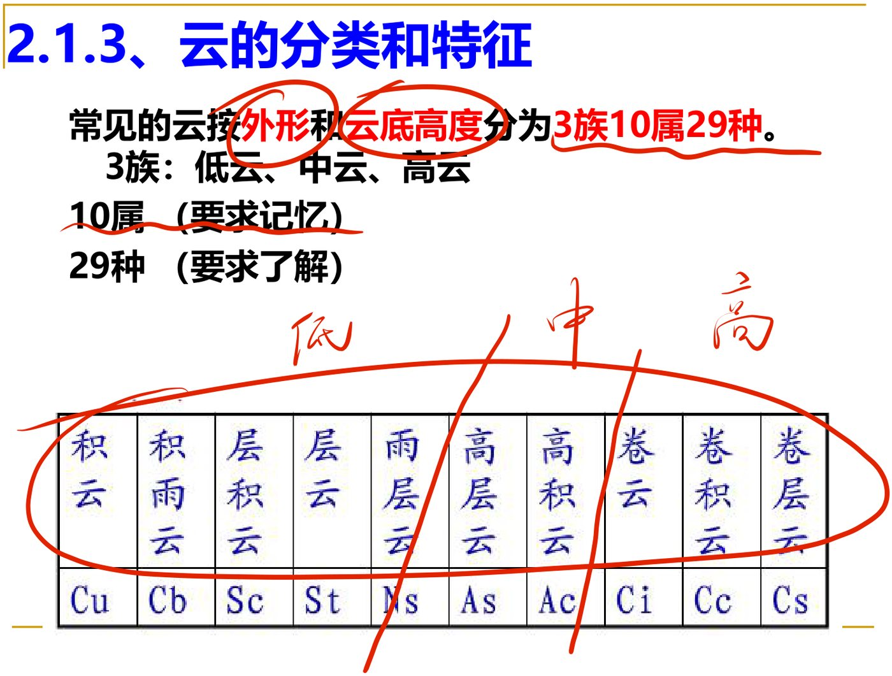
云的族—属—种分类与云底高度分布（课件）
族 | 云底高度 | 属（含国际简写）
低云 | 2500 m 以下 | 积云 Cu、积雨云 Cb、层积云 Sc、层云 St、雨层云 Ns
中云 | 2500~5000 m | 高层云 As、高积云 Ac
高云 | 5000 m 以上 | 卷云 Ci、卷层云 Cs、卷积云 Cc
注：本章按云底高度分类。若按云顶高度分类，积雨云将被归入高云。
（一）低云：5 属 14 种
多由水滴组成；垂直发展旺盛的低云由水滴、过冷水滴和冰晶组成。
① 积云 Cu——不稳定层结中热力与动力对流、水汽凝结而成；垂直向上发展，消散时向水平扩展；个体明显、底部较平、顶部呈圆弧形或重叠圆弧状凸起。
- 淡积云 Cu hum：个体不大、轮廓清晰、垂直发展不旺，晴天常见。
  - 云底扁平的成因：上升气块内部水汽与温度水平分布均匀 ⇒ 凝结高度基本一致。
  - 云顶圆拱的成因：中央上升气流最强，边缘与干空气混合、云滴蒸发、外围有下沉气流。
- 碎积云 Fc：破碎不规则积云块，轮廓不完整，多由 1~15 μm 水滴组成。仅出现碎积云且无明显发展时，一般表示天气系统稳定。
- 浓积云 Cu cong：个体高大、轮廓清晰、底部较平阴暗，垂直发展旺盛（垂直高度 > 水平宽度），顶部如花椰菜；由淡积云发展而成，是对流云旺盛阶段。早晨出现浓积云表明层结不稳定。
② 积雨云 Cb——云体庞大浓厚如耸立高山，顶部已开始冻结呈白色、轮廓模糊，有毛丝般纤维结构；云底阴暗、气流混乱起伏明显，有时呈悬球状结构，常有雨幡或碎雨云。对流云发展的极盛阶段，可产生强阵性降水并伴大风、雷电，有时降冰雹，偶尔产生龙卷。
- 秃积雨云 Cb calv：浓积云向鬃积雨云发展的过渡阶段，云顶开始冻结、花椰菜轮廓渐模糊、丝絮状结构还不太明显，存在时间短。
- 鬃积雨云 Cb cap：成熟阶段，云顶白色、丝絮状结构明显，常呈马鬃状和铁砧状。
  - 铁砧/马鬃状成因：对流极盛时云顶很高（有时达对流层顶），受高空稳定层阻抑只能向四周扩展，扩展的冰晶云顶受高空风影响，顺风方向扩展长、逆风方向短甚至展不开。
  - 悬球状结构成因：云层内对流泡发展，下沉气流把大团云块带下形成悬球；其出现常是降水征兆。
③ 层积云 Sc——云块较大、厚薄形状差异大、灰白或灰色，成群、成行或成波状排列，布满天空如大海波涛。多由空气波状运动与湍流混合使水汽凝结形成，一般表示天气稳定，逐渐加厚融合成层则预示天气变化。厚度几百米~2 km。
亚种：透光层积云 Sc tra（薄、灰白、排列整齐、有明显缝隙）；蔽光层积云 Sc op（厚、暗灰、无缝隙、可降水）；积云性层积云 Sc cug（由衰退积云扩展而成，表示对流减弱）；堡状层积云 Sc cast（底部平整、顶部凸起似城堡，预示可能发展成积雨云）；荚状层积云 Sc lent（中间厚边缘薄似豆荚，山区常在山脊上空形成）。
④ 层云 St——云体均匀成层、灰色、很像雾、云底很低但不触地；由 5~30 μm 水滴或过冷水滴组成，厚度一般 400~500 m。夜间强烈辐射冷却或湍流混合使水汽凝结，或由雾抬升形成；有时降毛毛雨或米雪；日出后常消散。
- 碎层云 Fs：不规则碎云片、形状多变、移动快，多由消散的层云或雾抬升而成，出现多预示晴天。
⑤ 雨层云 Ns——灰暗均匀云层，能完全遮蔽日月，云底常伴碎雨云；水平分布广、常布满全天；厚度 4000~5000 m；一般有连续性降水。多由高层云发展而成。
- 碎雨云 Fn：低而破碎、移动快，常出现在雨层云、积雨云或高层云之下。
（二）中云：2 属 8 种——云底 2500~5000 m，由水滴、过冷水滴与冰晶混合组成。
① 高层云 As（★锋面云系）——云体均匀成层、灰白或灰色、常有条纹结构，多出现在锋面云系中并常布满全天；由 5~20 μm 水滴、过冷水滴和冰晶组成；演变成雨层云时可产生降水。
典型锋面云系演变链：毛卷云 Ci fil → 密卷云 Ci dens → 卷层云 Cs → 高层云 As → 雨层云 Ns。
亚种：透光高层云 As tra（薄而均匀、日月朦胧可见，如隔毛玻璃）；蔽光高层云 As op（较厚、不见日月、可有连续性或间歇性降水）。
② 高积云 Ac——云块较小、轮廓分明、厚薄形状差异大；常呈圆形、瓦块状、鱼鳞片或水波状密集云条，成群成行排列；日月光透过时可见内蓝外红的光环或华。
亚种：透光高积云 Ac tra、蔽光高积云 Ac op（有短时降水）、荚状高积云 Ac lent（多预示晴天）、积云性高积云 Ac cug、絮状高积云 Ac flo（边缘破碎如棉絮团，强烈湍流抬升湿空气形成，预示雷阵雨）、堡状高积云 Ac cast（预示雷雨）。
（三）高云：3 属 7 种——由细小冰晶组成，云底通常在 5000 m 以上，一般不产生降水（冬季北方卷层云、密卷云偶降雪，可见雪幡）。
① 卷云 Ci——具纤维状结构、白色、有柔丝般光泽，呈丝条/片状/羽毛/钩状/团状/砧状。
- 毛卷云 Ci fil：很薄、白色、纤维结构清晰、云丝分散、地物阴影明显，预示晴天；若增厚成卷层云则预示天气系统来临。
- 密卷云 Ci dens：较厚、云丝密集融合成片，多预示天气稳定。
- 伪卷云 Ci not：积雨云崩溃消散时从顶部脱离的云，大而厚密，常呈铁砧状。
- 钩卷云 Ci unc：云丝平行排列、向上的一头有小钩如逗号，预示天气系统过境、短期阴雨（“天上钩钩云，地上雨淋淋”）。
② 卷层云 Cs——均匀成层、透明或乳白，透云可见日月轮廓清晰、地物有影，常有晕，预示天气系统影响本站（“日晕三更雨，月晕午时风”）。分薄幕卷层云 Cs nebu、毛卷层云 Cs fil。
③ 卷积云 Cc——云块个体很小、白色细鳞片状、成行成群排列整齐，像微风吹拂水面的小波纹；通常由高空层结不稳定产生波动形成。“鱼鳞天，不雨也风颠”。
特殊云（了解）：凝结尾迹（飞机云）、珠母云（高纬冬季平流层 20 多 km）、夜光云（中层 75~90 km）、穿洞云、蘑菇云。

2.3 云的观测与记录
传统观测内容：判定云状、估计云量、测定云高、利用云的编码报告天气状况。
（1）云底高度观测（★）
- 估测法：目测（结合云体结构、云块大小、亮度、颜色、移动速度及本地常见云高范围）；利用已知目标物高度（山、高楼）；计算近地面大气抬升凝结高度 LCL 作为积云/积雨云高估值。
- 实测法：
  - 气球测量：氢气球升速 × 到达云底的时间，误差偏大；
  - 云幕灯：夜间令光束垂直照射云底出现光点，据观测者与灯的水平距离 $d$ 及光点仰角 $θ$ 用三角原理算云高 $H=dtanθ$；
  - 激光云高仪（★）：可靠度高、误差小、重量轻、易维护，测距 $D=\frac{c Δt}{2}$（$c$ 光速，$Δt$ 往返时间）。
（2）云量观测
- 云量：云遮蔽天空的成数，1 成 = 10 %，10 成 = 100 %。传统站目测总云量与低云量；卫星云产品中的云量 = 含云卫星像素占总像素的比例。
- 规则：估计地点最好能见全部天空；部分被山、房屋遮蔽时，从未被遮蔽的部分估计；一部分天空被降水遮蔽时，作为被产生降水的云所遮蔽看待。
（3）云状观测和记录（★）
- 先看云的形状，再看结构（有无冰晶）、透明度及相关天气现象。只记录 10 属云。
- 判别例：连续性降水记雨层云 Ns；闪电雷鸣记积雨云 Cb；天空布满云且有日晕记卷层云 Cs。
- 特殊情况：①云量不同时量多的先记；②云量相同时无先后；③有雾无法识别时，云量记 10/10、云状记雾符号；④霾/浮尘/沙尘暴致云状云量不明时，云量记 —/—、云状记对应符号。
（4）夜间云状观测
- 方法要点：有灯光时云越低天空越亮；无灯光时云越低天空越黑。
云属 | 夜间特征
卷层云 Cs | 星光模糊、分布均匀，天空灰黑
高层云 As | 一般无星光，偶尔见个别星光，天空黑
雨层云 Ns | 不见星光，天空黑暗，有灯光时灰白
层云 St | 不见星光，薄的隐约见个别星光，灰白
卷积云 Cc | 星光有的模糊有的可见，灰黑
高积云 Ac / 层积云 Sc | 透光时星光若隐若现，蔽光时不见星光呈黑
积云 Cu | 星光随云体变化，呈黑
积雨云 Cb | 有云区星光全被遮蔽、无云区星光清晰，借闪电可见云体形状，呈黑
（5）云的自动化识别：全天空成像仪（日间/夜间照片）；人工智能识别（云状/云量/天况识别模型准确率普遍 > 85 %，20 多类云状、12 类云量识别接近 90 %）。
（6）云的国际电码（记录用，★）
- 高云 $CH_{0\text{–}x}$：CH1 毛卷云 Ci fil；CH2 密卷云 Ci dens；CH3 伪卷云 Ci not；CH4 钩卷云 Ci unc；CH5 毛卷层云/薄幕卷层云 Cs；CH6 卷云、卷层云未布满天空；CH7 卷层云布满天空；CH8 卷层云进一步发展；CH9 以卷积云 Cc 为主。
- 中云 $CM_{0\text{–}x}$：CM1 透光高层云 As tra；CM2 蔽光高层云 As op 或雨层云 Ns；CM3 透光高积云（天气稳定）；CM4 呈荚状的透光高积云（变化快）；CM5 成层成带的透光高积云（系统侵入）；CM6 积云性高积云；CM7 双层高积云/蔽光高积云/高积云与高层云并存；CM8 堡状高积云、絮状高积云；CM9 混乱天空的高积云（中空不稳定）。
- 低云 $CL_{0\text{–}x}$：CL1 淡积云或碎积云；CL2 浓积云；CL3 秃积雨云；CL4 积云性层积云；CL5 蔽光层积云/透光层积云；CL6 层云或碎层云；CL7 恶劣天气下的碎雨云；CL8 淡积云或浓积云（云底不同高度）；CL9 鬃积雨云。

第3章 能见度的观测

3.1 定义与分类（★）
能见度（气象定义）：正常视力的人在当时天气条件下，能从天空背景中看到和辨认出目标物（黑色、大小适度）轮廓的最大水平距离；夜间则是能看到和确定出一定强度灯光发光点的最大水平距离。
气象光学视程 MOR（WMO 定义）：色温 2700 K 的白炽灯的平行光束，光通量变为其初始值的 0.05 时所通过的大气路径长度。
- 记录单位 km：不足 100 m 记 0.0，100 m 记 0.1 km，依此类推。
- 类型：①水平能见度（地面水平能见度、高空水平能见度）；②斜视能见度；③灯光能见度。
- 重要性：地面交通（高速公路 200 m < Vis < 500 m 限速 80 km/h；100~200 m 限 60 km/h；50~100 m 限 40 km/h；Vis < 50 m 关闭）、航空（禄口机场能见度 800 m 以下、跑道视程 300 m 以下禁止起降）、卫生健康、建筑施工安全、航天与天文观测。

3.2 影响能见距离的主要因子（★）
（1）大气透明度（主要因子）——气溶胶粒子通过吸收和散射削弱光能量，使目标物固有亮度减弱。用消光系数量化：
$$σ=σ_{sp}+σ_{ap}+σ_{sw}+σ_{sg}+σ_{ag}$$
其中 $σ_{sp}$、$σ_{ap}$ 为细粒子散射与吸收对消光系数的贡献，$σ_{sw}$ 为空气湿度引起的光散射，$σ_{sg}$ 为干洁大气散射，$σ_{ag}$ 为气体吸收。杂质越多，消光系数越大，能见度越差。
（2）目标物与背景的亮度对比 $K$——设目标物亮度 $B_{0}$、背景亮度 $B_{0^{′}}$：
$$B_{0}>B_{0^{′}}: K=\frac{B_{0}−B_{0^{′}}}{B_{0}}=1−\frac{B_{0^{′}}}{B_{0}}; B_{0}<B_{0^{′}}: K=\frac{B_{0^{′}}−B_{0}}{B_{0^{′}}}=1−\frac{B_{0}}{B_{0^{′}}}$$
$0≤K≤1$；$K=0$（$B_{0}=B_{0^{′}}$）时目标物与背景融合、无法辨别；$K$ 越大目标物越清晰。
（3）对比视感阈 $ε$（★核心）
定义：白天 $K=0$ 时难以辨别，$K$ 须增大到某一数值才能准确辨别，该亮度对比值即对比视感阈 $ε$。判据：$K>ε$ 可见，$K<ε$ 不可见，$K=ε$ 若隐若现（临界状态）。
- $ε$ 取决于观测者视力、观测时光照条件、目标物视角大小。
- 白天野外条件下正常人 $ε≈0.025$（WMO 推荐日间测定取 $ε=0.025$）；黄昏后 $ε$ 迅速增大到 0.06~0.07。
- 目标物视张角：$θ=0.34\frac{ab}{L}$（$a$ 目标物高度 m、$b$ 宽度 m、$L$ 观测者与目标物水平距离 km）。

3.3 白天气象能见度的观测（★理论）
比尔定律：$dI=−σI dL⇒I(s)=I(0)exp\left(−∫σ dL\right)=I(0)e^{−σL}$，光学厚度 $τ=σL$。
目标物亮度衰减：$B_{0L}=B_{0}e^{−σL}$，大气层透射率 $T=e^{−σL}$。
气幕光（空气元散射叠加）：设体积角散射系数 $β_{θ}$、照度 $E$，水平均一时天空视亮度
$$B_{H}=\frac{E β_{θ}}{σ}$$
人眼所见目标物视亮度与背景视亮度：
$$B_{L}=B_{0}e^{−σL}+B_{H}\left(1−e^{−σL}\right), B_{L^{′}}=B_{0^{′}}e^{−σL}+B_{H}\left(1−e^{−σL}\right)$$
对比度衰减规律：$K_{L}=K_{0}F(L)$，其中传输函数 $F(L)=e^{−σL}$，即 $K_{L}=K_{0}e^{−σL}$。
科希米德定律（Koschmieder）——取水平天空为背景（$B_{0^{′}}=B_{H}$）、黑色目标物（$B_{0}=0$，$K_{0}=1$）：$K_{L}=e^{−σL}$；令 $K_{L}=ε$，得气象视距
$$L_{M}=\frac{1}{σ}ln\frac{1}{ε}=\frac{3.912}{σ} (ε=0.02)$$
气象视距 $L_{M}=3.912/σ$ 是能见度测量的核心公式（$ε$ 取 0.02 时系数为 3.912）。
有效能见度：视野 1/2 以上范围都能达到的最大水平距离（不取平均值）。
参照表（易考）——不同颜色目标物/背景组合的能见距离（km）：黑-天空 4.8；灰（反射率 15 %）-天空 4.7；白-天空 4.0；黑-雪 3.7；灰-雪 3.4；黑-地面/山 1.4。
国际能见度分级编码（★必记）
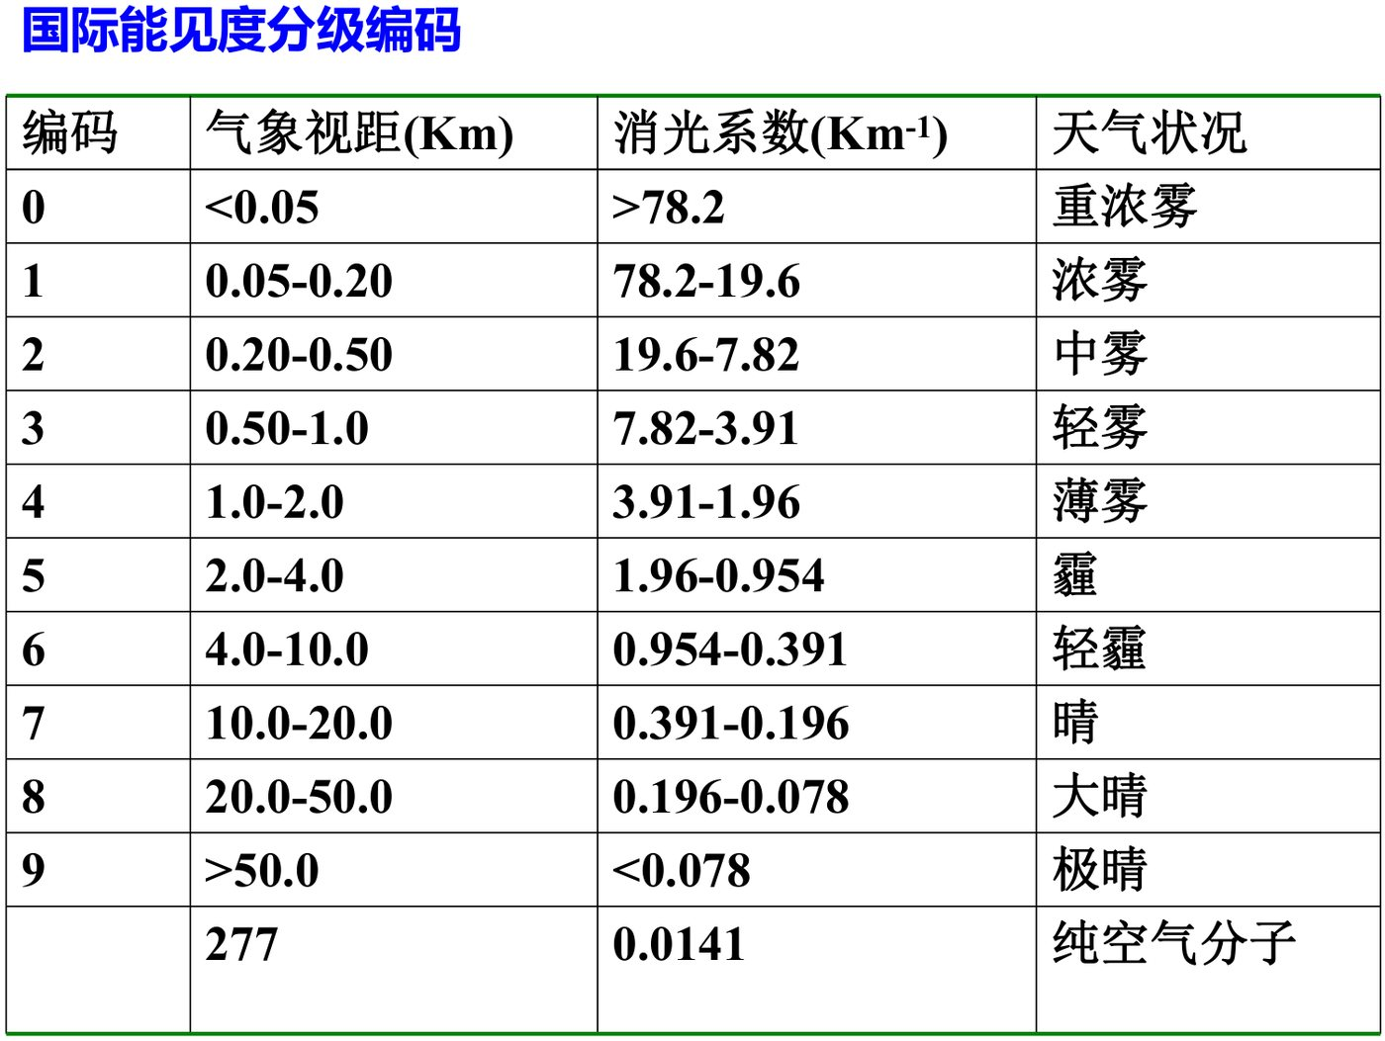
国际能见度分级编码表（课件）
等级 | 气象视距 km | 消光系数 km⁻¹ | 天气状况
0 | < 0.05 | > 78.2 | 重浓雾
1 | 0.05~0.20 | 78.2~19.6 | 浓雾
2 | 0.20~0.50 | 19.6~7.82 | 中雾
3 | 0.50~1.0 | 7.82~3.91 | 轻雾
4 | 1.0~2.0 | 3.91~1.96 | 薄雾
5 | 2.0~4.0 | 1.96~0.954 | 霾
6 | 4.0~10.0 | 0.954~0.391 | 轻霾
7 | 10.0~20.0 | 0.391~0.196 | 晴
8 | 20.0~50.0 | 0.196~0.078 | 大晴
9 | > 50.0 | < 0.078 | 极晴
— | 纯空气分子 277 | 0.0141 | —
观测注意事项（★）：①各方向能见距离不一致时不取平均值而取有效能见度；②实际观测中可用灰色物体代表黑色物体；③目标物大小适中，张角一般 0.5°~5°，仰角不宜过高（一般 < 6°）；④尽量选水平天空为观测背景；⑤地物稀少地区可人工设置目标物并涂成黑色。

3.4 夜间气象能见度的观测
用发光物体（灯光）作目标物，通过灯光能见距离反算大气消光系数，再换算气象能见度。影响因素：灯光强度、大气透明度、眼的灵敏度。
发光强度：光源在指定方向单位立体角内发出的光通量，单位坎德拉（cd）；普通 100 W 白炽灯光强约 100 cd。
阿拉德定律（Allard）——观测者与灯光距离 $L$ 处照度 $E=\frac{I}{L^{2}}e^{−σL}$（$I$ 灯光强度）。设灯光能见距离为 $S$（此时照度达阈值 $E_{0}$）：
$$E_{0}=\frac{I}{S^{2}}e^{−σS} ⇒ σ=\frac{1}{S}\left(lnI−lnE_{0}−2lnS\right)$$
$$L_{M}=\frac{3.912}{σ}=\frac{3.912}{lnI−lnE_{0}−2lnS}$$
观测注意：眼睛应距地面约 1.5 m（不要在高楼上）；点光源应选孤立灯光，周围不能有其他光源。

3.5 能见度的器测（★对比）
仪器 | 原理 | 优点 | 缺点
遥测光度计 | 测量远处目标物和天空背景的视亮度 ⇒ 算消光系数 ⇒ 推算气象能见度 | 占地空间小 | 受目标物影响较大；常用于白天
透射表（透射率法） | 发射一束光、测经一定距离大气后的光强，算透射率与消光系数 | 准确度高 | 占地大（需基线）；不适用于海岸台站、灯塔自动气象站及船舶
散射仪 | 发射光脉冲、测空气散射信号强度；光敏元件把光脉冲转为电脉冲 ⇒ 能见度 | 无需基线、占地小（适合高山、沿海、船舶台站） | 需假设粒子散射相函数而产生误差
激光雷达 | 由激光回波反演大气消光系数 | 多功能 | 价格昂贵
- 透射表分双端式与单端式：
$$L_{M}=−\frac{3.912 L_{b}}{lnT}$$
- 散射仪分后向散射仪与前向散射仪；电脉冲信号越强，能见度越小。
- 跑道视程 RVR 测量系统（ICAO 推荐）：由透射表 + 背景亮度表 + RVR 计算机组成。

第4章 天气现象的观测

4.1 概述
天气现象：发生在大气中和近地面层的物理现象，包括降水现象、地面凝结现象、视程障碍现象、大气光学现象、雷电现象以及风的特征现象等。
天气现象是天气变化的体现，是临近与短期预报的基础，必须按观测规范观测记录，有时需结合气象要素综合分析。

4.2 各类天气现象的特征（★）
（一）降水现象
现象 | 特征要点 | 尺度 | 降自云 | 气层
毛毛雨 | 微小雨滴、细而均匀、雨滴难辨、迎面潮湿、落地无雨斑、落水面无波纹 | $d<0.5$ mm | St、Sc | 稳定
雨 | 滴状液态、雨滴清晰可辨、有湿斑、落水面溅水花波纹 | $d>0.5$ mm | Ns、As、Sc、Ac | 一般稳定
阵雨 | 开始/结束突然、强度变化大 | $d>0.5$ mm | Cb、Cu、Sc | 不稳定
雪 | 凝华而成的白色不透明结晶，不太冷时成团降落 | — | Ns、As、Ci | 较稳定
霰 | 白色不透明球形颗粒、着地常反跳、松脆易碎，常见于降雪前或与雪同降；由过冷水遇雪花/冰晶冻结而成，具阵性 | 直径 2~5 mm | Cb、Sc、Ns、Ac | 扰动强烈
米雪 | 白色不透明扁状固态、落地不弹跳 | $d<1$ mm | St | 稳定
冰粒 | 透明不规则固态，有时内部有未冻结的水 | 直径 1~5 mm | Ns、As、Sc | —
冰针 | 漂浮空气中的微小片状/针状冰晶，多在高纬高原严冬 | — | 高云 | 风速微弱
冰雹 | 坚硬球状/锥状/不规则，内核不透明、外有透明冰层，层数多而大者产生于强对流云 | 直径 2.0 mm~数十 mm | Cb | 强烈升降气流
降雨等级（mm/24 h）：小雨 < 10；中雨 10.0~24.9；大雨 25.0~49.9；暴雨 50.0~99.9；大暴雨 100.0~199.9；特大暴雨 ≥ 200.0。（mm/1 h）：小雨 ≤ 2.5；中雨 2.6~8.0；大雨 8.1~15.9；暴雨 ≥ 16.0。
降雪等级：小雪 强度 ≤ 2.5 mm/h、水平能见度 ≥ 1000 m；中雪 2.6~4.9 mm/h、500~1000 m；大雪 > 5.0 mm/h、< 500 m。
（二）地面凝结现象（水汽直接从空气中凝结在地表或物体上）
- 露：夜间辐射冷却，水汽凝结成的水珠，气温 > 0 ℃；霜融化成的水珠不记露。
- 霜：夜间辐射冷却，水汽凝华成的冰晶，气温 < 0 ℃；由露冻结成的冰珠不记霜。
- 雨凇：过冷却液态降水在物体上直接冻结成的坚硬冰层，也称冻雨，气温 < 0 ℃。
- 雾凇：过冷却雾滴直接冻结或水汽直接凝华成的冰晶物，多见于物体突出部位和迎风面，常在有雾和静风天气出现。
（三）视程障碍现象（固体/液体微粒漂浮使能见度降低）
现象 | 特征要点 | 能见距离
雾 | 接地大气中悬浮的小水滴/冰晶聚合体，常在早晨出现，乳白色（工业区黄灰），相对湿度近 100 % | < 1 km
轻雾 | 细小水滴组成的稀薄雾幕，灰白色，早晚较多 | < 10 km
霾 | 大量气溶胶均匀漂浮使空气混浊，常出现在气团稳定较干燥时期 | < 10 km
扬沙 | 本地或附近沙尘被吹起，天空混浊、风力较大，北方春夏冷空气过境或空气不稳定时 | 1~10 km
沙尘暴 | 成因似扬沙但风力很大、能见度更低，常伴强对流或雷雨过境 | < 1 km
浮尘 | 冷空气过境前后无风或风小时，远处沙尘经高空气流传播，或沙尘暴/扬沙过后未下沉的沙尘浮游 | < 1 km（垂直能见度也差）
烟幕 | 早晚气团稳定、有逆温时，城市/工厂/乡村排出的大量烟粒悬浮 | —
吹雪 | 本地或附近有大量积雪时强风将积雪吹起 | < 10 km
雪暴 | 强风将地面积雪成团卷起，无法分辨是否在降雪 | < 1 km
（四）大气光学现象（日月光线在空气分子或悬浮水珠上折射、反射、散射或衍射产生）
- 虹：日光/月光经水滴反射、折射而成，出现在日月相反方向的低云或雾层中。光在水滴中经两次折射、一次反射，散射角约 140° 处产生峰值，不同颜色峰值位置略有差异而色散成彩虹；因峰值散射角约 140°，中午看不到彩虹，只有早上/下午背对太阳时才有。
- 日晕/月晕：日光/月光经冰晶折射、反射而成，出现在日月周围卷层云 Cs 或卷云 Ci 中。
- 日华/月华：日光/月光经云滴、冰晶衍射而成，常出现在环绕日月光的高积云 Ac（卷积云 Cc、层积云 Sc）上，原理是光的衍射。
- 幻日（太阳狗）：太阳的幻像，由光在水平排列的片状云冰晶中的折射、反射造成；晕切弧由水平排列的六棱柱形成。
- 霞：日出、日落时天空出现的彩色光象或彩云，是阳光穿过厚大气层被大量空气分子散射的结果（蓝紫光被散射，剩红光较多 ⇒ 霞多为红色）。
- 极光：太阳粒子流受地磁场影响折向极地，激发高层大气而形成的光学现象，多见于高纬。
- 光环（峨眉宝光）：光从观测者后面投射到前方云幕/雾幕上，因受小水滴后向散射产生的彩环；原理为沿球表面传播的电磁波（表面波），无法用几何光学解释。
（五）雷电现象
- 雷暴：强对流云中云间或云地之间出现的放电现象，一般有积雨云 Cb 出现并兼有雷声。
- 闪电：放电产生的光学现象，常出现于积雨云中。
- 雷电形成机理：积雨云中云团带正/负电荷，对大地静电感应使地面或物体表面产生异性电荷；电荷积聚到一定程度时电场强度击穿空气（一般 25~30 kV/cm）⇒ 游离放电，称先导放电；云对地的先导放电是云向地面跳跃式发展，到达地面后产生由地面向云团的逆导主放电；主放电阶段异性电荷剧烈中和，出现很大的雷电流（几十 kA 至几百 kA）并伴强烈闪电和巨响。
- 球状闪电：呈球形，直径 15~40 cm，可随气流飘飞甚至逆风而行，有时无声消失、有时碰到障碍物爆炸；现一般认为它是等离子态发光球，具体成因仍有争议。
（六）特征风（★）
- 大风：瞬时风速 ≥ 17 m/s（8 级）的风，常与飑、龙卷同时出现。
- 飑：突然出现的强风天气，风向突变、风速突增、气压猛升、气温骤降，常伴雷雨。
- 龙卷：具有强烈涡旋的局地强对流天气，能吸起地面尘土、沙石及建筑材料，危害范围几百米~数千米，风速极大甚至超过 100 m/s，持续几分钟至几十分钟。
- 尘卷风：地面局部强烈增温形成的强对流涡旋垂直运动，常见于华北及西北夏季，出现时地面尘土及物体随风卷起形成尘柱。

4.3 天气现象的观测与记录
降水粒子的自动识别方法：
- 闪烁法：光束传播时因空气温度梯度和扰动，波阵面的相位与强度发生变化；不同天气条件产生不同闪烁信号，据此自动识别降水。
- 多要素判别法：用同一时刻前向散射仪接收的散射光强与雨水检测器接收的降水强度之比区分降水类型。
- 成像法：相机对目标空间成像，单帧图像内对降水粒子两次曝光，通过测量粒子形状、大小和速度判别。
闪电定位（★）：
- 定向法：利用南北向和东西向两个正交环形天线，据闪电水平磁场分量确定方向；180° 模糊问题由水平平板天线测得的垂直电场分量解决。电场信号用于闪电极性判别，磁场信号用于确定方向和强度；单天线只能测方位，两个测站方位可交汇定位。
- 时差法：闪电电磁波到达各站的时间不同，多站（≥ 3）接收时差可准确计算位置。精度比定向法高很多，是当前主要定位方法；多于 3 站时因误差多站球面一般不相交于一点，用最小二乘法优化。一般由 4 至十多个单站定位仪 + 通信网 + 中心数据处理设备组成，单站布成基线几十~几百公里的网阵。
记录规则（★易考）：
- 出现时间不足一分钟即终止时，只记开始时间、不记终止时间（如 14 时大风持续 50 秒记 14:00）。
- 大风起止时间：间歇在 15 分钟或以内作一次记录；间歇超过 15 分钟另记起止时间。
- 雷暴：第一次听到雷声为开始时间；雷声间歇 > 15 分钟则重新记为开始时间。

第5章 温度、气压、风的测量
依据课件《温、压和风的测量》。主线：温标与换算 → 测温原理与热滞/防辐射 → 气压测量与订正 → 风向、风速测量与检定。

5.1 温标及其换算

5.1.1 温度与温标
- 温度：宏观上表示物体冷热程度的物理量，微观上是物体分子热运动剧烈程度的度量。
- 大气温度测量包括：大气温度、土壤温度、水体温度、植物群体温度等。
- 温标：为定量表示温度而选定的一把”衡量温度的标尺”。 常用三种：华氏温标、摄氏温标、绝对温标（开尔文温标/热力学温度）。
温标 | 由来 | 定义定点 | 现用
华氏温标 (°F) | 1714 年华伦海特 | 冰+氯化铵混合物最低温 0 °F(−17.7 ℃)、人体温度 100 °F(37.7 ℃)，等分 100 | 美国、英国
摄氏温标 (℃) | 1742 年摄尔修斯 | 标准大气压下冰水混合物 0 ℃、水沸点 100 ℃，等分 100 | 国际通用
绝对温标 (K) | 1848 年开尔文（以热力学第二定律为基础，与测温物质无关） | 水三相点 273.16 K，1 K＝三相点温度的 1/273.16 | 科学计算
摄氏温标与绝对温标每刻度大小相等（1 ℃＝1 K），仅零点不同。 换算用 273.15，而”水三相点”取 273.16 K（即 0.01 ℃）——两个常数别混用。

5.1.2 温标换算（★必记）
设摄氏 $C$、华氏 $F$、绝对 $K$：
$$C=\frac{5}{9}(F−32), F=\frac{9}{5}C+32$$
$$K=C+273.15, C=K−273.15$$
$$F=\frac{9}{5}(K−273.15)+32, K=\frac{5}{9}(F−32)+273.15$$

5.2 气温的观测

5.2.1 测温仪器分类与原理
- 接触式（测温元件直接放入大气）：玻璃温度计、双金属片温度计、电阻温度计、热电偶温度计。
- 非接触式（遥感）：红外/微波辐射计（利用物质辐射效应与温度的关系）、超声温度计/声学测温雷达（利用声速与温度的关系），可远距离测量。直接观测资料常用来检验遥感反演。
（1）液体玻璃温度计：感应部分为充液玻璃球，示度部分为玻璃毛细管；液体热膨胀系数远大于玻璃，温度升高液柱上升，液柱高度即指示温度。
液体 | 凝固点/℃ | 沸点/℃ | 特点
水银 | −38.862 | 356.9 | 比热小、导热系数大、沸点高、饱和蒸汽压小、性能稳定不润湿玻璃、纯品易得；缺点：凝固点高、膨胀系数小
酒精 | −117.5 | 78.5 | 凝固点低、热胀系数大；缺点：易润湿玻璃、比热大不易平衡、导热差致球内温度不均、饱和蒸气压高易毛细凝结与断柱
甲苯 | −95.1 | 110.5 | 同属有机液体，凝固点低、热胀系数大
最高温度表（水银）：毛细管较细，球部焊有一段玻璃针伸至毛细管末端，使球部与毛细管之间形成极狭缝。升温时水银挤入毛细管；降温时毛细管内水银不能退回球部，水银柱在此中断，从而记录时段内最高温度。观测后须人工复位（如体温计）。
最低温度表（酒精）：毛细管较粗，内装透明酒精，游标悬浮其中。升温时酒精从游标与毛细管间狭缝通过、游标不动；降温时液柱顶端表面张力使游标向球部移动，记录时段内最低温度。观测时将游标调至酒精柱顶端，再把温度表平放。
仪器误差：基点误差（球部容积随时间缩小、基点提高）、刻度误差（玻璃膨胀系数非线性）、玻璃变形误差。
（2）双金属片温度计：两种热胀系数不同的金属薄片热压而成，里层主动（热胀系数大）、外层被动（热胀系数小）；温度变化时两金属膨胀不同，带动指针偏转指示温度。
（3）电阻温度计：用已知电阻—温度特性材料作传感器，测电阻反算温度。 - 金属电阻温度计（铂、镍、铜）：性能稳定、电阻与温度近似线性、灵敏度较低。 - 半导体热敏电阻（多为金属氧化物混合物，如 NiO 与 Mn₃O₄）：温度系数大、灵敏度高，但电阻—温度关系强非线性。 - 测量电路：平衡电桥（调电阻使两接点电势相等后算待测电阻）、不平衡电桥（直接测非平衡时两点电压反算电阻）。
（4）热电偶温度计：两种不同金属导体 A、B 两端彼此焊接成闭合回路，若两接触点温度不同，回路中产生电流（热电效应）。

5.2.2 测温仪器的热滞现象（★核心）
当测温元件从一个环境迅速移到另一温度不同的环境时，示度不能立即指示新环境温度，而是逐渐趋近，称为热滞（滞后）现象；示度尚未达到新环境温度就观测所产生的误差称滞差。
元件在 $dt$ 内与周围介质交换的热量：
$$dQ=hS (θ−T) dt$$
（$T$：元件温度；$θ$：环境温度；$S$：有效散热面积；$h$：热交换系数）
元件得（失）热 $dQ$ 后升（降）温 $dT$：$dQ=CM dT$（$C$：比热；$M$：质量）。两式合并移项：
$$\frac{dT}{dt}=−\frac{hS}{CM}(T−θ)$$
令 $λ=\frac{CM}{hS}$ 为热滞系数（单位 s），则 $\frac{dT}{dt}=−\frac{1}{λ}(T−θ)$。
热滞系数特性：元件热容量 $CM$ 越大、散热面积 $S$ 越小，$λ$ 越大；$h$ 取决于环境介质性质与通风量。$λ$ 与风速的经验关系：
$$λ=k(ρV)^{−n}$$
（$ρ$ 空气密度、$V$ 通风速度，$ρV$ 为通风量）。通风越强，$λ$ 越小、响应越快。

5.2.3 气温测量的防辐射问题
辐射会使测温产生误差，减小辐射误差的方法：
- 屏蔽技术：阻挡太阳辐射与地面反射辐射直射元件（百叶箱、各类防辐射罩）。
- 提高元件反射率（热敏电阻涂成白色）。
- 人工通风加快散热（阿斯曼通风干湿表）。
- 采用体积小、散热系数大的测温元件。
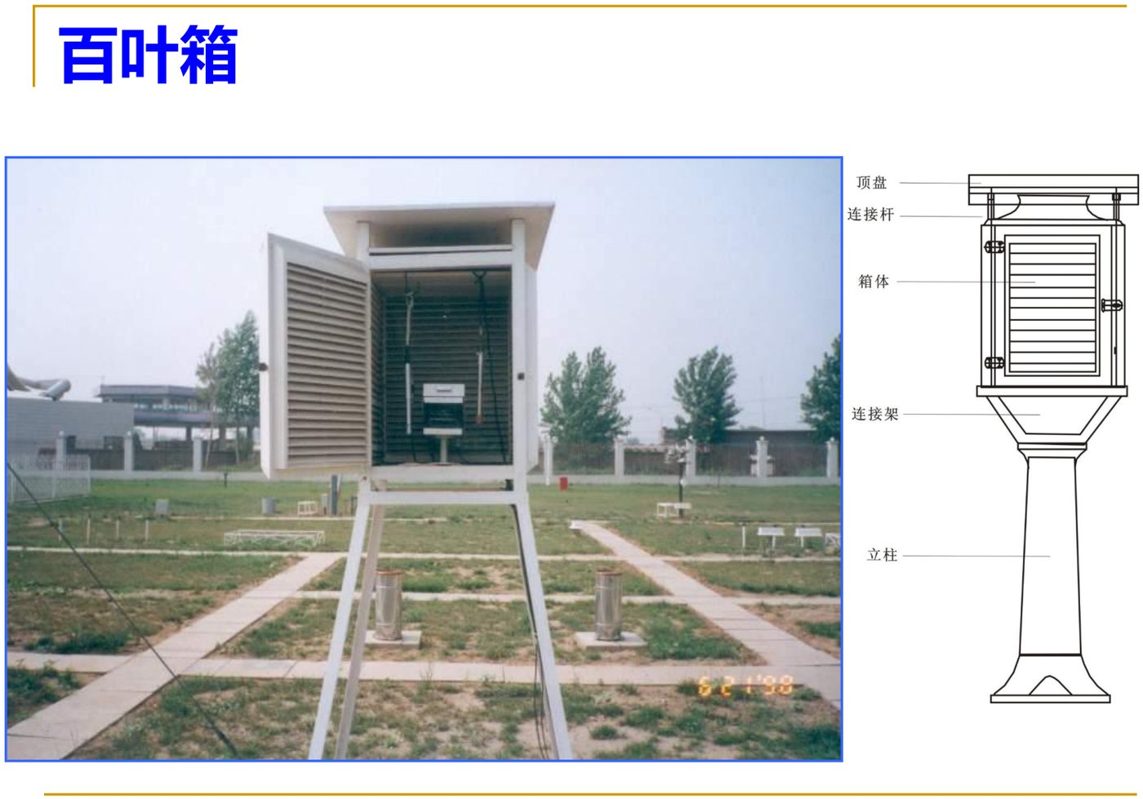
百叶箱（课件）
我国台站常用百叶箱：四壁由双层百叶木片组成，百叶片向内、外各倾斜约 45°；箱顶、箱底各由三块宽 110 mm 木板组成，中间一块比两边稍高以利空气上下流通；箱底离地面高 125 cm，箱门朝正北，箱底保持水平。
补充：野外考察常用轻便/小型防辐射罩——罩上板为伞形金属薄板，下板为金属平板与伞板相连，金属板外侧镀铬（良好反射率）、向内一面涂黑以吸收罩内辐射，两板之间嵌两块透明有机玻璃、传感器置于夹层，隔绝热对流。
地温测量：地温是地表温度与不同深度土壤温度的统称。仪器有玻璃液体地温表与铂电阻地温传感器： - 地面温度表（0 cm 温度表）、地面最高/最低温度表； - 曲管地温表：5、10、15、20 cm； - 直管地温表：40、80、160、320 cm。

5.3 气压的观测

5.3.1 气压及其测量原理
气压：作用在单位面积上的大气压力，数值上等于单位面积上向上延伸至大气上界的垂直空气柱所受的重力。 气压差是形成风的主要原因，气压分布对天气系统、大气环流影响重大。
历史：1643 年托里拆利提出大气产生压强并用水银测出地面大气压；四年后帕斯卡表明大气压随高度增加而减小；1654 年马德堡半球实验向公众证实大气压存在。
常用测压仪器：液体气压表（水银气压表，作标准）、空盒气压表（气象台站）、沸点气压表、半导体压敏元件、震动筒式气压传感器。（本章”表”与”计”同义。）

5.3.2 水银气压表
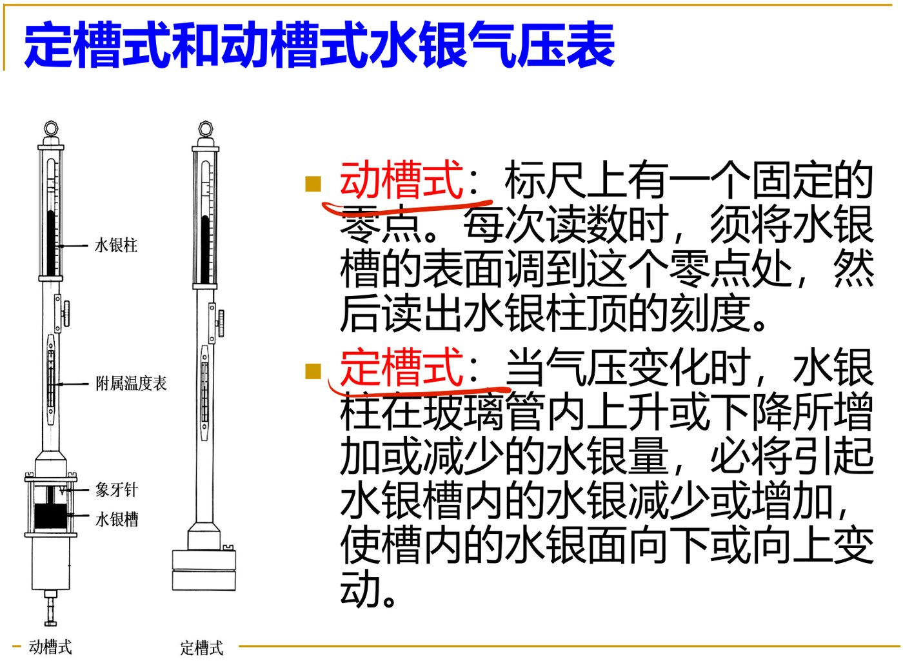
水银气压表（课件）
原理：大气压力作用使玻璃管内水银柱维持一定高度；当管内水银柱对槽面产生的压力与作用于槽面的大气压力相平衡时，其高度即可表示为大气压力：
$$P=ρgh$$
（$ρ$ 为水银密度、$g$ 为重力加速度、$h$ 为水银柱高度；$ρ$ 随温度变化、$g$ 随纬度和高度变化，故需订正。）
- 动槽式：标尺有固定零点，读数时先将槽内水银面调到此零点，再读水银柱顶刻度。
- 定槽式：气压变化时管内水银升降会改变槽内水银量，使槽内水银面上下变动。
水银气压表的读数订正： 1. 器差（仪器误差）订正：仪器基点与标尺刻度不准、真空度不良、毛细管液面张力误差。 2. 温度订正：水银密度与标尺长度随温度变化。 3. 重力订正：① 纬度订正（重力加速度随纬度变化）；② 高度订正（气压表海拔高度不同）。

5.3.3 空盒气压表与其它气压传感器
- 空盒气压表：感应元件为一组弹性、抽成真空（或残留少量空气）的空盒。读数订正：刻度订正（指针轴与刻度盘中心不重合或刻度不均匀等制造误差）、温度订正（温度变化引起空盒弹性改变）、补充订正（空盒残余形变）。可制成连续记录的空盒气压计。
- 沸点气压表：溶液沸点与大气压关系很准确，测沸点即可算气压；低气压测量时精度远高于空盒气压表，已用于部分探空仪。结构：沸腾室（良好保温）、可调恒温装置（电阻丝加热器）、热敏电阻测温传感器。
- 半导体压敏元件：单晶硅受压发生形变，载流子浓度与迁移率变化使电阻率变化，从而把气压测量转换为电阻/电压测量。
- 震动筒式压力传感器：弹性金属圆筒受外力振动，筒壁两边存在压力差时振动频率随压力差变化；优点：性能稳定、分辨率与精度高、便于遥测；缺点：工艺复杂、互换性差、成本偏高。误差与补偿：温度误差（约 1%，加温度传感器补偿）、杂质与水汽使振筒重量变化（进气口加干燥剂与过滤丝网）、电参数波动与电磁干扰致示数不稳定。
气压表的基准（WMO 分级）：A 级（一/二级标准表，独立测定气压，精度优于 0.05 hPa）、B 级（工作标准表，与 A 级比对校准）、C 级（参考标准表，向台站传递校准）、S 级（安装于台站）、P 级（高精度、经多次搬运仍保持精度）、N 级（高精度空盒表，滞差与温度系数可略）。

5.3.4 本站气压与海平面气压换算
为便于比较不同海拔台站的气压，需将本站气压订正到海平面：先做器差、温度、纬度重力、高度重力订正，再把站址海拔高度的影响消除，即按所在空气柱把站压折算到海平面（换算涉及站址海拔、气柱平均温度与重力，其具体表达式课件未给出）（公式待核）。
记忆：“器差 + 温度 + 重力（纬度、高度）”＝水银气压表读数订正。

5.4 风的观测

5.4.1 基本概念
- 风：空气的流动；单位时间气流运动距离为风速；风的来向为风向。地面观测一般只测水平风向，垂直方向的风称对流。
- 平均风：瞬时风的时间平均值；脉动风：瞬时风与平均风之差。 风的脉动源于气流的湍流特性；强湍流引起风的急剧变化称风的阵性。
- 阵风：规定时段（一般 10 min）内，正（负）距平持续时间小于 2 min 的风速；负的阵风又称息风。

5.4.2 风向的测量
风向标一般由指向杆、平衡重锤、旋转轴和尾翼组成，重心固定于垂直轴上；常见有单翼式、双翼式、流线型式（还有头部做成飞机螺旋桨者）。
风向标性能要求：灵敏性（良好的起动性能）、稳定性（良好的动态性能、迅速跟踪风向变化）。增加灵敏度的方法：减小轴摩擦、加大尾翼、加长后杆。
衰减运动与临界阻尼： 风向变动时风标须迅速响应并转动，转动速度在阻力作用下衰减并最终停在平衡位置；性能与空气动力阻尼有关。当阻尼增大到一定程度，运动不再周期而缓慢回到平衡位置，此临界值即临界阻尼。
WMO 对风向标动态参数的规定：风速 2.58 m/s 时，风向标应在 1 s 内使风向偏差衰减到 $1/e$；阻尼比 $ξ$（＝风标阻尼/临界阻尼）取 $0.3<ξ<1.0$；风速工作范围 0.5~60.0 m/s。

5.4.3 风速的测量
（1）旋转式风速计 - 螺旋桨式：旋转平面始终正对来向者转速与风速正相关；三向支架式测风速各方向分量；手持式。 - 旋转风杯：三个半球形空心杯壳固定在互成 120° 的支架上、凹面同向排列，支架固定在垂直旋转轴上；风速与旋转速度正相关。
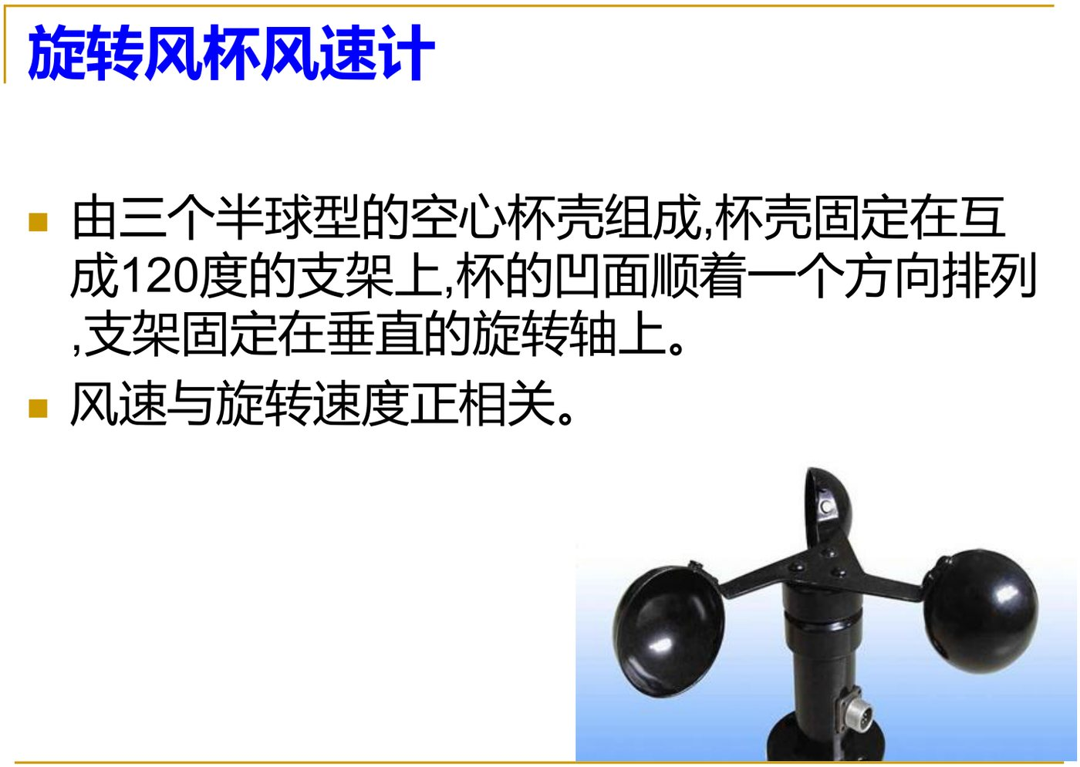
风杯风速计（课件）
（2）散热式风速计（热线风速计）：以一定电功率的电流连续加热金属丝，散热率与风速正相关，测金属丝与空气温差即可算风速。 - 旁热式：用电路加热金属丝，在金属丝表面另置测温元件。 - 直热式：热线多为铂丝，测风速时通过热线阻值变化直接测定热线本身温度。
（3）超声风速仪：发送声波脉冲，测接收端的时间或频率（多普勒效应）差以算风速、风向。
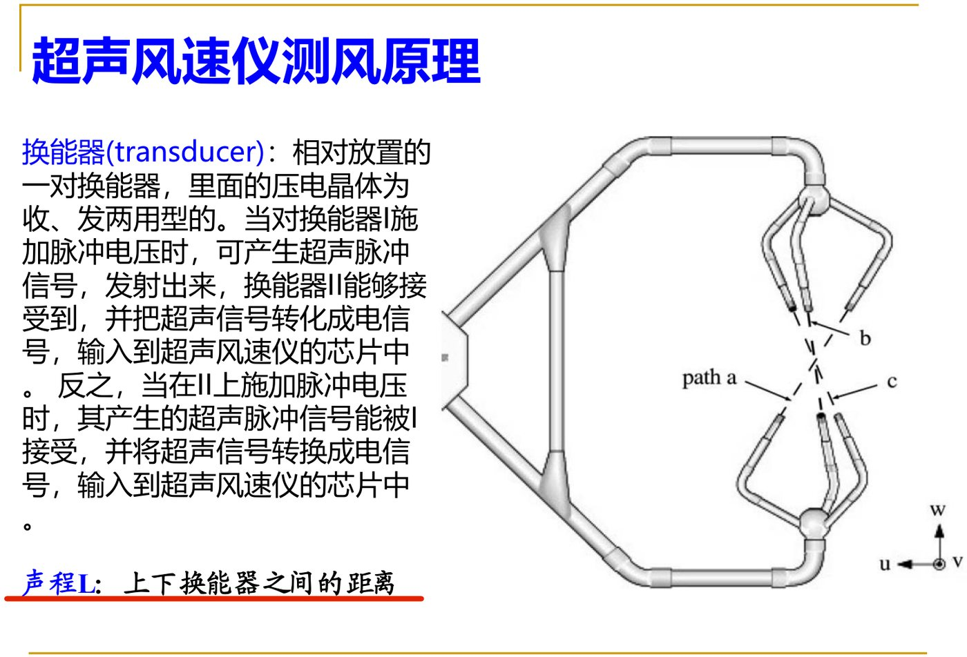
超声风速仪换能器（课件）
换能器（transducer）：相对放置的一对，内压电晶体收发两用；声程 $L$ 为上下换能器间距。顺风传播时间 $T_{w}$、逆风传播时间 $T_{a}$：
$$T_{w}=\frac{L}{C+V}, T_{a}=\frac{L}{C−V}$$
$$V=\frac{L}{2}\left(\frac{1}{T_{w}}−\frac{1}{T_{a}}\right), C=\frac{L}{2}\left(\frac{1}{T_{w}}+\frac{1}{T_{a}}\right)$$
（$V$ 风速、$C$ 声速、$L$ 声程）。由 $C$ 可进一步推算空气温度 $T=C^{2}/20.067$。
超声风速仪优点：无机械转动部件（无磨损、不因结冰冻住）；响应快、精度高、量程宽、输出线性，适合大气湍流精密测定并可全天候观测；属绝对测量仪器，不需经常标定。
（4）激光风速仪：激光通过大气层时气溶胶粒子对入射光散射，运动粒子使散射光产生多普勒频移；比较发射参考光与散射光的频差，即可确定运载气溶胶粒子的气流速度。优点：远距离测量、响应快、不干扰流场；缺点：只能测径向速度，且测得的是悬浮散射粒子的运动速度，不一定等于风速。多普勒雷达同理测大气中悬浮粒子的径向运动速度。

5.4.4 风速检定仪
- 旋臂机：主要部件是一根水平横杆，固定在垂直轴上，杆前端装待检定风速计，仪器在水平面内匀速圆周运动，旋臂顶端线速度即所测风速。优点：转速稳定可调、结构简单；缺点：低风速时须保证室内静风（门窗不漏风、人不能走动），高风速时旋臂卷起的气流会造成检定误差。
- 风洞实验装置：以人工方式产生并控制气流的装置，风速大小由电动机转速决定。
- 皮托管：测量气流总压与静压以确定气流速度的管状装置，常用来测风洞风速与飞机速度；感应头部由双层套管组成，内管称动压管（开口称移动开口）、外管称静压管（管壁一圈测压孔称静压孔），动压管与静压管出口接微压计。
考点提示：温标换算（3 式）；热滞系数 $λ=CM/hS$ 及物理含义、$λ=k(ρV)^{−n}$；防辐射四法；百叶箱构造与地温表布置；水银气压表 $P=ρgh$ 与四种订正、空盒气压表三种订正、气压表 A~N 分级；风向标临界阻尼与 WMO 动态参数（$1/e$、$ξ∈(0.3,1.0)$、0.5~60 m/s）；风杯 120° 三杯；超声风速仪 $V=\frac{L}{2}(1/T_{w}−1/T_{a})$、$T=C^{2}/20.067$；热线风速计旁热/直热；风速检定三法。

第6章 湿度、降水、积雪、蒸发与土壤水分的观测
依据课件《降水、降雪、蒸发、湿度测量》。主线：湿度参量与换算 → 测湿方法 → 降水观测 → 积雪观测 → 蒸发观测 → 土壤水分观测。

6.1 湿度参量的定义与换算
湿度：表示空气或土壤中水汽含量的物理量。空气湿度在蒸发、云和降水等过程中作用非常重要。

6.1.1 基本湿度参量
设湿空气中水汽质量 $m_{v}$、干空气质量 $m_{a}$、水汽分子数 $n_{v}$、其它分子数 $n_{a}$：
- 混合比 $γ$：
$$γ=\frac{m_{v}}{m_{a}}$$
- 比湿 $q$：
$$q=\frac{m_{v}}{m_{v}+m_{a}}$$
- 绝对湿度（水汽密度、水汽浓度）$ρ_{v}$：
$$ρ_{v}=\frac{m_{v}}{V}$$
- 水汽摩尔分数（水汽分子相对湿空气分子数）$X_{v}$：
$$X_{v}=\frac{n_{v}}{n_{v}+n_{a}}$$
- 水汽压 $e$：
$$e=X_{v}P=\frac{γ}{0.622+γ}P$$
- 当 $e≪P$ 时：
$$γ=0.622\frac{e}{P}$$
- 饱和水汽压：水面饱和水汽压 $e_{sw}$（固定气压、温度下纯水面达气液平衡时的水汽压）、冰面饱和水汽压 $e_{si}$（纯冰面达气固平衡时的水汽压）。
- 相对湿度 $U$：压力 $P$、温度 $T$ 的湿空气，其水汽压 $e$ 与水面饱和水汽压 $e_{sw}(P,T)$ 比值的百分数：
$$U=\frac{e}{e_{sw}(P,T)}×100\%$$
- 露点温度 $T_{d}$：$T$、$γ$ 的湿空气在 $P$ 不变下降温，使湿空气对水面饱和时的温度；霜点温度 $T_{f}$：对冰面饱和时的温度：
$$γ_{s}(P,T_{d})=γ(P,T) ⇔ \frac{γ_{s}(P,T_{d})}{1+γ_{s}(P,T_{d})}=\frac{γ(P,T)}{1+γ(P,T)}$$
$$γ_{si}(P,T_{f})=γ(P,T)$$
（$γ_{s}$、$γ_{si}$ 分别为水面、冰面饱和混合比。）

6.1.2 饱和水汽压的计算
Clausius–Clapeyron（克拉珀龙—克劳修斯）方程（纯水平液面）：
$$\frac{de_{s}}{dT}=\frac{L_{v}(T) e_{s}}{R_{v}T^{2}}$$
（$L_{v}$ 为相变汽化潜热、$R_{v}$ 为水汽比气体常数）。若设 $L_{v}$ 不随温度变化而积分：
$$e_{s}(T)=e_{s0}exp​\left[\frac{L_{v}}{R_{v}}​\left(\frac{1}{T_{0}}−\frac{1}{T}\right)\right]$$
（$T_{0}$、$e_{s0}$ 为给定温度及其对应的饱和水汽压）。因 $L_{v}$ 会随温度变化，用固定 $L_{v}$ 时该式只在有限范围内近似成立。
WMO(1966) 推荐 Goff–Gratch 公式（$T_{1}$ 为水的三相点温度 273.16 K，$T$ 为气体绝对温度）：
纯水面（0~100 ℃）：
$$lge_{w}=10.79574​\left(1−\frac{T_{1}}{T}\right)−5.02800lg\frac{T}{T_{1}}+1.50475×{10}^{−4}​\left[1−{10}^{−8.2969(T/T_{1}−1)}\right]+0.42873×{10}^{−3}​\left[{10}^{4.76955(1−T_{1}/T)}−1\right]+0.78614$$
冰面（0 ~ −100 ℃）：
$$lge_{i}=−9.09685​\left(\frac{T_{1}}{T}−1\right)−3.56654lg\frac{T_{1}}{T}+0.87682​\left(1−\frac{T}{T_{1}}\right)+0.78614$$

6.2 空气湿度的测量方法
主要方法及其所测参量：
方法 | 代表仪器 | 主要测得量
吸湿称重法 | 吸湿剂 + 精密天平 | 绝对湿度
稀释法 | 毛发湿度计 | 相对湿度
露点测湿法 | 露点仪（冷镜） | 混合比
光谱吸收法 | 水汽吸收光谱仪 | 绝对湿度
热力学方法 | 干湿球湿度计 | 水汽压、相对湿度
其他方法 | 氯化锂、碳膜、GPS 等 | —
1. 吸湿称重法：用吸湿剂吸收一定容积空气中的水汽，精确测定空气容积与吸湿剂的重量变化，即可直接算出空气含水量。设备精密完备时非常准确，但操作复杂、测定过程较长。
2. 稀释法（毛发湿度计）：利用吸湿性物质吸湿后的形变或电性能变化来测湿度。毛发湿度计：湿度增加时毛发伸长，湿度从 0 变到 100% 时毛发伸长约 2.5%，伸长量与湿度变化成正比。
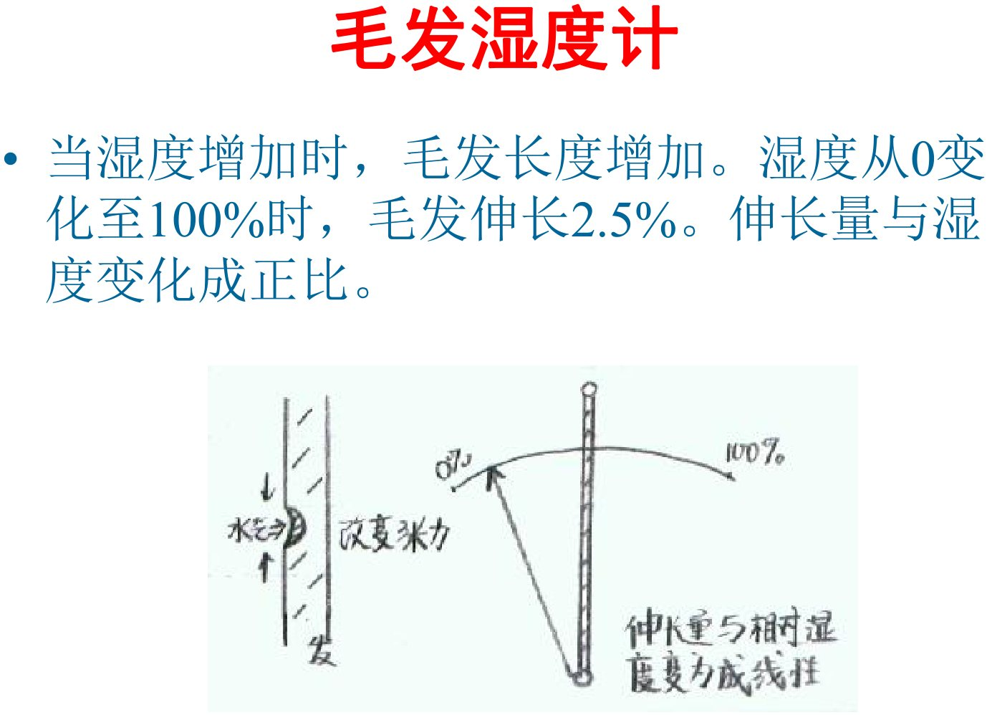
毛发湿度表（课件）
毛发测湿的三种误差：① 感湿滞后性（示度落后于湿度实际变化，滞后系数与温度、相对湿度有关）；② 温度误差（毛发长度随温度胀缩、热胀系数不规律）；③ 低湿瘫痪现象（毛发在干空气中久置后示度偏低、感湿变慢；置于饱和空气可逐渐复原）。
3. 露点测湿法：气压不变下湿空气冷却达到水面（或冰面）饱和时凝成露（霜），此温度即露点（霜点）温度。使空气通过光洁金属镜面等压降温，直到镜面出现露（霜），读取该瞬间镜面温度即露点（霜点）温度，由露点算出湿度。优点：准确度高（−60~50 ℃ 范围误差 ±0.3 K）、可作标准器；缺点：成本较高、镜面污染、响应振荡。
4. 光谱吸收法：利用测量水汽对特定波长电磁波辐射的吸收衰减作用，来测定空气中的水汽含量。
5. 热力学方法（干湿球湿度表）：利用蒸发表面冷却降温程度随湿度而变的原理。由两支相同温度表组成：一支测气温（干球表），另一支球部用蒸馏水浸湿纱布包住、纱布下端浸入蒸馏水（湿球表）。蒸发吸热使湿球温度低于干球，平衡时蒸发速度与湿度有关，故由两球温差可算湿度。
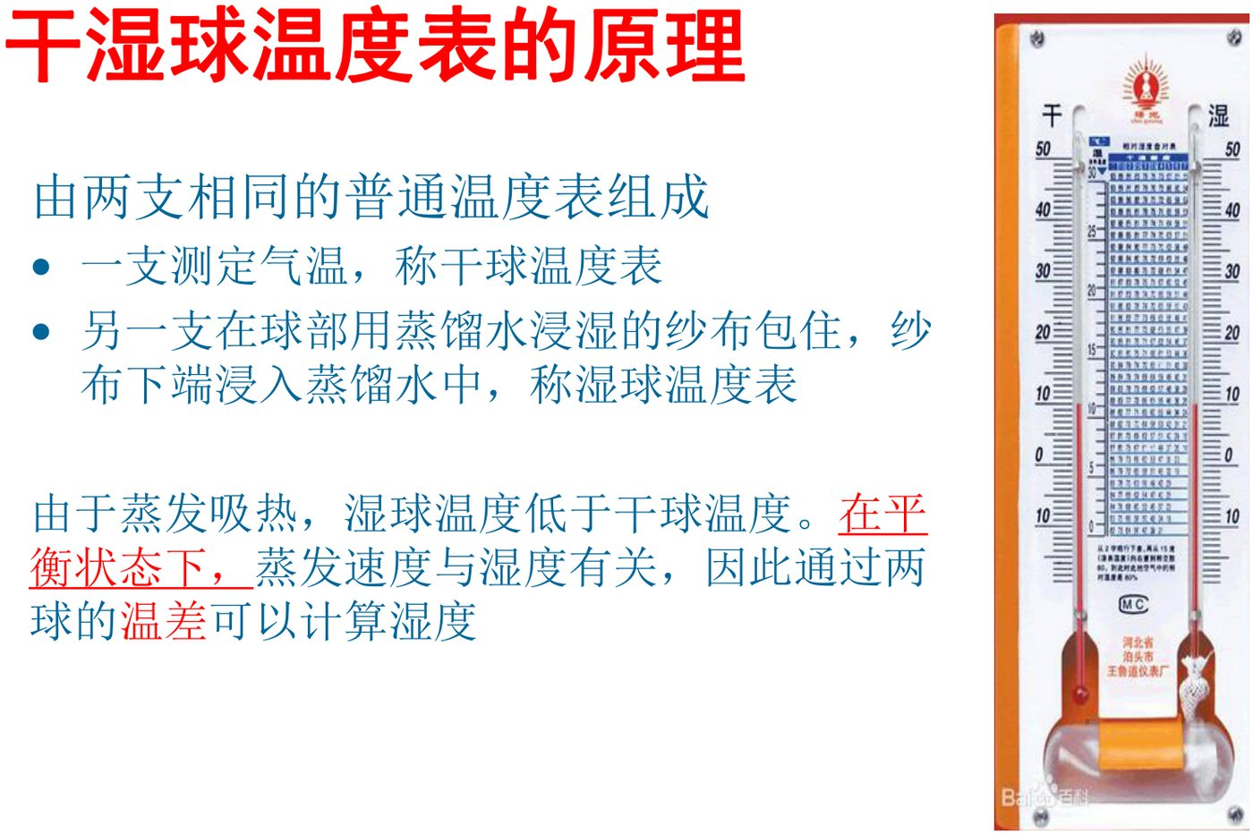
干湿球湿度计（课件）
稳定平衡时，湿球蒸发支出热量＝与四周热空气交换得到的热量：
$$Q=h(T−T_{w})$$
（$h$ 热扩散系数、$T$ 干球温度、$T_{w}$ 湿球温度）。单位时间通过单位湿球面积蒸发水分的质量：
$$M=k\left[γ_{s}(T_{w})−γ\right]$$
（$γ$ 空气混合比、$γ_{s}(T_{w})$ 湿球温度 $T_{w}$ 下的饱和混合比、$k$ 水汽扩散系数）。湿球蒸发消耗热量 $Q_{m}=kL(T_{w})\left[γ_{s}(T_{w})−γ\right]$（未结冰时 $L$ 为水的蒸发潜热、结冰时为冰的升华热）。令 $Q=Q_{m}$，并利用 $γ=0.622 e/P$、$γ_{s}(T_{w})=0.622 e_{s}(T_{w})/P$，得干湿表（绝对湿度）方程：
$$e=e_{s}(T_{w})−AP (T−T_{w})$$
其中干湿表系数：
$$A=\frac{1}{0.622}\frac{h}{L(T_{w})k}≈6.2×{10}^{−4} ^{∘}C^{−1}$$
干湿表系数 $A$ 与风速：风速增加时 $A$ 迅速减小，但风速超过 3 m/s 后 $A$ 变化不大；不同类型干湿球表 $A$ 值有差异，但风速大时差异不大；元件特征尺度越小，$A$ 随风速变化越小。
6. 其他方法： - 电阻式氯化锂元件：水汽多则电阻小、水汽少则电阻大；露点式氯化锂元件测其饱和溶液水汽压与环境水汽压平衡时的露点。 - 碳膜湿敏元件：高分子聚合物吸湿后膨胀，使悬浮于其中的碳粒子接触率减小，元件电阻增大。 - GPS 测湿：水汽含量影响电磁波速度，使 GPS 信号产生延迟。 - 电容式湿敏元件：高分子薄膜吸湿后介电常数变化以反映相对湿度（课件未展开）。

6.3 降水量的观测

6.3.1 降水与观测要素
降水：空气中水汽冷凝并降落到地表的天气现象。 包括云中的液体和固体降水落到地面（雨、雪、霰、雹等）和大气水汽直接在地面或地物表面形成的凝结物（霜、露、雾凇等，有时不计入降水量）。
观测要素（三个）： 1. 降水量（累积降水量）：降落地面未经蒸发、渗透或流失的液态或固态降水的积水量，以积水深度表示，单位 mm，取一位小数。 2. 降水强度：单位时间内的降水量，单位 mm/h。 3. 降水时数：降水持续的时间，单位 h、min。
降雨等级：
等级 | 强度 mm/d | 强度 mm/h
小雨 | <10 | ≤2.5
中雨 | 10.0~24.9 | 2.6~8.0
大雨 | 25.0~49.9 | 8.1~15.9
暴雨 | 50.0~99.9 | ≥16.0
大暴雨 | 100.0~199.9 | —
特大暴雨 | ≥200 | —

6.3.2 雨量器
雨量器：测量某一段时间内液体和固体降水总量的仪器。 - 组成：盛水漏斗（筒口用坚硬铜质做成内直外斜刀刃状，防雨水溅失）、储水瓶（收集雨水）、雨量杯（量降水）。 - 测量：将雨水倒入雨量杯内读数。 - 降雪季节：取出储水瓶、换上不带漏斗的筒口，雪花直接收集在雨量筒内待融化后读数；也可将雪称重后按筒口面积换算成毫米数。
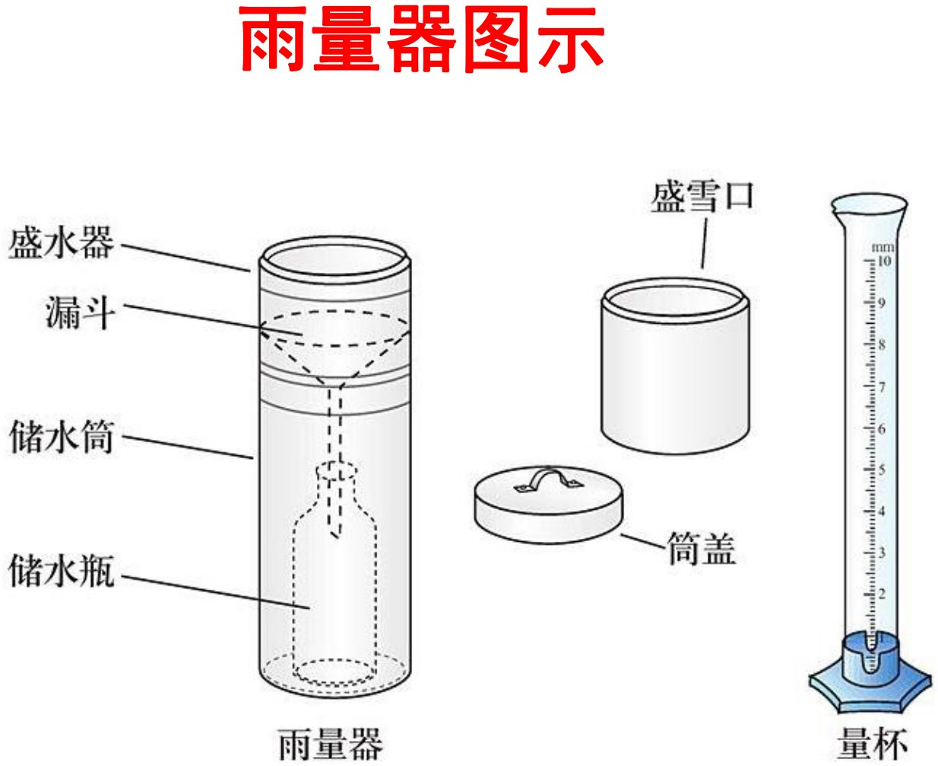
雨量器（课件）
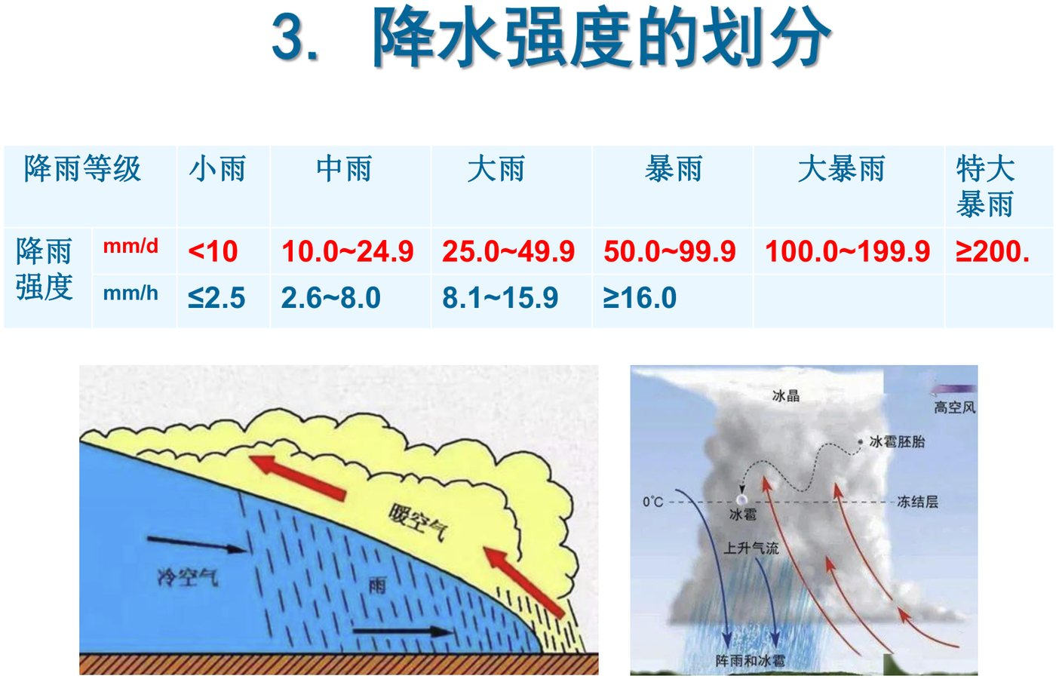
雨量筒与量杯（课件）
雨量器换算公式（承接口半径 $R$、量杯半径 $r$）：
$$h=\frac{R^{2}}{r^{2}}$$
即桶内积水 1 mm 时，量杯内水深为 $h$ mm。我国现用雨量器 $R=10$ cm、$r=2$ cm，故桶内 1 mm 对应量杯内 25 mm，量杯每 2.5 mm 刻一条线代表降水量 0.1 mm。
安装：装在观测场内固定架子上、承接口保持水平；我国规定承接口距地面 70 cm；冬季积雪较深地区，积雪深度超过 30 cm 时应距地 1.0~1.2 m。

6.3.3 雨量计（可连续观测）
雨量计能连续记录降水量、降水时间，据此可算降水强度。
虹吸式雨量计：组成包括承接口、漏斗、自记系统（自记钟、自记纸、自记笔）、浮子、浮子室、虹吸管、盛水器等。降水经漏斗进入浮子室，使浮子上升、带动自记笔在钟筒自记纸上画出记录曲线；当浮子室水位超过虹吸管顶时，水被吸入盛水器、水位清空，重新从 0 计数——单次记录量程为 10 mm。
翻斗式雨量计：由感应器（室外：承接器、上翻斗、计量翻斗、计数翻斗、干簧管）、记录器（室内：计数器、记录系统、电路控制系统）、电源组成。流程：
降水 → 承接器 → 上翻斗 →（汇集漏斗）→ 计量翻斗 → 计数翻斗翻转一次 → 送出信号 → 记录 0.1 mm 降水量
即当计量翻斗中降水量为 0.1 mm 时倒入计数翻斗使其翻转 1 次，相连磁钢对干簧管扫描一次，干簧管因磁化瞬时闭合、送出一个 0.1 mm 降水量的开关信号。
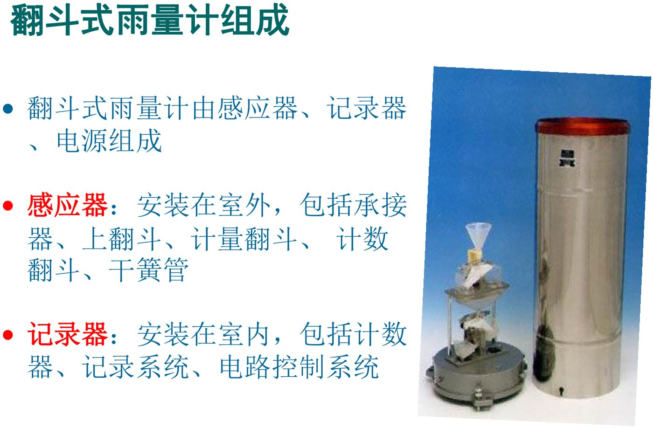
翻斗雨量计结构（课件）
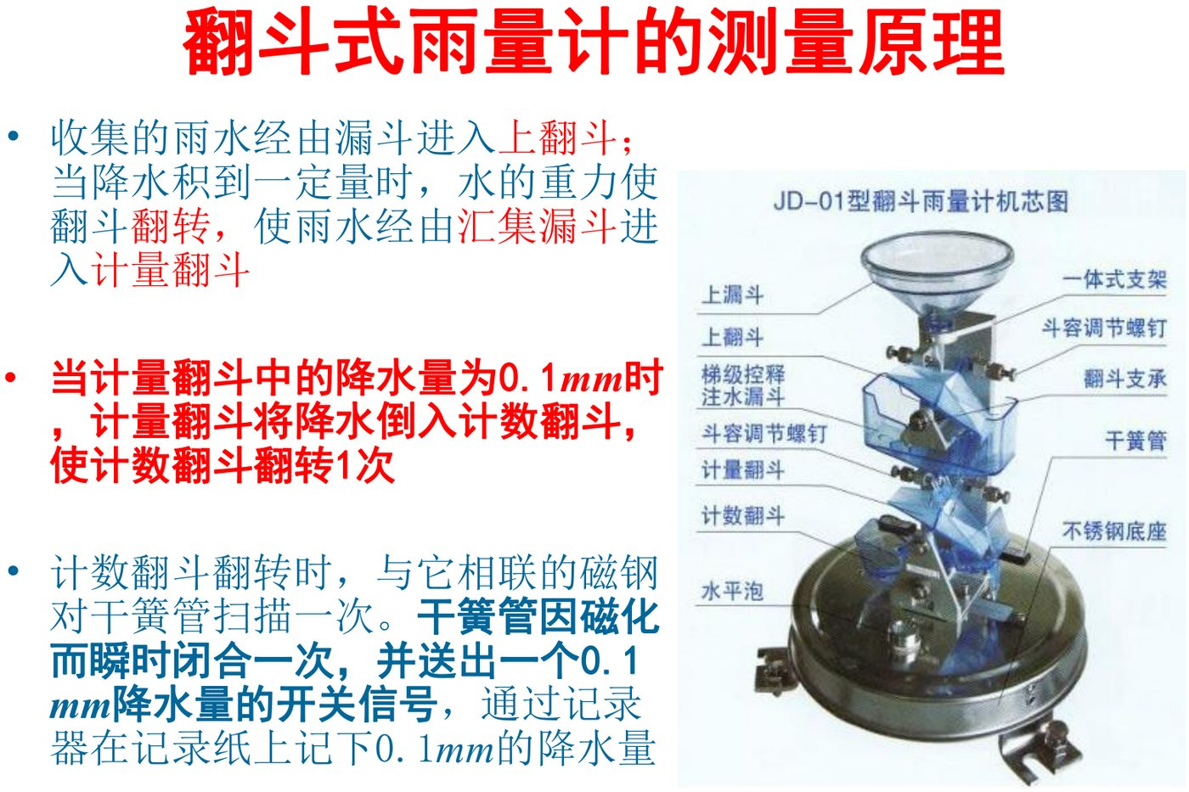
翻斗原理（课件）
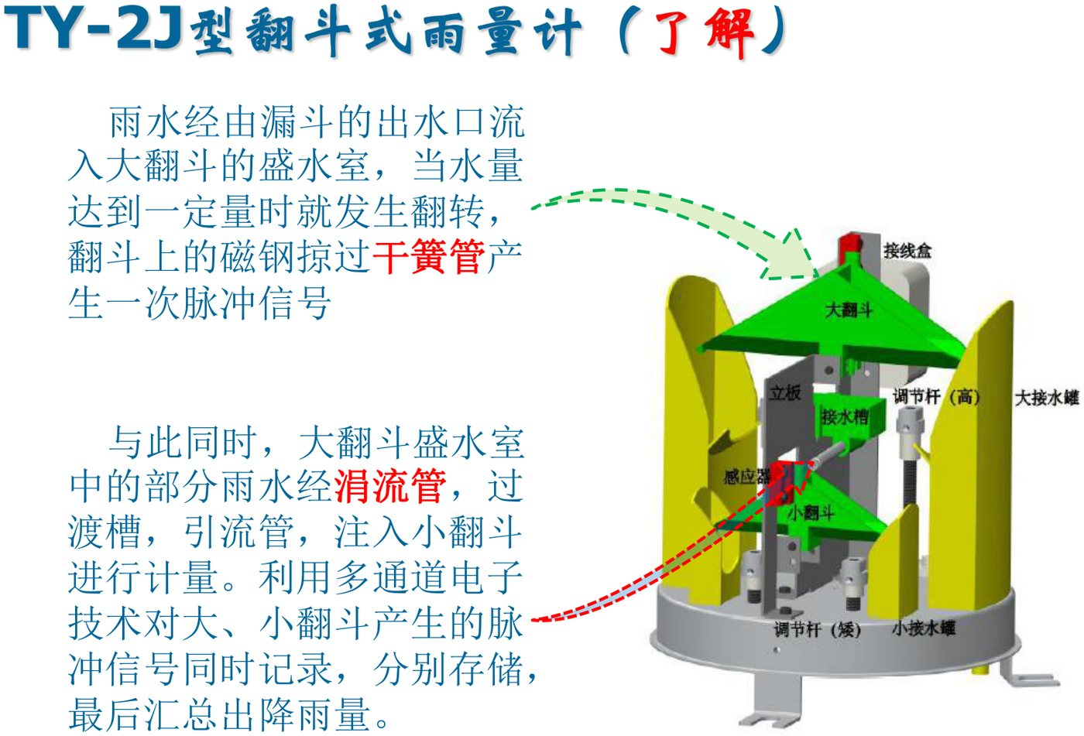
双翻斗（课件）
TY-2J 型翻斗式雨量计（了解）：雨水入大翻斗盛水室，达一定量即翻转，磁钢掠过干簧管产生一次脉冲；与此同时大翻斗部分雨水经涓流管→过渡槽→引流管注入小翻斗计量；用多通道电子技术对大、小翻斗脉冲分别记录、最后汇总降雨量。
安装：装在雨量器附近的木桩或水泥基坐上，承接口水平并用绳索拉紧。
非常规：雨滴谱仪（红外激光原理，可测毛毛雨、小雨、冰雹、雪及混合降水）、微型雨雷达 MRR-2、星载被动微波遥感与降水雷达（如 TRMM：覆盖 50°S~50°N，含可见光红外扫描仪 VIRS、微波图像仪 TMI、降水雷达 PR）。

6.4 积雪的观测
积雪：测站视野中地面有一半以上被雪覆盖。 测量要素：积雪深度、雪压、雪水当量。积雪的水文气候意义：雪盖面积与贮水量相关；融雪是干旱、半干旱地区生态系统的重要水源；高反射率、低导热率影响地气系统能量与辐射平衡及水循环；积雪灾害影响草地畜牧业与交通、航道安全。
积雪深度：从积雪表面到地面的垂直深度，单位 cm，取整数。用雪尺（木质长 100 cm、宽 4 cm、厚 2 cm 的直尺）测量，选三个及以上不同点取平均，每点一般相距 10 m 以上。也可用超声雪深仪 USH-8（超声波技术，精确、连续、非接触，适用于极端天气与复杂地形）。
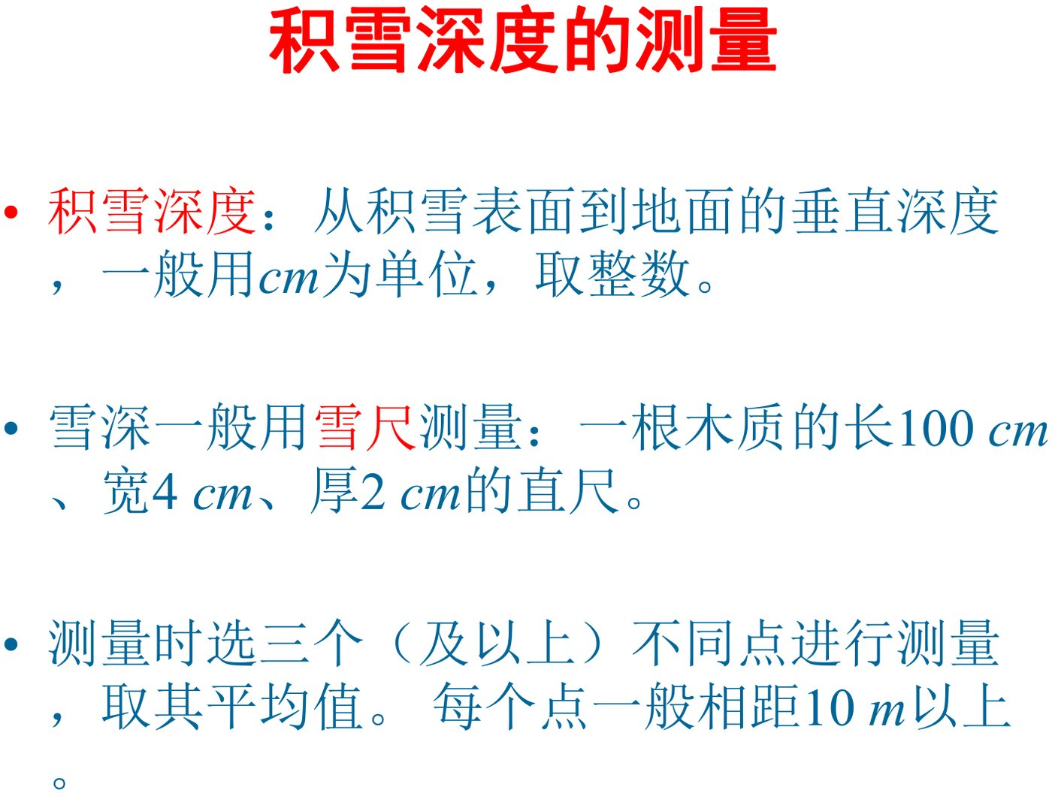
雪深（课件）
雪压：单位面积上的积雪重量，单位 g/cm²，取整数；雪深为 5 cm 或以上时测量，用体积量雪器或称雪器。 - 体积量雪器：由内截面积 100 cm² 的金属筒、小铲、带盖金属容器和量杯组成；垂直插入雪中直到地面取样，融化后用量杯测容量。雪压：
$$P=\frac{M}{100}$$
（$M$ 为样本重量）。 - 称雪器：带盖圆筒（截面积 50 cm²）、称、小铲组成；秤杆每一刻度单位 50 g，故总质量 $M=50m$（$m$ 为秤杆刻度数）。雪压：
$$P=\frac{M}{s}=\frac{50m}{50}=m$$
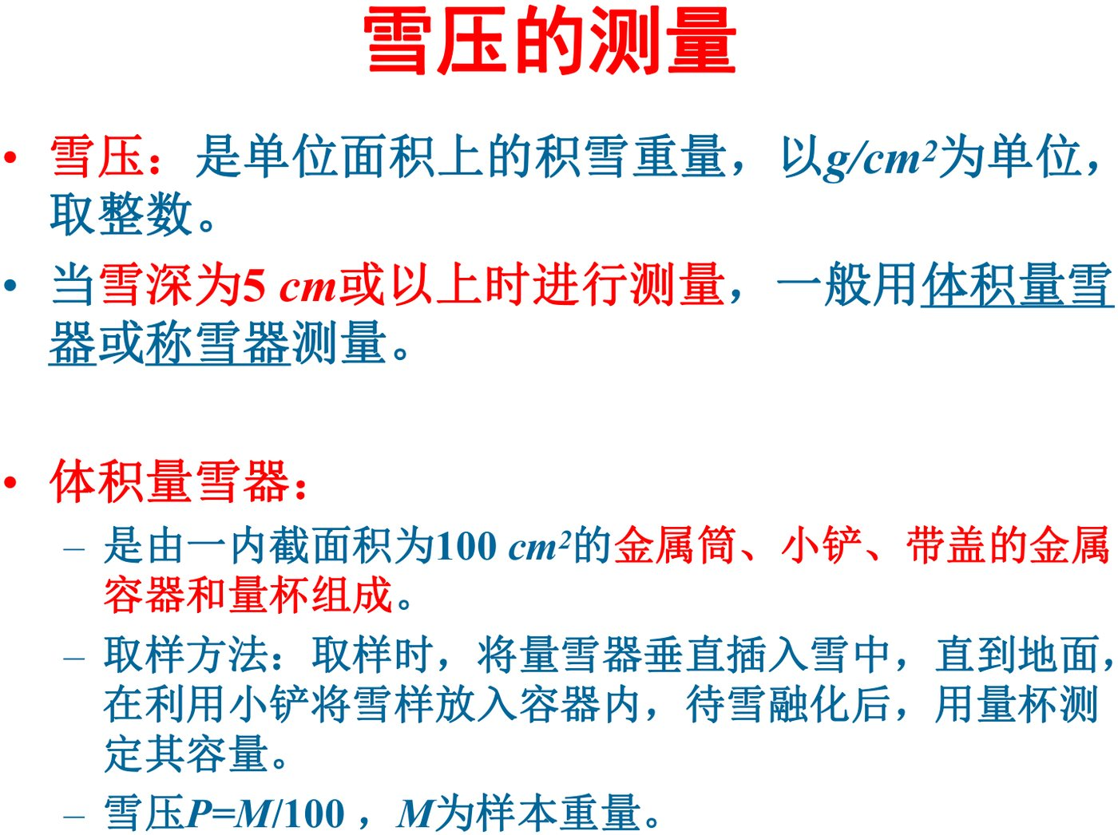
雪压（课件）
雪密度课件记作 $P/L$（单位记为 g/m³）（单位存疑，公式待核）。
降雪等级：
等级 | 强度 mm/h | 水平能见度 m
小雪 | ≤2.5 | ≥1000
中雪 | 2.6~4.9 | 500~1000
大雪 | >5.0 | <500
雪水当量（SWE）：积雪完全融化后所得到的液态水层的垂直深度。可用雪称 SSG-2（称重/测压传感器，面积 6.72 m²）或大面积雪水当量测量仪 CS725（测被积雪层吸收的地面释放的伽马射线量，可测面积 50~100 m²）。
遥感：据雪的光谱特征（短波处与云接近、长波处差异明显以区分云和雪），用 MODIS、NOAA 以多阈值法或一周内最小亮度合成法算积雪面积。被动微波（80 年代）：雪深、雪粒径、雪湿度影响雪盖亮温；37 GHz 干雪亮温随雪水当量增加迅速降低。主动微波：5.4 GHz 测湿雪亮温随雪深上升（判断湿雪融化程度与厚度）；9.375 GHz 干雪亮温随雪深变化较小（适合有雪无雪）；36 GHz 干雪亮温与雪深呈线性（宜积雪深度定量测量）。

6.5 蒸发的观测

6.5.1 蒸发量与影响因子
气象测量的蒸发量指水面蒸发量：在一定口径的蒸发器中，一定时间间隔内因蒸发而失去的水层深度，单位 mm，取一位小数。
- 蒸发：由湍流及热力作用使地面损失的水分；蒸腾：从植被冠层损失的水分；蒸散＝蒸发＋蒸腾。
- 影响因子：气象因子（能量方面——气温日较差、日照时数影响潜热消耗；动力方面——风速、湍流影响水汽扩散输送；环境湿度——相对湿度）；表面因子（水面性质、水量、器壁浸润性、受热不均等）。
- 蒸发悖论：全球变暖应使蒸发量变大，但实际观测相反；原因包括气溶胶阳伞效应、风速变小（城市化、气溶胶等）、蒸发皿蒸发量与实际蒸发量互补。

6.5.2 常规观测仪器
小型蒸发器：口径 20 cm、高 10 cm 的金属筒；安装于雨量器旁、器口水平、离地 70 cm；前一天用雨量杯取清水 20 mm 倒入，24 h 后测剩余水量，减少量即蒸发量。24 h 内有降水时：
$$\text{蒸发量}=\text{原量}+\text{降水量}−\text{余量}$$
（降水量以雨量器观测值为准）。器口装有辐射状铁丝网罩以防鸟兽饮水。
E601 蒸发器：组成——蒸发桶（桶壁开溢流孔、以胶管连溢流桶，承接因降水从蒸发桶溢出的水量）、水圈（装置在蒸发桶外围的套，用以减少太阳辐射及溅水对蒸发的影响）、测针（测蒸发器内水面高度）、溢流桶（选择性安装），桶涂成白色以减少太阳辐射。观测时调整测针与水面相切、从游标尺读水面高度，读数精确到 0.1 mm：
$$\text{蒸发量}=\text{前一日水面高度}+\text{降水量}−\text{测量时水面高度}−\text{溢流桶的水量}$$
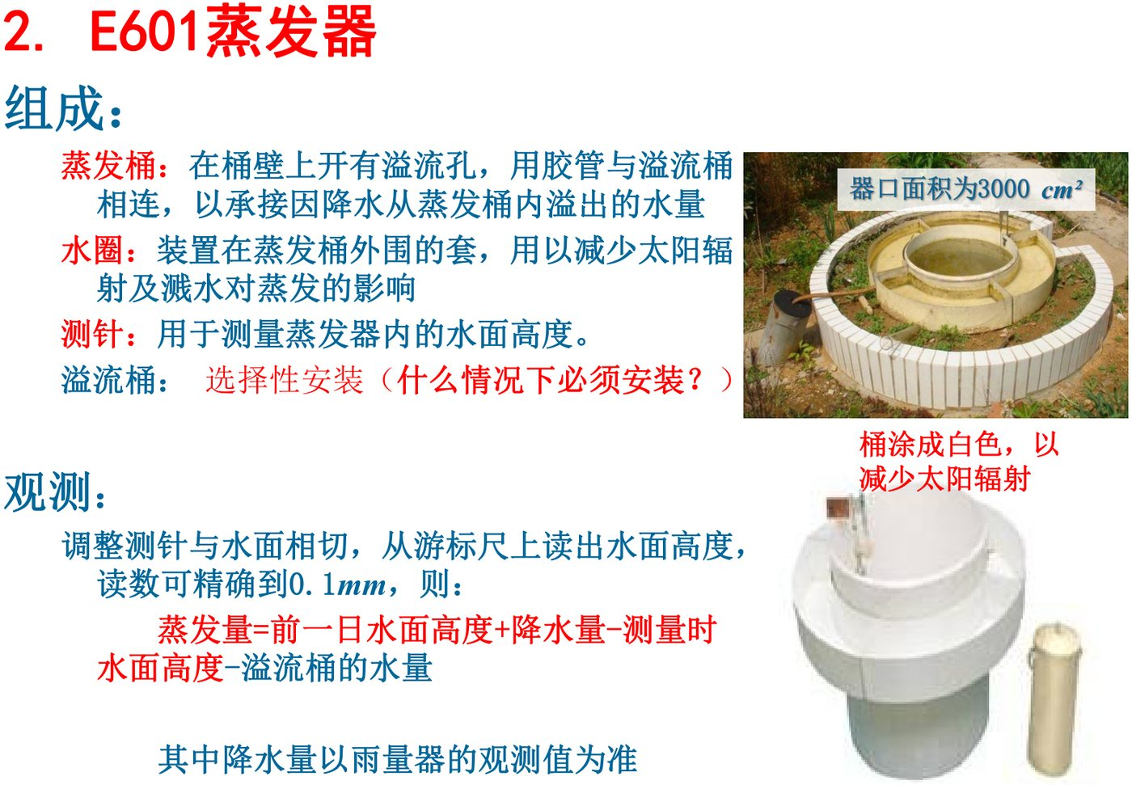
E601 蒸发器（课件）
255-100 蒸发器：通过测量蒸发盘中水位的变化得蒸发量；由浮子、滑轮（与一个 1000 Ω 精密电阻电位计相连，电位计阻值大小与浮子位置成比例）、蒸发盘组成。
蒸渗仪（Lysimeter）：蒸散量与土壤含水量、径流、渗漏及大气温度、湿度、风速有关。称重法：
$$\text{蒸散量}=\text{当日土柱重量}−\text{前日土柱重量}−\text{降水量}−\text{浇灌量}$$
若降水量＝浇灌量＝0，则蒸散量＝当日土柱重量 − 前日土柱重量。

6.5.3 微气象法计算蒸发
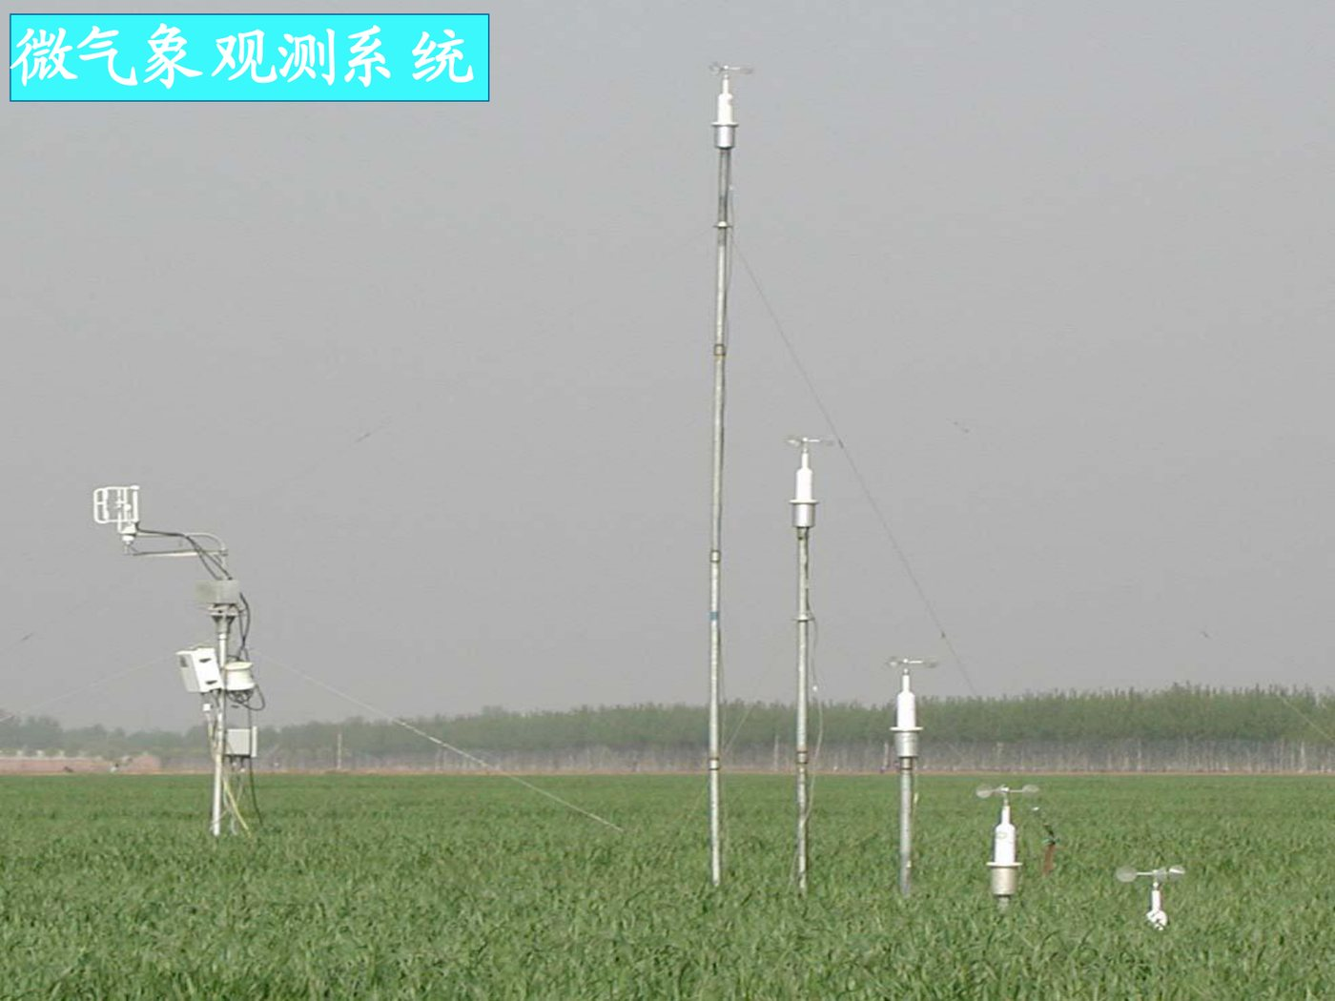
微气象观测系统（课件）
测量对象：蒸发率 $E$（单位时间的蒸发量）。方法：经验法、涡动（度）相关法、梯度法（湍流扩散法）、热量平衡法、空气动力学法。
经验法（最常用）：
$$E=f(u) (e_{s}−e)$$
（$e_{s}$ 环境水面饱和水汽压、$e$ 环境实际水汽压）。$f(u)$ 常取：
$$f(u)=a+bu^{n} (\text{课件亦给出 }f(u)=u\text{ 的简化形式})$$
（$u$ 风速，$a$、$b$、$n$ 为经验常数）。
涡动相关法：
$$LE=ρ_{v}L \overline{w^{′}q^{′}}$$
（$ρ_{v}$ 空气密度、$L$ 汽化潜热、$\overline{w^{′}q^{′}}$ 垂直风速脉动与水汽脉动的协方差，即潜热通量）。
梯度法：
$$LE=ρ_{v}L \overline{w^{′}q^{′}}=−ρ_{v}LK_{v}\frac{∂q}{∂z}$$
基于 K 理论局地闭合：任意高度的水汽通量取决于相同高度处的局地水汽梯度（暗示只有小尺度涡旋存在）；适用弱湍流条件，强湍流或热力湍流下需用非局地一阶闭合。
热量平衡法：
$$R_{n}=H+LE+G$$
（$R_{n}$ 净辐射、$H$ 感热通量、$LE$ 潜热通量、$G$ 土壤热通量），结合波文比可求 $LE$；课件中该项的中间表达式排布残缺（公式待核）。
空气动力学方法：根据近地面层空气动力学特征计算能量和物质通量，不需预先求解扩散系数 $K$；式中含 Karman 常数 $k$、湿度表常数、零平面位移 $d=0.63h$（$h$ 为植被高度）及稳定度通用函数（具体表达式课件残缺，公式待核）。

6.6 土壤水分的观测

6.6.1 基本定义
- 土壤水：在一个大气压、105 ℃ 条件下能从土壤中分离出来的水分。
- 土壤含水量：定义在干质基础上称重得到的土壤湿度：
$$θ_{g}=\frac{M_{water}}{M_{soil}}×100\%$$
- （$M_{water}$ 土样中水质量；$M_{soil}$ 土样烤干（100~110 ℃）后质量）。称重技术最简单且广泛使用，因是直接测量，被用作其它方法的参照标准。
- 土壤湿度位势：描述土壤水分能量状态的物理量，对水分传输分析、含水量评价、土壤-植被-水相互作用都很重要；两地位势差反映水流趋势，由高位势流向低位势。
土壤湿度对气候的作用：陆面过程重要物理量之一（重要性仅次于海表温度 SST）；通过两个过程影响降水——①”土壤—降水”局地正反馈机制（大土壤湿度→大蒸发→大降水，体现水的局地再循环）；② 热力作用（偏湿地表增加蒸发、地表变冷、减小夏季海陆温差，从而减弱大尺度季风环流）。

6.6.2 土壤水分类型
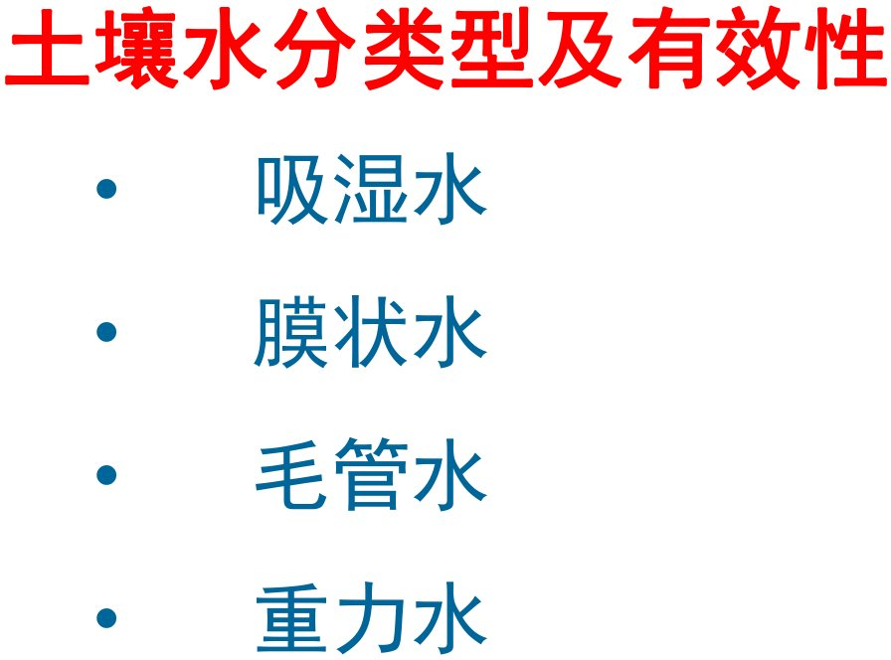
土壤水分类型（课件）
类型 | 定义/说明
吸湿水 | 干土从空气中吸着水汽所保持的水；最大吸湿量＝干土在近于水汽饱和的大气中吸附水汽并在土粒表面凝结成液态水的数量
膜状水 | 土壤颗粒表面吸附的水分形成水膜；达最大值时的土壤含水量称土壤最大分子持水量
毛管水 | 存在于土壤毛管孔隙中的水分，包括毛管悬着水和毛管上升水
重力水 | 临时存在于土壤大孔隙（通气孔隙）中的水分；所有孔隙都充满水时的含水量称土壤饱和含水量（全持水量）
毛管水与毛管力：毛管中水气界面为一弯月面，弯月面下的液态水因表面张力作用而承受吸持力（毛管力）。薄膜水达最大值后，多余水分便由毛管力吸持在细小孔隙中。毛管作用力范围：0.1~1 mm 有明显毛管作用；0.05~0.1 mm 较强；0.05~0.005 mm 最强；<0.001 mm 消失。
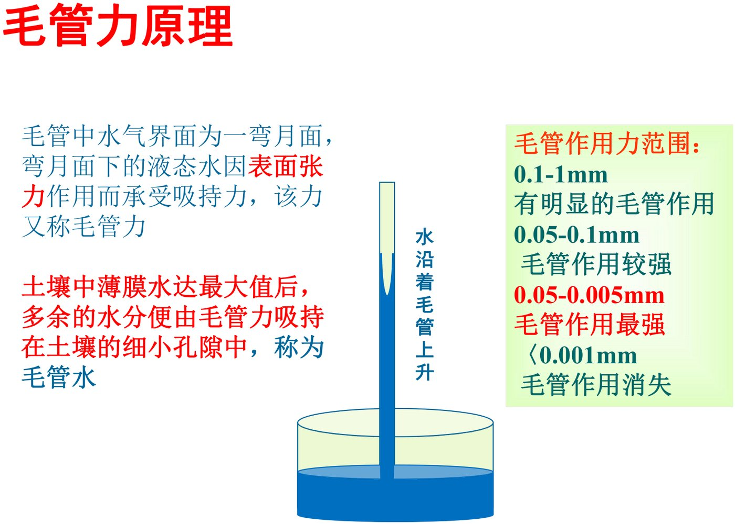
毛管水（课件）
- 毛管悬着水：借助毛管力保持在上层土壤毛管孔隙中的水分，与来自地下水上升的毛管水并不相连。田间持水量：毛管悬着水达到最大值时的土壤含水量，通常作为灌溉水量定额的最高指标；它包括吸湿水、膜状水和毛管悬着水，受质地、结构、松紧状况、有机质含量等影响。
- 毛管上升水：毛管持水量＝毛管上升水达最大量时的土壤含水量；毛管水上升高度＝从地下水面到毛管上升水所能达到的相对高度，与孔隙直径 $d$ 反相关（$h$ 单位 cm、$d$ 单位 mm）（公式待核）。
补充：凋萎含水量（凋萎系数）指植物因缺水而永久凋萎时的土壤含水量，低于田间持水量（课件未展开）。
土壤水分特征曲线：土壤水吸力随土壤含水量变化的关系曲线，受质地、结构、温度、滞后现象影响；同一吸力下粘土含水最多、砂土最少。
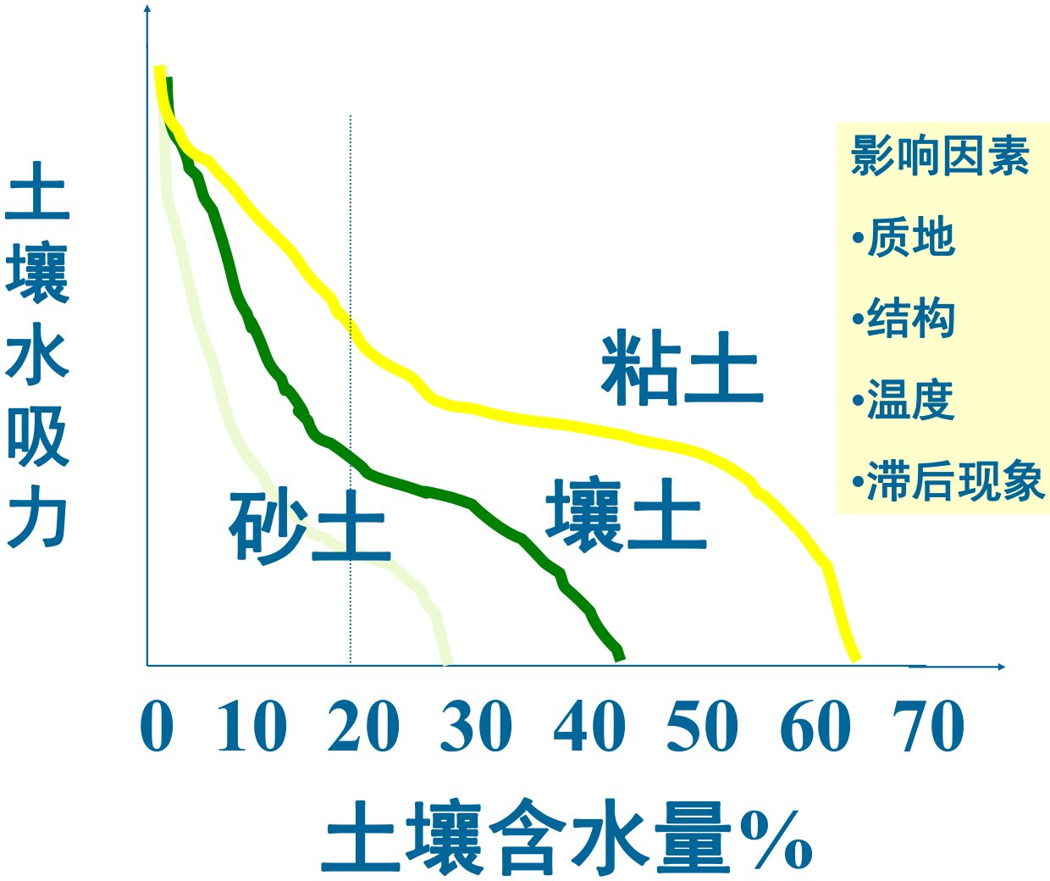
土壤水分特征曲线（课件）

6.6.3 土壤含水量的测量方法
- 直接测量：微波炉烘干、称重法。
- 间接测量（不破坏土壤水分系统）：中子散射法（基于高能中子与土壤的氢核反应）、伽玛吸收法（基于伽玛射线通过土壤的衰减）。
- 新技术：脉冲核磁共振法（对土壤体积含水量即时测定，不受质地、有机质含量、土壤密度影响）、微波遥感法（用空基仪器测量、评估土壤及其含水量）；GNSS-R 技术（利用 GPS、北斗、Galileo、GLONASS 的直射信号及经土壤反射的信号测土壤湿度，基于反演土壤介电常数）。
- 介电法（TDR、FDR）：通过测量土壤介电常数随含水量的变化反演水量，工程上常用（课件未展开）。
考点提示：湿度参量定义与换算（$q=γ/(1+γ)$、$γ=0.622e/P$、$U=e/e_{sw}$、露点 $q_{s}(T_{d})=q$）；Clausius–Clapeyron 方程与 Goff–Gratch 公式；六类测湿方法及所测参量；干湿表方程 $e=e_{s}(T_{w})−AP(T−T_{w})$、$A≈6.2×{10}^{−4} ^{∘}C^{−1}$；雨量器 $h=R^{2}/r^{2}$、翻斗 0.1 mm、虹吸 10 mm；雪深/雪压 $P=M/100$ 与 $P=m$、雪水当量；小型蒸发器与 E601 公式、蒸渗仪公式；蒸发五法（$E=f(u)(e_{s}−e)$、涡动相关、梯度法、热量平衡、空气动力学）；土壤水分四类型与田间持水量、饱和含水量。

第二篇 大气辐射与日照
本篇对应课程”辐射和日照时数的观测”（第2讲、第4讲）：大气辐射的基础知识（辐射基本概念、辐射量描述体系、黑体辐射定律、偏振、散射与吸收、辐射传输与大气能量收支）以及日照时数与各类辐射的地面测量。

第7章 辐射的基础知识

7.1 辐射的基本概念
辐射：自然界中一切物体都在以波和粒子的形式不停地向外传送能量，这种能量传送的方式称为辐射。在大气科学中，辐射通常特指电磁波辐射（此外还有声波辐射、引力波辐射、粒子辐射）。
辐射在大气探测中的重要性（为什么先学辐射）：
- 辐射是一切目测项目的基础——人眼正是通过接收可见光辐射来判断天气；
- 辐射量是大多数遥感探测器直接测量的变量（卫星、雷达、太阳光度计等），再经反演算法换算为大气属性；
- 辐射通量是重要观测项目：辐射平衡的变化是气候变化的主因；辐射‑对流平衡对边界层污染物传输起决定性作用。
电磁波：由同相且互相垂直的电场与磁场在空间中交互变化的振荡波。要点：光是电磁波；电磁波是横波；传播速度为光速；具有波粒二象性。
沿 $z$ 轴传播的平面电磁波可写为 $E=E_{0} e^{ik(z−ct)}$，其中 $E_{0}=[E_{x0},E_{y0},0]$；即电场振动方向、磁场振动方向与电磁波传播方向两两垂直。
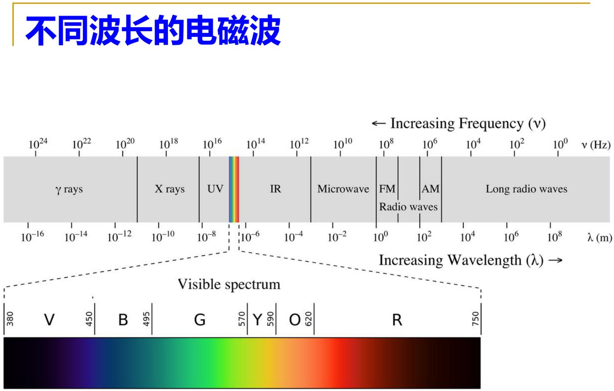
不同波长的电磁波（电磁波谱）
立体角：一个任意形状锥面所包含的空间称为立体角，其数值为部分球面面积 $ΔA$ 与球半径平方之比：
$$Ω=\frac{ΔA}{R^{2}}$$
符号 $Ω$，单位 Sr（球面度）。“辐射场”即由辐射亮度 $L(r,\hat{s})$ 描述的、随位置与方向变化的辐射分布。

7.2 辐射量的描述体系
（1）基本辐射量
物理量（中英） | 符号 | 定义 | 单位
辐射能（radiant energy） | $Q$ | 以电磁波形式传播的能量；单光子能量 $Q=hν$ | J（焦耳）
辐射通量（radiant flux） | $Φ=\frac{dQ}{dt}$ | 单位时间内通过某一面积的光辐射能量 | W（瓦特）
辐射通量密度/辐照度（irradiance, flux density） | $E=\frac{dΦ}{dA}$ | 通过单位面积的辐射通量 | $W/m^{2}$
辐射强度（radiant intensity） | $I=\frac{dΦ}{dΩ}$ | 某方向上、源在单位立体角内发出的辐射通量 | $W/Sr$
辐射出射度（exitance） | $M=\frac{dΦ}{dA}$ | 扩展源单位面积向半球空间发射的辐射通量密度 | $W/m^{2}$
辐射亮度/辐射率（radiance） | $L$ | 源在给定方向投影面积上、单位立体角内的辐射功率 | $W/(m^{2}⋅Sr)$
其中辐射亮度是二阶小量之比：$ΔA$ 向 $ΔΩ$ 发射的功率 $Δ^{2}Φ=Δ(ΔΦ)$，$θ$ 方向看到的投影面积 $ΔA_{θ}=ΔAcosθ$，取极限有
$$L=\lim_{ΔA→0, ΔΩ→0}\frac{Δ^{2}Φ}{ΔAcosθ ΔΩ}=\frac{d^{2}Φ}{dAcosθ dΩ}$$
单光子能量 $Q=hν$（$h$ 为普朗克常数，$ν$ 为频率）。
（2）光谱量（描述某一波长/波段的辐射特性）
光谱辐射通量：辐射源在 $λ∼λ+Δλ$ 波长间隔内发出的辐射功率，
$$Φ_{λ}=\lim_{Δλ→0}\frac{ΔΦ}{Δλ}=\frac{dΦ}{dλ} (\text{单位 }W/m)$$
注意单位是 $W/m$ 而非 $W/m^{2}$。 它描述的是辐射通量与波长的比值。同法可定义光谱辐射强度 $I_{λ}=dI/dλ$、光谱辐射出射度 $M_{λ}=dM/dλ$、光谱辐射亮度 $L_{λ}=dL/dλ$。（“单色辐射通量”与”光谱辐射通量”略有区别：前者波长范围更小。）
（3）光度量（辐射量对人眼视觉的刺激值，是主观量，以”看到为准”）
光度量 | 符号/定义 | 单位
光通量 | $Φ_{ν}=K_{m}\int_{380}^{780}{V}(λ)Φ_{eλ} dλ$ | Lm（流明）
发光强度 | $I_{ν}=\frac{dΦ_{ν}}{dΩ}$ | cd（坎德拉）
光出射度 | $M_{ν}=\frac{dΦ_{ν}}{dA}$（向 $2π$ 空间） | $lm/m^{2}$
光亮度 | $L_{ν}=\frac{d^{2}Φ_{ν}}{dAcosθ dΩ}=\frac{I_{ν}}{dAcosθ}$ | $cd/m^{2}$
光照度 | $E_{ν}=\frac{dΦ_{ν}}{dA}$ | lx（勒克斯）
光谱光视效能 $K(λ)=Φ_{νλ}/Φ_{eλ}$（$Φ_{νλ}$ 为波长 $λ$ 处光通量，$Φ_{eλ}$ 为同处辐射通量）；光谱光视效率 $V(λ)=K(λ)/K_{m}$。
$K$ 随波长变化而非常数；$V(λ)$ 最大值在 $λ=555 nm$ 处（明视觉 $K_{m}=683 lm/W$、暗视觉 $1755 lm/W$，均为实验结论）。换算关系 $X_{νλ}=K_{m}V(λ)X_{eλ}$（$X_{νλ}$ 光度量，$X_{eλ}$ 辐射量，$V(λ)$ 查表）。明视觉（光亮度 $>$ 几个 $cd/m^{2}$）与暗视觉（$<0.01 cd/m^{2}$）对颜色的视觉效率不同。
（4）三个发射量的区别与关系
量 | 源特点 | 辐射范围
辐射强度 $I$ | 点源 | 单位立体角内
辐射出射度 $M$ | 面源 | $2π$ 空间
辐射亮度 $L$ | 面源 | 单位立体角内
（5）发射率（比辐射率）：比辐射率：物体在温度 $T$、波长 $λ$ 处的辐射出射度 $M_{1}(T,λ)$ 与同温度、同波长下黑体辐射出射度 $M_{2}$ 的比值：
$$ε(T,λ)=\frac{M_{1}(T,λ)}{M_{2}(T,λ)}$$

7.3 黑体辐射定律
黑体：能完全吸收任何波段电磁波的理想物体，其反射率和透射率都为 0。基尔霍夫为研究物体辐射基本规律引入了黑体概念（理想黑体并不存在，可通过实验室装置近似实现）。
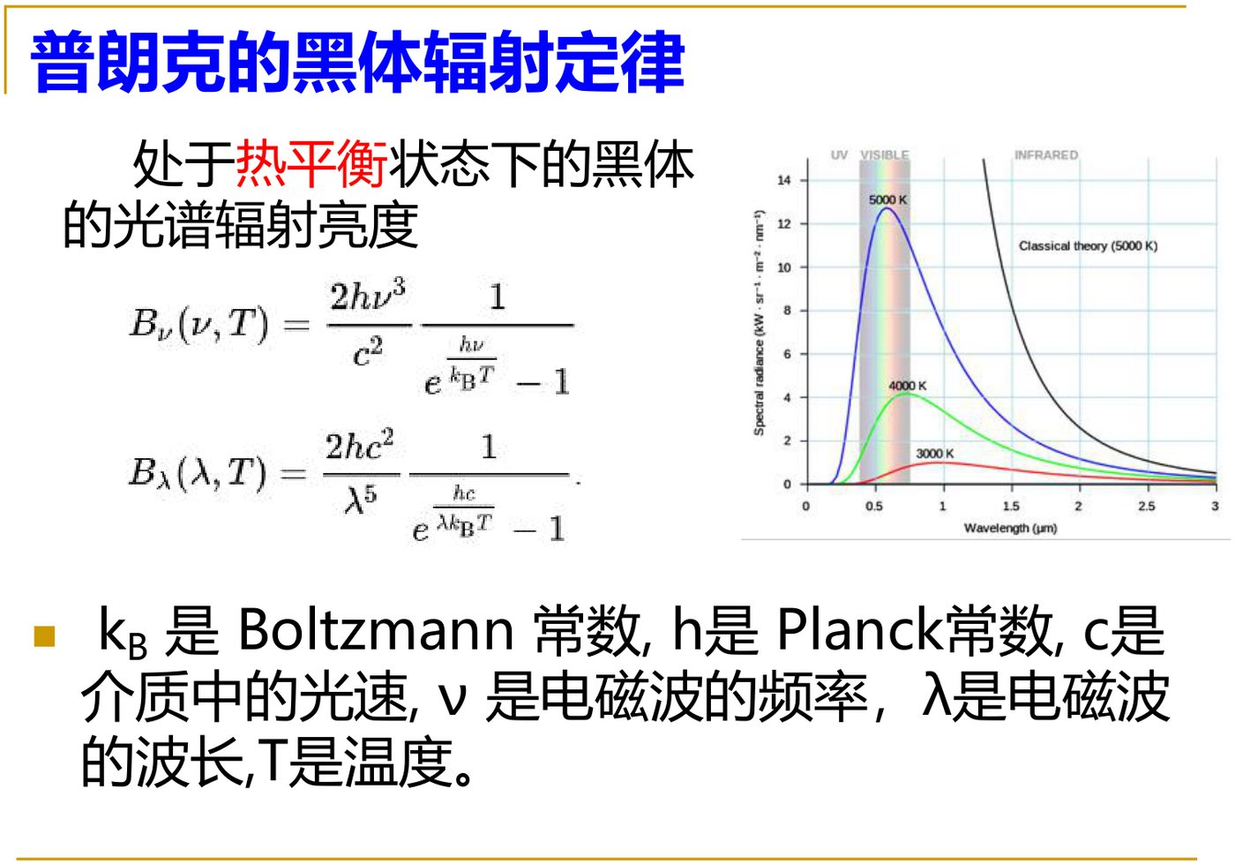
黑体辐射光谱
（1）普朗克定律（Planck’s law）：处于热平衡状态下的黑体，其光谱辐射亮度随波长与温度分布为
$$B_{λ}(T)=\frac{2hc^{2}}{λ^{5}}\frac{1}{e^{hc/(λk_{B}T)}−1}$$
其中 $k_{B}$ 为 Boltzmann 常数，$h$ 为 Planck 常数，$c$ 为介质中的光速，$ν$ 为频率，$λ$ 为波长，$T$ 为温度。（频率形式为 $B_{ν}(T)=\frac{2hν^{3}}{c^{2}}\frac{1}{e^{hν/(k_{B}T)}−1}$。）
两种极限近似（对普朗克公式在两端取极限，用于简化分析）：
近似 | 适用条件 | 表达式
瑞利–金斯近似 | 长波/高温极限 $hc≪λk_{B}T$ | $B_{λ}≈\frac{2ck_{B}T}{λ^{4}}$（与 $T$ 成正比，短波端失效——“紫外灾难”）
维恩近似 | 短波/低温极限 $hc≫λk_{B}T$ | $B_{λ}≈\frac{2hc^{2}}{λ^{5}}e^{−hc/(λk_{B}T)}$
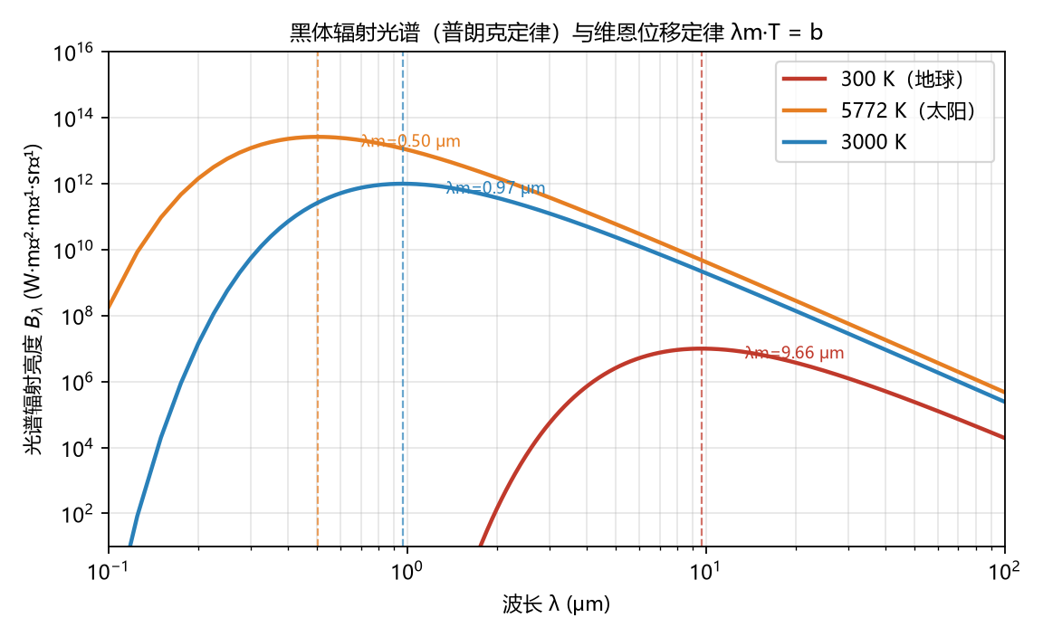
黑体辐射光谱与维恩位移定律（λmax·T=常数）
（2）斯蒂芬–波尔兹曼定律（Stefan–Boltzmann law）：对普朗克定律做全波段积分，黑体表面单位面积在单位时间内辐射出的总能量与其绝对温度的四次方成正比：
$$j(T)=σT^{4}$$
（3）维恩位移定律（Wien’s displacement law）：理想黑体辐射最大值对应的波长 $λ_{m}$ 与其绝对温度 $T$ 成反比：
$$λ_{m}T=b, b=2.897×{10}^{−3} m⋅K$$
（4）基尔霍夫热辐射定律（Kirchhoff’s law）：在一定温度下，任何物体对于某一波长的辐射出射度 $e_{λ,T}$ 与其对该波长的吸收率 $a_{λ,T}$ 之比，等于该温度下黑体对同一波长的单色辐射出射度 $E_{λ,T}$（$E_{λ,T}$ 只是波长和温度的函数）：
$$\frac{e_{λ,T}}{a_{λ,T}}=E_{λ,T}$$
推论： - 对不同性质物体：放射能力强的物体吸收能力也强；黑体吸收能力最强，故放射能力也最强。 - 对同一物体：在温度 $T$ 时能放射某一波长辐射，则在同一温度下也能吸收该波长辐射。 - 应用：通过测量物体的吸收率和温度，便可计算其电磁波辐射的强度。
（5）亮温（Brightness temperature）：亮温指当实际发射体在特定波段的光谱辐亮度与某一热平衡状态下黑体的光谱辐亮度相等时，该黑体的温度（简称亮温）。热平衡态下理想黑体的亮温等于实际温度；实际物体的亮温与波长有关；卫星遥感中常用亮温描述红外波段的辐射通量。

7.4 电磁波的偏振
由于电磁波是横波，电场振动方向与传播方向垂直，所以可能存在偏振。电磁波的偏振信息在大气遥感中已有广泛应用。
偏振类型 | 特征
线偏振波 | 电场振动方向始终保持在同一平面内
部分偏振波 | 含多个方向的横振动，不同方向振幅不等；在互相垂直的两方向上振幅有最大值和最小值；由多个振动方向不同的线偏振波非相干叠加而成
自然光 | 由无数不同方向的偏振光叠加而成，电场在任意方向上的振幅相同
圆偏振波 | 空间每个点的电矢量均以波传播方向为轴作旋转运动
斯托克斯参数（Stokes parameters）：用 1×4 向量 $[I,Q,U,V]^{T}$ 即可描述任何电磁波的偏振程度（以 OXZ 为参照面）：
$$I=|E_{x}|^{2}+|E_{y}|^{2}, Q=|E_{x}|^{2}−|E_{y}|^{2}, U=2Re(E_{x}E_{y}^{*}), V=−2Im(E_{x}E_{y}^{*})$$
典型偏振态的斯托克斯矢量：
偏振态 | 斯托克斯矢量
线偏振（水平/垂直） | $[1,±1,0,0]^{T}$ 等
线偏振（±45°） | $[1,0,±1,0]^{T}$
圆偏振（左/右旋） | $[1,0,0,±1]^{T}$
自然光 | $[I,0,0,0]^{T}$
偏振度：
$$\text{偏振度}=\frac{\sqrt{Q^{2}+U^{2}+V^{2}}}{I}, \text{线偏振度}=\frac{\sqrt{Q^{2}+U^{2}}}{I}, \text{圆偏振度}=\frac{V}{I}$$
应用：美国 CALIPSO 激光雷达卫星发射线偏振波，经物体反射后偏振度改变，据此判断云的相位（冰云/水云）与气溶胶性质；法国 POLDER 被动式卫星测云、气溶胶、地表反射光的偏振度；此外还有双偏振雷达。

7.5 大气对辐射的散射
当电磁波穿过大气时，会与大气中的粒子（气体分子、云粒子和气溶胶颗粒）发生相互作用。相互作用会削弱入射方向的电磁波：被削弱能量的一部分被粒子吸收，另一部分偏离原来方向而分散传播——粒子使入射电磁波传播方向发生偏离的过程称为散射。
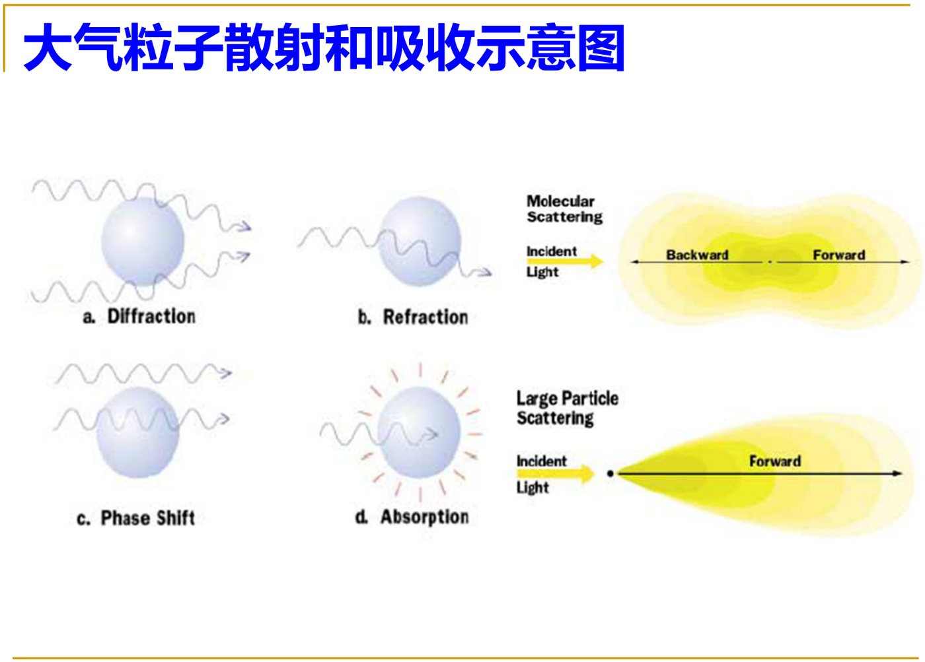
大气粒子的散射与吸收
（1）弹性散射与非弹性散射
类型 | 判据 | 例子
弹性散射 | 散射前后频率和波长不变 | 瑞利散射、米散射
非弹性散射 | 散射前后频率和波长改变 | 拉曼散射、多普勒效应（计算需量子理论）
大气探测中应用：高光谱分辨率激光雷达、拉曼激光雷达。
（2）按粒子形状与尺寸划分（散射区间）
无量纲尺度参数（尺度数）$x=\frac{πD}{λ}$，$D$ 为等效球直径，$λ$ 为波长。（亦可写作 $α=πD/λ$。）
粒子情形 | 条件 | 计算方法/区间
球形粒子 | — | 米散射解（$x∼1$ 常称米散射区间，但米散射解不适用该区间的非球形粒子）
微小粒子 | $x≪1$ | 瑞利散射
中小尺寸非球形粒子 | $0.1<x<100$ | 物理散射模型：T-matrix、DDA、PSTD、FDTD 等
大型非球形粒子 | $x>20$ | 几何光学近似
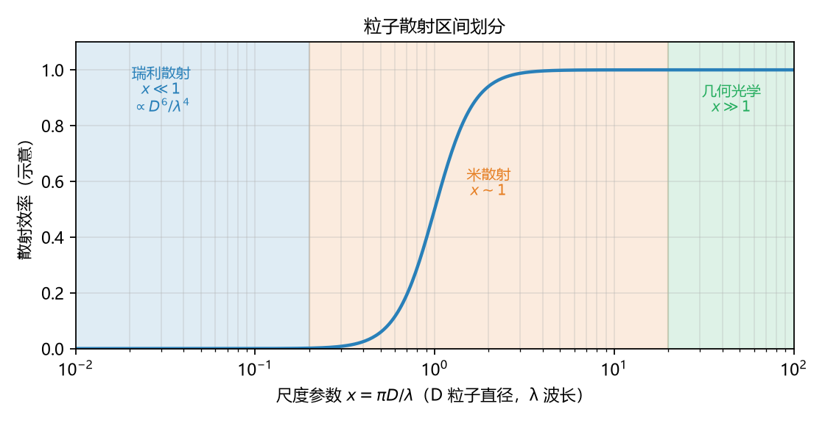
散射区间划分（瑞利/米/几何光学）
（3）瑞利散射
空气中分子的尺寸远小于可见光波长，其弹性散射可用瑞利散射解释。单个粒子的瑞利散射强度与粒子大小的 4 次方成正比、与波长的 4 次方成反比：
$$I_{\text{sca}}∝\frac{D^{6}}{λ^{4}} (\text{即 }∝λ^{−4})$$
这正是”天空是蓝色”的成因。
（4）米散射与相函数
米散射解用于球形粒子。描述散射能量随方向分布的是散射相函数（phase function）；常以不对称因子 $g=⟨cosθ⟩$ 表征前向散射占优程度（$g=0$ 为瑞利式对称散射，$g→1$ 为强前向散射）。（补充概念，课件未展开。）
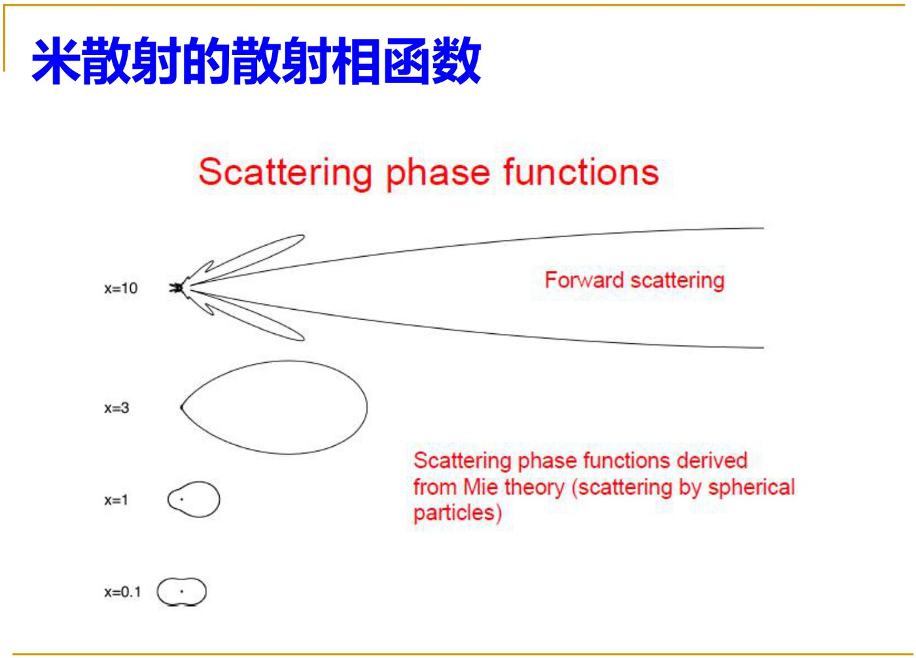
米散射的散射相函数
消光效率 $Q_{e}$ 为消光截面积与粒子截面积的比值。大气中包含很多散射粒子，每个粒子的散射光都会有一部分被其他粒子再散射，即多次散射，一般在辐射传输模式中计算。

7.6 大气对辐射的吸收与比尔定律
（1）吸收光谱（吸收谱线）：根据玻尔理论，电子的”轨道”能级是固定的，气体会吸收特定波长的电磁波以从低能级跃迁到更高能级：
$$hν=E_{k}−E_{j}$$
此外，分子的振动能级、转动能级也都是量子化的，也会产生吸收谱线。太阳光谱正是被大气气体选择吸收后形成的。
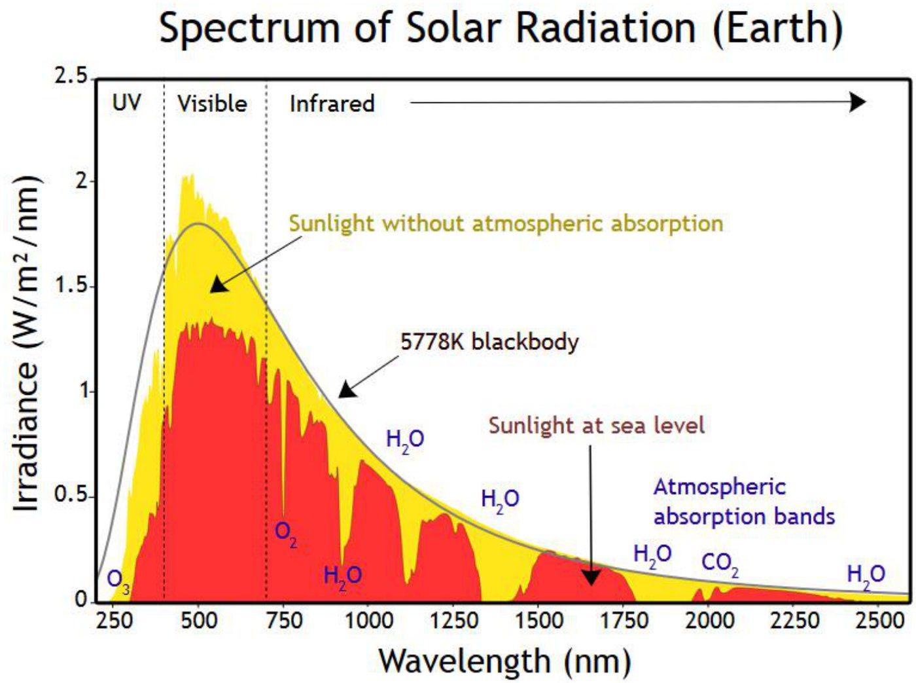
太阳光谱（含大气吸收特征）
（2）比尔–朗伯定律（Beer–Bouguer–Lambert law）：当一束光通过一段没有散射和辐射的介质后，光强 $I_{λ}$ 的变化量为
$$dI_{λ}=−nσ_{λ}I_{λ} ds$$
其中 $n$ 为介质中粒子的数密度，$σ_{λ}$ 为粒子散射截面积，$s$ 为光经过的距离。若用质量吸收系数 $k_{λ}$（吸收系数）与介质密度 $ρ$ 表示，则等价写为
$$dI_{λ}=−k_{λ}ρI_{λ} ds$$
积分得（积分形式）：
$$I_{λ}(s)=I_{λ}(0) exp​\left(−\int_{0}^{s}{n}σ_{λ} ds\right)=I_{λ}(0) exp​\left(−\int_{0}^{s}{k_{λ}}ρ ds\right)=I_{λ}(0) e^{−τ_{λ}}$$
其中 $τ_{λ}=\int_{0}^{s}{k_{λ}}ρ ds$ 为光学厚度（无量纲）。相应地，透过率/透射比 为
$$T_{λ}=\frac{I_{λ}(s)}{I_{λ}(0)}=e^{−τ_{λ}}$$
区分：$σ_{λ}$ 为单个粒子的散射截面积（几何量），$nσ_{λ}$ 为体积消光系数；$k_{λ}$ 为质量吸收系数，与 $ρ$ 相乘后同样得到体积消光系数，二者量纲一致。比尔定律只适用于纯吸收（无散射、无源）的介质。

7.7 辐射传输方程与大气能量收支
（1）辐射传输方程（Radiative Transfer Equation）：在比尔定律基础上，考虑粒子的多次散射和介质自身的辐射发射（$j_{λ}$）：
$$dI_{λ}=−nσ_{λ}I_{λ} ds+nj_{λ} ds$$
定义源函数 $J_{λ}=j_{λ}/σ_{λ}$，则
$$dI_{λ}=(J_{λ}−I_{λ}) nσ_{λ} ds$$
求解方法：离散坐标法（将空间与传输方向的立体角离散化，近似数值解法如二流近似、四流近似）、累加‑倍加法、蒙特卡罗方法（用随机数求积分）。若需计算辐射通量，还要对各波段积分，常用逐线积分法、带（band）模式、$k$‑分布模式。
大气遥感：对探测器接收的电磁波信号进行处理与分析，反演气体、云、气溶胶的各种属性，本质是反向求解辐射传输方程。常见对象与所依赖性质：气体—吸收谱线；云/气溶胶—散射特性；温度—辐射性质；风速—散射的多普勒效应。
（2）太阳常数与影响因子：太阳常数 $S_{0}$指当地球位于日地平均距离时（约 $1.496×{10}^{8} km$），在地球大气上界投射到垂直于太阳光线平面上的太阳辐射强度，变化范围 $1325∼1457 W⋅m^{−2}$。太阳光量常数为大气上界太阳辐射产生的平均光照强度，约 $1.35×{10}^{5}∼1.4×{10}^{5} lx$。
- 到达地表的太阳辐射强度 ＝ 太阳直接辐射强度 + 天空辐射强度；主要影响因子：太阳高度角、云（光学厚度、云量）、气溶胶（成份、浓度）、大气成分（水汽、臭氧浓度等）、海拔高度。
- 大气层顶向外的长波辐射主要影响因子：大气和地表温度、云（云量、光学厚度、云顶温度）、水汽/$CO_{2}$ 等温室气体浓度、海拔高度。
（3）地气系统辐射收支：到达大气上界的太阳短波辐射，一部分被大气与云吸收/散射、一部分被地表反射回太空、一部分到达地表；地表与大气再以长波辐射向太空发射。辐射平衡即系统短波吸收与长波发射的整体收支关系。
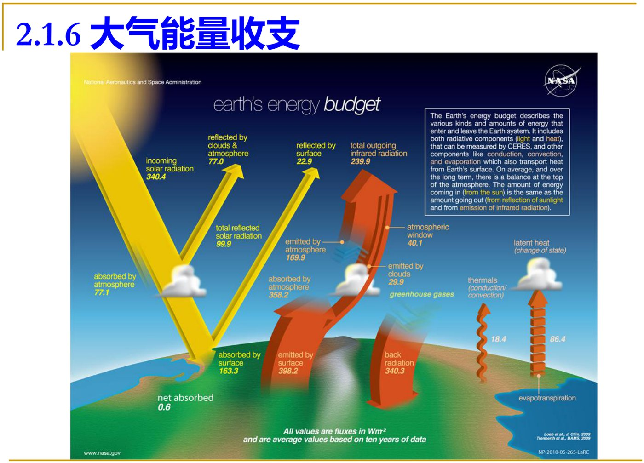
地气系统辐射收支
考点提示：①辐射量与光谱量的定义式、单位（注意 $Φ_{λ}$ 为 W/m、$L$ 为 W/(m²·Sr)）；②黑体四定律（普朗克、斯蒂芬–玻尔兹曼 $j=σT^{4}$、维恩 $λ_{m}T=b=2.897×{10}^{−3}$ m·K、基尔霍夫 $e/a=E$）及瑞利–金斯、维恩两种极限近似；③斯托克斯参数 $[I,Q,U,V]^{T}$ 与偏振度三式；④散射区间判据 $x=πD/λ$，瑞利散射 $∝λ^{−4}$；⑤比尔定律微分式与积分式、光学厚度与透过率；⑥辐射传输方程与源函数；⑦太阳常数范围。

第8章 辐射与日照时数的测量

8.1 日照时数的定义与测量
日照时数：地面上受太阳照射的时数，以直接太阳时为单位，取一位小数；定义为太阳直接辐照度达到或超过 $120 W/m^{2}$ 的各段时间的总和，以小时为单位。
- 日照阈值＝ $120 W/m^{2}$（新设计的日照阈值控制在 ±20% 偏差范围内）；
- 日照的标准仪器——直接日射表；
- 可照时数（天文可照时数）：在无任何遮蔽条件下，太阳中心从某地东方地平线到进入西方地平线，其光线照射到地面所经历的时间；
- 实照时数：由于地物和云雾等遮蔽，某站实际受到太阳照射的时间。
常用日照计
仪器 | 记录原理 | 备注
聚焦式（康培–斯托克斯 Campbell-Stokes）日照计 | 利用日光焦点在自记纸上燃出焦迹记录 | 常用标准型
暗筒式（乔唐式）日照计 | 利用日光在日照纸上留下感光迹线记录 | 有进光孔
Foster 日照转换器 | 日光使一对硒光电池产生不平衡信号触发记录器 | —
Marvin 日照计 | 辐射热驱使水银膨胀导致电路闭合实现自记 | 可遥测，但还包含漫射光的日照时数
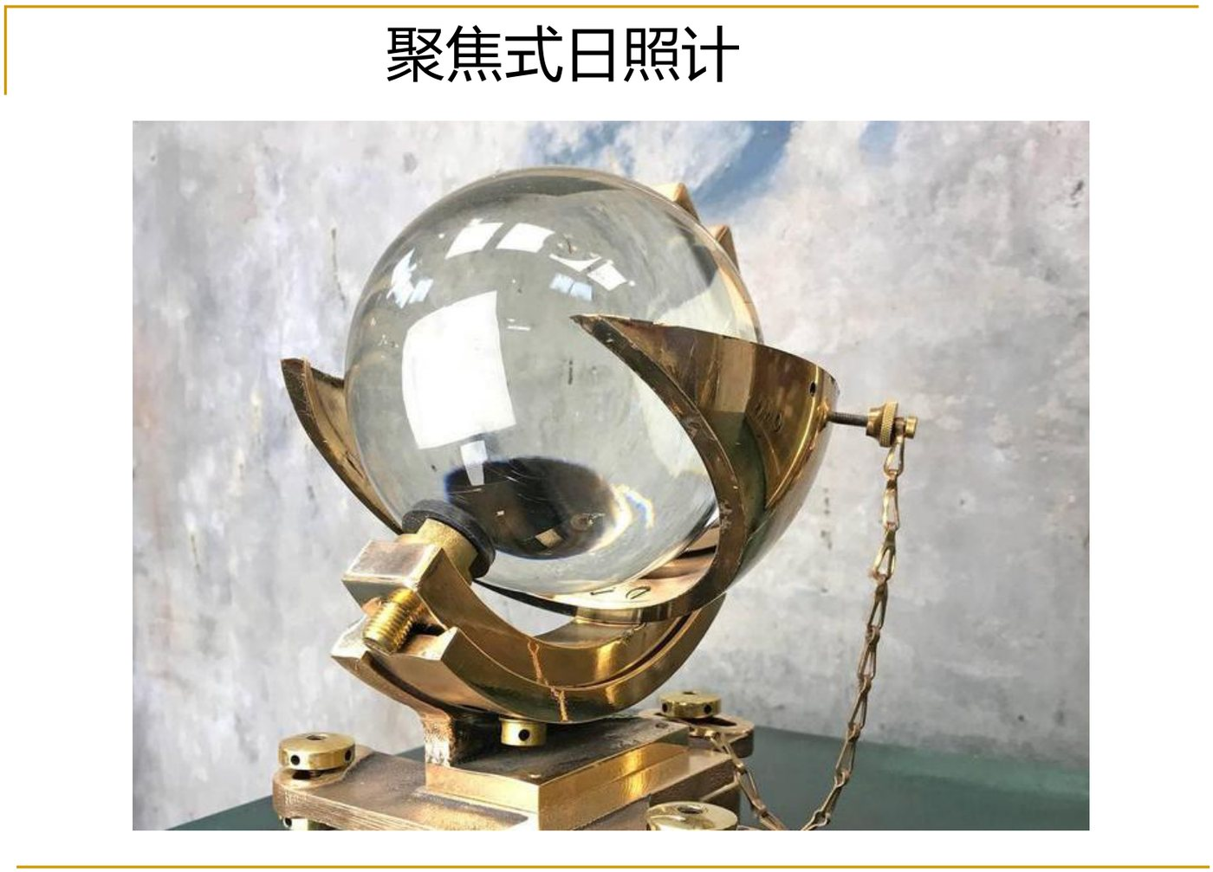
聚焦式（康培–斯托克斯）日照计
日照计的安装：应安装在东南西三面无障碍物、终年从日出到日没阳光均能照射的空旷地点；底座保持水平，底座南北线与地理正北对准，使管口朝北，管筒轴位于子午面内，正午日光恰好从两个小孔同时进入筒内。

8.2 辐射测量的基本原理
测定辐射强度的方法，一般利用辐射能产生的热、电、化学等效应。常用热效应，其感应器用近似黑体的材料制成。测量辐射增热的常见办法有：
- 直接测温度法：感应器吸收辐射温度上升，同时向周围环境传热；被测辐照度与感应器同支架间的温差成正比，测得该温差即可定出辐照度。
- 补偿法：用两个面积相等、吸收率完全相同的感应器，一个由被测辐射加热到平衡状态，另一个同时用电流加热到同一温度；两者单位时间得到的热量相同，据此算出待测辐照度。
常用感应元件：热电堆、双金属片、黑白球等。
热电型辐射表原理：该表工作原理为热电效应，感应部分是由康铜及镀铜组成的快速响应线绕、多圈电镀式热电堆，热电堆上下两面紧贴涂有无光黑漆的感应面。当上下感应面受到不同的光辐射时，加热各自的热电堆，形成冷热结点，产生温差电势。
- 温差电势：单一导体两端由于温度不同而在两端产生的电势（高温端自由电子动能大、扩散速率高，从而形成电位差）。
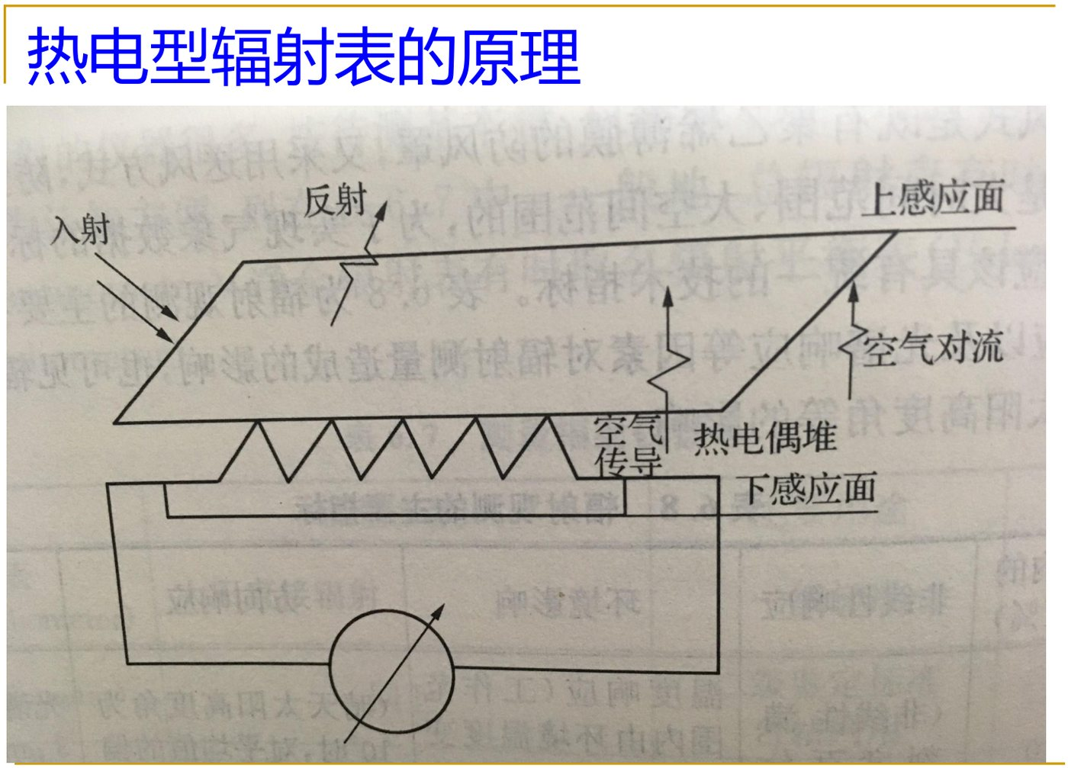
热电型辐射表原理
当感应面接收辐射热能并达到热平衡后，辐照度满足（略去长波辐射损失）：
$$Rγ=H(T_{1}−T_{2})+L(T_{1}−T_{a})+f(v)$$
式中 $R$ 为入射辐射，$γ$ 为感应面吸收率，$H$ 为传导到冷端的传导系数、$L$ 为传导到空气的传导系数（单位均为 $W m^{−2}K^{−1}$），$f(v)$ 为对流损失的热量，$T_{1}$ 为感热面（热端）温度，$T_{2}$ 为冷端温度，$T_{a}$ 为空气温度。四项损失依次为：反射损失、传导到冷端损失、传导到空气中损失、对流损失。
若对感应面加玻璃罩封闭使罩内风速 $v=0$（$f(v)=0$），并假设 $T_{2}=T_{a}$，且 $H、L、γ$ 对仪器固定不变，则
$$R=\frac{H+L}{γ}(T_{1}−T_{2})=A(T_{1}−T_{2}), A=\frac{H+L}{γ}$$
即辐照度 $R$ 取决于冷热端温差。冷热端温差使 $n$ 对热电偶产生的电动势为 $V=nE_{0}(T_{1}−T_{2})$（$E_{0}$ 为热电转换常数，约 $40 μV/^{∘}C$）。代入得
$$V=\frac{nE_{0}γ}{H+L} R=KR$$
K 称为辐射表的换算系数（灵敏度），单位 $μV/(W⋅m^{−2})$。该式表明：辐照度越强，热电堆温差越大，输出电动势越大，二者基本呈线性关系——测量输出电动势即可测定辐照度，这就是热电型辐射表的基本原理。

8.3 总辐射的测量
太阳总辐射表：一般为热电型辐射表；感应元件涂有高吸收率的黑色涂层；采用两层玻璃罩结构以减少热交换；可通过温度补偿装置减小环境温度对仪器输出的影响。
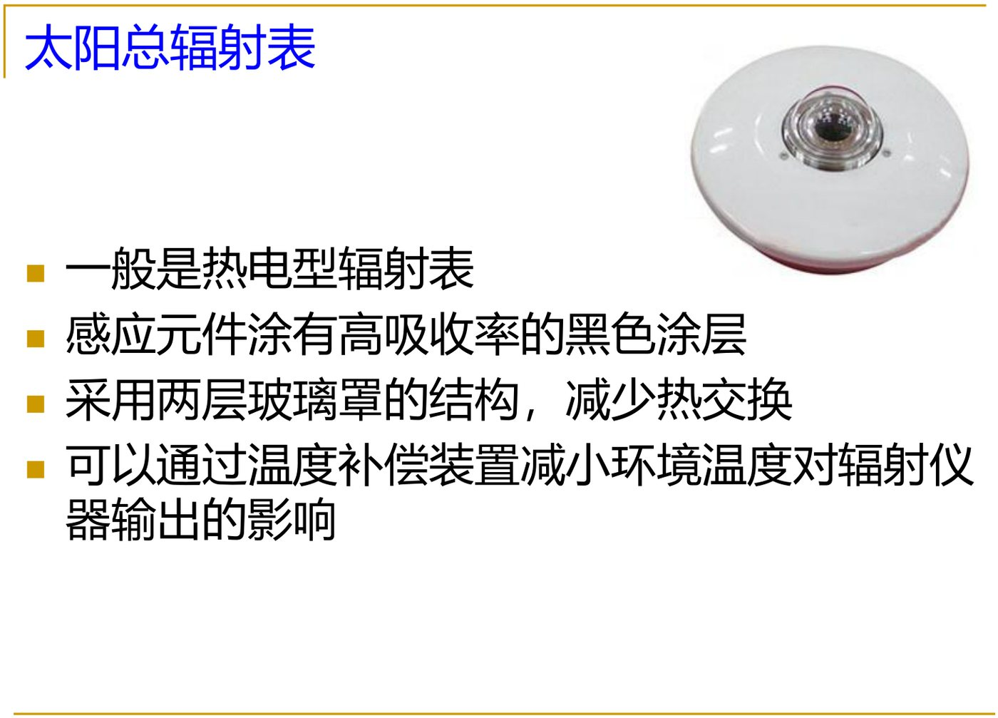
太阳总辐射表（热电型）
短波总辐射的测量：也可将感应面部分涂黑、部分涂白，通过测量黑片与白片的温差来计算总的短波辐射。
余弦响应：辐射表接收的辐照度随入射角按余弦规律变化（$S^{′}=Scosz$）；实际响应偏离理想余弦律时产生余弦误差，须做余弦订正，这是辐射表重要技术指标之一。
三种防风/防对流设计（减小自然对流对测量准确度的影响）：
设计 | 做法 | 注意/类型
强迫通风方式 | 以交流吹风机在上下辐射感应面上同等吹过 $8.94 m/s$ 固定气流，减少自然风影响，并减少水汽水滴蒸发冷却与灰尘沉积噪音 | 风速 $>5 m/s$ 且自然风与人工风相反时产生误差；上下感应面暴露，下雨时不能使用
防风罩式 | 上下感应面用能透过短、长波辐射的聚乙烯薄膜罩保护，内充氮气或干空气以保持完好半球形状 | 分标准型、便携型、微型三种
防风通风式 | 既有聚乙烯薄膜防风罩，又采用送风方式 | 防止霜和雾的凝结
此外，通过温度补偿装置减小环境温度对输出的影响（热电型辐射表常用手段）。

8.4 直接辐射与散射辐射的测量
（1）太阳直接辐射
- 太阳直接辐射 $S$：垂直于太阳入射光的辐射通量；
- 水平面太阳直接辐射：$S^{′}=Ssinh=Scosz$（$h$ 为太阳高度角，$z$ 为天顶距）；
- 太阳直接辐射表：在较小视场角内（例如小于 $5^{∘}$）测量太阳发出的直接辐射，装在自动化太阳追踪器上。
埃斯屈朗补偿式绝对日射表：其结构含涂黑的锰钢片（感应片）、康铜‑铜热电堆（与感热片之间导热但不导电）、热电堆引出线。左右感应片交替被太阳直接辐射照射；加热被遮蔽的导热片，使热电回路中电势变为 0；由加热电流的能量即可直接计算太阳辐射能。
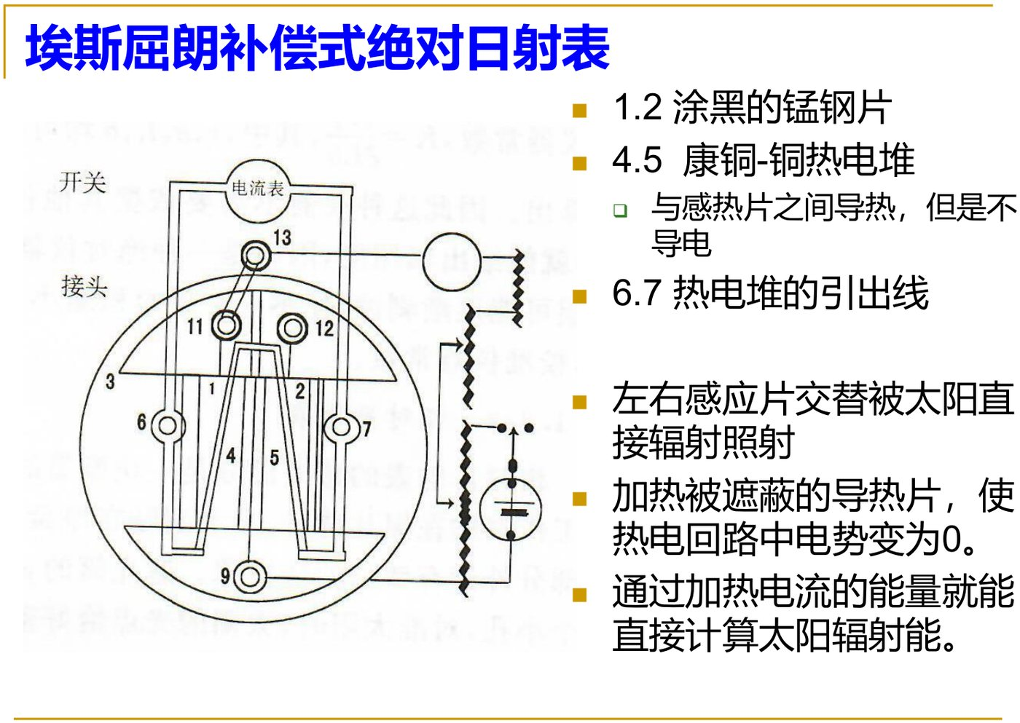
埃斯屈朗补偿式绝对日射表
- 绝对辐射表：可直接得出辐射测定结果；
- 相对辐射表：需经换算后才能得出，必须与绝对辐射表比较、标定，才能用于测定直接辐射。
（2）散射辐射（天空辐射）
- 散射辐射通量 $D$：太阳辐射经过大气或云的散射，以短波形式到达地面的辐射通量；
- 散射辐射表由总辐射表和遮光环（或挡板）两部分组成，遮光环按当日太阳赤纬角恰好全部遮住总辐射表；
- 常用遮日环，环所对应的平面与太阳轨迹平面平行；另一方法是使用能实时根据太阳方位调整位置的遮阳板。
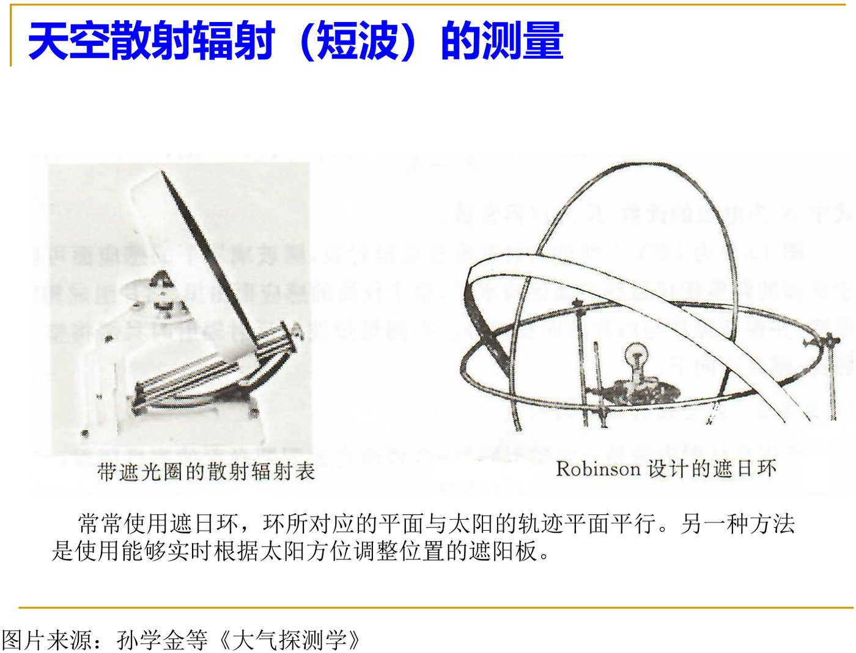
遮光环测散射辐射
（3）短波各分量关系
分量 | 含义
总辐射 $Q$ | 水平面上直接辐射与天空散射辐射之和：$Q=S^{′}+D$（白天太阳被云遮蔽时 $Q=D$，夜间 $Q=0$）
短波反射辐射 $R_{k}$ | 总辐射到达地面后被下垫面向上反射的部分；反射率 $A_{k}=R_{k}/Q$

8.5 长波辐射与净辐射的测量
（1）长波辐射通量
量 | 表达式 | 说明
大气长波辐射通量 $L^{↓}$（大气逆辐射） | $L^{↓}=ε_{a}σT_{a}^{4}$ | $ε_{a}$ 为大气比辐射率，$σ$ 为斯蒂芬‑玻尔兹曼常数，$T_{a}$ 为大气温度
地表长波辐射通量 $L^{↑}$ | $L^{↑}=ε_{s}σT_{s}^{4}$ | $ε_{s}$ 为地表比辐射率，$T_{s}$ 为地表温度
（2）净辐射（辐射平衡）
净辐射 $R_{n}$ 为向下的短波、长波辐射之和与向上的短波、长波辐射之和的差值：
$$R_{n}=(Q+L^{↓})−(R_{k}+L^{↑})=(S^{′}+D+L^{↓})−(R_{k}+L^{↑})$$
夜间短波辐射为 0，则 $R_{n}=L^{↓}−L^{↑}$。
（3）长波辐射表（地球辐射表）
- 测量半球向上或向下的长波辐射，测量来自天空和地面的 $3.5∼50 μm$ 红外射线，以电压形式输出；
- 仪器上方使用硅制滤光（半球）罩隔绝短波辐射，半球罩内表面采用真空沉积干涉滤光片，平均透射比 > 40%；
- 感应元件采用绕线电镀式多接点热电堆，表面涂有高吸收无光黑色涂层；热接点在感应面上、冷接点位于机体内以便直接取环境温度；
- 产生热量使热电堆温度变化并转化为电压信号；仪器内通常附加温度补偿装置，通过调整热敏电阻的温度系数实现对输出电势的自动补偿。
净辐射表（Net Radiation）即依据上述净辐射原理制成，直接测量下垫面的辐射平衡。

8.6 特定波段（分光）辐射测量
目的：为进行云、气溶胶探测，单单测量宽谱辐射量是不够的，常需分别测量不同波段的辐射强度。例如太阳光度计能测太阳光在各波段的强度，卫星成像仪一般能测多个波段的辐射量。
方法：最直观的方法是将光分成一系列谱线很窄的单色光，通过测量单色光强度来计算对应波长的辐射强度。
- 色散元件（棱镜、光栅等）将光辐射能的光谱在空间分开；由入射狭缝与出射狭缝配合，在出射狭缝处得到所需的窄谱段光谱辐射；
- 滤光片：用来选取所需辐射波段的光学器件，吸收体可以是一层金属薄膜，也可以是有色玻璃或一薄层介质膜；
- 迈克尔逊干涉仪。
光栅：由大量等宽等间距的平行狭缝构成的光学器件，能用于紫外到中红外波段；通过衍射和干涉作用使入射的复合光发生色散。透射光栅是在透明玻璃上刻制多条相互平行、等距、等宽的狭缝，利用多缝衍射原理使复合光色散。
应用：风云 4A 上的干涉式大气垂直探测仪（GIIRS）采用 32×4 面阵探测器，通过迈克尔逊干涉分光方式观测不同谱段的红外辐射，获取大气温度和湿度的垂直分布；能探测 1650 个不同波长的辐射强度（高光谱分辨率）。
光敏元件：光电二极管等常用来测量可见光或近红外辐射的强度；光与元件相互作用时产生电流，通过测量电流强度即可计算光强度。种类很多（光电二极管、CCD 传感器、光电三极管），不同元件所测量的电磁波范围并不相同。滤光片的主要特性指标包括中心波长、带宽（半宽）与峰值透射率等。
考点提示：①日照阈值 $120 W/m^{2}$ 及可照/实照时数、常用四种日照计原理（聚焦式燃焦迹、暗筒式感光、Foster 硒光电池、Marvin 水银膨胀）；②直接测温度法与补偿法；③热电型辐射表热平衡式 $Rγ=H(T_{1}−T_{2})+L(T_{1}−T_{a})+f(v)$ 及灵敏度关系 $V=KR$（$K=nE_{0}γ/(H+L)$，$E_{0}≈40 μV/^{∘}C$）；④三种防风设计（强迫通风/防风罩/防风通风）及各自注意事项；⑤直接辐射表视场角 <5°、水平面直接辐射 $S^{′}=Ssinh$、埃斯屈朗绝对日射表、遮光环测散射；⑥长波辐射表 $3.5∼50 μm$、硅罩隔短波、热敏电阻温度补偿；⑦净辐射 $R_{n}=(Q+L^{↓})−(R_{k}+L^{↑})$，夜间 $R_{n}=L^{↓}−L^{↑}$；⑧分光测量方法（色散元件/滤光片/干涉仪）。

第三篇 大气边界层与高空探测
本篇依据《大气探测》第五章（大气边界层探测）与复习要点整理。核心线索：边界层是什么 → 湍流是什么、怎么生成 → 如何用观测量表达湍流输送（通量）→ 用什么平台/仪器测 → 资料如何质控与转换坐标。

第9章 大气边界层基础

9.1 大气边界层的定义与分层
大气边界层（Atmospheric Boundary Layer, ABL）：又称行星边界层（Planetary Boundary Layer, PBL），是指存在着湍流性特征的低层大气，是大气与下垫面直接发生相互作用的层次。
湍流是边界层大气的主要运动形态，对地表面与大气间的能量、热量、水汽及其它物质的输送起着重要作用。地球表面热力强迫的日变化通过湍流混合扩散，使边界层中气象要素呈现日周期的循环，因此边界层存在强日变化。
大气垂直分层：对流层（约 10 km）、平流层、中层、热层、逃逸层。对流层又分为自由对流层与边界层（约 1 km）；边界层内部铅直方向分为 Ekman 层 与 常通量层（约 100 m）。
边界层内部两层结构：
层次 | 位置 | 关键特征
近地层（表面层，Surface Layer） | 边界层最低层，直接与地表接触 | 受地球表面动力、热力强烈影响，气象要素随高度激烈变化，运动尺度小，柯氏力可略去不计；厚度约比整个行星边界层小一个量级，平均几十米；动量、热量、水汽的铅直湍流输送通量几乎不随高度变化，故又称常通量层
Ekman 层 | 边界层上层 | 湍流粘性力、柯氏力及气压梯度力同等重要
常通量层含义：因近地层很薄，可近似认为该层中动量、热量和水汽的铅直湍流输送通量几乎不随高度变化。
行星边界层厚度变化很大（平均约 1 km），故近地层厚度也随之变化（平均几十米）。若大气没有湍流，则地表与大气间将失去有效的能量、水汽与物质交换通道。

9.2 湍流的成因与特征
什么是湍流：杂乱、随机、无序的流动现象（达·芬奇曾描绘湍流）。科学界对湍流尚无统一严格的科学定义。代表性说法：
人物 | 定义要点
Von Kármán 与 I.G. Taylor | 流体（气体）中出现的一种无规则流动现象，当流体流过固体边界，或流固流体相互流过时会产生湍流
Hinze | 只提“不规则运动”不全面；湍流的各个量在时间和空间上表现出随机性
周培源 | 湍流为一种不规则的涡旋（eddy）运动
湍流的成因（两大机制）：
- 热力原因：地面的太阳加热使暖空气热泡上升，形成湍涡；
- 动力原因：地面对气流的摩擦拖曳力产生风切变，常常演变为湍流。
湍流的主要特征（逐条）：
- 不规则性与随机性：从动力学看湍流必定不可预测，研究湍流大多用统计方法。
- 扩散性：湍流具有比分子运动强得多的扩散能力；若某种随机流动在周围流体中不出现扩散现象，则肯定不是湍流（如喷气式飞机尾迹）。
- 大 Reynolds 数性质：湍流是在大雷诺数条件下才出现的现象，非线性起主导作用；Re 越高越易出现湍流，大气边界层 Re 可达 ${10}^{8}$，一般总处于湍流状态。
- 涡旋：湍流中充满大大小小的涡旋，是以高频扰动涡旋为特征的有旋的三维（准二维）运动；单个涡旋（如二维龙卷风）不是湍流运动。
- 耗散性：分子粘性作用要耗散能量，只有不断从外部供给能量湍流才能维持；太阳辐射加热或风切变是大气湍流的能源。
- 连续性：湍流是连续介质的运动现象，满足连续介质力学基本规律（如 N–S 方程）。
- 流动特性：湍流不是流体的物理属性，而是流动的运动性质，不同流体湍流特征不同（如边界层湍流与尾迹湍流）；因此工程上难以统一模式化处理，但其本质特征是普适的——寻找普遍规律正是湍流理论的中心任务。
- 记忆特性（相关性）：湍流运动在不同时刻或空间不同点上并不独立，而是相互关联；关联随时间间隔或空间距离增大而变小，最后趋近于零。
- 间歇性：内间歇——充分发展的湍流场中某些物理量（特别是高阶统计量）并非在每一点都存在，即有奇异性；外间歇——湍流区与非湍流区边界的时空不确定性（如积云与蓝天之间的界面）。
- 猝发与拟序结构：湍流混合层和剪切湍流边界层中存在大尺度相干结构和猝发现象，说明湍流不是完全无秩序、无内部结构的运动。
从层流到湍流的判据为 Reynolds 数 $Re$：Re 越高越容易出现湍流；大气边界层一般处于湍流状态。

9.3 雷诺分解与湍流通量
雷诺分解是研究湍流的一般方法：把温度、风等变量分解为平均与扰动两部分，扰动部分表示叠加在平均值上的湍流影响。
$$A=\overline{A}+a, B=\overline{B}+b$$
其中 $a$、$b$ 为脉动量。虽然湍流随时间、空间变化极不规则，雷诺平均却有一定规律性：
$$\overline{a}=0, \overline{A+a}=\overline{A}, \overline{AB}=\overline{A} \overline{B}+\overline{ab}$$
即脉动量的平均为零，两个量乘积的平均 = 平均量之积 + 脉动量的协方差（$\overline{ab}≠0$）。
三类平均与各态遍历：
平均类型 | 含义
时间平均 | 应用于某一瞬时，对变量在时间域 $T$ 上积分/求和
系综平均 | 对 $N$ 个同样的试验求和
空间平均 | 应用于空间某一特定点，对变量在空间域 $S$ 上积分/求和
各态遍历：对于均匀平稳的湍流，时间平均、空间平均与系综平均三者一致。
将大尺度变化与湍流分开：将风速实测资料在 30 分钟到 1 小时时间内取平均，消除湍流相对于平均值的正、负偏离。其依据是低层大气运动功率谱中存在谱隙（spectral gap）——谱隙把大尺度变化（日变化、气旋）与湍流分开，使我们能用时间平均把流场分为平均部分与湍流部分。
湍流信号观测与泰勒冻结假设：实际观测中很难得到某一瞬间湍流的空间分布。Taylor（1938）提出：在湍涡发展时间尺度大于其平移过传感器所需时间的特定情况下，当湍流平移过传感器时，可把它看作“凝固的”，从而把对时间函数的测量变为相应的空间测量（泰勒冻结假设）。适用条件：湍强不太大。
湍流谱：边界层内湍流包含很多大小不同、相互叠加的湍涡，这些不同尺度湍涡的相对强度定义为湍流谱。最大的边界层湍涡尺度接近边界层厚度，最小的湍涡尺度只有几毫米（因分子粘性耗散其强度非常微弱）；小湍涡以大湍涡为能源。
通量的物理基础：通量是脉动量协方差的量度。湍流通量之所以能由 $\overline{w^{′}ξ^{′}}$ 表达，正是因为平均运动部分在水平均匀条件下不贡献净铅直输送，而脉动部分贡献净输送。

9.4 边界层的日变化
大气边界层另一个重要特征是由于热力作用导致的强烈日变化：白天与夜间的边界层结构显著不同。
时段 | 层结状态 | 边界层类型 | 厚度特征
白天 | 地表受太阳辐射加热，湍流向上传热，不稳定层结 | 对流边界层（不稳定边界层） | 可达几百米甚至几千米
夜间 | 地面长波辐射冷却，热通量向下，稳定层结 | 稳定边界层（夜间边界层） | 较低，只有二三百米左右
在高压区、小风、无云条件下，陆上边界层由三部分组成：大涡对流混合层、含有原先混合层空气的残余层、具有间隙性湍流的夜间稳定边界层；其上方为自由大气，对流边界层顶存在盖顶逆温与卷挟带。
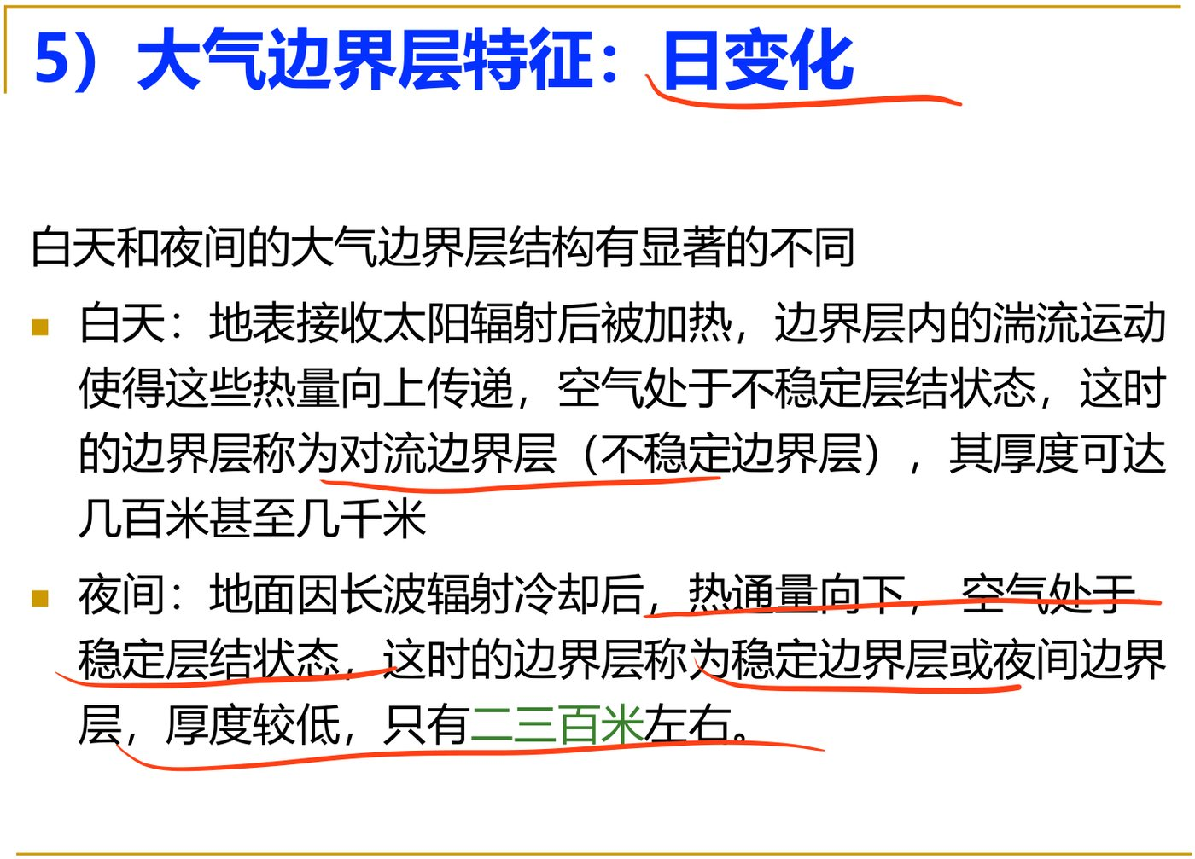
大气边界层的日变化结构（课件）
白天：中午（发展至最厚）→ 日落（对流混合层衰减、残留层形成）→ 午夜（稳定边界层最厚）。夜间：稳定边界层 → 日出（新对流混合层开始生长）。

9.5 边界层探测平台与仪器
探测对象：大气边界层结构（风温湿等气象要素的时空分布与演变）与大气湍流（湍流机理及湍流参数化）。
探测方法分类：
分类 | 代表平台/方法
直接探测 | 观测杆、系留气球、等容气球、观测塔、百叶箱、无线电探空仪、观测飞机
间接探测（遥感） | 微波雷达、声雷达、激光雷达、无线电声学探测系统
常用平台与仪器：
- 气象塔：观测大气边界层气象要素垂直分布的设施。塔上两类仪器——① 测温度、湿度、风的平均值随高度的分布（慢响应）；② 测大气湍流的仪器（如超声风速仪），连续测量风速、温度等的瞬时值，要求响应快、灵敏度高。例：北京 325 m 气象塔、SORPES 75 m 观测塔（梯度观测 6 层，湍流通量观测 2 层 10 Hz）。
- 系留气艇（系留气球）：机动性强、数据采样频率高，能有效采集地面至约 1 km 高度气象要素较精细的垂直分布。
- 无人机：相对传统探空气球、系留气艇，旋翼无人机廓线观测具有准垂直观测、升限稳定、可悬停、可高频次观测等特点；无人机测风速为对应高度的瞬时风速，能更好地反映低空急流等边界层风速细节。
- 遥感仪器：声雷达、激光雷达（如观测气溶胶粒子垂直分布剖面）等，探测边界层风速、温度的垂直结构；低层大气风温廓线仪（如 LAP-3000 风廓线雷达）提供风、温廓线。
气象塔架设与仪器布置要求：
- 无论地面是否水平，气象塔架设时须保持塔身的铅直、横杆保持水平；
- 气象塔观测塔应有防雷装置；
- 固定塔身的纤绳每隔 10 m 左右应有一层，纤绳与塔边应在同一垂直面上、并与地面成 60° 夹角；
- 支撑塔身和固定纤绳的底座要牢固；
- 太阳能板应面朝正南、与水平面成 60° 夹角；
- 数据采集箱架设在塔身的北面 1～1.5 m 高度处；
- 除特别要求外，风、温、湿梯度观测传感器一般架设在 2 m 和 10 m 高度上；超过 3 层时，相邻 3 层的布设高度应尽量满足 $z_{2}=\sqrt{z_{1}z_{3}}$（即等比高度序列 0.5、1、2、4、8、16、32 m……）。
塔体效应与迎风向安装：铁塔、伸臂、支架会影响气流而给梯度与通量测量带来误差。因铁塔结构数小、空隙大，可把元件安装在略大于塔体的迎风方向处；对大多数边界层观测，元件应安装在不小于铁塔最大截面 1.5 倍的位置；如只需一层观测，可安装在铁塔顶部。
观测资料的基本要求：由于近地层气象要素在空间分布上不均匀、时间变化上有脉动性，观测资料必须具有代表性、准确性、比较性。
观测场与仪器布置：
项目 | 要求
场地 | 四周空旷平坦，避开陡坡、洼地、丛林、铁路、公路、烟囱、高大建筑物及重污染处
障碍物 | 影子不投射到辐射仪器受光面，日出日落方向障碍物高度角不超过 5°
布局原则 | 高仪器在北、低仪器在南；东西成行、南北成列；相互间隔不小于 3 m，距边缘护栏不小于 3 m
风向风速传感器 | 距建筑物、树木的距离至少为其高度的 10 倍；保持风杯水平、风向校北
辐射表 | 架在观测场南侧或桅杆南面，高度高于 1.5 m，须水平调整
土壤剖面 | 土壤传感器布在东北角；按 0.1、0.2、0.4、0.8、1.2、1.6 m 深度布设温湿传感器，土壤热流传感器布设在 0.05、0.15 m

9.6 超声风速仪与快速响应测量原理
超声风速仪：利用声学方法测量三维风、温脉动；没有机械转动部件，响应时间快、精度高、量程宽、输出线性，是一种绝对测量仪器，不需经常标定，适合长时间连续观测。
测风原理：一对相对放置的换能器（I、II）内装收发两用压电晶体，当对 I 施加脉冲电压时产生超声脉冲，由 II 接收并转换成电信号；反之亦然。声程（上下换能器间距离）为 $L$。
超声信号顺风经声程 $L$ 的传播时间 $T_{w}$ 与逆风时间 $T_{a}$：
$$T_{w}=\frac{L}{C+V}, T_{a}=\frac{L}{C−V}$$
由两式可得风速 $V$ 与声速 $C$：
$$V=\frac{L}{2}\left(\frac{1}{T_{w}}−\frac{1}{T_{a}}\right), C=\frac{L}{2}\left(\frac{1}{T_{w}}+\frac{1}{T_{a}}\right)$$
式中 $V$ 为风速、$C$ 为声速、$L$ 为声程。只要测出 $T_{w}$、$T_{a}$ 即可求风速与声速；再由 $T=C^{2}/20.067$ 推算空气温度（声虚温）。
超声风速仪通过测量顺风、逆风传播时间 $T_{w}$、$T_{a}$ 同时求出风速与（声）温度。
快速响应气体分析仪（红外 CO$​_{2}$/H$​_{2}$O 分析仪）：与超声风速仪配套，用于测量水汽、CO$​_{2}$ 等标量的脉动（如 LI-7500、KH20 等）。
- 开路式：光路直接暴露于大气，直接对路径上的 CO$​_{2}$/H$​_{2}$O 进行测定，响应快；
- 闭路式：气样经气室（检测室）后测量，检测室内配有干燥剂（小苏打与高氯酸镁）以保持检测室无水汽、CO$​_{2}$，瓶内物质一般 1 年左右更换一次，更换后须重新标定（开路/闭路为分析仪的两种结构形式，本课以开路式 LI-7500 为例）。
维护要点（以 LI-7500 为例）：检查光路清洁度——若系统 AGC 值大于 65，需检查并清洁光路（雨后、大风天后、沙尘暴结束后尤需），此期间数据质量不高或不可信；更换干燥剂后需重新标定。
涡度相关系统的架设要求：超声风速仪与水汽二氧化碳分析仪架设在同一高度，水汽二氧化碳分析仪不能靠超声风速仪太近；两者均指向盛行风方向；若使用金属丝温度仪，则架设在超声风速感应探头中间。

9.7 地表能量平衡
地表能量的收支方程为：
$$R_{n}=H+LE+G$$
其中 $R_{n}$ 为净辐射、$H$ 为感热通量、$LE$ 为潜热通量（$L$ 为汽化潜热、$E$ 为水汽通量）、$G$ 为土壤热通量。这些量可通过辐射表、土壤热流板等直接观测得到。
能量不平衡（能量闭合问题）：观测中常出现能量不闭合，主要原因包括：
- 仪器测量误差；
- 观测技术或测量方法不同；
- 平流和空气热存贮的作用；
- 利用涡度相关法计算感热、潜热，本身存在一些误差。
考点提示：近地层 = 常通量层、边界层两层划分（近地层 / Ekman 层）为必考；湍流成因（热力、动力）与十条特征、雷诺分解与雷诺平均、泰勒冻结假设、日变化中白天对流边界层 / 夜间稳定边界层的结构与厚度、气象塔仪器布置要求、超声风速仪测风原理、地表能量平衡方程 $R_{n}=H+LE+G$ 与能量不闭合原因，均为高频要点。

第10章 湍流通量的测量

10.1 通量的定义与湍流输送
通量：指单位时间通过单位面积的流体的某属性量的输送。
流体运动可分为平均运动与脉动运动两部分，因此属性输送也分别由这两部分引起。
- 热通量、水汽通量：风速分量乘以热量、水汽含量，表示通过该方向的单位面积所传输的热量/水汽量，如 $(ρc_{p}\overline{u^{′}θ^{′}}, ρc_{p}\overline{v^{′}θ^{′}}, ρc_{p}\overline{w^{′}θ^{′}})$、$(ρ\overline{u^{′}q^{′}}, ρ\overline{v^{′}q^{′}}, ρ\overline{w^{′}q^{′}})$；
- 动量通量：风速矢量有三个分量 $(u,v,w)$，任一方向的气流运动可带动传输 $u$、$v$、$w$ 三个方向的动量输送，故动量通量有 9 个分量，具有二阶张量性质。
湍流通量观测的重要性：（1）在大尺度、中尺度模式以及污染扩散、城市街渠、大涡模拟等微尺度模式中，下垫面湍流通量参数化是关键敏感问题，直接决定模式的模拟能力；（2）全球变化研究需要地气之间 CO$​_{2}$、水和能量交换的第一手资料，为此建立了全球通量观测网（FLUXNET）。常用测量方法有四种：涡度相关法、梯度法（廓线法）、鲍恩比方法、闪烁仪测量。

10.2 涡度相关法（Eddy Covariance, EC）
原理：地气通量指地表与大气之间的物质、能量交换。涡度相关法从物质/能量守恒方程出发，经一系列简化得到。
选取垂直于地表的一个体元 $V$，利用连续方程分析其内物质 $ξ$ 的收支。地表物质通量方程共 5 项：存贮项、化学产生过程、水汽蒸发输送、上边界的垂直对流输送、侧边界的水平平流输送。
五大假设（满足后湍流输送成为地气输送的唯一机制）：
- 平稳（定常）湍流；
- 水平均匀（平流可以忽略）；
- 近地面存在常通量层；
- 影响通量的各种尺度的涡旋都已被测到；
- 测量到的通量代表仪器所在的下垫面。
通量公式：均匀条件下平均垂直速度 $\overline{w}→0$，此时
$$F_{ξ}=\overline{w^{′}ξ^{′}}$$
分别给出（忽略密度脉动、取定常近似）：
$$τ=−\overline{ρ u^{′}w^{′}}≈−ρ\overline{u^{′}w^{′}}, H=ρc_{p}\overline{w^{′}T^{′}}, LE=ρL_{v}\overline{w^{′}q^{′}}$$
其中 $τ$ 为动量通量（切应力）、$H$ 为感热通量、$LE$ 为潜热通量，一般可把动量通量简写为 $τ=−ρ\overline{u^{′}w^{′}}$。湍流输送项的实际计算形式（以某标量 $C$ 为例）为
$$\overline{w^{′}C^{′}}=\frac{1}{N}\sum_{i=1}^{N}{(}w_{i}−\overline{w})(C_{i}−\overline{C})$$
注意：$\overline{w}$ 的量级非常小（约 $0.1 mm/s$），但不能直接由超声风速仪所测垂直风速平均求得——因仪器不可能绝对垂直于下垫面，水平风速的很小分量也会对平均垂直速度产生很大影响（如存在 0.1° 安装夹角、水平风速 2 m/s 时，其垂直分量约 0.1 mm/s，与真实 $\overline{w}$ 量级相当）。
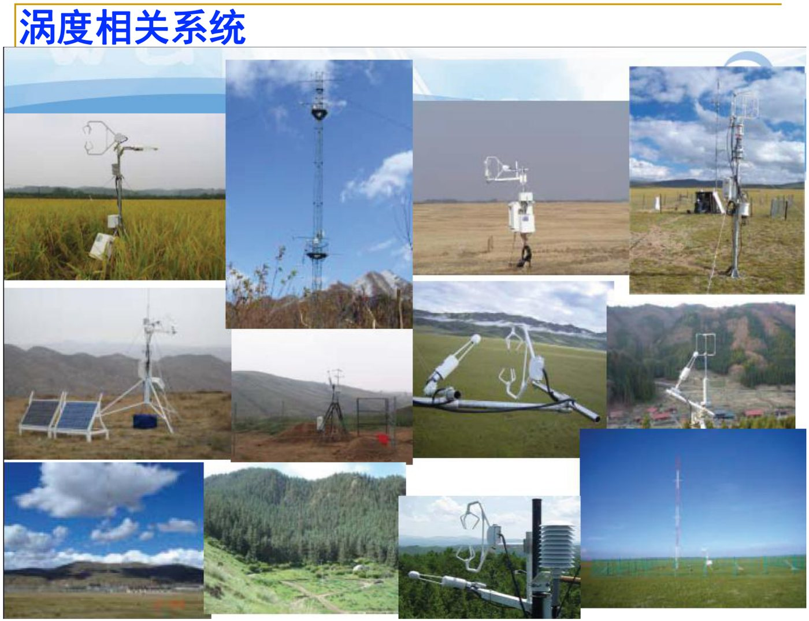
涡度相关观测系统（超声风速仪 + 水汽二氧化碳分析仪）（课件）
Webb 修正原理：把 $\overline{wξ}$ 用雷诺平均分解为 $\overline{wξ}=\overline{w} \overline{ξ}+\overline{w^{′}ξ^{′}}$。因平均垂直速度客观存在、其输送贡献很大，需修正。Webb 等人假设干空气通量为零，从理想气体状态方程出发间接给出平均垂直速度的表达式，其中 $μ=m_{a}/m_{v}≈1.6$、$σ=ρ_{v}/ρ_{a}≈0.015$：
$$\overline{w}=\frac{(1+μσ) \overline{w^{′}T^{′}}}{\overline{T}}+μ \overline{w^{′}q^{′}}+\text{（摩擦/动量项）} (\text{公式待核})$$
平均垂直速度的三个物理过程（高频考点）：
- 感热输送：地气间垂直感热输送导致近地气体膨胀，产生净平均垂直速度（热上升、冷下沉）；
- 水汽蒸发：单位质量液态水体积小于气态水蒸气体积，蒸发使大气气体增加（源）、降水使气体减少（汇），相变产生净垂直速度；
- 摩擦/动量：地表摩擦使大气平流速度减小、物质堆积，重力作用下堆积气体下沉，产生向下的净速度。
优缺点：涡度相关法计算通量过程简单直接，但难用好——流程直接，却对仪器安装、资料质量、坐标转换与各类修正要求很高。

10.3 梯度法（廓线法）
原理：利用慢速响应传感器测量平均廓线，再由平均廓线推导通量，基于近地层通量–梯度关系（K 理论）：
$$H=−ρc_{p}K_{h}\frac{∂\overline{θ}}{∂z}, LE=−ρL_{v}K_{q}\frac{∂\overline{q}}{∂z}, τ=ρK_{m}\frac{∂\overline{u}}{∂z}$$
即湍流通量正比于平均要素的梯度，比例系数为湍流交换系数（$K_{m}$、$K_{h}$、$K_{q}$）。
优缺点：
- 优点：用低成本的慢响应传感器即可测量平均廓线，再从廓线推导通量；
- 缺点：① 通量与平均廓线之间是经验参数化；② 廓线形状受粗糙度、零平面位移等因子影响；③ 采用近地层相似，只能计算地面通量；④ 对城市等高度复杂下垫面，M–O 相似理论是否成立尚需研究，能否用梯度法估算通量也需进一步研究。

10.4 鲍恩比法（能量平衡法）
前提假设：能量平衡、相似理论。
鲍恩比定义为感热通量与潜热通量之比：
$$β=\frac{H}{LE}$$
由通量–梯度关系（设 $K_{h}≈K_{q}$）可得
$$β=\frac{H}{LE}=\frac{c_{p}}{L_{v}}⋅\frac{Δθ}{Δq}≈0.0004 \frac{Δθ}{Δq}$$
再结合能量平衡方程 $R_{n}=H+LE+G$ 解得：
$$H=\frac{β}{1+β}(R_{n}−G), LE=\frac{1}{1+β}(R_{n}−G)$$
优缺点：
- 优点：方法简易；所得通量与地面能量收支其他分量相平衡；
- 缺点：① 日出（尤其日落）时 $Δq$、$Δθ$ 很小，方程失效；② 观测得到的能量不满足能量平衡方程；③ K 理论仅在中性层结时满足，非中性条件时不满足。

10.5 大孔径闪烁仪（LAS）
目的与意义：下垫面非均匀使水热通量存在较大时空变异性；公里尺度、非均匀下垫面和地形起伏条件下的区域通量观测十分困难。传统观测（波文比–能量平衡、涡动相关）代表性通常只有几十至几百米。大孔径闪烁仪（Large Aperture Scintillometer, LAS）能在一定程度上解决空间代表性有限的问题，实现传统地面观测通量的尺度扩展与遥感监测通量的地面验证。
测量原理：一束光在大气中传播时，能量受各种形式衰减。影响最大的是路径上温度、湿度、气压的波动引起空气密度波动，进而引起空气折射系数波动，再进一步引起光强度波动，即闪烁。
按波长分类：
类型 | 波长 | 敏感对象 | 作用
可见与近红外闪烁仪 | 如 880 nm、940 nm | 温度波动 | 测感热通量，再由能量平衡余项法 $LE=R_{n}−G−H$ 间接得到潜热
毫米级闪烁仪（RWS/MWS） | mm 级 | 水汽波动 | 与 LAS 结合（LAS–RWS、LAS–MWS）用两波长法直接得到感热、潜热
按孔径分类：小孔径闪烁仪 SAS（孔径 2.5 mm、670 nm、光径 50–300 m，大尺度易出现闪烁饱和）；大孔径闪烁仪 LAS（孔径 0.15 m、880 nm、光径 500–5000 m）；超大孔径闪烁仪 XLAS（孔径 0.32 m、880 nm、光径可达 10 km）。
优缺点：
- 优点：可进行公里尺度、非均匀下垫面和地形起伏情况下的通量观测；
- 缺点：① 折射系数参数 $C_{n}^{2}$ 存在饱和效应（闪烁强度达上限时 $C_{n}^{2}=1.12 σ_{lnI}^{2}D^{7/3}L^{−3}$ 不成立，Ochs 与 Wilson 给出饱和上限，具体指数待核）；② 由 $C_{n}^{2}$ 计算 $H$ 基于相似理论（MOST），须满足相似理论，夜间稳定条件下研究很少（相似关系不确定性大、迭代常不收敛，$f_{T}$ 普适函数不稳定条件下较一致、稳定条件下差异大）；③ 闪烁仪仅观测湍流强度，不能判断通量方向（符号），须借助其他仪器确定稳定度；④ 计算 $H$ 需零平面位移 $d$ 与动力学粗糙度 $z_{0m}$，给 $L$ 一个初值后迭代至 $L$ 收敛，较繁琐；⑤ 单台 LAS 情况下潜热通量 $LE$ 只能间接获得，须辅以净辐射、土壤热通量观测。
架设与标定：由发射装置、接收装置并辅以气象观测系统组成；发射、接收装置相距几百米至几公里，须固定牢靠、避免晃动；为避免饱和效应，路径越长架设高度需越高；为避免强背景光，架设尽量为南北向。计算显热通量的公式是在观测实验基础上建立的，应用于其它地区须用涡动相关仪进行标定。

10.6 MOST 相似理论与廓线关系
Monin–Obukhov 相似理论（MOST）建立无量纲化风速、温度和湿度梯度服从的规律，即微分形式的通量–廓线关系。稳定度参数取 $ζ=z/L$（$L$ 为莫宁–奥布霍夫长度）：
$$\frac{kz}{u_{*}}\frac{∂\overline{u}}{∂z}=ϕ_{m}(ζ), \frac{kz}{θ_{*}}\frac{∂\overline{θ}}{∂z}=ϕ_{h}(ζ), \frac{kz}{q_{*}}\frac{∂\overline{q}}{∂z}=ϕ_{q}(ζ)$$
$ϕ_{m}$、$ϕ_{h}$、$ϕ_{q}$ 为无量纲梯度函数（普适函数）。对微分形式积分得积分形式通量–廓线关系：
$$\overline{u}=\frac{u_{*}}{k}\left[ln\frac{z}{z_{0}}−ψ_{m}(ζ)\right], \overline{θ}−θ_{0}=\frac{θ_{*}}{k}\left[ln\frac{z}{z_{0}}−ψ_{h}(ζ)\right]$$
其中 $z_{0}$ 为地表粗糙度，$θ_{0}$ 为 $z_{0}$ 高度处的位温。稳定度函数与无量纲梯度函数的关系为：
$$ψ(ζ)=\int_{0}^{ζ}{\frac{1−ϕ(ζ^{′})}{ζ^{′}}} dζ^{′}$$
$ζ=z/L$ 与理查孙数有单值函数关系：
$$Ri=\frac{z}{L}⋅\frac{ϕ_{h}(ζ)}{ϕ_{m}^{2}(ζ)} (\text{公式待核})$$
稳定度参数 $ζ=z/L$：$ζ<0$ 为不稳定（白天对流），$ζ=0$ 为中性，$ζ>0$ 为稳定（夜间）。

10.7 观测资料质量控制与坐标旋转
（1）平均场资料质量控制（查找虚假数据：气候统计异常、无物理意义、不满足时空连续性、僵值）：
检验 | 判据/阈值
僵值 | 定义僵值与其后第一个不同数据之差 $Δ$；风速 $ΔU>0.5$、温度 $ΔT>5.0$、风向 $Δdeg>0.0$ 时判为“2”类
野点（气候统计范围） | 温度 $[−20,50] ^{∘}C$、风速 $[0,50] m s^{−1}$、相对湿度 $[15\%,100\%]$、风向 $>{360}^{∘}$ 判为“2”类
时间连续性 | 用 $x(i±2)$ 加权平均 $meanX$，$|x(i)−meanX|$ 超 $Δ_{1}$ 判“2”类、超 $Δ_{2}$ 判“1”类（$Δ_{1}U=4.0$、$Δ_{1}T=5.0$、$Δ_{1}deg=360$、$Δ_{1}f=2.0$；$Δ_{2}U=2.0$、$Δ_{2}T=2.0$、$Δ_{2}f=1.0$）
空间连续性 | 与时间连续性类似的判据
原始数据分为三类：“0”类（可用的完好数据）、“1”类（存疑，需进一步甄别）、“2”类（质量不好，需订正）；对“2”类数据推荐用中间插值替换。
（2）湍流资料的质控与质量保证：
- 野点查找：北京地区阈值——水平风速 0～50 m/s、垂直风速 0～5 m/s、温度 −20～50 ℃、湿度 1～30 g/m³、CO$​_{2}$ 浓度 600～1200 mg/m³；
- 随机脉冲查找：求时间序列 $ΔX_{i}=X_{i+2}−X_{i}$ 的 Pdf 及其方差 $σ$，将 $ΔX>nσ$ 的观测视为随机脉冲；考虑 pdf 长尾（避免误剔间歇信号），风速 $n=4$，温、湿 $n=5$；
- 振幅分辨率检验：风速小、层结稳定或仪器故障时序列呈阶梯状；取 1000 样本滑窗求 pdf，良好数据 pdf 光滑，存在问题呈锯齿状（多处为零）——零占比达 50% 为存疑、达 70% 为严重问题（计算通量时不予考虑）；
- 僵值检验：僵值数 <3% 可用，3%～10% 存疑，>10% 舍弃；
- 高阶统计量检验：用偏斜度 $S$ 与陡峭度 $K$（Gauss 分布 $S=0$、$K=3$）；风速信号 $(u,v,w)$ 偏斜度在 (−1,1) 内且陡峭度在 (2,5) 内可用，(±1,±2)/(2,5) 外存疑、(−2,2)/(1,8) 外舍弃；温度、水汽、CO$​_{2}$ 偏斜大，只作偏斜度检验；
- 平稳性检验：假设水平均匀、定常流动；把约 30 分钟序列分成 4～8 段（每段约 5 分钟）分别求协方差，与总体协方差比较——差别 <30% 平稳、30%～50% 可疑、>50% 不平稳；
- 局地相似关系（方差相似关系）检验：考察 $σ_{u}/u_{*}$、$σ_{w}/u_{*}$、$σ_{T}/|T_{*}|$ 与相似关系计算值之差，<30% 可用、30%～50% 存疑、>50% 舍弃；
- 谱检验：由功率谱的谱隙确定平均时间，建议平均时间取 30～60 分钟。
（3）坐标旋转。涡度相关法的重要假设是某一时段内平均垂直风速为零，为此要求观测场地平坦均一、四周开阔，仪器尽量垂直于地表。实际很难满足，故计算通量前须先进行坐标转换，以流线型坐标系为较好的选择。方法分两类：
方法 | 含义与区别
分时段独立旋转法 | 含两次坐标旋转（Double Rotation, DR）与三次坐标旋转（Triple Rotation, TR），逐时段独立旋转
平面拟合法（Planar Fit, PF） | 针对很长一段时间做一次坐标转换
逐次旋转目的：
- 一次旋转（DR 第一步）：以 $z$ 轴为中心旋转，使 $x$ 轴平行于平均合成风速 $U$ 的方向（按右手螺旋建立 $u_{1}\text{-}v_{1}\text{-}w_{1}$）：
$$u_{1}=u_{0}\frac{\overline{u}}{\sqrt{{\overline{u}}^{2}+{\overline{v}}^{2}}}+v_{0}\frac{\overline{v}}{\sqrt{{\overline{u}}^{2}+{\overline{v}}^{2}}}, v_{1}=−u_{0}\frac{\overline{v}}{\sqrt{{\overline{u}}^{2}+{\overline{v}}^{2}}}+v_{0}\frac{\overline{u}}{\sqrt{{\overline{u}}^{2}+{\overline{v}}^{2}}}, w_{1}=w_{0}$$
旋转后应有 $\overline{u_{1}}=\sqrt{{\overline{u}}^{2}+{\overline{v}}^{2}}=U$、$\overline{v_{1}}=0$、$\overline{w_{1}}=\overline{w}$； - 两次旋转：使平均垂直速度为零； - 三次旋转：使侧向通量为零。
综合比较：分时段独立旋转法在强对流、阵风、相干结构等急剧过程下，坐标系选择对平均时间敏感、局限较大；平面拟合坐标系针对长时间转换，可有效避免仪器安装不垂直引起的水平风速影响，在陡峭地形中通量计算值更接近真值，是 FLUXNET 推荐的最好坐标系。
考点提示：涡度相关法五大假设、为什么不能直接由超声风速仪的垂直风速平均求 $\overline{w}$（Webb 修正必要性）、Webb 修正三项物理意义、四种测量方法的优缺点对比、坐标旋转 DR/TR/PF 的含义与 PF 最优、平均时间取 30～60 分钟、湍流资料质控各项判据，为本章高频考点。

第11章 高空风的测量
本章对应课件”高空风的测量”系列（单经纬仪、双经纬仪、探空气球测风）与”探空观测”中 7.3 节内容。核心问题：以气球为示踪物，通过测定气球的空间位置随时间的变化反演各高度层风。

11.1 气球升速与净举力
气球测风：以充灌氢气（或氦气）的橡胶气球作为示踪物，气球一面随气流漂移、一面上升，跟随大气流场变化，由轨迹反演高空风。单经纬仪测风靠升速算球高、云幕球靠升速与入云时间算云高，故准确确定并控制气球升速极为重要。

11.1.1 作用在气球上的力
设球内气体密度 $ρ_{h}$、体积 $V$；球皮及附加物重量 $B$。向下总重力 $gρ_{h}V+B=mg$（$m$ 为气球总质量），向上浮力 $F=ρVg$（$ρ$ 为大气密度）。
$$\boxed{ A=F−mg=(ρ−ρ_{h})Vg−B=E−B }$$
量 | 定义 | 表达式
浮力 $F$ | 气球排开空气的重量 | $F=ρVg$
总举力 $E$ | 排开空气重量与球内气体重量之差 | $E=(ρ−ρ_{h})Vg$
净举力 $A$ | 浮力与整个气球重力之差 | $A=F−mg=E−B$
$B$ | 球皮及附加物重量 | —
设球内外压强、温度相等：由 $PV=nRT$、$ρ=P/(R_{a}T)$ 得 $F=gVρ=n\frac{R}{R_{a}}g$，即浮力与球内气体摩尔数成正比。上升中无泄漏时 $n$、$m$ 不变、$F$ 不变，故 $A$、$E$ 在上升过程中均为常数。
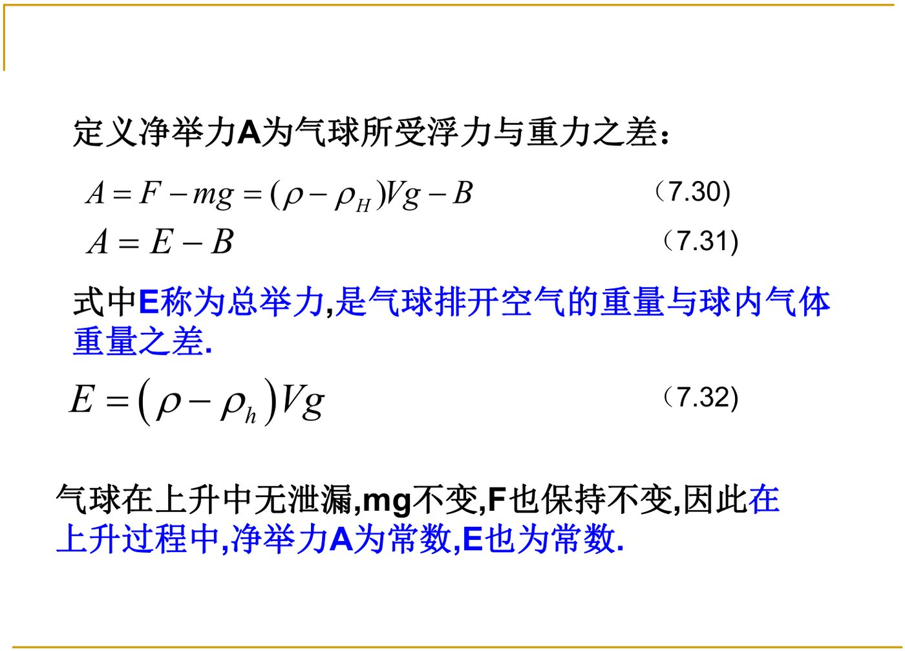
气球受力与举力（课件）

11.1.2 气球升速公式
气球受空气阻力 $R$，方向与运动方向相反。实验规律（$2 m/s<w<100 m/s$）：
$$R=1/2C_{D}ρπr^{2}w^{2}$$
其中 $r$ 为气球半径，比阻系数 $C_{D}$ 是雷诺数 $Re$ 的函数。运动方程 $m\frac{dw}{dt}=A−R$，并以 $\frac{dw}{dt}=\frac{dw}{dz}\frac{dz}{dt}=w\frac{dw}{dz}$ 代入：
$$mw\frac{dw}{dz}=A−1/2C_{D}ρπr^{2}w^{2}$$
取薄层内 $C_{D},r,ρ$ 为常数、初条件 $z=0$ 时 $w=0$，解得：
$$w^{2}=\frac{2A}{C_{D}ρπr^{2}}\left[1−exp​\left(−\frac{C_{D}ρπr^{2}}{m}z\right)\right]$$
气球很快逼近终极升速（$\frac{dw}{dz}=0$）：
$$\boxed{ w_{∞}=\sqrt{\frac{2A}{C_{D}ρπr^{2}}} }$$
释放后加速段极短，可认为气球即以 $w_{∞}$ 匀速上升。课件实例：对 20 号球（$m=60 g$、$r=35 cm$、$ρ=1.3 kg/m^{3}$、$C_{D}=0.4$），上升约 0.97 m 即达 $0.98 w_{∞}$，约 1.17 m 达 $0.99 w_{∞}$。
由于上升中球内外温压相等、$ρ_{h}/ρ$ 近似为常数，球形体积 $V=\frac{4}{3}πr^{3}$，由 $E=(ρ−ρ_{h})Vg$ 得球径随高度的变化：
$$r={\left[\frac{3(A+B)}{4πg(ρ−ρ_{h})}\right]}^{1/3}$$
上升中空气密度 $ρ$ 变小、$r$ 增大。将 $w_{∞}$ 式与此式联立，得升速与净举力、总举力、球径、空气密度的关系：
$$w=b_{1}\frac{A^{1/2}}{E^{1/3}}, b_{1}=\frac{b}{ρ_{0}^{1/6}}$$
即 $w$ 与 $A^{1/2}$ 成正比、与球径 $r$ 成反比、与 $ρ^{−1/6}$ 成正比。由密度项得
$$\frac{w}{w_{0}}={\left(\frac{ρ_{0}}{ρ}\right)}^{1/6}$$
高度 (km) | 0 | 2 | 4 | 6 | 8 | 10
$w/w_{0}$ | 1.00 | 1.04 | 1.08 | 1.11 | 1.15 | 1.19
净举力与球重不变时空气密度越小升速越大，故升速随高度稍增：5 km 约大 10%、10 km 约大 20%。

11.1.3 使气球具有规定升速的方法
测风气球规定升速为 100 m/min、200 m/min 等；由 $w=b_{1}A^{1/2}/E^{1/3}$ 知，要使规定升速，须按当时空气密度充灌至相应净举力 $A$。实际制作 $A$ 的查算表：
步骤 | 操作
① | 观测地面气压 $P$、气温 $T$
② | 由 $P$、$T$ 查标准密度升速值 $w_{0}$ 表得 $w_{0}$
③ | 由 $w_{0}$ 及球皮附加物重 $B$ 查净举力查算表得 $A$
④ | 平衡器砝码：$A+B$（净举力＋球皮及附加物重）＝平衡器重＋砝码
⑤ | 灌球至气球在空中平衡，即得规定升速的气球
（课件给出 $w=100$、$200 m/min$ 的标准密度升速值 $w_{0}$ 表与净举力查算表；我国采用的 $b_{1}$ 与 $A$ 关系为：$A<140$ 时 $b_{1}=82.0$，$150→82.5$，$160→83.6$，$170→84.9$，$180→87.0$，$190→89.6$，$200→92.2$，$210→94.9$，$220→95.4$，$230→95.9$，$240→96.2$。）
安全提示：氢气与空气中氧气混合后极易引爆，严禁现场明火、打闹产生火花。每次灌球前检查气球是否漏气；平衡器加砝码使气球在空中平衡，灌完后取下平衡器并将球口扎紧待放。
考点提示：牢记 $A=F−mg=E−B$、$E=(ρ−ρ_{h})Vg$；终极升速 $w_{∞}=\sqrt{2A/(C_{D}ρπr^{2})}$ 及 $w∝A^{1/2}, w∝ρ^{−1/6}$；能说明规定升速的充灌步骤与 $A$ 查算表逻辑。

11.2 单经纬仪测风
光学经纬仪利用集合光学的放大、反射、折射原理进行度盘读数；电子经纬仪利用物理光学、电子学和光电转换原理显示度盘读数。其结构含主望远镜（放大倍率高、远距离观测）、辅助望远镜（倍率低、视场大、用于粗调与近距离）、目镜、划分板（球影与读数窗共成像）、转动系统（方位/仰角度盘随镜筒转动、游尺读数）、水平调整装置（水准管＋三个调平螺旋）、照明装置。
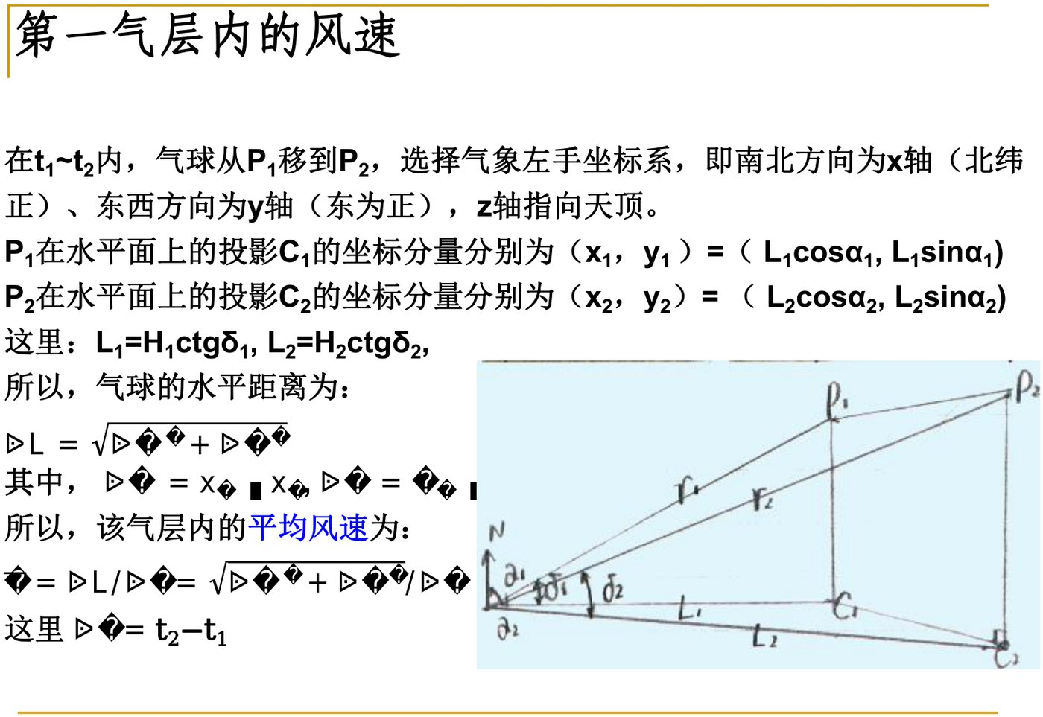
单经纬仪测风几何（课件）

11.2.1 测风原理
前提：气球升速恒定、已知为 $w$，由升速与观测时间确定球高，进而求风。$t$ 时刻气球高度、水平投影距离：
$$\boxed{ H=wt, L=Hcotδ }$$
其中 $α$ 为方位角、$δ$ 为仰角，$cotδ=ctgδ$。施放后每分钟读一次仰角与方位角，即可算出各高度层的风速风向。

11.2.2 第一气层的风速风向
取气象左手坐标系（$x$ 轴指北、$y$ 轴指东、$z$ 轴指天顶）。$t_{1}∼t_{2}$ 内气球由 $P_{1}$ 移到 $P_{2}$，其水平投影点坐标为：
$$C_{1}=(L_{1}cosα_{1}, L_{1}sinα_{1}), C_{2}=(L_{2}cosα_{2}, L_{2}sinα_{2})$$
其中 $L_{1}=H_{1}cotδ_{1}$，$L_{2}=H_{2}cotδ_{2}$。水平位移与气层平均风速：
$$ΔL=\sqrt{Δx^{2}+Δy^{2}}, Δx=x_{2}−x_{1}, Δy=y_{2}−y_{1}, Δt=t_{2}−t_{1}$$
$$\boxed{ \overset{‾}{v}=\frac{ΔL}{Δt}=\frac{\sqrt{Δx^{2}+Δy^{2}}}{Δt} }$$

11.2.3 递推公式
任意点 $P_{n}$ 水平投影坐标及该风层平均风速：
$$x_{n}=L_{n}cosα_{n}, y_{n}=L_{n}sinα_{n}, L_{n}=H_{n}cotδ_{n}$$
$$\overset{‾}{v}=\frac{\sqrt{Δx^{2}+Δy^{2}}}{Δt}, Δx=x_{n}−x_{n−1}, Δy=y_{n}−y_{n−1}, Δt=t_{n}−t_{n−1}$$
平均风向（按位移分量判别，课件给出分档）：
条件 | 风向
$ΔY>0$ | ${270}^{∘}−\tan^{−1}(ΔY/ΔX)$
$ΔY<0$ | ${90}^{∘}−\tan^{−1}(ΔY/ΔX)$
$ΔX>0, ΔY=0$ | ${180}^{∘}$
$ΔX<0, ΔY=0$ | $0^{∘}$

11.2.4 局限性
单经纬仪测风因假定气球升速不变而存在原理性误差：大气湍流、铅直气流速度、空气密度随高度变化等都会改变气球实际升速。当存在上升或下沉气流时，会使测得的水平风速偏大或偏小。
为克服此局限，用两台经纬仪对气球作三维定位（见 11.3）。
考点提示：掌握 $H=wt$、$L=Hcotδ$ 与 $\overset{‾}{v}=\sqrt{Δx^{2}+Δy^{2}}/Δt$；理解第一气层坐标计算与风向分档；能指出单经纬仪”升速恒定”假设带来的误差来源。

11.3 双经纬仪测风
双经纬仪测风：把两台经纬仪分别架在已知距离的两个观测点上，同时观测气球，由仰角、方位角经空间几何求出气球实际高度，再算各高度风向风速。

11.3.1 基线与观测
- 需一根已知长度与两站高差的观测基线；为计算方便、提高精度，基线尽量垂直于盛行风向，或选两条相互垂直的基线。
- $h$、$b$ 已知，A 站选在楼顶平台；由放球点 B 站能清楚看到 A 站、两站对气球视野开阔；基线长度 $b=500∼2000 m$。

11.3.2 计算球高的水平面投影法
设观测点 A 比 B 高 $h$（$AA^{′}=h$），基线 $A^{′}B=b$。当气球（$P$）偏离基线铅垂面较远时采用水平面投影法：把气球投影到 A、B 所在水平面上，再由两站方位角、仰角算球高。设气球相对 A、B 的高度分别为 $H_{A}$、$H_{B}$，则
$$\boxed{ H_{A}=H_{B}−h }$$
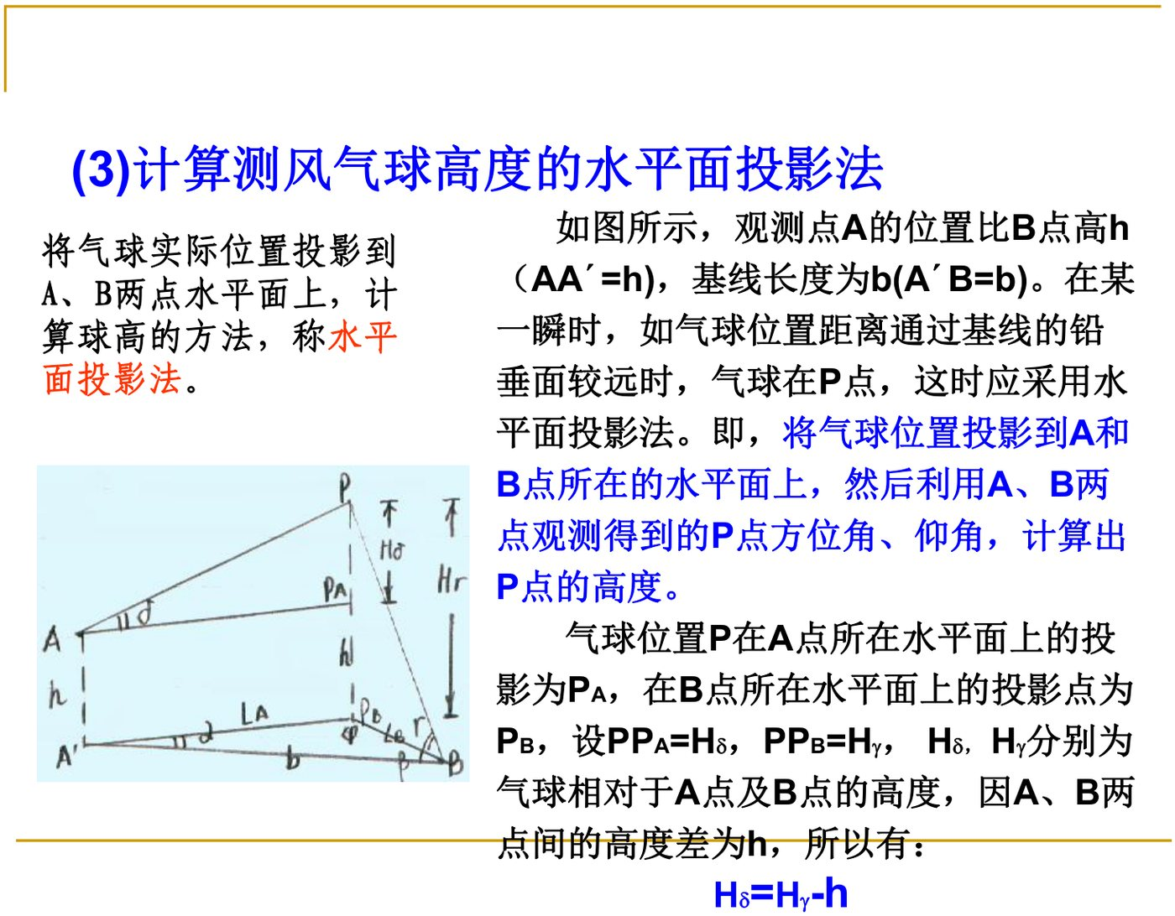
双经纬仪水平面投影法（课件）
在平面三角形 $A^{′}BP_{B}$ 中，设 $φ=∠A^{′}P_{B}B$，则 $φ={180}^{∘}−(α+β)$。令 $L_{A}=A^{′}P_{B}$、$L_{B}=BP_{B}$ 为投影点距 A、B 的水平距离，由正弦定理：
$$\frac{L_{A}}{sinβ}=\frac{L_{B}}{sinα}=\frac{b}{sinφ}$$
故 $L_{A}=\frac{bsinβ}{sinφ}$，$L_{B}=\frac{bsinα}{sinφ}$。又 $△AP_{A}P$、$△BP_{B}P$ 为直角三角形，$H_{A}=L_{A}tanδ$、$H_{B}=L_{B}tanγ$，代入得两站球高：
$$H_{A}=\frac{bsinβtanδ}{sinφ}, H_{B}=\frac{bsinαtanγ}{sinφ}$$
其中 $α,β$ 为 A、B 两站方位角对应的三角形内角，$δ,γ$ 为两站仰角。由于 $δ,γ$ 观测存在误差，$H_{A},H_{B}$ 一般不再严格满足 $H_{A}=H_{B}−h$，取平均得更接近真实高度的球高：
$$\boxed{ H_{m}=\frac{H_{A}+H_{B}−h}{2} }$$
若计算出的 $H_{A}$、$H_{B}$ 之差与 $h$ 相差甚远，说明两站观测误差过大。误差主要来源：①经纬仪水平未调准；②$α,β,δ,γ$ 读数误差（气球未调到十字叉、读错）；③两站读数不同时。一般设有检验数据质量的标准。
互换方位：A、B 架好调平后互相瞄准——B 站对准 A 站时把方位盘调为 $0^{∘}$，A 站对准 B 站时调为 ${180}^{∘}$。互对方位后，可直接把两站方位角读数 $α^{′},β^{′}$ 代入公式算球高；$φ$ 角可用 $|α^{′}−β^{′}|$ 代入，故水平面投影法球高公式可写成一般形式
$$H_{A}=\frac{bsinβ^{′}tanδ}{sin|α^{′}−β^{′}|}, H_{B}=\frac{bsinα^{′}tanγ}{sin|α^{′}−β^{′}|} (\text{公式待核})$$
只要求球高计算值的最大相对误差不超过实际球高的 5%。当 $α$（或 $β$）$→0^{∘}$（或 ${180}^{∘}$）、$(α−β)→0^{∘}$（或 ${180}^{∘}$）、$δ$（或 $γ$）$→0^{∘}$（或 ${90}^{∘}$）时，相对误差迅速加大，水平面投影法失去精度。
按最大相对误差不超过 5% 的要求，出现以下情形之一即不能使用水平面投影法：①方位角接近 ${358}^{∘}$（或 $(α−β)$ 很小）；②$(α−β)≤4^{∘}$ 或 $≥{176}^{∘}$；③仰角 $≥{88}^{∘}$（或 $≤2^{∘}$）。这相当于气球位于基线所在铅垂面附近或距其非常远。此时改用垂直面投影法。

11.3.3 计算球高的垂直面投影法
垂直面投影法：将气球空间位置投影到基线所在的垂直面上，用垂直面内的三角公式求球高。将 $P$ 投影到基线铅垂面得 $P^{′}$（$PP^{′}∥$水平面）。自 A、B 观测 $P$ 的仰角为 $δ,γ$，观测 $P^{′}$ 的仰角为 $δ^{′},γ^{′}$；$AB$ 长记 $C$，自 B 视 A 的仰角记 $ε$。
由直角三角形 $△AP^{′}P_{A}$、$△BP^{′}P_{B}$：
$$H_{A}=AP^{′}sinδ^{′}, H_{B}=BP^{′}sinγ^{′}$$
在 $△ABP^{′}$ 中由正弦定理可求 $AP^{′}$、$BP^{′}$：
$$AP^{′}=\frac{Csin(γ^{′}+ε)}{sin(δ^{′}+γ^{′})} (\text{或}|δ^{′}−γ^{′}| \text{形式}), BP^{′}=\frac{Csin(δ^{′}+ε)}{sin(δ^{′}+γ^{′})} (\text{公式待核})$$
$δ^{′}$、$γ^{′}$ 与观测角的关系由投影几何导出：
$$\boxed{ tanδ^{′}=cosαtanδ, tanγ^{′}=cosβtanγ }$$
（另有等价写法 $tanδ^{′}=secα⋅tanδ$ 的变形。式中 $α,β$ 为方位与基线铅垂面的夹角。$δ^{′},γ^{′}$ 求出后即可由上式算球高。投影点在 A、B 之间时用一套符号，投影点在 A 站或 B 站外侧时正负号作相应变化。）由于球高为正值，取三角函数绝对值，$φ$ 可用 $|α^{′}−β^{′}|$ 代入，得到一般形式。
基线选择：(a) 垂直于盛行风向；(b) 风向多变区选多条或交叉基线；(c) 基线长度 500~2000 m。双经纬仪法用两台仪器作三维定位，可克服单经纬仪”升速恒定”局限（高度由几何独立求出）。
考点提示：掌握 $H_{A}=H_{B}−h$、正弦定理 $L_{A}=bsinβ/sinφ$、$H_{A}=L_{A}tanδ$ 与平均值 $H_{m}=(H_{A}+H_{B}−h)/2$；理解水平面投影法的失效条件与垂直面投影法的 $tanδ^{′}=cosαtanδ$；记住基线选择三原则与长度范围。

11.4 探空气球测风系统
气球测风的关键在于确定每个时刻气球的空间位置。按定位于段分为光学经纬仪（单/双经纬仪测风）与无线电测风（无线电定向系统、无线电经纬仪、雷达测风、导航测风）。

11.4.1 探空气球类型
类型 | 特征
常规无线电探空气球 | 充氢/氦，携带探空仪升至 30~40 km，炸裂后掉落
平移气球（定高气球） | 保持在等密度面随气流飘移、高度可控；10 km 以上可工作数月至 2 年以上；可携带多个下投探空仪
系留气球/气艇 | 缆绳固定于地面或移动平台，升空高度一般 < 2 km，用于边界层探测
洛宾气球 | 非膨胀型球形超压气球，直径约 1 m，火箭升空至最高点施放，携带下投探空仪
测风气球 | 不带仪器，仅作示踪
云幕球 | 由升速与入云时间测云高
零压气球内外压强相同、常呈水滴自然型；超压气球内压大于外界、外形似南瓜。

11.4.2 无线电经纬仪测风
利用定向天线测定无线电探空仪的仰角、方位角，高度由探空仪测得的温压湿计算而得。两组天线分别测仰角、方位角，每组含 4 个天线单元，由各单元信号相位差确定角度。与测风雷达相比，功耗低、重量轻、机动性强，且本身无发射源，适用于机动与电磁隐蔽探测。

11.4.3 GPS 测风
气球上 GPS 接收装置测风，两类原理：
- 导航定位测风：接收 $≥4$ 颗 GPS 卫星信号，由信号发射与接收时间差计算气球位置。
- 多普勒频移测风：卫星与接收机相对运动产生多普勒频移，测各卫星信号的多普勒频移算出气球运动速度。

11.4.4 雷达测风
类型 | 定位物 | 测量量
一次（测风）雷达 | 气球下悬挂无源反射体 | 测反射体反射电磁波进行测距、测角
二次（测风）雷达 | 气球下悬挂有源应答器的反射体 | 测距、测角
测角方法：最大信号法（天线最大辐射方向对准目标，精度较低）、最小信号法（波瓣变化最陡处对准目标，精度不高）、等信号法（两束对称且部分重叠的波束实现等信号测量）。

11.4.5 系统对比
系统 | 定位原理 | 优点 | 局限
单经纬仪 | 光学测角＋升速算高 | 设备简单 | 升速假定带来误差；受能见度限制
双经纬仪 | 光学测角＋几何定位 | 三维定位、独立求高 | 需基线、两站同步、受能见度限制
无线电经纬仪 | 定向天线测角＋温压湿算高 | 无发射源、机动隐蔽、轻便 | 测角精度、需折射订正
一次/二次雷达 | 测距＋测角 | 全天候、距离准 | 设备较大、需应答器（二次）
GPS | 卫星导航/多普勒 | 精度高、全天候、设备轻 | 依赖卫星信号
无线电折射订正：无线电波传播受大气折射率不均一影响显著，应按同时次温压湿资料订正仰角与斜距误差；气球远离测点时还需考虑地球曲率，在以地心为原点的球坐标系中计算水平位移速度。
无人机测风（补充）：将超声波风速计安装到旋翼无人机，悬停测风。静风时无人机水平；有水平风时机身需保持一定倾角，超声风速计亦不水平，需订正。优点：升限稳定、可悬停、可高频次观测、可重复使用，能测水平风速的均值与方差；缺点：升限远低于气球、探测高度低，旋翼产生的风会干扰观测。
考点提示：区分定向法（测角＋温压湿算高）与定位法（测角＋斜距）；掌握无线电经纬仪、一次/二次雷达、GPS 的工作原理与优缺点对比；记住折射订正与地球曲率订正的必要性。

第12章 高空温压湿的测量
本章对应课件”高空温压湿的测量”与”探空观测”7.1 节：以探空仪（无线电探空仪）测量不同高度的大气参数，确定气象要素的垂直分布。

12.1 高空温度的测量
高空温压湿的测量方法有：无线电探空仪探测、飞机探测、火箭探测、卫星遥感探测、地基遥感探测等。探空仪由传感器、采集处理电路、通讯系统组成，传感器是最主要部件，分机械式（滞后系数较大）与电子式两类。温度传感器：
测温元件 | 原理 | 说明
热敏电阻 | 半导体电阻随温度显著变化，由电阻-温度检定曲线换算温度 | 探空仪最常用的电子温度传感器
双金属片 | 两片膨胀系数不同的金属贴合，温度变化引起弯曲变形 | 机械式，常用于温度自记仪器
热电偶 | 两种金属接点的温差电动势（塞贝克效应）随温差变化 | 测温差、精度高（公式待核）
探空测温须有通风防辐射措施：GZZ2 型探空仪的纸盒两侧分别装有铝质长筒型温度通风防辐射罩与铝质 U 型温度通风保护罩，以减小太阳辐射与滞后误差。
考点提示：分清热敏电阻（电参量）与双金属片、热电偶（机械/热电原理）；理解通风防辐射罩的作用与机械式传感器滞后系数较大的问题。

12.2 高空气压的测量
气压元件 | 原理
空盒（膜盒）气压元件 | 抽成真空的金属弹性膜盒随外界气压变化产生弹性变形，经传动放大指示气压
膜盒电容式传感器 | 气压变化使膜盒极板间距改变，电容随之变化，由电容测气压
硅压阻式传感器 | 硅膜片受压产生应力，由压阻效应使电桥输出电信号变化反映气压
课件将探空仪气压传感器归纳为”膜盒电容/硅压阻”两类（对应不同型号电子探空仪）。
考点提示：掌握空盒（膜盒）弹性变形原理，以及电容式（极板间距→电容）与硅压阻式（压阻效应）两种电学转换方式。

12.3 高空湿度的测量
湿度元件/方法 | 原理
碳膜湿敏电阻 | 湿敏材料吸湿后电导/电阻改变，由电阻-湿度关系换算湿度
高分子电容式（湿敏电容） | 高分子感湿膜吸湿后介电常数改变，电容随之变化
露点法 | 冷却镜面至开始结露（露）或结霜温度，该温度即露点/霜点，据此求水汽
毛发法 | 脱脂毛发长度随相对湿度伸缩，经机构放大指示湿度（机械式）
课件将探空仪湿度传感器归纳为”湿敏电阻/湿敏电容”两类；电子湿敏元件滞后小、便于遥测。
考点提示：区分湿敏电阻（电导变化）与湿敏电容（介电常数变化）；了解露点法、毛发法的原理与机械式滞后大的特点。

12.4 探空仪结构
（1）探空仪组成：气象要素感应器（温、压、湿感应器）＋编码机构（把感应器轮流接入发信装置，将形变量或电学参量变化转换成脉冲、电码、频率等无线电信号）＋发信装置（小型发射机与电源）。地面接收设备分人工、自动，正向全面自动化接收与计算机处理发展。
（2）GZZ2 型简筒式电码探空仪（59 型）：我国台站测量空中温压湿的常规探空仪，与经纬仪、雷达配合可同时测风。
项目 | 指标
测量范围（温度） | $+40∼−75 ^{∘}C$
测量范围（气压） | $1050∼10 hPa$
测量范围（湿度） | $100∼15 \%$
平均灵敏度（温度） | $0.4∼0.52 ^{∘}C/$电码
平均灵敏度（气压） | $3.5∼4.7 hPa/$电码
平均灵敏度（湿度） | $0.9∼2.0 \%$/电码
结构：纸盒（防水、反射太阳辐射；两侧装铝质长筒型温度通风防辐射罩与铝质 U 型温度通风保护罩）、机体（机架、感应器、编码机构）、发信装置（盒上部）。
（3）探空仪的释放前准备：机械与电路检查→灵敏度检查/检定→探空仪基值测定与探空气球充灌→探空仪装配。地面设备含制氢设施（制氢机、控制装置、储氢罐）、电子探空仪基测箱（为基值测定提供温、湿、压标准器与稳定比对环境）、接收系统（L 波段二次测风雷达、卫星导航探空接收机）。
（4）GPS 探空仪：以卫星导航定位测定气球位置与探空仪所在高度，配合温压湿传感器构成卫星导航探空系统。
（5）下投式探空仪与降落伞载体：
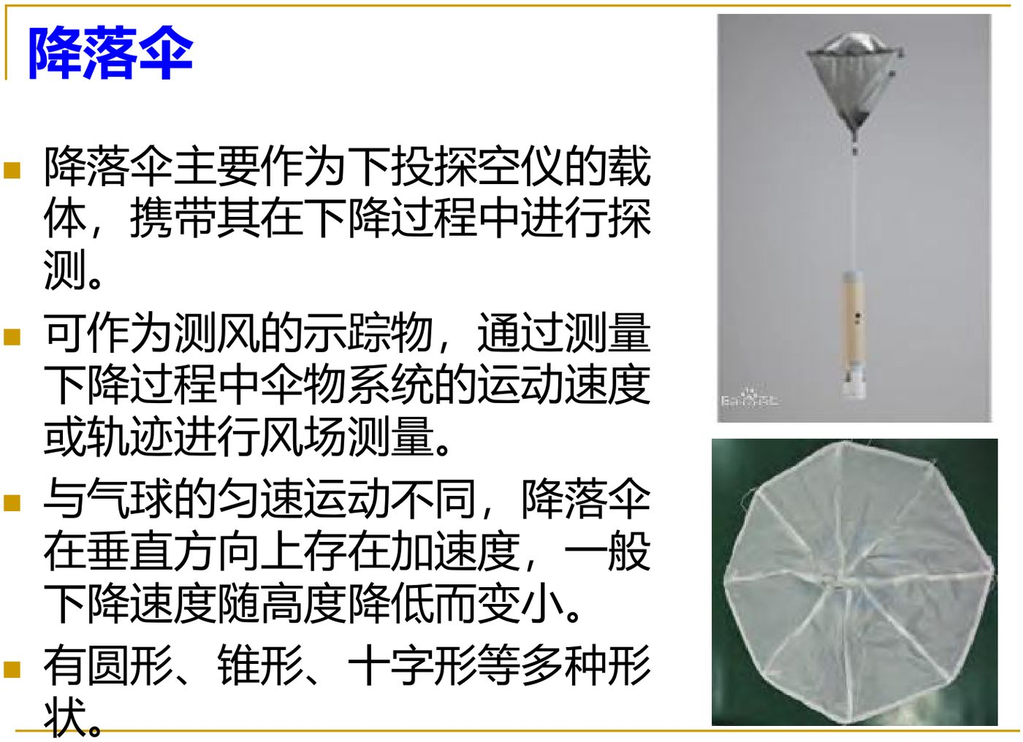
降落伞/下投探空仪（课件）
- 下投式探空仪：从飞机、火箭或运载气球上投下的无线电探空仪，既可为常规也可为特种；下降路径近于垂直，可在下降过程中连续测量，工作距离约 300 km、工作时间约几小时，可在地面或飞机上接收信号。
- 降落伞载体：作为下投探空仪载体，携带其在下降过程中探测；也可作测风示踪物，由伞物系统下降速度或轨迹测风。与气球匀速运动不同，降落伞垂直方向存在加速度，一般下降速度随高度降低而变小，形状有圆形、锥形、十字形等。
- 其他平台：飞艇（长时驻空、载重大、可自主飞行）、飞机/无人机（固定翼、旋翼，机载吊舱下投探空系统）。
（6）探空仪测量误差：①探空仪性能误差（感应器、编码与发射机、检定曲线精度、基值测定）；②地面接收与记录整理误差（计算机、信号记录与译换）；③探测体制或测量方法所依据理论不完善导致的误差。
考点提示：掌握探空仪三大部分与 GZZ2 型测量范围/灵敏度；记牢下投式探空仪与降落伞载体特点；能列举三类探空仪测量误差来源。

12.5 探空资料的整理
（1）温压湿廓线：一次探空中，随高度（或气压）记录气温、气压、湿度的垂直分布，构成要素廓线，用于绘制高空天气图、分析天气系统空间结构与演变。
（2）位势高度计算思路：由静力学方程 $dp=−ρg dz$ 与状态方程 $p=ρR_{d}T$，消去密度得 $\frac{dz}{dlnp}=−\frac{R_{d}T}{g}$，积分得两层等压面间的厚度（位势高度）
$$H=\frac{R_{d}}{g}\int_{p}^{p_{0}}{T} dlnp$$
即由探空测得的温压曲线，对 $T dlnp$ 积分得到各等压面的位势高度。
（3）标准层与特性层：
层 | 含义
标准层 | 规定的一组标准等压面，通常 850、700、500、400、300、200、100 hPa；业务预报最常用 850、700、500、300 hPa
特性层 | 温湿廓线上转折显著、反映大气结构特征的层次（如逆温层、露点突变的层次）
（4）高空天气图：将各等压面观测资料填在天气图底图上，一般分析等高线、等温线、槽线、切变线。
考点提示：理解由静力方程＋状态方程推得的位势高度积分式；记住标准等压面序列与业务常用层（850、700、500、300 hPa）、高空图分析的等值线类型。

第四篇 主动遥感：雷达探测
雷达与卫星等大气遥感的共同出发点：在一定距离外测量某处大气的成分、运动状态和气象要素值。其中天气雷达是唯一能观测灾害性天气系统三维结构变化的观测工具（中小尺度天气”尺度小、发展快、结构复杂”，只有遥感才能抓住其演变）。RADAR = Radio Detection And Ranging。
气象雷达按探测目标分类：天气雷达（雨）、云雷达（云）、风廓线雷达（风）、声雷达（温）、激光雷达（大气成分）。雷达发展脉络：降水雷达（1940s–50s）→ 脉冲多普勒雷达（1960s–80s，风场+降水）→ 双偏振雷达（1990s–2010s，粒子相态与大小）→ 相控阵与星载雷达（1990s–今，快速协同扫描、资料同化）。

第13章 电磁波的特征

13.1 电磁波的基本物理量
电磁波是在空间传播的电场和磁场，在时空上成正弦变化，具有四个基本物理量：波长（或频率）、振幅、极化面、传播方向。其中极化面亦称偏振面，指电场振动方向所在的平面。
真空中传播速度与其在介质中的速度：
$$c≡\frac{1}{\sqrt{μ_{0}ε_{0}}}=3.0×{10}^{8} m s^{−1}, v≡\frac{1}{\sqrt{με}}=\frac{c}{\sqrt{μ_{r}ε_{r}}}≠c$$
其中 $μ_{r}$ 为相对磁导率，$ε_{r}$ 为相对介电常数。相对介电常数常写为复数 $ε_{r}=ε^{′}−jε^{″}$，虚部 $ε^{″}$ 反映介质的吸收（损耗）能力——这是水与冰雷达特性差异的根源：室温下液态水的介电常数远大于冰粒子，故同样大小的水球散射能力远强于冰球。

13.2 电磁波的散射
散射原理：入射波照射降水粒子，使粒子磁化，感应出复杂电荷和电流分布；这些电荷和电流以同样的频率变化，向外辐射电磁波，即为散射。
散射区域按粒子直径 $D$ 与波长 $λ$ 之比划分（★高频考点）：
散射区域 | 判据 | 特征
瑞利散射 | $D/λ≪1$（常用 $πD<0.13λ$） | 散射强度 $∝D^{6}/λ^{4}$
米散射（共振区） | $D/λ∼1$ | 普遍球形粒子的散射机制
几何光学散射（光学区） | $D/λ>1$ | 可按几何光学处理
粒子散射能力与粒子的大小、形状、电学特性有关；气象上的云滴、雨滴等近似视为圆球形或椭球形。
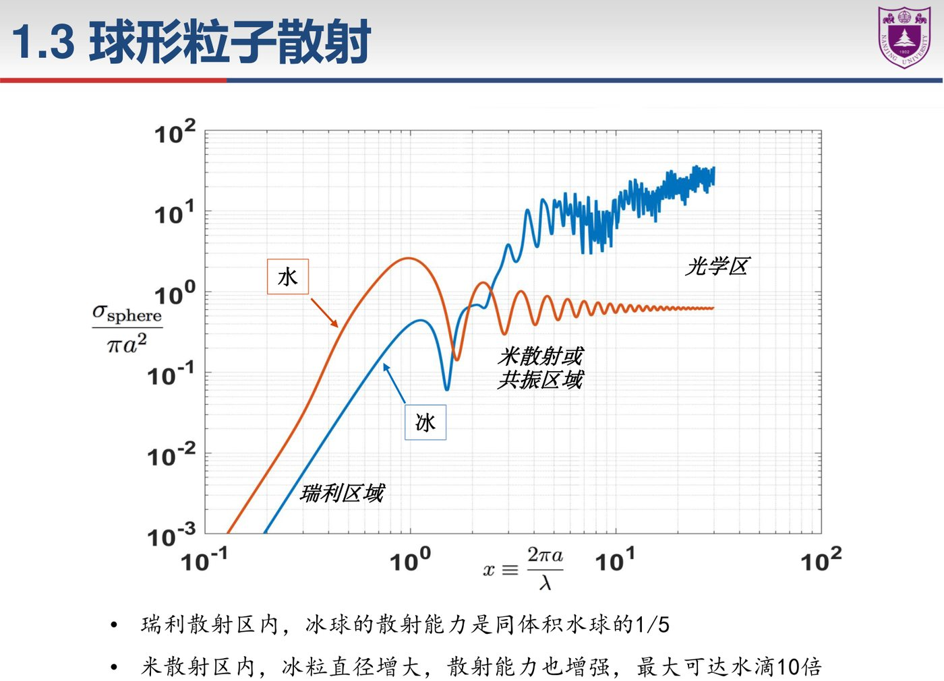
散射区域划分（课件）
散射能流密度：设入射能流密度 $S_{i}$，经各向同性散射粒子散射后，在距粒子 $R$ 的球面上任一点的散射能流密度为 $S_{s}=\frac{S_{i}}{R^{2}}β$（$β$ 为能量损耗系数）；各向异性粒子为 $S_{s}(θ,φ)=\frac{S_{i}}{R^{2}}β(θ,φ)$。
瑞利散射能流密度（散射角 $θ$、方位角 $φ$）：
$$\frac{S_{s}}{S_{i}}=\frac{16π^{4}a^{6}}{R^{2}λ^{4}}{\left|\frac{m^{2}−1}{m^{2}+2}\right|}^{2}\left(\cos^{2}θ\cos^{2}φ+\sin^{2}φ\right)$$
其中 $a$ 为粒子半径，$m$ 为复折射指数。散射能流密度与 $λ^{4}$ 成反比——波长越短，瑞利散射越强（这是天空呈蓝色、短波雷达衰减快的原因）。
瑞利区与米散射区散射能力的差别（★）：瑞利散射区内，冰球的散射能力约为同体积水球的 $1/5$；而进入米散射区后，冰粒直径增大散射能力也增强，最大可达水滴的 10 倍。
独立散射原理：当散射粒子间的距离足够大时，其散射图像不受其他粒子的影响，因而各粒子的散射可视为独立的，总的散射效果是各个粒子散射的和。粒子群的散射合成电场 $E_{t}=\sum_{i=1}^{N}{E_{i}}=A_{N}cos(ωt−θ)$，平均功率
$$\overline{P_{r}}=\frac{1}{T}\int_{0}^{T}{A_{N}^{2}} dt=\frac{1}{2}\sum_{i=1}^{N}{A_{i}^{2}}$$
后向散射截面 $σ$ 的定义：设想一个理想散射体，其截面能全部接收到其上的电磁波能量并全部均匀向四周散射；若该理想散射体散射回雷达天线处的能流密度，恰好等于同距离上实际散射体返回雷达天线的能流密度，则该理想散射体的截面即为实际散射体的后向散射截面。
$σ$ 的意义：当入射能流密度一定时，散射粒子雷达截面的大小就反映了其产生后向散射能力的大小——$σ$ 越大，后向散射能量越大，产生的回波功率越大。
瑞利散射条件下：
$$σ=4πR^{2}\frac{S_{s}}{S_{i}}=\frac{π^{5}D^{6}}{λ^{4}}{\left|\frac{m^{2}−1}{m^{2}+2}\right|}^{2}$$
雷达反射率（单位体积内所有粒子后向散射截面之和）：
$$η=\sum_{i=1}^{n}{σ_{i}}=\int_{0}^{∞}{n}(D) σ(D) dD$$
$η$ 不仅与云雨滴谱有关，还与雷达自身参数（如波长）有关，因此无法直接用于比较不同云雨粒子群的差异。
雷达反射率因子（★核心量）：
$$Z=\int_{0}^{∞}{n}(D) D^{6} dD \text{（单位：}mm^{6}/m^{3}\text{）}$$
$Z$ 的大小只取决于云雨滴谱的情况；$Z$ 正比于 $D^{6}$，表明少数大粒子将提供回波功率的绝大部分。
分贝表示：取标准值 $Z_{0}=1 mm^{6}/m^{3}$，则 $dBZ=10lg\frac{Z}{Z_{0}}$。
典型反射率因子取值（★牢记）：雾 ≈ −28 dBZ；雪 ≈ 25 dBZ；40~50 dBZ 一般为大雨（暴雨 45~50 dBZ）；75 dBZ 为大冰雹。

13.3 电磁波的折射
折射指数 $n=\frac{c}{v}$；大气折射率 $K=−\frac{dn}{dh}$。
- $\frac{dn}{dh}<0$ ⇒ $K>0$，传播路径向下弯曲；$K$ 越大弯曲越厉害；
- $\frac{dn}{dh}>0$ ⇒ 路径向上弯曲；
- $\frac{dn}{dh}=0$ ⇒ 无折射，沿直线传播。
折射指数单位 $N=(n−1)×{10}^{6}$，与温度 $T$、气压 $P$、水汽压 $e$ 有关。一般随高度增加 $P$、$e$ 减小得快而 $T$ 减小得慢，总体 $n$ 随高度增大而减小，因此电磁波向地面弯曲。$P$ 是快变量、$T$ 是慢变量，故 $n∼P$；$N$ 的水平变化可忽略。
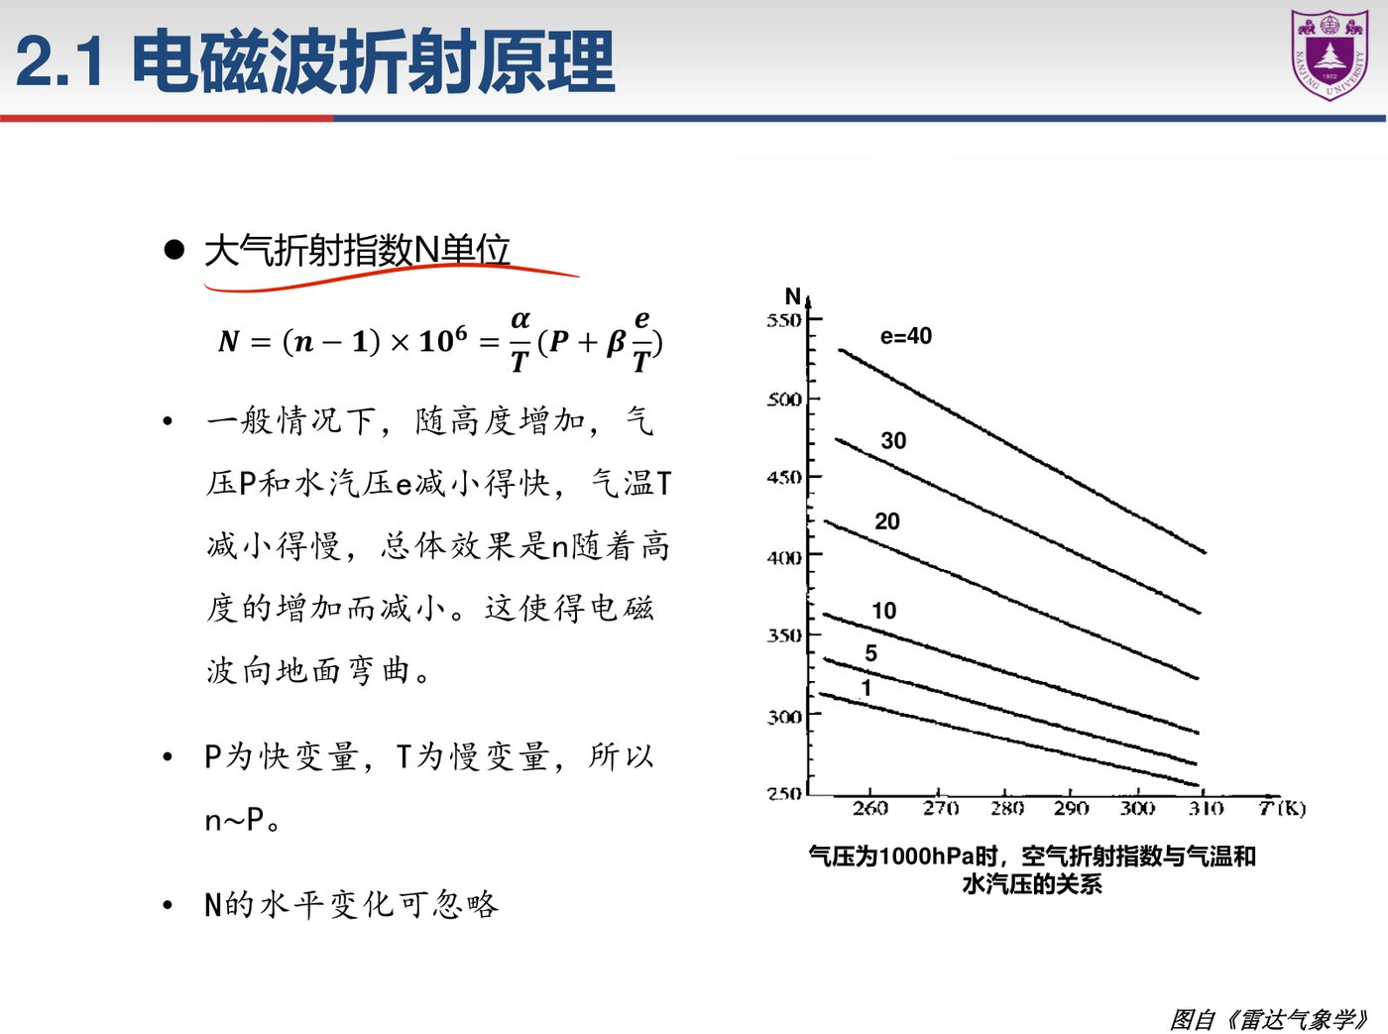
折射指数 N 随温度、气压、水汽压的变化（课件）
等效地球半径 $R_{m^{′}}$：当地球半径增加到特定值 $R_{m^{′}}$ 时，电磁波在半径 $R_{m^{′}}$ 的球面上的传播路径为直线，且雷达最大探测距离与真实弯曲传播时相同，则称 $R_{m^{′}}$ 为等效地球半径。引入等效地球半径后，可将电磁波传播路径当作直线处理（由”真实传播”与”等效传播”两者射线对地面相对曲率不变的条件推得）：
$$R_{m^{′}}=\frac{R_{m}}{1+R_{m}\frac{dn}{dh}}$$
标准大气折射（中纬度对流层一般情况）：$\frac{dn}{dh}=−4×{10}^{−8} m^{−1}$，$K=4×{10}^{−8} m^{−1}>0$，传播路径略向下弯曲但曲率比地球小：
$$R_{m^{′}}=\frac{R_{m}}{1+R_{m}\frac{dn}{dh}}=\frac{4}{3}R_{m}≈8500 km$$
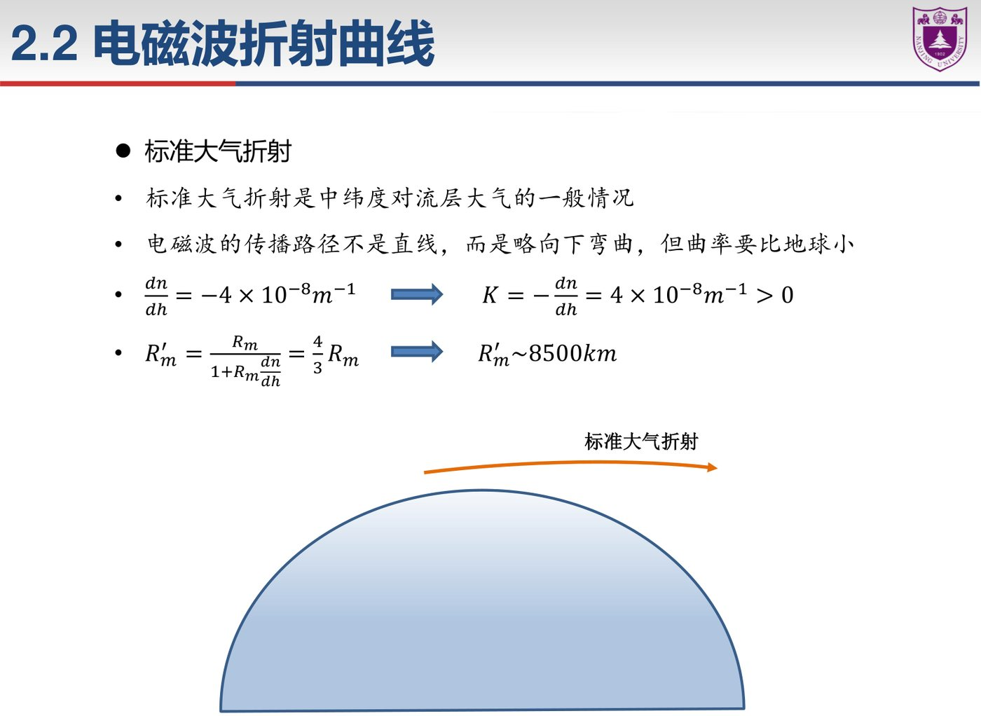
标准大气折射（课件）
超折射：电磁波射线的绝对曲率大于地球表面的绝对曲率时，射线弯向地面，经反射后继续向前传播，反复多次，使射线在地球表面与某一层大气之间辗转向前传播，又称大气波导传播。
$$K=−\frac{dn}{dh}>\frac{1}{R_{m}} ⇔ \frac{dn}{dh}<−15.7×{10}^{−8} m^{−1}$$
气象条件：$n$ 随高度迅速减小，即气温随高度增加、同时水汽压随高度迅速减小，呈现”暖干盖”的大气层结。类型：辐射超折射、平流超折射、雷暴超折射。
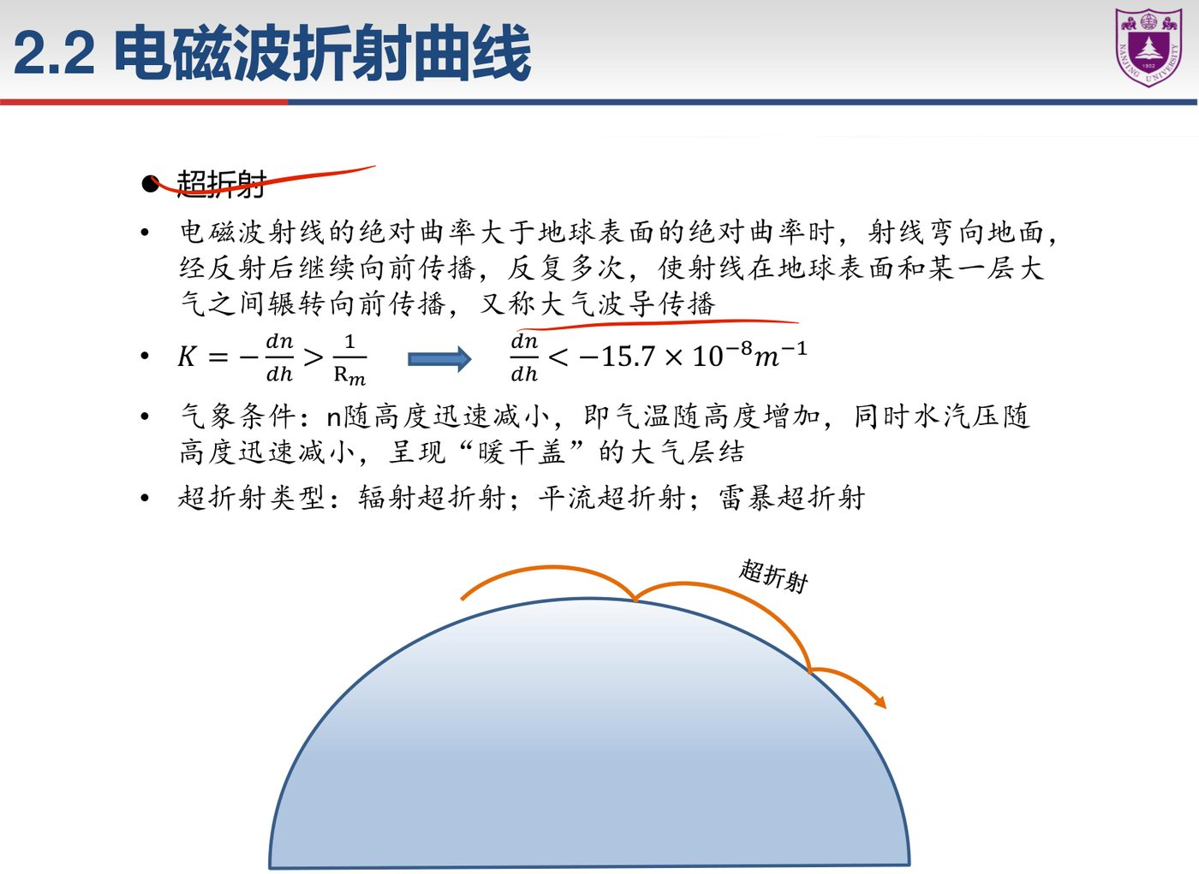
超折射与大气波导传播（课件）
大气折射对雷达探测的影响（★）：
情形 | 最大探测距离
地基雷达、0 仰角 | 均质大气 $R=\sqrt{2R_{m}H}=3.57\sqrt{H}$；标准大气 $R=\sqrt{2R_{m^{′}}H}=4.15\sqrt{H}$
高架雷达（架高 $h$）、0 仰角 | 标准大气 $R=4.15\sqrt{H−h}$
高架雷达、俯视 | 标准大气 $R=4.15\sqrt{H+h}$
（$H$、$R_{m}$ 单位 m，$R$ 单位 km。）由于大气折射的存在，最大探测距离增大了约 16%。高架雷达即使附近有障碍物，水平扫描时也能发现障碍物背后的降水区。
测高公式：
$$H=h+Rsinδ+\frac{R^{2}}{2R_{m^{′}}}, \text{标准大气：}H(km)=h(km)+R(km)sinδ+\frac{R^{2}}{17000}$$
雷达波束的偏离：即使作水平探测，距离较远时波束轴线高度也会偏离地面数公里；近距离探测降水扫描到降水云底部，远距离扫描到云的中部或顶部；降水云在距离较远处若发展高度较低将探测不到。

13.4 电磁波的衰减
定义：电磁波能量沿传播路径逐渐衰弱的现象。原因：电磁波投射到气体分子或云雨粒子时，一部分能量被散射、一部分被吸收。影响：衰减使回波功率减小，造成回波失真。
衰减因子 $K=\frac{P_{r}}{P_{r0}}$（有无衰减时的回波功率之比，$K<1$，且与距离有关，使用不便）。
衰减系数 $k_{L}$：单位接收功率在大气中往返单位距离所衰减的能量，量纲为 1/距离。设单位距离衰减系数为 $k_{L}$，则在 $dR$ 上衰减的功率：
$$d\overline{P_{r}}=−2k_{L}\overline{P_{r}} dR ⇒ \overline{P_{r}}=P_{r0}⋅{10}^{−0.2\int_{0}^{R}{k} dR}, k=4.343k_{L} (dB/距离)$$
若 $k=1 dB/km$，则在 1 km 往返距离上接收功率衰减 36.9%。
降雨衰减：主要是散射，与降水强度成正比，$K_{tr}=k^{′}R$（$k^{′}$ 为单位降水强度的衰减系数）。冰雹衰减严重，特别是冰雹外包一层水膜时；冰雹大小分布 $N(D)=N_{0}e^{−3.09D}$（Douglas 1964）。
衰减对探测的影响（★）：回波区域面积比实际小；强回波中心比实际更靠近测站且强度减弱、次强中心变成强中心；衰减严重时强雷暴区的弱回波不可见；回波形状畸变（如冰雹的 V 型缺口）。
衰减订正：逐库订正法 $A=aZ^{b}$；双偏振雷达订正。

第14章 雷达气象方程与测量降水

14.1 单一目标雷达方程
各向同性天线在距离 $R$ 处的能流密度 $S_{i}=\frac{P_{t}}{4πR^{2}}$；定向天线为
$$S=\frac{P_{t}G}{4πR^{2}}$$
其中 $G$ 为天线增益，定义为定向天线最大辐射方向能流密度与各向同性天线能流密度之比。
目标散射回天线处的能流密度 $S_{s}=S⋅\frac{σ}{4πR^{2}}$；天线有效截面积 $A_{e}=\frac{λ^{2}}{4π}G$。故
$$P_{r}=S_{s}(π)⋅A_{e}=\frac{P_{t}G^{2}λ^{2}σ}{(4π)^{3}R^{4}}$$
上式是普遍的雷达方程，适用于任何单目标物体的探测；雷达接收的回波功率与探测目标特性及雷达本身参数有关。

14.2 云与降水雷达气象方程
基本假设：天线辐射强度在雷达波束内均匀分布、粒子谱相同、散射波是非相干波。
有效照射深度：脉冲持续时间为 $τ$，脉冲空间长度 $h=τc$；波束中只有距离 $R$ 到 $R+\frac{h}{2}$ 的粒子才能同时到达，故有效照射深度为 $\frac{τc}{2}$。
有效照射体积：$V=\int_{R}^{R+\frac{τc}{2}}{d}s dr$，取决于波束几何；椭圆锥体波束 $V=π\left(R\frac{θ_{1}}{2}\right)\left(R\frac{φ_{1}}{2}\right)\frac{τc}{2}$（$θ_{1}$、$φ_{1}$ 为波束水平与垂直宽度）。
云及降水粒子雷达气象方程：
$$P_{r}=\frac{P_{t}G^{2}λ^{2}}{(4π)^{3}R^{4}}\sum_{i=1}^{N}{σ_{i}}=\frac{P_{t}G^{2}λ^{2}}{(4π)^{3}R^{4}} ηV$$
椭圆锥体波束：$P_{r}=\frac{P_{t}G^{2}λ^{2}hθ_{1}φ_{1}}{512π^{2}R^{2}}η$；考虑天线辐射强度不均匀分布时除以订正因子 $2ln2$：
$$P_{r}=\frac{P_{t}G^{2}λ^{2}hθ_{1}φ_{1}}{1024(ln2)π^{2}R^{2}} η$$
满足瑞利散射条件时，$η=\frac{64π^{5}}{λ^{4}}\left|\frac{m^{2}−1}{m^{2}+2}\right|\int_{0}^{∞}{n}(r)r^{6}dr$，代入得 Probert-Jones（1961）雷达气象方程：
$$P_{r}=\frac{π^{3}}{16(ln2)}⋅\frac{P_{t}G^{2}hθ_{1}φ_{1}}{λ^{2}R^{2}}\left|\frac{m^{2}−1}{m^{2}+2}\right|\int_{0}^{∞}{n}(r)r^{6}dr=\frac{C}{R^{2}}Z$$
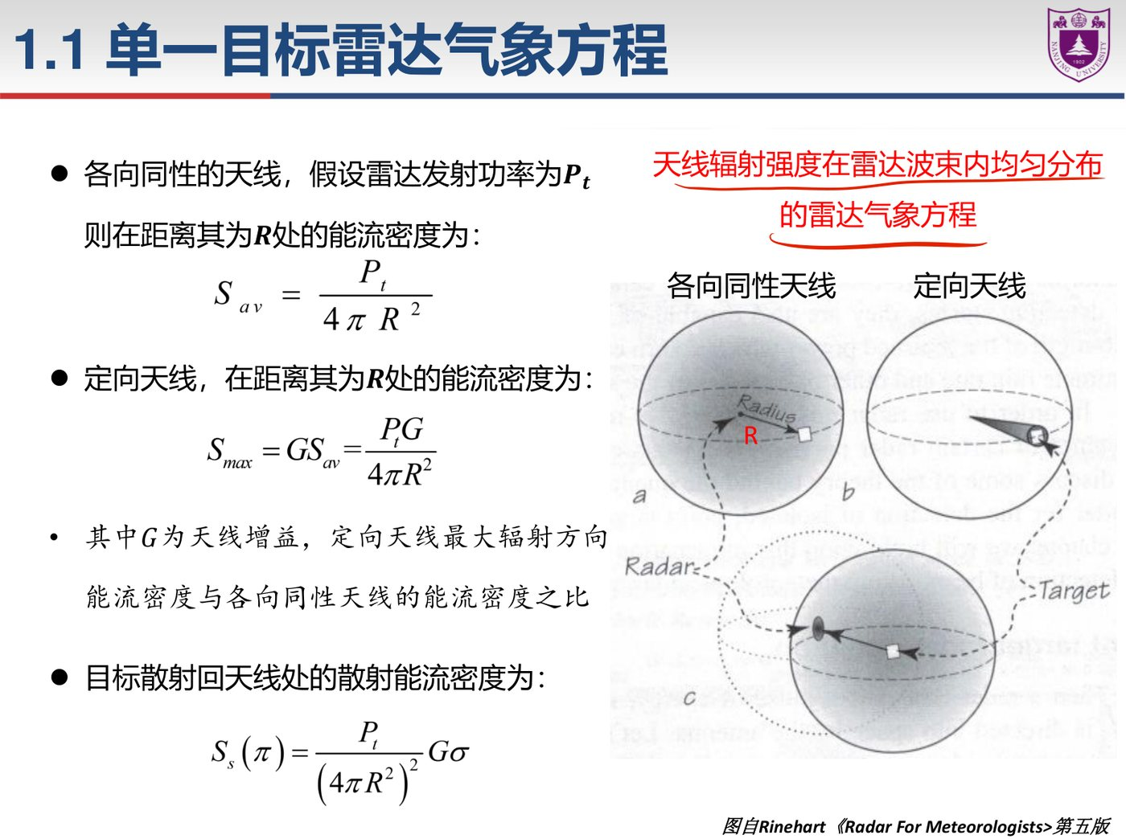
云与降水雷达气象方程（课件）
不满足瑞利近似时，用等效反射率因子 $Z_{e}$ 代替 $Z$（$Z_{e}$ 指能产生同样回波功率、与小球形粒子 $σ/D^{6}$ 同样数值的 $Z$）：
$$P_{r}=\frac{π^{3}}{16(ln2)}⋅\frac{P_{t}G^{2}hθ_{1}φ_{1}}{λ^{2}R^{2}}\left|\frac{m^{2}−1}{m^{2}+2}\right|Z_{e}$$
瑞利近似条件（波长—允许粒子尺度）：
波长 | 雨滴 | 冰晶/雪片 | 冰雹/霰
10 cm | 0.01–0.5 cm | 0.01–3 cm | 0.5–2 cm
5 cm | 0.01–0.5 cm | 0.01–1 cm | 0.5–0.75 cm
3 cm | 0.01–0.5 cm | 0.01–0.5 cm | 0.1–0.5 cm（霰）
0.8 cm | 0.01–0.15 cm | 0.01–0.15 cm | —
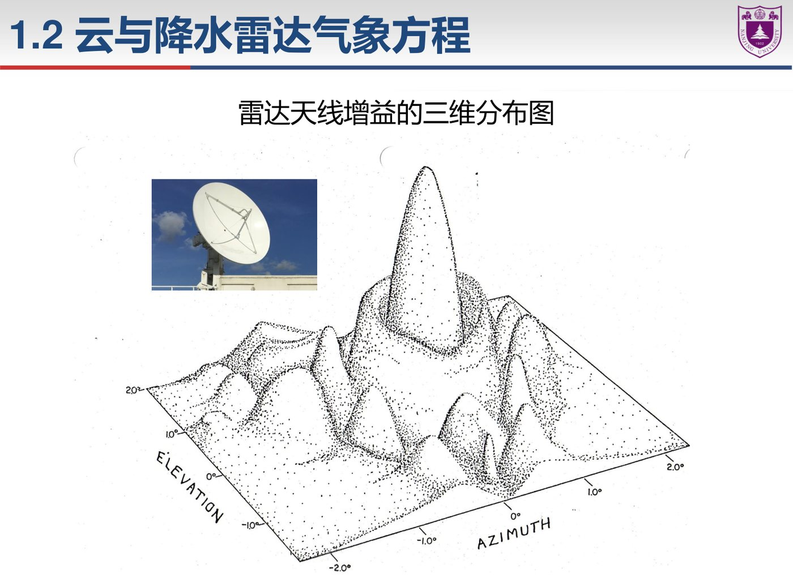
天线增益与波束示意（课件）

14.3 雷达气象方程讨论（★）
- 雷达参数：提升发射功率可提高信噪比、增大探测距离，但技术上困难；天线增益 $G∝\frac{A_{p}}{λ^{2}}$（$A_{p}$ 为天线截面积），波长长的雷达所需天线面积大；方位分辨率与波束宽度成反比，径向分辨率（近距离盲区）与有效照射深度成反比。
- 气象因子：与粒子大小、形状、相态等有关；波束路径上的各种粒子对雷达回波有衰减作用。
- 距离因子：能流密度随距离增大而减小，故 $P_{r}∝Z/R^{2}$。工程上常写成 $P_{r}=C\frac{Z}{R^{2}}$，$C$ 为雷达常数，通过定标获得，由此可由 $P_{r}$ 反求每个距离库上的 $Z$。

14.4 雷达测量降水
雷达观测的是雷达反射率因子 $Z$；雷达定量估测降水的原理就是建立 $Z$ 与降水率 $R$ 之间的关系。
$$Z=\int_{0}^{∞}{D^{6}}N(D) dD, R=\frac{π}{6}ρ_{w}​​\int_{0}^{∞}{​}​D^{3}N(D)w_{t}(D) dD ∝ \int_{0}^{∞}{D^{3.67}}N(D) dD$$
雨滴下落末速度 $w_{t}(D)∝D^{0.67}$（Atlas & Ulbrich 1977）。
雨滴谱模型：
模型 | 表达式 | 说明
MP 模型（Marshall & Palmer, 1948） | $N(D)=8000 e^{−ΛD}$ | 最经典
指数模型 | $N(D)=N_{0}e^{−ΛD}$ | —
Gamma 模型（Ulbrich, 1983） | $N(D)=N_{0}D^{μ}e^{−ΛD}$ | $μ$、$Λ$、$N_{0}$ 分别为形状、斜率、截距参数；三参数 Gamma 模型更准确，可导出 $Z=AR^{b}$
$Z$ 与 $R$ 并不一一对应：36.1 dBZ 既可以对应 30.9 mm h⁻¹（1 个直径 4 mm 雨滴、落速 8.8 m/s），也可以对应 1.1 mm h⁻¹（4096 个直径 1 mm 雨滴、落速 4.0 m/s）。因此 $Z$–$R$ 关系是统计关系；对流、层云和浅层降雨的平均滴谱不同，对应的 $Z$–$R$ 关系也不同。
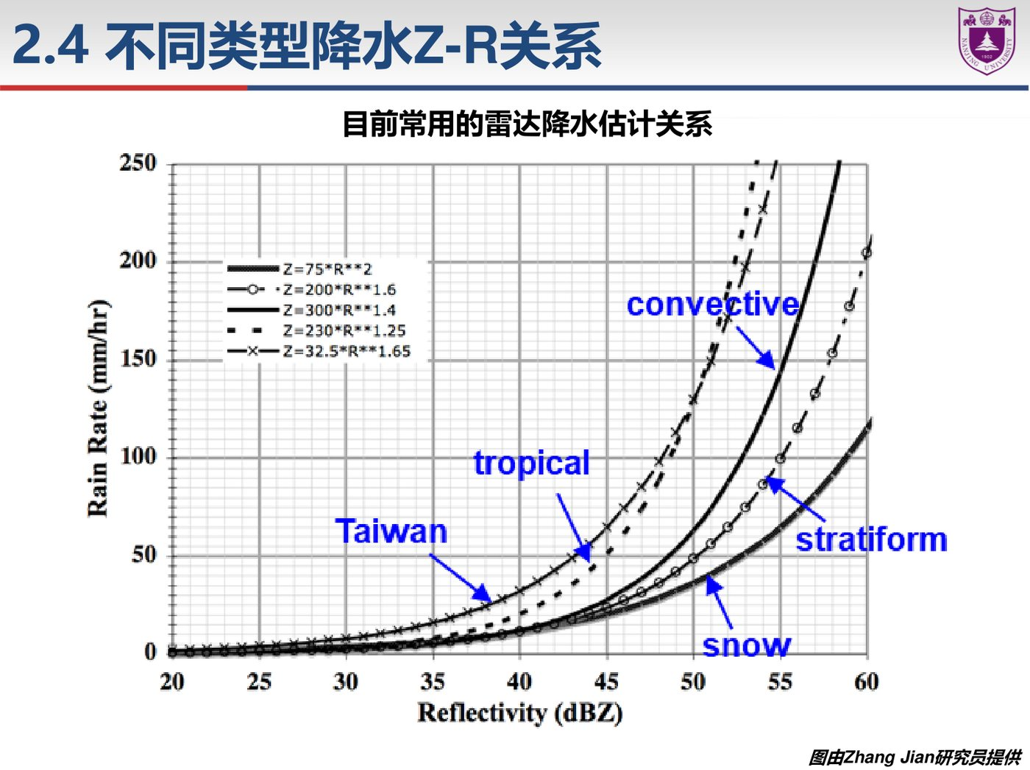
Z–R 关系曲线（课件）
雨滴谱仪：一维激光滴谱仪（OTT）——便宜、易安装，但小雨滴低估、大雨滴高估；二维视频滴谱仪（2DVD）——准确度高、可测粒子形状和垂直速度，但昂贵、维护成本高。
（应用价值：利用雷达可得到高时空分辨率的降水率，揭示天气系统的时间演变特征，如 2016 年 7 月 7 日南京暴雨的雷达估测降水。）

第15章 双偏振雷达原理

15.1 双偏振雷达变量体系
常规雷达只发射/接收水平偏振的电磁波；双偏振雷达同时发射水平与垂直偏振波并分别接收，可获取水凝物形状、相态与取向的信息。
类别 | 变量 | 含义
水凝物对电磁波的散射 | $Z_{H}$、$Z_{DR}$、后向散射相位、协相关系数 $ρ_{hv}$ | 反映粒子形状/相态
电磁波在水凝物中的传播效应 | 差分相移 $Φ_{DP}$、比差分相移 $K_{DP}$、差分衰减、退极化 | 反映路径上的累积效应

15.2 差分反射率 $Z_{DR}$
球体在瑞利散射条件下：$Z=\frac{λ^{4}}{π^{5}|K|^{2}}σ=∑D^{6}$，其中 $K=\frac{ε−1}{ε+2}$。扁球形粒子：$Z_{h,v}=\frac{λ^{4}}{π^{5}|K|^{2}}∑σ_{h,v}$。由非球形瑞利理论：
- 水凝物水平尺寸 > 垂直高度 ⇒ $σ_{h}>σ_{v}$；
- 水平尺寸 < 垂直高度 ⇒ $σ_{h}<σ_{v}$。
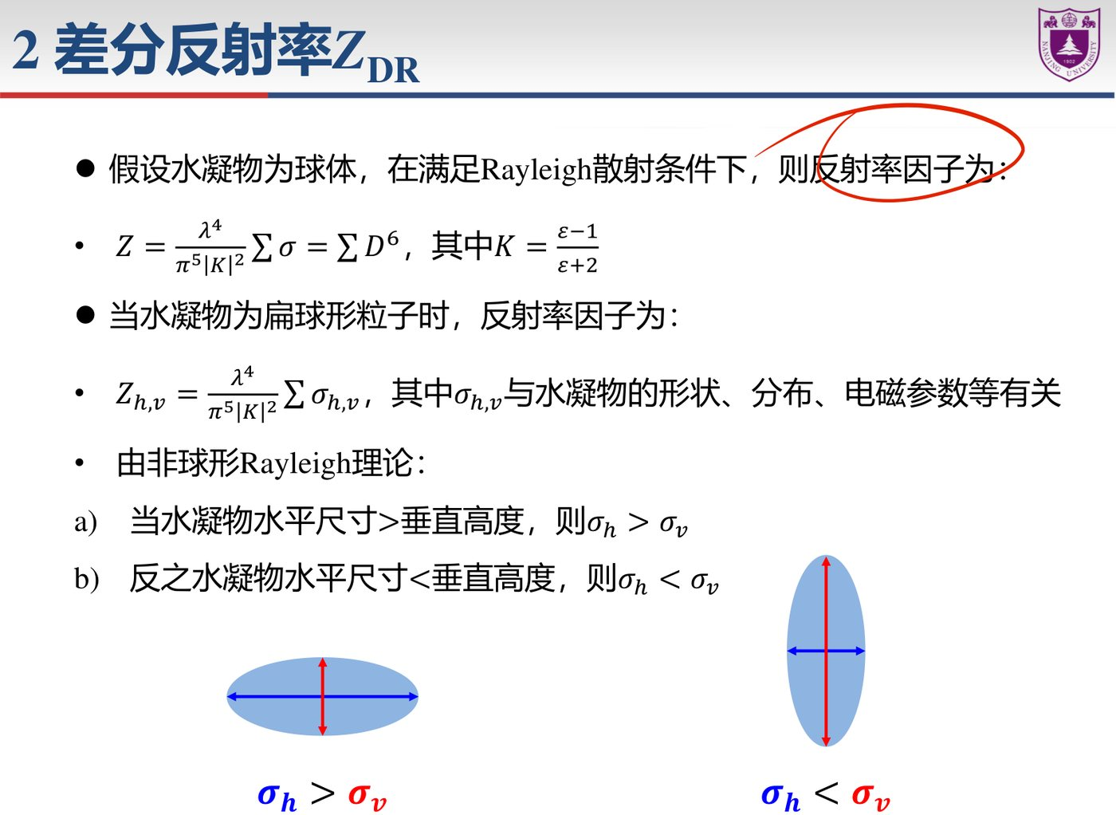
非球形粒子的散射（课件）
差分反射率定义为水平反射率因子与垂直反射率因子之比：
$$Z_{dr}=\frac{Z_{h}}{Z_{v}}, Z_{DR}=10lg\frac{Z_{h}}{Z_{v}}=Z_{H}−Z_{V} (dB)$$
- 决定 $Z_{DR}$ 大小的因素：粒子平均形状、粒子的介电常数 $ε$。
- 影响 $Z_{DR}$ 取值的因素：雷达硬件参数（如波长）、非均匀填塞、波束遮挡、回波衰减。
- 与 $Z_{DR}$ 取值无关的参数：粒子的绝对浓度、雷达反射率因子的标定。
典型取值规律（★）：
水凝物 | $Z_{DR}$ 特征 | 原因
强降雨（$R>30$ mm h⁻¹） | $Z_{DR}>0$ dB | 大雨滴形变大
弱降雨（$R<5$ mm h⁻¹） | $Z_{DR}∼0$ dB | 雨滴接近球形
干雪 | $Z_{DR}∼0$ dB | 介电常数小、随机取向
湿雪 | $Z_{DR}>0$ dB | 介电常数增大
冰晶（针状、柱状、盘状等） | $Z_{DR}>0$ dB | 明显非球形且取向一致
霰、雹 | $Z_{DR}∼0$ dB | 下落过程中翻滚，取向随机
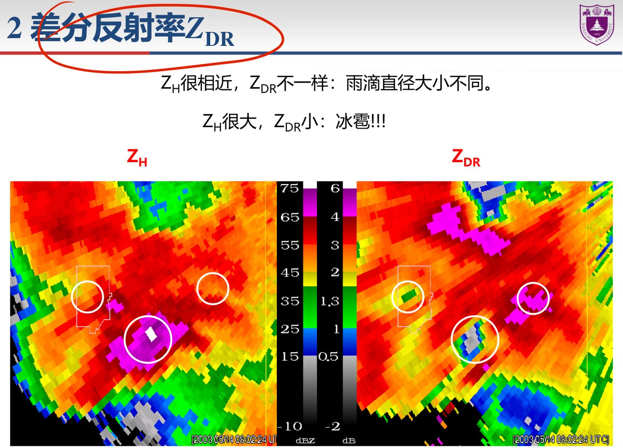
ZDR 与 ZH 平面上不同水凝物的分布规律（课件）
两个重要判据：$Z_{H}$ 很相近而 $Z_{DR}$ 不同 ⇒ 雨滴直径大小不同；$Z_{H}$ 很大而 $Z_{DR}$ 小 ⇒ 冰雹。

15.3 相关系数 $ρ_{hv}$
$$ρ_{hv}=\frac{∫S_{hh}^{*}N(D)S_{vv}N(D) dD}{\sqrt{∫|S_{hh}|^{2}N(D) dD}\sqrt{∫|S_{vv}|^{2}N(D) dD}}$$
- 决定 $ρ_{hv}$ 大小的因素：形状、相态（冰水非均匀混合）、相位（大雨滴、湿雹）、水凝物形状倾角（不同大小雨滴的形变）。
- 影响 $ρ_{hv}$ 取值的因素：信噪比、非均匀填塞。
- 非气象回波（杂波、生物回波、碎片等）的 $ρ_{hv}$ 取值一般较小。
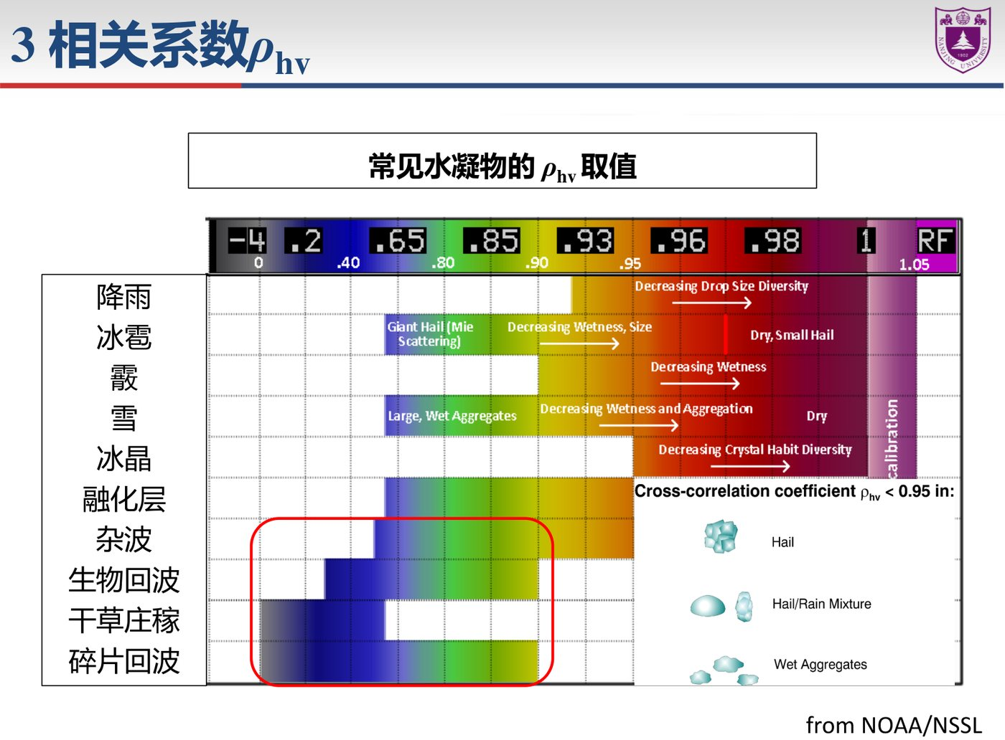
相关系数 ρhv 的典型取值（课件）

15.4 差分相移 $Φ_{DP}$ 与比差分相移 $K_{DP}$
电磁波在真空中以光速传播，在电介质中（$n>1$）传播速度降低，相同传播距离上波数 $k$ 增大；对非球形粒子，水平与垂直通道传播速度降低程度不同，两通道存在波数（相位）差并随距离累积，即差分相移：
$$Ψ_{DP}=Φ_{DP}+δ_{hv}=Φ_{h}−Φ_{v}=2\int_{0}^{r}{(}k_{h}−k_{v}) dr+δ_{hv}$$
比差分相移：单位距离上电介质导致的水平与垂直通道相位差
$$K_{DP}=\frac{1}{2}\frac{∂Φ_{DP}}{∂r} (​^{∘}/km)$$
- 影响 $K_{DP}$ 取值的因素：雷达波长、粒子数浓度、粒子尺寸、粒子的电磁特性。
- 不影响 $K_{DP}$ 取值的因素：球形粒子（或下降过程中随机翻滚的粒子）、雷达标定与否、回波衰减、波束遮挡。
雨雹混合降水中，冰雹下落时随机翻滚，统计意义上冰雹不影响 $K_{DP}$；$K_{DP}$ 的大小仅由液态雨贡献——该特性可用于冰雹存在时的降雨估计。

15.5 双偏振降水估测与回波分类
华东 C 波段雷达降雨估测算子（由雨滴谱观测构建）：
算子 | 表达式 | 相关系数 CC | RMSE
$R(Z_{h})$ | $R=0.0171 Z_{h}^{0.746}$ | 0.85 | 6.85
$R(Z_{h},Z_{dr})$ | $R=0.00851 Z_{h}^{0.896}Z_{dr}^{−2.877}$ | 0.99 | 1.39
$R(K_{DP})$ | $R=31.14 K_{DP}^{0.77}$ | 0.98 | 2.37
相比 $R(Z_{H})$，$R(Z_{H},Z_{DR})$ 和 $R(K_{DP})$ 受雨滴谱不确定性的影响更小——这是双偏振雷达测雨的核心优势。
回波分类：单一雷达变量难以区分降水系统内不同类别水凝物，需综合 4 个双偏振变量（有时再加温度 $T$）识别。雨和干雪在 $Z$–$Z_{DR}$ 平面上重叠严重，需其它信息（如温度）区分。分类算法常用模糊逻辑算法：模糊化（成员函数）→ 聚合（聚合函数）→ 去模糊（退模糊规则），取隶属度最大并满足约束规则的类型：
Aj=i​wijQiμij(xi)i​wijQi, Aj=i​μij(xi)

第16章 多普勒雷达原理

16.1 多普勒效应与径向速度
多普勒效应：目标物的移动会导致测量到的频率与原频率产生偏移，偏移量由目标物移动速度决定。多普勒雷达即根据多普勒效应测量目标径向速度和谱宽的雷达。
电磁波往返路程 $2r$，对应波长个数 $2r/λ$，弧度表示为 $4πr/λ$。若初始相位 $φ_{0}$，接收相位为 $φ_{0}+\frac{4πr}{λ}$，则
$$\frac{dφ}{dt}=\frac{4π}{λ}\frac{dr}{dt}, Ω=\frac{dφ}{dt}=2πf, V=\frac{dr}{dt} ⇒ f=−\frac{2V_{r}}{λ}$$
即多普勒频移。又 $f_{0}=\frac{c}{λ}$，故
$$\frac{Δf_{d}}{f_{0}}=\frac{2ΔV_{r}}{c}∼{10}^{−8}$$
由于频移极其微弱，为准确测量多普勒频率，通常采用全相参多普勒雷达——发射振幅、频率、相位完全相同的脉冲波，各脉冲之间是相干的。
多普勒频率与径向速度、波长的换算关系（λ=10 cm 时）：径向速度 0.1 / 1 / 10 / 100 m/s 分别对应频移 2 / 20 / 200 / 2000 Hz。

16.2 平均多普勒速度与谱宽
雷达回波信号用复数表示 $S(t)=acos(ωt+φ_{0})=ae^{iΦ(t)}$，回波脉冲间的相位变化即表示径向速度大小。通过傅里叶变换获取采样体积内降水粒子的多普勒速度谱：
$$f_{D}=\frac{\int_{−∞}^{+∞}{f}S(f) df}{\int_{−∞}^{+∞}{S}(f) df}, v_{r}=\frac{\int_{−∞}^{+∞}{v} ψ(v) dv}{\int_{−∞}^{+∞}{ψ}(v) dv}, σ_{v}^{2}=\frac{\int_{−∞}^{+∞}{(}v−{\overset{‾}{v}}_{r})^{2}ψ(v) dv}{\int_{−∞}^{+∞}{ψ}(v) dv}$$
- 雷达测量的是采样体积内粒子功率权重的平均多普勒速度，是粒子相对雷达运动的径向分量；负值（正值）表示朝向（离开）雷达的径向速度。
- 谱宽（速度方差）表征采样体积粒子多普勒速度谱的方差，越大表示速度越不均匀；多普勒谱常呈高斯分布。
- 影响谱宽的因子：风切变、天线波束宽度、粒子下落末速度差异、粒子振荡、大气湍流。
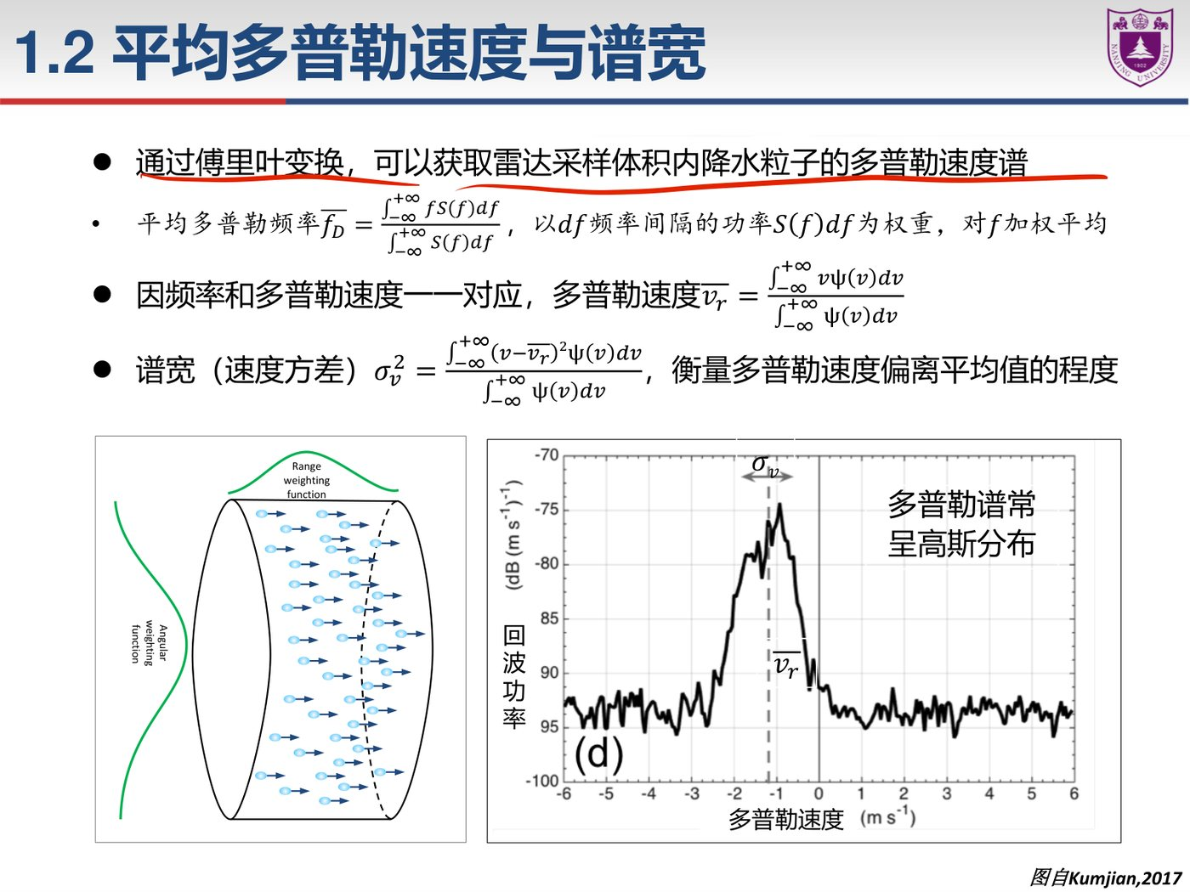
多普勒速度谱与谱宽（课件）

16.3 速度模糊与距离模糊（★核心）
Nyquist 抽样定理：为数字化表示一个波形，采样频率应是接收信号最高频率的两倍。若脉冲重复频率为 PRF，则能准确测量的最高信号频率不超过 PRF/2：
$$f_{dmax}=\frac{2v_{max}}{λ}≤\frac{PRF}{2} ⇒ |v_{max}|≤\frac{PRF⋅λ}{4}$$
信号频率超过 PRF/2 即发生速度模糊（折叠）。
最大不模糊距离：雷达发出的一个脉冲遇到该距离目标产生的后向散射波返回雷达时，下一个脉冲刚好发出
$$r_{max}=\frac{c}{2⋅PRF}$$
目标位于 $r_{max}$ 之外即发生距离折叠（距离模糊）——上一脉冲的回波在下一脉冲时次内返回，被”错误地”认为是当前时次的回波。
“两难”问题：$r_{max}$ 与 PRF 成反比、$v_{max}$ 与 PRF 成正比，于是
$$r_{max}⋅v_{max}=\frac{cλ}{8}$$
雷达探测最大不模糊距离与最大不模糊速度的乘积是定值，与雷达波长成正比，这就是雷达探测中的”两难”问题。
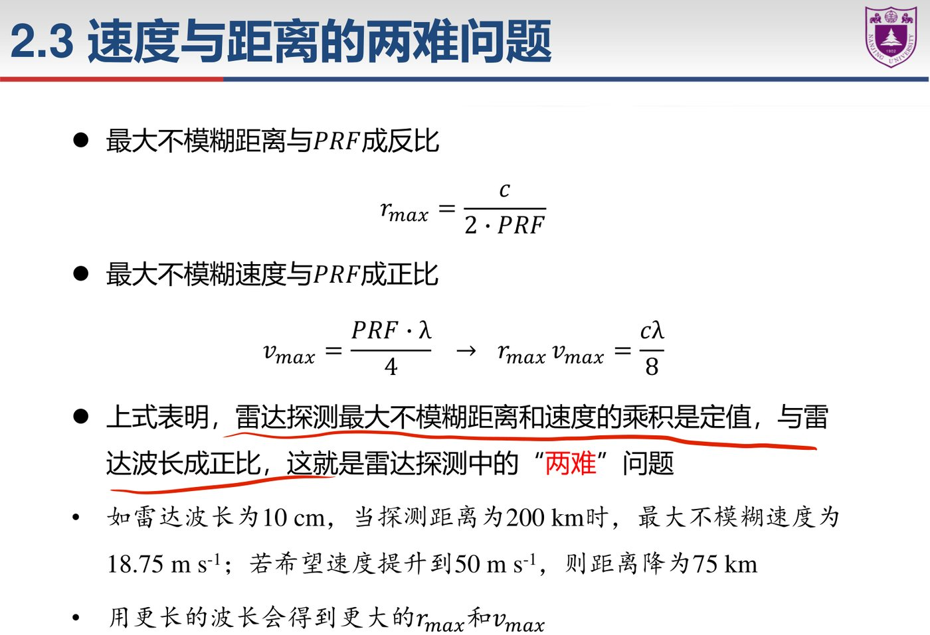
最大不模糊距离与最大不模糊速度的”两难”（课件）
例：λ=10 cm 时，探测距离 200 km 对应最大不模糊速度 18.75 m s⁻¹；若希望速度提高到 50 m s⁻¹，则距离降为 75 km。用更长的波长可同时得到更大的 $r_{max}$ 和 $v_{max}$。
退速度模糊：① 找到零速度线，其两侧正负速度较小的区域不模糊；② 扩大搜索范围，当正（负）极值突变为负（正）极值处即速度模糊；③ 按 $V=V_{r}±2nV_{max}$ 退模糊。

16.4 风场反演
VAD（速度方位显示）：针对大尺度运动，利用 PPI 雷达资料反演垂直风廓线。设背景风速 $V_{h}$、粒子落速 $V_{f}$、仰角 $α$、方位角 $β$，则雷达测得径向速度
$$V=V_{h}cosαcosβ+V_{f}sinα$$
当观测区域内背景风场与粒子落速均匀不变时，径向速度随方位角呈正弦变化（Lhermitte & Atlas, 1961）。
- $β=0$：$V_{1}=V_{f}sinα+V_{h}cosα$
- $β=π$：$V_{2}=V_{f}sinα−V_{h}cosα$
联立解得
$$V_{h}=\frac{V_{1}−V_{2}}{2cosα}, V_{f}=\frac{V_{1}+V_{2}}{2sinα}$$
实际反演中不需要观测完整的 360° 方位角。
双（多）多普勒雷达反演：单个径向速度测量量
$$V_{r}=usinAcosE+vcosAcosE+(w+v_{t})sinE$$
却包含四个未知量 $u,v,w,v_{t}$。传统双多普勒方法先按量级求水平风：
$$u=\frac{r_{1}y_{2}v_{r1}−r_{2}y_{1}v_{r2}}{y_{2}x_{1}−y_{1}x_{2}}, v=\frac{r_{2}x_{1}v_{r2}−r_{1}x_{2}v_{r1}}{y_{2}x_{1}−y_{1}x_{2}}$$
再由连续方程 $\frac{∂u}{∂x}+\frac{∂v}{∂y}+\frac{∂w}{∂z}=0$、以回波顶和近地面 $w=0$ 为边界条件积分求 $w$，然后把 $w$ 作为已知量重复求解 $u,v$，迭代收敛。
局限：需要至少两部有重叠观测的雷达；基线（baseline）附近反演不准确（上式中分母很小，计算误差极大）；上下边界层选取对结果影响较大，迭代误差累积造成垂直速度不准确。

第17章 风廓线雷达与云雷达

17.1 风廓线雷达（WPR）原理
风廓线雷达是利用大气湍流对电磁波的散射作用进行大气风场等物理量探测的遥感设备，属于气象雷达的一种，常被称为风廓线仪；主要探测对象是晴空或多云大气，对降水天气也有一定探测能力。
晴空的电磁波散射机制：
- Bragg 散射——折射率空间分布周期性的变化对相同波长电磁波造成的散射；大气湍流活动造成折射率空间涨落，故又称湍流散射；
- Fresnel 散射——折射率梯度很大的水平层状结构对电磁波的反射；
- Thomson 散射——电离层中大量自由电子对入射电磁波的散射。
布拉格散射定律：入射波波长与散射目标直径接近时，入射波能量不变、只改变方向。两束同波长同相位入射波被两个原子散射，路径差为 $2dsinθ$，当其为波长的整数倍时干涉相长，在衍射谱上表现为布拉格尖峰。当雷达接收目标后向散射时 $2θ=π$，则 $d=λn/2$，$d$ 为能在后向方向产生衍射”亮点”的有效湍流团尺度；通常雷达波长选择湍流尺度的 2 倍。
湍流散射理论：
$$η=0.39 C_{n}^{2}λ^{−1/3}, C_{n}=a^{2}L_{0}^{4/3}M^{2}$$
其中 $C_{n}$ 为大气折射率结构常数，$M$ 为水平折射率的垂直梯度，$L_{0}$ 为湍流外尺度。为便于与降水质点目标比较，引进湍流散射的等效反射率因子 $Z_{e}=\frac{ηλ^{4}}{π^{5}|K|^{2}}$。
由于大气中最小湍流尺度随高度增加，在 15–20 km 的对流层顶湍流尺度可达分米量级，因此探测对流层的湍流通常选择分米波段的风廓线雷达。
晴空回波的气象特征：强折射指数梯度处回波强；回波强度弱（一般 < 5 dBZ）；对流边界层顶、锋面、云边缘折射指数梯度较强，回波在边界层内更强；高空（>12 km）水汽少，湍流回波不易观测。
五波束测风：依次发射五个指向的波束——一个垂直指向、四个方位正交的倾斜指向（与天顶夹角 15°~20°），分别测出各波束指向的多普勒速度，在风场水平均一假设下联立解得三个风分量；必须遵守”各向同性”原则。注意：五个波束在相同时间的一次采样并不针对同一个湍流气团——湍流尺度为波长的 1/2，风廓线雷达探测的是厘米量级湍流。
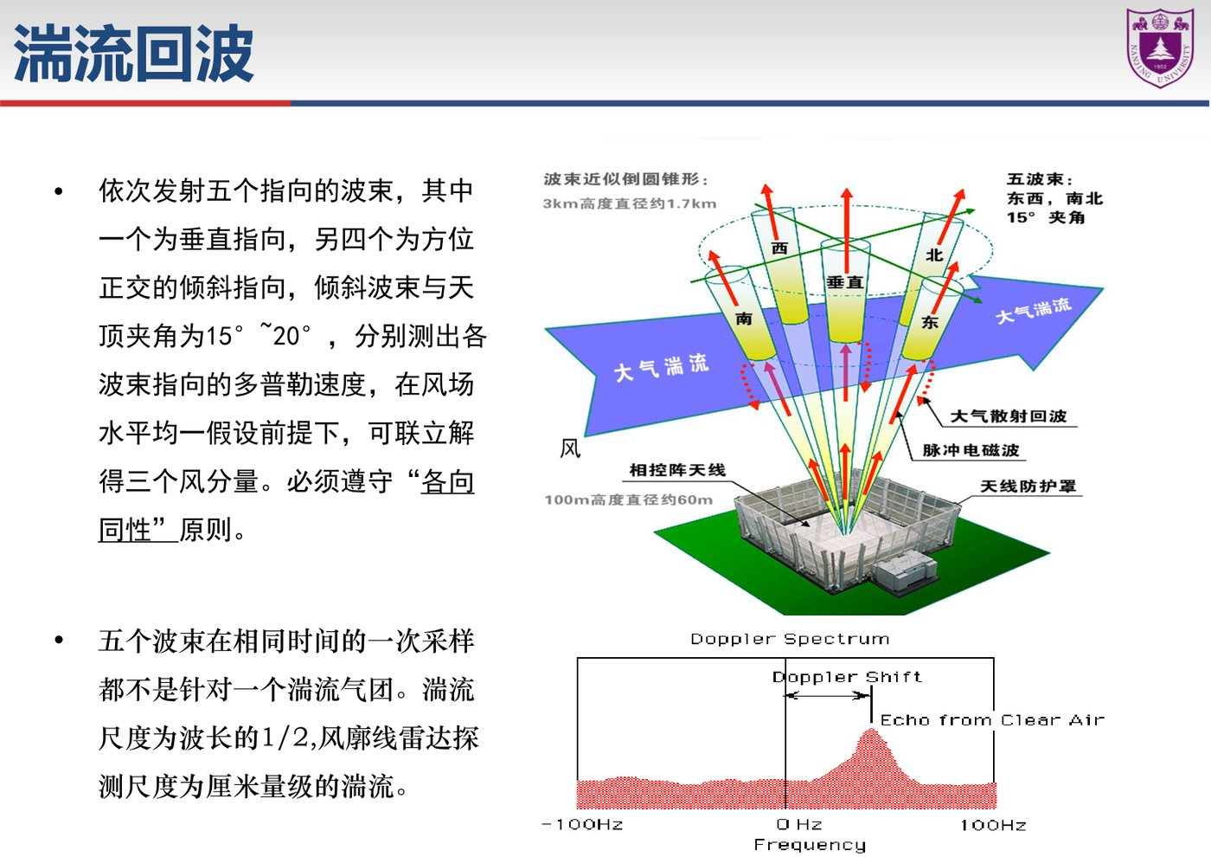
五波束测风示意（课件）
分类：
类型 | 最大探测高度 | 起始高度 | 高度分辨率
边界层风廓线雷达（L 波段） | 3~5 km | 60 m | 60 m
低对流层风廓线雷达（P 波段） | 6~8 km | 300 m | 240 m
高对流层风廓线雷达 | 12~16 km | 150 m | 120 m
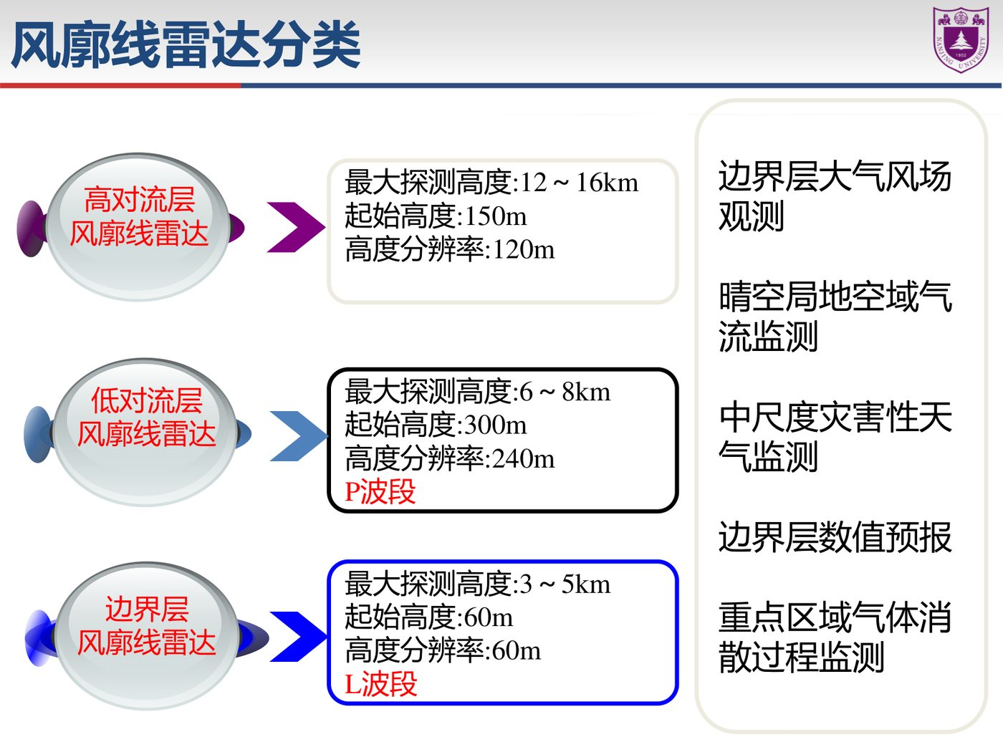
风廓线雷达分类（课件）
湍流耗散率 $ε$：湍流摩擦作用将湍流动能转化为热能的指示量，物理意义是表征湍流的强弱。
组网：将全网风廓线雷达、天气雷达的 VAD 产品与探空综合，形成等压面与等高面的水平组网风场，用于准确描述锋面、温带气旋、台风等天气系统环流的强度与位置（数据源：风廓线雷达+天气雷达+探空；时间分辨率 6 min，垂直分辨率 500 m）。

17.2 云雷达原理与应用
- 云由悬浮空中的小水滴和冰晶微粒组成，云粒子后向散射产生回波（与天气雷达相似）。
- 云粒子小、回波弱（一般 < 10 dBZ），一般使用波长更短的毫米波段云雷达观测。
- 云雨粒子的尺度与浓度概量：
种类 | 直径 | 浓度（个/cm³）
云滴 | 1~50 μm | 100
大云滴 | 50~100 μm | 0.1~1
雨滴 | 100~300 μm | ${10}^{−4}∼{10}^{−3}$
- 典型设备：Ka 波段（8 mm）MIRA-36（脉冲、中频相参、磁控管、峰值功率 30 kW、卡塞格伦天线直径 1 m、增益 49 dB、波束宽度 0.6°、脉宽 0.1/0.2/0.4 μs、重复频率 2.5~10 kHz，输出强度、速度、谱宽、线性退极化比）；W 波段（3 mm）WACR（94 GHz、天线直径 0.6 m、峰值功率 1.5 kW、脉宽 0.3 μs）。
- 云回波特征：未形成降水的云回波强度弱（< 10 dBZ）；云的形状多样（孤立块状—积云、片状—层云）；按回波底高度可分为高云、中云、低云；有时云回波底部连接降水回波。

第五篇 被动遥感：卫星探测

第18章 气象卫星遥感

18.1 基本概念与卫星分类
气象卫星遥感：地球大气的温度、湿度、云雨演变等气象要素，是通过探测地球大气系统发射或反射的电磁波而实现的。电磁辐射是气象卫星遥感的基础。
不同波长的电磁波有不同的物理特性，可用波长来区分辐射并给予不同名称，称为电磁波谱。太阳辐射以可见光与近红外为主（产生机制：电子跃迁），地球大气辐射以中远红外与微波为主（产生机制：分子振动转动）。
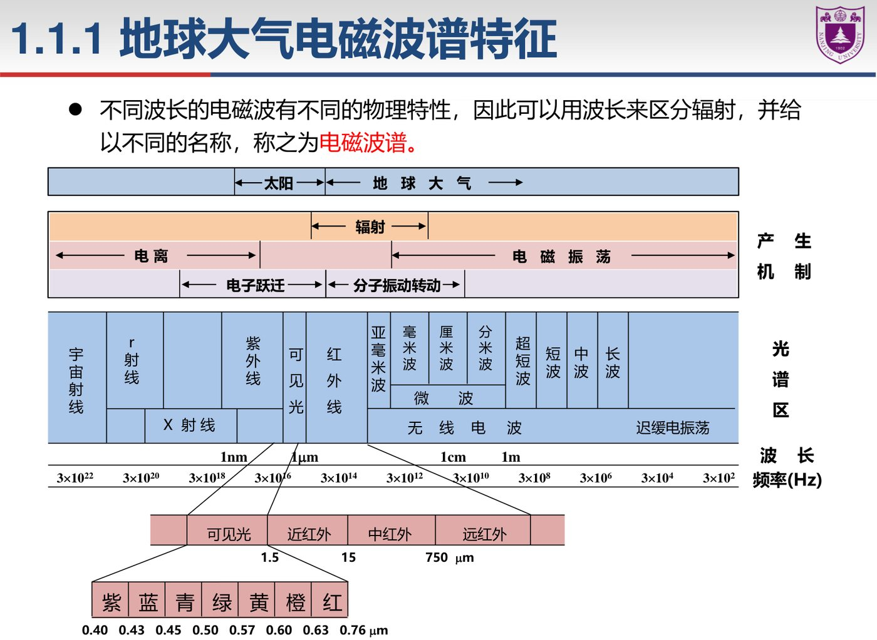
电磁波谱（课件）
轨道参数：轨道倾角（赤道平面与卫星轨道平面夹角）、高度（离地距离）、偏心率（焦距与轨道半长轴之比）、周期（绕地一周时间）、升交点（卫星由南向北飞行轨迹在赤道上的交点）；极地轨道（轨道平面与赤道平面近似垂直）、赤道轨道（近似平行）。
轨道类型 | 特点
太阳同步轨道 | 轨道平面与太阳始终保持相对固定取向，每天经过赤道的时间相同；轨道倾角一般约 98°（与轨道高度有关）。A-train 系列属此类
地球同步轨道 | 卫星角速度与地球自转角速度相同，与地表相对静止，可实现对地面长期实时观测
按轨道分两类：
类型 | 覆盖 | 主要用途
极轨气象卫星 | 绕地球南、北极飞行，可获得全球观测资料 | 改进天气预报模式，监测自然灾害、地球气候和生态环境
静止气象卫星（地球同步） | 相对地球静止，可获取地球表面约 1/3 范围的连续、高频次观测图像 | 天气监测和预报
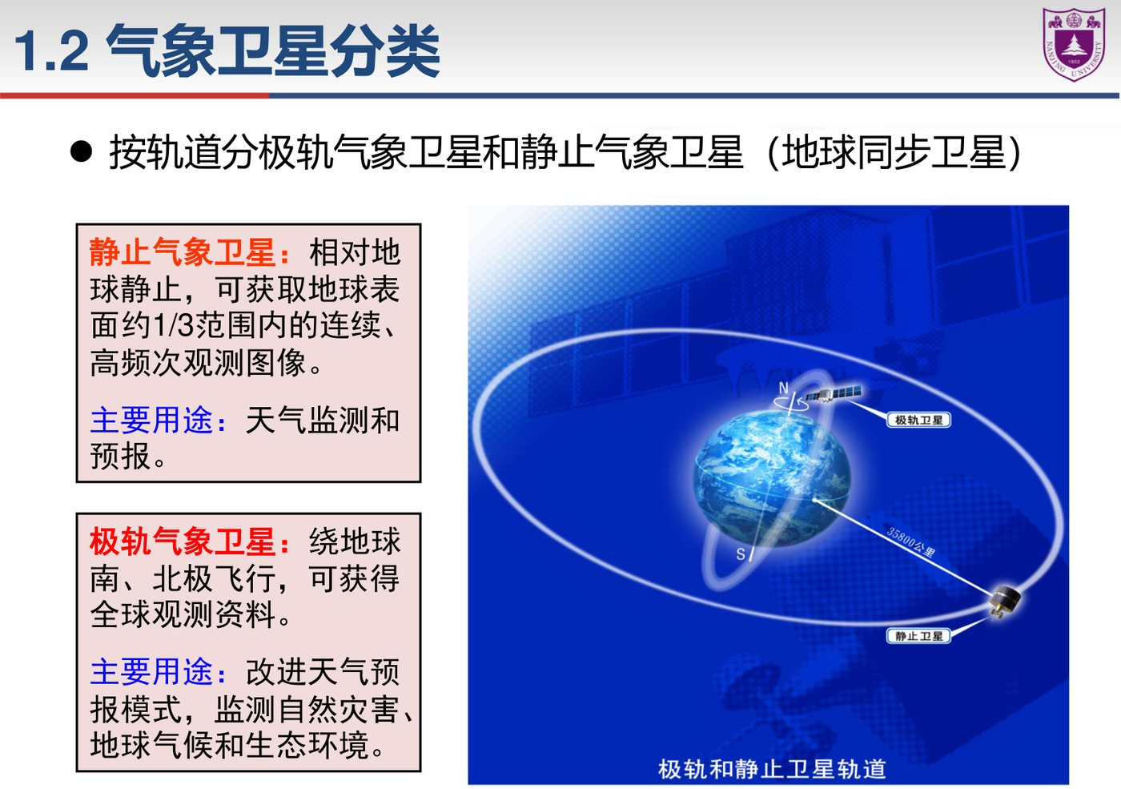
极轨与静止卫星轨道示意（课件）
我国气象卫星发展：依据 WMO 全球综合观测系统（WIGOS）要求构建风云卫星遥感产品体系，覆盖 7 类、65 种地球物理参数，包括 28 种重要气候变量。FY-4（静止）携带：多通道扫描成像辐射计 AGRI（14 通道：6 个可见/近红外 0.5–2 km，2 个中红外、2 个水汽和 4 个长波红外 2–4 km；全盘 15 min）、干涉式大气垂直探测仪 GIIRS（世界上第一个静止轨道大气温度和湿度探测仪）、闪电成像仪 LMI、空间环境监测仪器 SEP。
新一代静止卫星对比：日本 Himawari-8/9（2014/2016，成像仪）、美国 GOES-16（2016，成像仪+闪电仪）、中国 FY-4A（2016，成像仪+探测仪+闪电仪）、欧洲 MTG-I1/S1。
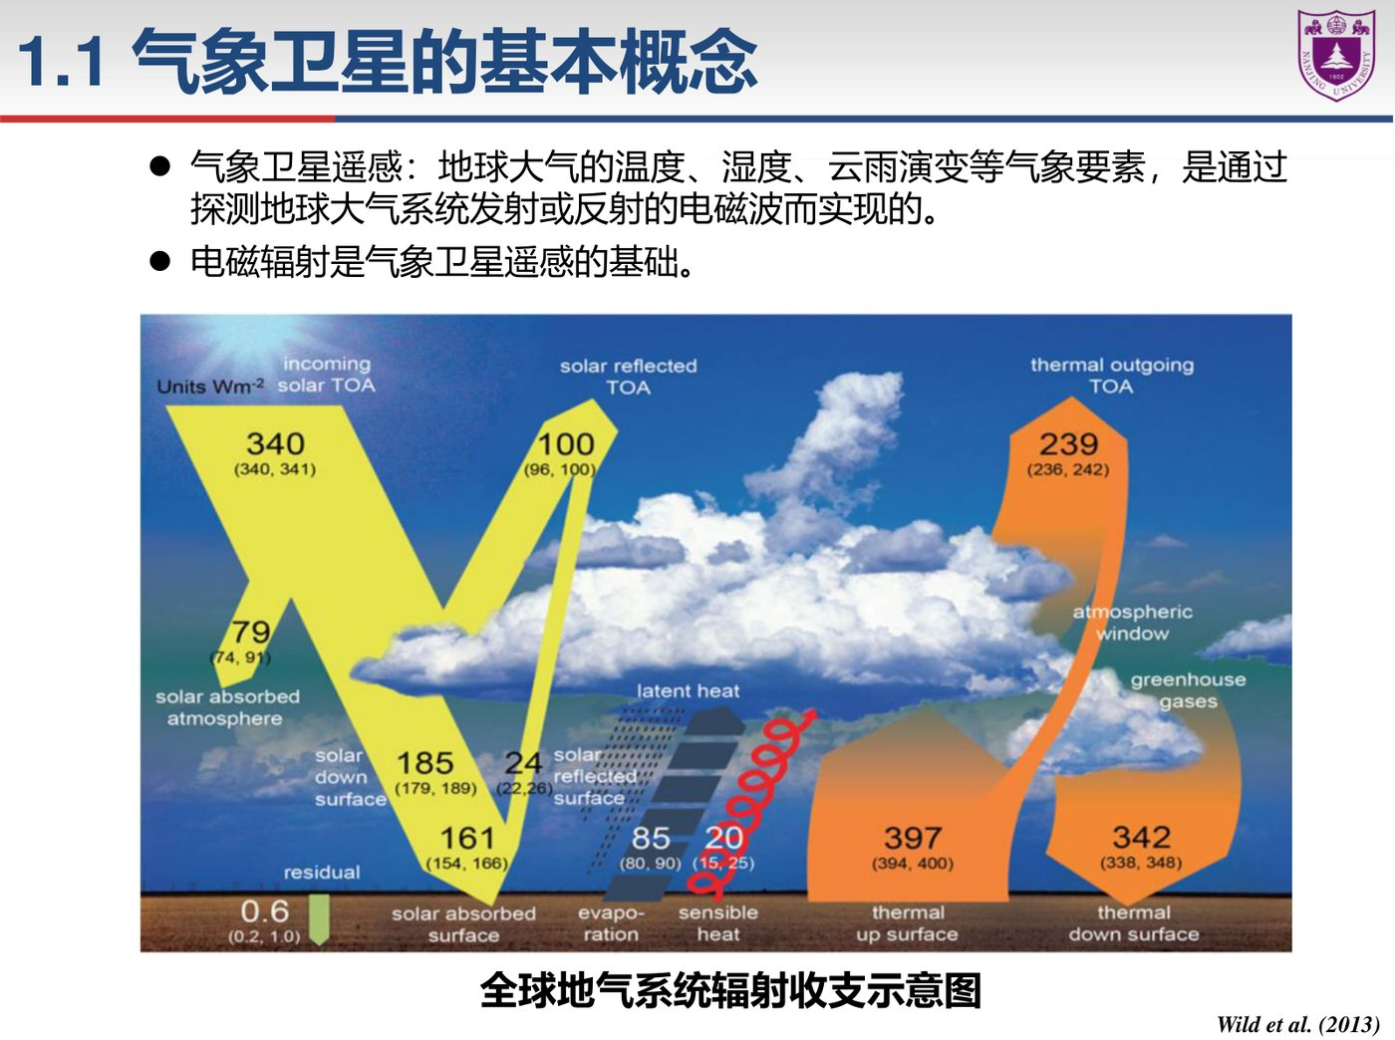
地球大气辐射收支（课件）

18.2 星载遥感仪器
（1）主动式遥感仪器：主动发射电磁波，通过测量返波的强度、偏振度、时间判断不同高度大气粒子的浓度和性质；一般置于极轨卫星上。
仪器 | 平台 | 关键参数
测雨雷达 TRMM–PR | TRMM（1997–2015，首个搭载测雨雷达） | 轨道 402 km、频率 13.8 GHz、功率 224 W、相控阵、水平分辨率 5 km、垂直分辨率 250 m、刈宽 247 km、动态范围 >70 dB
双频测雨雷达 GPM–DPR | GPM（2014，替代 TRMM） | 两波段：Ku 13.6 GHz、Ka 35.5 GHz；主被动遥感同时观测
双频测雨雷达 FY-3G | 中国风云三号降水星 | Ku/Ka 雷达；主被动微波测量降水三维结构、微波辐射计成像与探测一体化、近红外多角度偏振成像、中继提升传输时效、太阳反射波段高精度星上定标
测云雷达 CloudSat–CPR | CloudSat（2006） | 毫米波 94 GHz、PRF 4300 Hz、天线尺寸 1.85 m、天底角 0.16°、垂直分辨率 500 m、动态范围 70 dB、最小探测强度 −29 dBZ
激光雷达 CALIPSO–CALIOP | CALIPSO（2006） | 532 nm 与 1064 nm 线偏振光；观测 532 强度+偏振度、1064 强度；望远镜口径 1 m、垂直分辨率 30–60 m、水平分辨率 333 m；优势：获得薄云和气溶胶的垂直分布
CloudSat 能穿透厚云，而 CALIPSO 只能看到厚云上面的部分；二者常结合使用进行反演。
（2）被动式遥感仪器：
- 辐射通量探测仪器 CERES（Clouds and the Earth’s Radiant Energy System）：安装在 TRMM、Terra、Aqua、S-NPP、NOAA-20 等卫星上，探测每个点在观测方向上的宽谱辐亮度（长波、短波、全波段），需用前提假设计算大气层顶的辐射通量密度。由于缺少光谱信息，辐射通量测量主要用于能量平衡研究。
- 单光谱（闪电成像仪）：FY-4A 闪电成像仪只有一个通道，中心波长 777.4 nm、带宽仅 1 nm，极窄带宽加大了闪电信号相对背景的强度，主要观测闪电发生频率。
- 多光谱成像仪：几乎每个卫星都搭载可见光/红外多通道成像仪器，彩色卫星云图由多个不同波长图像合成；通过选取特定通道的光谱辐亮度反演云、气溶胶属性、温度、湿度、痕量气体浓度等。典型代表 MODIS（中分辨率成像光谱仪，装于 Aqua、Terra 等极轨卫星）：共 36 个通道、波长 0.4~14.4 μm，分辨率 250 m（2 个通道）、500 m（5 个通道）、1000 m（其余）。
- 偏振测量 POLDER（法国 PARASOL 卫星）：大部分多光谱成像仪只测辐射通量，而 POLDER 能测量光的线偏振度；理论上偏振信息可改进云和气溶胶属性反演。
- 高光谱成像仪器：多光谱无法获得精细的大气垂直结构信息，主动式仪器虽能探测粒子垂直分布但探测范围太小且无法获得温度等重要信息，只有高光谱分辨率图像才能实现被动式大气垂直探测；一般有数千个通道。典型：AIRS（Atmospheric Infrared Sounder，2387 个红外通道 + 4 个可见/近红外通道，扫描线垂直于轨迹、两侧各 800 km；与 AMSU 结合后能很好反演大气垂直廓线）。
- 微波辐射计 AMSU：可见光和红外线会被云遮挡，而微波能穿透云层；微波辐射计数据可单独使用以获得温湿度垂直信息，但通道数量有限、垂直分辨率很差；波长更长故水平分辨率较低；也可与可见光、红外结合反演。Aqua-AMSU 有 15 个微波通道：50–58 GHz 有 12 个氧气吸收带通道（测温度垂直廓线）、89 GHz（测地表和湿度信息）、23.8/31.4 GHz（云水信息和地表信息）。
- 临边探测（limb sounding）：沿卫星与地球的切线观测，实现物理意义上的垂直探测；平行于轨道方向水平分辨率较低、垂直于轨道方向较高；适合大气中、高层探测。典型：Aura-MLS（微波临边探测器，通道位于 118、190、240、640 GHz 与 2.5 THz 附近的宽谱，在地球边缘垂直扫描，建立大气气体、温度、压力和冰云的垂直剖面）。

18.3 气象卫星遥感辐射原理
卫星接收到的辐射包括：① 地面和云面发射的红外辐射；② 地面和云面反射的太阳辐射；③ 大气各成分发射的向上的红外辐射；④ 地面和云面反射的大气向下的红外辐射；⑤ 大气对太阳辐射的散射辐射。
辐射传输过程的主要参数：光谱波段（频率）、介质的吸收和散射属性、大气垂直分布、大气温度廓线、大气透过率。可反演参数：大气温度、大气湿度、云中液态水、地表温度、地表发射率。
（1）晴空大气的辐射传输方程。对平面平行大气，不考虑太阳光贡献、不考虑散射和反射时，卫星探测到的辐射是地球表面和每一层大气向上的辐射经透射作用后最终穿过大气层顶的总和。设大气分三层：
$$I=ε_{sfc}B_{sfc}τ_{1}+ε_{1}B_{1}τ_{2}+ε_{2}B_{2}τ_{3}+ε_{3}B_{3}$$
$ε_{i}$ 为第 $i$ 层发射率，$τ_{i}$ 为第 $i$ 层到大气层顶的透过率，$B_{i}$ 为第 $i$ 层黑体辐射。薄大气满足 $ε_{i}=1−τ_{i^{′}}$，记 $Δτ_{i}=τ_{i+1}−τ_{i}$，$τ_{4}=1$，推广到连续分层：
$$I=ε_{sfc}B(T_{sfc})τ_{s}+\int_{τ(p_{s})}^{1}{B}(T(p)) dτ(p)$$
再考虑地面反射（地面反射率 $1−ε_{sfc}$）与宇宙背景辐射（温度 $T_{c}≈2.7$ K），可得卫星遥感探测大气的基本方程：
$$I=ε_{sfc}B(T_{sfc})τ_{s}+(1−ε_{sfc})τ_{s}^{2}B(T_{c})+\int_{τ(p_{s})}^{1}{\left[1+\frac{(1−ε_{sfc})τ_{s}^{2}}{τ(p)^{2}}\right]}B(T(p)) dτ(p)$$
三项物理意义：① 地面辐射项（从地面发出后透过大气到达卫星）；② 宇宙背景辐射项；③ 大气辐射项（大气发出并到达卫星）。第三项改为对气压积分：
$$I_{atm}=\int_{0}^{p_{s}}{\left[1+\frac{(1−ε_{sfc})τ_{s}^{2}}{τ(p)^{2}}\right]}B(T(p))\left[−\frac{dτ(p)}{dp}\right]dp$$
高度 $p$ 处大气发射到达卫星的辐射，等于该处大气辐射与透过率随高度改变率的乘积，后者称为权重函数，表达式为 $−dτ_{λ}(p)/dp$。
（2）有云条件下的辐射传输：波长为 $λ$ 的光遇到直径 $D$ 的障碍物——$D/λ≪1$ 散射（可穿透）、$D/λ≈1$ 衍射（可穿透）、$D/λ≫1$ 反射（不能穿透）。
条件 | 处理
晴空、对流层通道 | 用上述基本方程
地表敏感通道 | 需要解决 $ε_{λ}^{sfc}$ 与 $T_{sfc}$ 的精度问题
薄云 | 尚未有精确的辐射传输方程，方程中需考虑散射问题
厚云 | 红外辐射不能穿透厚云，云中和云下信息无法到达卫星；可将晴空方程中的地表属性（$p_{s}$、$T_{sfc}$、$ε_{sfc}$）改为云顶属性
降水云 | 衰减很严重，尚未有精确的辐射传输方程

18.4 卫星图像分析基础
（1）窗区通道（如 11.2 μm）：大气中的水汽对辐射影响很小，卫星接收的辐射量主要与云或地表的温度有关。对窗区通道 $τ_{λ}(p)$ 很大、$dτ_{λ}(p)/dp$ 很小，红外辐射遥感方程可简化为
$$I_{λ}=ε_{λ}^{sfc}B_{λ}(T_{sfc})τ_{λ}(p_{s})$$
有云时 sfc 为云顶（$p_{s}$ 为云顶高度处气压、$T_{sfc}$ 为云顶温度），晴空时为地表（$T_{sfc}$ 为地表温度）。应用：① 识别云区（各种尺度云系及相应天气过程）；② 估计云顶高度；③ 反演晴空区地表温度。云顶温度一般比地表温度低，故窗区通道图像上云区较亮、地面较暗（亮温越低图像越白）。云或沙尘的比辐射率在不同窗区通道有差异，故基于亮温差可区分薄云与厚云、水云与冰云、沙尘。
（2）可见光和近红外通道（以太阳辐射为主）：可见光图像可识别云区、区分地表类型——区分厚云与地表、区分海陆、在 0.6 μm 图像上识别半透明云、制作真彩色图像。
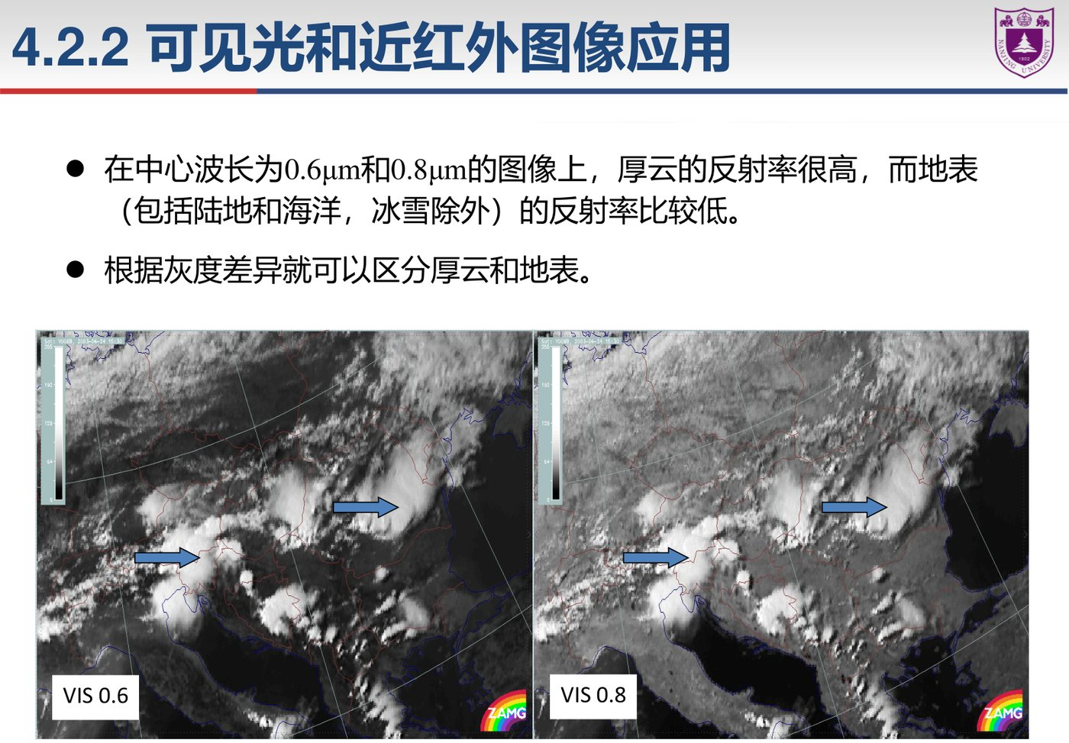
可见光图像区分厚云与地表（课件）
通道/波段 | 用途与机理
0.6 μm / 0.8 μm | 厚云反射率很高、地表（陆地与海洋，冰雪除外）反射率较低，据灰度区分厚云与地表；从 0.6 μm 到 0.8 μm，陆地（植被和土壤）反射率增加而海水反射率降低，故 0.8 μm 上海陆差异更大，可区分海陆
0.4/0.5/0.6 μm | 分别作为 RGB 图的蓝/绿/红分量合成真彩色图，反射率越高分量越大
1.38 μm | 识别卷云
1.6 μm | 区分冰云与水云（冰云在 1.6 μm 吸收能力强、反射能力弱，故反射率低于水云）；识别冰雪覆盖区
在 0.6 μm 和 0.8 μm 图像上冰云与水云没有区分度，而在 1.6 μm 图像上冰云反射率（灰度）低、颜色偏灰，水云反射率高、颜色偏白，区分度较大。
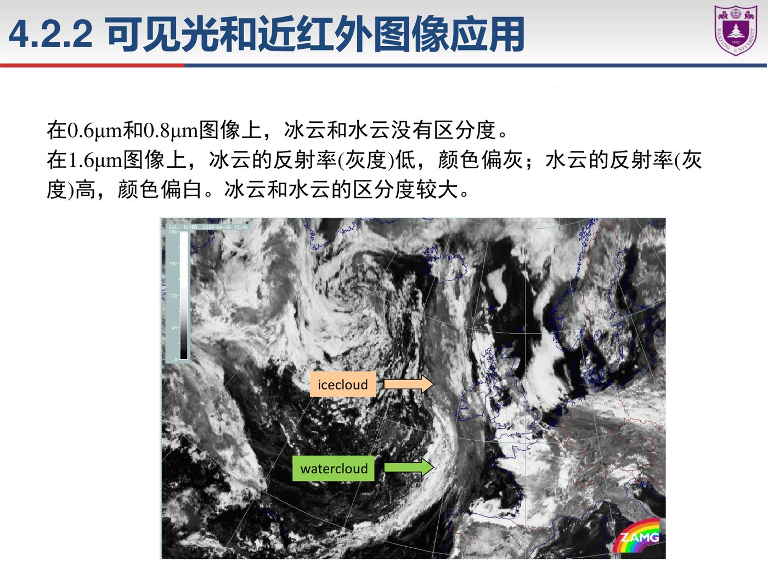
1.6 μm 图像区分冰云与水云（课件）
（3）水汽通道（如 6.2 μm）：$τ_{λ}(p)$ 很小，地面项可忽略。红外辐射遥感方程中权重函数
$$−\frac{dτ_{λ}(p)}{dp}=\frac{k_{λ}(p)q(p)}{g}τ_{λ}(p)$$
水汽通道卫星接收的辐射与湿度（水汽混合比）的垂直分布有关。云或地表发射的辐射会被偏湿层的水汽吸收并以该层温度再辐射。湿层越低（上层空气越干），卫星测值越高、图像也就越暗。水汽通道图像应用：判断湿层高度——湿层偏低时对流层上层较干，湿层较高时对流层上层较湿。
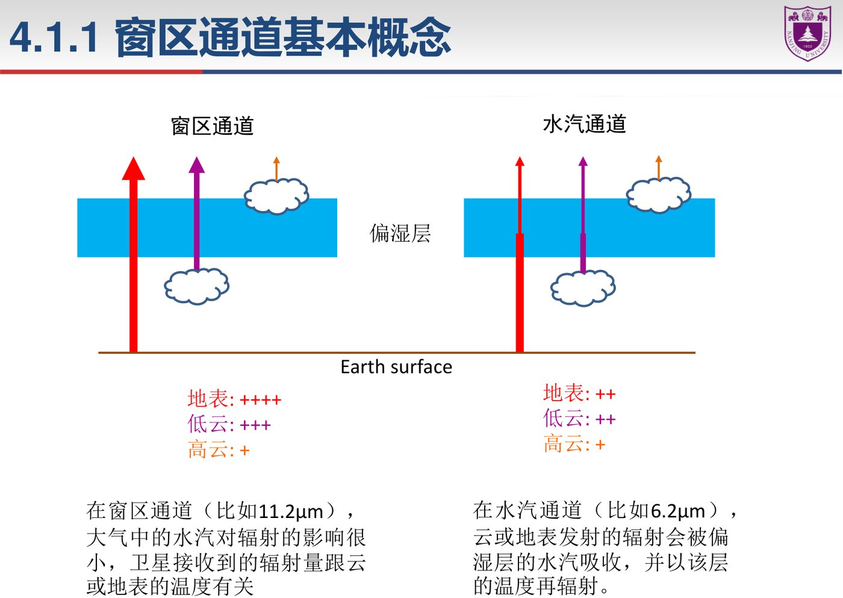
窗区通道与水汽通道对比（课件）

第六篇 大气成分与环境监测

第19章 激光雷达探测

19.1 激光雷达概述
激光雷达（LiDAR, Light Detection and Ranging）是主动式遥感仪器：向目标物发射激光，用镜头收集回波，测量目标物散射的激光回波属性，进而反演目标物属性。
- 测距：后向散射激光雷达测量光脉冲从发射到被反射回的传播时间，$R=ct/2$；侧向成像激光雷达由回波传播方向计算距离。
- 识别：依据回波的强度、消光系数、偏振度、多普勒速度等信息，判断目标物的类别与属性。
与微波雷达（Radar, Radio Detection and Ranging）原理基本相同（主动发射、接收回波、$R=ct/2$），区别在于激光工作于光波段，具有极好的单色性、方向性，亮度远高于普通光源。
激光由受激辐射（Light Amplification by Stimulated Emission of Radiation）产生：频率 $ν=(E_{2}−E_{1})/h$ 的光子入射后，分子由能级 $E_{2}$ 跃迁到 $E_{1}$，同时辐射出与外来光子频率、相位、偏振态、传播方向都相同的第二个光子；较弱的入射辐射经此放大即得激光。激光器按介质分为气体、固体、半导体等类型；按输出方式分连续波激光、脉冲激光。
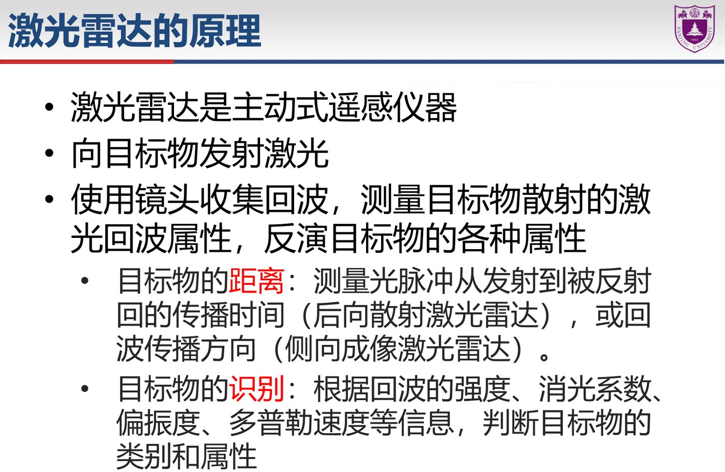
激光雷达原理（课件）
用于大气遥感的激光雷达可按多种方式分类：
分类方式 | 类型与要点
按测距方式 | 后向散射激光雷达（脉冲激光，测回波时间 $R=ct/2$）；侧向成像激光雷达（连续或脉冲，测回波传播方向）
按回波频谱 | 弹性散射激光雷达（收发同波长）；拉曼激光雷达（收不同波长的拉曼散射光，可测温）；高光谱分辨率激光雷达 HSRL（分辨分子/粒子散射，可测温与多普勒测速）；差分吸收激光雷达 DIAL；荧光激光雷达
按目标物 | 云高仪（单通道，低成本）；气溶胶激光雷达（多波长、能测偏振度）；臭氧激光雷达；CO2 激光雷达（双波长差分吸收）；测风激光雷达（多普勒测速）
按观测平台 | 地基（成本低、维护方便、可连续观测，范围小、受天气影响大）；空基（飞机/飞艇，范围大、受天气影响小、运行成本高）；天基（卫星，范围大、不受天气影响、成本高维护难）
按结构 | 同轴激光雷达、异轴激光雷达（异轴在近地面存在盲区）
按工作介质 | 气体激光器、固体激光器、半导体激光器

19.2 激光雷达方程
测距精度：取决于脉冲宽度 $τ$。脉冲前沿在 $t_{0}$ 发射、后沿在 $t_{0}+τ$ 发射；$t$ 时刻回波对应的最大散射距离 $R=c(t−t_{0})/2$、最小散射距离 $R^{′}=c(t−t_{0}−τ)/2$，故任意瞬时接收信号对应的距离间隔
$$L_{p}=R−R^{′}=\frac{cτ}{2}$$
$L_{p}$ 称为有效脉冲长度，即激光测距能达到的最高精度。脉冲越短测距精度越高；当回波信号弱、信噪比低时，可降低测距精度以提升信号信噪比。
激光在大气中的衰减——比尔定律（Beer–Bouguer–Lambert law）：光通过无散射、无辐射的各向同性介质后，辐亮度 $I$ 的变化量为
$$dI=−αI ds=−nσI ds$$
其中 $n$ 为粒子数密度，$σ$ 为平均粒子消光截面，$s$ 为光经过的距离，$α$ 为消光系数（单位 /m）。消光源自气体吸收与粒子的散射和吸收。
单次散射回波功率的推导（忽略多次散射）：
- 发射功率 $P_{L}$ 传输距离 $R$ 后衰减为 $P_{L}e^{−\int_{0}^{R}{α}(r) dr}$；后向散射系数 $β$ 定义为单位厚度大气的后向散射辐亮度与入射辐照度之比（单位 /m/sr）。
- 厚度为 $cτ_{d}/2$ 的气柱、单位立体角内的后向散射功率为 $P_{L}β(R)\frac{cτ_{d}}{2}e^{−\int_{0}^{R}{α} dr}$。
- 回波自 $R$ 射回镜头再受一次消光，到达镜头时再乘 $e^{−\int_{0}^{R}{α} dr}$。
- 镜头接收面积 $A$，接收立体角为 $A/R^{2}$；传感器接收能量与镜头接收能量之比为 $ξ_{1}(R)=O(R)ξ$（$ξ$ 为系统光学效率，$O(R)$ 为重叠函数）。
综合各步，常规弹性后向散射激光雷达方程为
$$P(R)=P_{L}\frac{A}{R^{2}}⋅\frac{cτ_{d}}{2} ξ O(R) β(R) e^{−2\int_{0}^{R}{α}(r) dr}+M(R)+B(R)$$
其中 $P(R)$ 为距离 $R$ 处回波信号功率，$P_{L}$ 为激光脉冲平均功率，$c$ 为光速，$τ_{d}$ 为脉冲时间长度，$A$ 为接收面积，$β$ 为后向散射系数，$α$ 为气柱消光系数，$ξ$ 为系统光学效率；$M(R)$ 为多次散射信号，$B(R)$ 为背景噪音。
几何重叠因子/重叠函数 $O(R)$：描述传感器接收能量与镜头接收能量之比随气柱距离的变化。在远场重叠函数基本不变（设为 1）；在接收镜头附近存在盲区，回波能量为 0，$O(R)=0$。
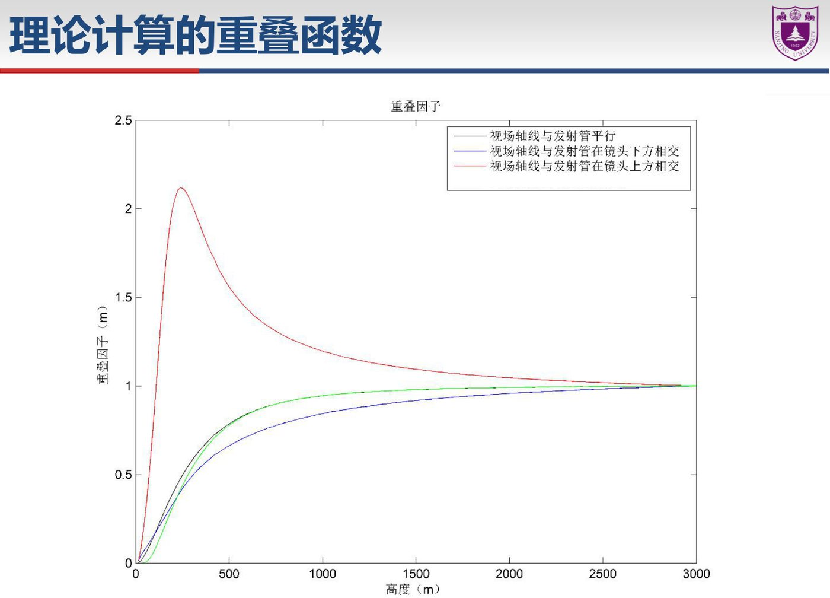
理论计算的重叠函数（课件）
背景噪音来源：
- 自然光（太阳光、月光、灯光）：白天很强、夜间很弱，不随时间剧烈变化，对不同高度气柱的影响基本相同；
- 后脉冲噪音信号（激光在雷达内部或所处房间内多次反射后进入传感器）：脉冲发射后一瞬间很强、之后降为 0，只影响近地面探测（一般几十米到一百米）。
当视场角很小、没有云存在时，无多次散射的假设近似成立；一旦有云存在，就不能忽略多次散射 $M(R)$ 的影响。

19.3 消光系数与后向散射系数的反演
标定与简化：记 $β^{′}(R)=β(R)e^{−2\int_{0}^{R}{α}(r) dr}+M^{′}(R)$ 为经消光的后向散射系数（$M^{′}(R)$ 为多次散射贡献）。去除背景噪音后方程简化为
$$P(R)=C O(R) \frac{β^{′}(R)}{R^{2}}, C=P_{L}A\frac{cτ_{d}}{2}ξ ⇒ β^{′}(R)=\frac{P(R)R^{2}}{C O(R)}$$
因此需要标定系数 $C$、重叠函数 $O(R)$，此外还需标定退偏比。
重叠函数标定：理论计算法（光线追踪，需事先给定激光能量分布与光学元件参数，参数难测且易受外界扰动）；实验法（水平测量、多角度倾斜测量、外部仪器对比、统计拟合，各自有优缺点）；理论与实验相结合（取一致性最高的一组结果）。
消光系数反演的不适定性：标定后每层仍有 $α$、$β$ 两个未知数；分为 $N$ 层则有 $N$ 个观测方程、$2N$ 个未知数，无法获得唯一解，必须用激光雷达比（lidar ratio）将二者联系起来：
$$S=\frac{α}{β}$$
$S$ 与后向散射相函数成反比、与粒子的单次散射反射率成反比。典型取值：冰云 20–35（不考虑水平排列冰晶），水云 18–19，气溶胶 20–100。
Klett 法（考虑气溶胶激光雷达比变化范围大）：设 $β=B_{0}α^{k}$（Klett 1985），忽略多次散射有 $β^{′}(R)=β(R)e^{−2\int_{0}^{R}{α}(r) dr}$。令 $S=ln[β^{′}(R)]$，则
$$S(R)=lnβ(R)−2\int_{0}^{R}{α}(r) dr, \frac{dS}{dR}=\frac{1}{β}\frac{dβ}{dR}−2α$$
取参照高度 $r_{m}$ 处的消光系数与信号 $α_{m}=α(r_{m})$、$S_{m}=S(r_{m})$，则对 $r<r_{m}$ 有稳定解
$$α(r)=\frac{exp​\left[(S(r)−S_{m})/k\right]}{\frac{1}{α_{m}}+\frac{2}{k}\int_{r}^{r_{m}}{exp}​\left[(S(r^{′})−S_{m})/k\right] dr^{′}}$$
不同高度粒子激光雷达比不同时 $B$ 随高度变化，解形随之改变（公式待核）。参照高度取高空时解稳定，但仅适用于没有厚云的情况；取地面时解不稳定，可能出现接近无穷大的值。
Fernald 法：晴空条件下大气含气溶胶粒子（下标 1）与气体分子（下标 2），分别记其消光系数与后向散射系数为 $α_{1},α_{2},β_{1},β_{2}$，则
$$α=α_{1}+α_{2}, β=β_{1}+β_{2}$$
$$β^{′}(R)=\left(β_{1}(R)+β_{2}(R)\right)e^{−2\int_{0}^{R}{α_{1}}(r) dr} e^{−2\int_{0}^{R}{α_{2}}(r) dr}$$
其前向、后向积分的解析解见 Fernald (1984)。

19.4 偏振激光雷达与退偏比
常规激光雷达发射单波段线偏振脉冲激光（532 nm 最常见），分别测量各高度气柱平行偏振方向与垂直偏振方向的回波强度，其比值即退偏比。
以正常状态下激光偏振方向作为参照面，记平行、垂直于参照面方向上经消光的后向散射系数分别为 ${β^{′}}_{∥}(R)$、${β^{′}}_{⟂}(R)$，定义线退偏比
$$δ=\frac{{β^{′}}_{⟂}(R)}{{β^{′}}_{∥}(R)}=\frac{P_{⟂}(R)}{P_{∥}(R)}⋅\frac{C_{∥}O_{∥}(R)}{C_{⟂}O_{⟂}(R)}$$
标定方法：进行两次测量，第二次将发射激光偏振方向旋转 90°，两通道标定系数不变而测得的后向散射系数发生置换，可得
$$\frac{C_{∥}O_{∥}}{C_{⟂}O_{⟂}}=\sqrt{\frac{P_{∥,1}(R) P_{∥,2}(R)}{P_{⟂,1}(R) P_{⟂,2}(R)}}, δ=\frac{P_{⟂}(R)}{P_{∥}(R)}\sqrt{\frac{P_{∥,1}(R) P_{∥,2}(R)}{P_{⟂,1}(R) P_{⟂,2}(R)}}$$
球形粒子不产生退偏，非球形粒子的退偏比随形状增大。判别规律：当有云和气溶胶出现时，$P(R)R^{2}$ 会明显偏离瑞利拟合线；云的消光系数大、回波垂直梯度大，气溶胶消光系数小、垂直梯度小；水云、城市气溶胶退偏比小，冰云、沙尘退偏比大。据此实现云与气溶胶的识别与分类（区分冰云/水云/沙尘）。

19.5 差分吸收激光雷达 DIAL
原理：发射两束波长接近的激光，这两个波长下待测气体的吸收系数有较大差异；分别测量两通道的弹性散射回波强度。吸收气体浓度越高，两束激光回波强度比值随距离的变化越大，据此反演气体浓度。
对同一波长，$R$ 与 $R+ΔR$ 处回波强度之比仅由消光造成：
$$\frac{P(λ_{1},R)}{P(λ_{1},R+ΔR)}=\frac{O(R)β(R)}{O(R+ΔR)β(R+ΔR)} e^{2α_{1}(R)ΔR}$$
两波长对应式相除，几何与后向散射项被消去：
$$\frac{P(λ_{1},R) P(λ_{2},R+ΔR)}{P(λ_{1},R+ΔR) P(λ_{2},R)}=exp​\left(2ΔR(α_{1}−α_{2})\right)$$
$$α_{1}−α_{2}=\frac{1}{2ΔR}ln​\left(\frac{P(λ_{1},R) P(λ_{2},R+ΔR)}{P(λ_{1},R+ΔR) P(λ_{2},R)}\right)$$
两波长下气溶胶消光截面基本相同，故 $α_{1}−α_{2}=(σ_{1}−σ_{2})N$（$σ_{1},σ_{2}$ 为分子在两通道的消光截面），于是待测气体分子数密度
$$N=\frac{1}{2ΔR(σ_{1}−σ_{2})}ln​\left(\frac{P(λ_{1},R) P(λ_{2},R+ΔR)}{P(λ_{1},R+ΔR) P(λ_{2},R)}\right)$$

19.6 测风激光雷达与 Raman 激光雷达
多普勒测风：激光在大气中传播时，气溶胶粒子对入射光有散射效应，运动的气溶胶粒子使散射光产生多普勒频移；比较发射参考光与散射光的频差，即可确定运载气溶胶粒子的气流速度。优点：远距离测量、响应速度快、不干扰流场；缺点：只能测径向速度，测得的是散射粒子速度、不一定等于风速。
Raman 激光雷达：发射某一波长的光，接收不同波段的拉曼散射光（非弹性散射）。可测量不同物质的拉曼散射强度，也能测温（如水汽、温度廓线）。
HSRL：使用高光谱分辨率传感器测量不同频率的回波信号，可分辨分子散射与粒子散射，兼可测温与多普勒测速。

19.7 激光雷达的应用
- 云与气溶胶垂直廓线：由回波强度、偏振度识别云与气溶胶，反演消光系数以估算气溶胶浓度。
- 边界层高度：由气溶胶的分布反演边界层高度，用于边界层风速、温度垂直结构研究。
- 大气成分与温室气体：DIAL 探测 CO2、臭氧等；结合消光系数可估算能见度（如激光云高仪）。
- 污染输送：多波长、偏振信息可追踪沙尘、污染气溶胶的输送与分类。
激光雷达系统的数据处理流程：① 硬件状态检测 → ② 标定和数据预处理 → ③ 云/气溶胶分类 → ④ 消光系数、边界层高度等变量反演。
考点提示：牢记激光雷达方程各项物理含义、有效脉冲长度 $L_{p}=cτ/2$、重叠函数远场归一与近场盲区、Klett/Fernald 反演中参照高度选取对稳定性的影响、退偏比定义与两次旋转 90° 定标、冰云/水云判别、DIAL 双波长差分反演气体浓度的完整推导。

第20章 大气环境化学监测
大气环境化学监测是地基、空基、天基一体化观测，是研究大气化学的基础。通过观测可获取：大气成分时空分布、源与汇、扩散与输送信息、大气化学反应信息。
大气化学成分的两大特点：有极强的流动性、程度不一的化学活性。因此必须采用先进技术手段，对区域环境实行灵敏、准确、快速、稳定的立体观测。

20.1 大气成分与污染物
一、监测对象与意义
- 监测对象：气体和颗粒物的浓度、源、汇（干、湿沉降量）；颗粒物的谱分布、元素和离子组成；颗粒物的光学特性。
- 意义：揭示气体和颗粒物的基本组成、浓度水平、分布特征及演变规律（认识大气环境的基本前提）；揭示大气组分之间的相互关系与理化机制；为数值模式提供数据与初始条件、验证模式结果。
二、主要大气成分
类别 | 主要成分 | 说明
常量气体 | $N_{2}$、$O_{2}$、$Ar$ | 含量稳定
温室气体 | $CO_{2}$、$CH_{4}$、$N_{2}O$、$O_{3}$ | 气候效应
痕量污染气体 | $SO_{2}$、$NO_{x}(NO,NO_{2})$、$CO$、$NMHC$（非甲烷烃） | 浓度低、化学活性强
放射性物质 | 氡（Rn）、钍（Th）等及其子体 | 天然放射性、宇宙辐射成因、核试验/利用
三、气溶胶与颗粒物分类
- 气溶胶（aerosol / atmospheric particulate matter）：悬浮于大气中的微观固态或液态粒子，粒径从几 nm 到数十 μm。
- 按生成方式：一次颗粒物直接进入大气，粒径约 $1∼20 μm$；二次颗粒物由化学反应生成，粒径约 $0.01∼1.0 μm$。污染源分自然源（海盐、矿物沙尘、生物源 VOC）与人为源（交通、电厂等）。新粒子生成由气态污染物成核凝聚形成。
- 按粒径与沉降：飘尘（$<10 μm$）与降尘（$>10 μm$）；降尘亦称干沉降。
- 按采样尺度：TSP（总悬浮颗粒物）、PM10（可吸入颗粒物 IP）、PM2.5（细颗粒物）。PM2.5 指空气动力学直径不大于 $2.5 μm$ 的颗粒物，约为 PM10 的 1/30。

20.2 采样系统与切割器
一、采样系统的组成
环境空气监测采样系统包括四部分：采样头、采样泵、流量测量和控制装置、样品收集器。污染源监测采样系统随监测目的不同而不同。
二、采样头（进气口）
- 定义：固定监测点用来采集污染物的装置。
- 伸出房顶的垂直圆形管道，入口带防雨帽；管道材料选用惰性材料（不锈钢、聚氯乙烯、聚四氟乙烯等），避免与污染物起化学反应。
- 管内气流保持层流状态；直径 15 cm 的管道便于清洗，管内流量以 150 L/min 为宜。
- 采集气溶胶时颗粒物在采样头内易再撞击、沉降、吸附而损失，故需专门另设计采样入口；临时采集气态污染物可不用采样头。
三、惯性切割器分级原理
利用颗粒物的惯性：颗粒物在气流转向时滞后于气流改变方向，质量越大滞后越明显。超过某一临界值的颗粒撞击（截留）在挡板/切割板上，小于临界值的颗粒随气流继续流动。将孔口设计为不同临界值并串联，即可按粒径分级收集——这是各级切割器与串级撞击式采样器的共同原理。
四、滤膜（滤料）
滤膜 | 特点 | 适用分析
玻璃纤维滤膜 | 吸湿性小、耐高温、阻力小、机械强度差 | 质量分析、元素和有机物分析
聚氯乙烯纤维滤膜 | 吸湿性小、阻力小、有静电现象、采样效率高、不亲水 | 质量分析、元素分析
微孔滤膜 | 阻力大、吸湿性强、有静电现象、机械强度好、可溶于有机溶剂 | 元素分析；经丙酮蒸汽变透明后可做颗粒物形态分析
采样前需检查滤膜是否有针孔或褶皱，并干燥、称重。
五、采样泵与流量
- 采集气态污染物：流量较低（$0.5∼2 \text{L/min}$），可用薄膜泵、电磁泵，适合与气泡吸收管、固体吸收小柱配合。
- 采集气溶胶污染物：流量较大（$5∼100 \text{L/min}$），可用刮板泵、小型旋片式真空泵；可在进气口接流量缓冲装置以克服流量脉动。
六、流量计及其校准
- 孔口流量计：气体通过隔板或毛细管小孔产生压差（流量越大阻力越大、压差越大），由 U 形管两侧液柱差 $h$ 读流量。液体可为水、酒精、汞，常用水加红墨水。按压差法重建：
$$q_{v}=K\sqrt{\frac{h ρ_{k}}{ρ}} \text{（公式待核）}$$
其中 $q_{v}$ 为流量，$K$ 为常数，$h$ 为液柱差，$ρ$ 为空气密度，$ρ_{k}$ 为 U 形管液体密度。 - 转子流量计：转子下端环形空隙截面积小于上端，下端压力大于上端，转子上升至压差与转子重量相当；气流越强转子升得越高。
$$q_{v}=K\sqrt{\frac{Δp}{ρ}}$$
其中 $Δp$ 为压力差。空气湿度太大时需在进气口前接干燥管。 - 校准：用皂膜流量计（测量皂膜经一定体积玻璃管的时间，皂膜上升速度不宜超过 4 cm/s，主要误差来自时间测量）；或用已校准的标准流量计串联校准（读数取前后两次的平均值）。 - 压力、温度修正：测量状态与校准时相差大时需修正。
$$q_{2}=q_{1}\sqrt{\frac{T_{2}}{T_{1}}⋅\frac{p_{1}}{p_{2}}}$$
七、样品保存（要点）
玻璃注射器：保持干燥、用现场空气抽洗数次、垂直放置、当天分析；塑料袋：充放 3 次、略呈正压、金属内衬可延长保存时间；不锈钢瓶/玻璃瓶：吹洗 3~4 次，可正压采样、保存较长时间。记录采样日期、时间、容器编号、地点、现场简况（含气象条件），随样品送回实验室。

20.3 气体样品的采集方法
气体采样法分三类：直接采样法、富集法、无动力采样法。
一、直接采样法
前提条件：分析方法的最低检测限能满足直接分析空气中该气体成分含量。做法是将现场空气充入一定体积的容器送回实验室分析。
- 玻璃注射器：规格 100 mL，直接采集现场空气；气密性检查为吸气封口垂直放置 24 h 后剩余空气应不少于 60 mL。
- 气体采样袋（塑料袋）：采集化学性质稳定、不与塑料袋反应的气体（如 CO）。
- 不锈钢瓶、玻璃瓶：适于采集腐蚀性和化学性质活泼的气体；内壁抛光，体积 0.5~1 L、2~4 L 等；单阀保持真空、双阀需先冲洗。
二、富集法
低于最低检测限时，先富集后分析。包括固体吸附法、溶液吸收法、低温冷凝法。
- 溶液吸收法（气泡吸收管、U 形多孔玻板吸收管）：空气流形成无数小气泡上升，污染物在气-液界面溶解或发生化学反应被吸收液吸收而富集。采样流量范围 $0.1∼3 \text{L/min}$；串联两支吸收管并接到采样器（进、出气口不能反接）；用溶液吸收法采样时间不超过 1 h。U 形多孔玻板吸收管使用最广泛，可采集气态或气、固态共存的污染物。
- 固体吸附（吸附小柱）：内装 20~60 目的硅胶、活性炭或分子筛等吸附颗粒，直径 3~10 mm、长 60~100 mm，采样流量 $0.1∼2 \text{L/min}$；被吸附组分可用有机溶剂洗脱或加热解吸。先做吸附剂预处理、装柱、确定最大采样体积（吸附剂达到饱和），采样后两端密封。
- 低温冷凝法：空气通过冷阱使污染物冷凝，恢复常温后气化在小体积空气中达到富集；冷凝管常制成 U 形或蛇形，采样流量 $0.1∼1 \text{L/min}$。优点是效果好、采样量大、利于组分稳定。
三、罐（canister）采样
即用不锈钢瓶、玻璃瓶等容器采集，属直接采样。单阀瓶保持真空、靠负压进气；双阀瓶需先冲洗。可正压采样，样品能保存较长时间、便于运输；玻璃瓶正压采样时压强（采样量）不能过大。
四、无动力采样
又称个体监测器（个体计量计），不需抽气动力和流量计，依靠污染物分子扩散或渗透作用采样，体积小、质量轻，结果代表一段较长时间的加权平均。分扩散型（吸附面与环境空气同侧）与渗透型（利用气体分子穿过有机聚合物渗透膜，吸附剂与环境空气异侧）。采样时注意环境风速影响。
五、采样效率
用串联两级吸收管（或两级吸附柱）采样时，第二级收集量应远小于第一级，表明采样效率足够高。可将采样效率定义为第一级收集量占两级收集总量的比例（公式待核）；若第二级仍收集到较多污染物，说明流量偏高或吸收（吸附）容量不足，须降低流量或更换吸收液。

20.4 颗粒物样品的采集
一、总悬浮颗粒物（TSP）
TSP 指空气动力学当量直径在 $100 μm$ 以下的固态和液态颗粒物（粒径范围约 $0.1∼100 μm$）。多用质量法（滤膜称重法）测定：由采样前后滤膜质量差和采样体积，计算质量浓度。
$$ρ=\frac{m_{2}−m_{1}}{V}$$
$ρ$ 为质量浓度（${\text{mg/m}}^{3}$），$m_{2}−m_{1}$ 为滤膜采样前后质量差，$V$ 为采样体积。
采样器按采样量分为：大流量 $0.967∼1.14 {\text{m}}^{3}/\text{min}$、中流量 $0.05∼0.15 {\text{m}}^{3}/\text{min}$、小流量 $0.01∼0.05 {\text{m}}^{3}/\text{min}$。技术要求：采样口向下、气流垂直向上进入，采样口抽气速度 $0.03 \text{m/s}$；滤膜平行于地面，24 h 内滤膜滤气 $2∼4.5 {\text{m}}^{3}/({\text{cm}}^{2}⋅\text{d})$。
二、可吸入颗粒物（飘尘，IP）
空气动力学当量直径不大于 $10 μm$ 的颗粒物称可吸入颗粒物（IP，即 PM10）。采集时用装有截留 $10 μm$ 以上颗粒的切割器，IP 阻留在滤膜上，称重滤膜即可计算其浓度。大流量采样器加切割器的称量法是推荐标准方法。
三、PM2.5
PM2.5 指空气动力学直径不大于 $2.5 μm$ 的颗粒物，需用 PM2.5 切割器（串级切割或撞击式）将大颗粒除去后称重或连续测定。
四、颗粒物分级采样法与串级撞击式采样器
- 大颗粒物分级采样：采样器前安装颗粒物分级器，按空气动力学直径分别收集在各级玻璃纤维滤膜（$20×25 {\text{cm}}^{2}$）上，称量各级滤膜可得粒度分布。
- 中小颗粒物分级采样：用串级撞击式采样器（安德森气溶胶采样器），按空气动力学直径分别收集在各级涂油脂的薄玻璃片或玻璃纤维滤膜上，称量分析可得粒度分布（质量谱）。
串级撞击式采样器原理：具有相同末端速度的颗粒物与气流遇到垂直挡板时，颗粒物会滞后于气流改变方向，其质量越大滞后越明显，超过某一临界值后撞击在挡板上，小于临界值的较小颗粒随气流继续流动。将孔口设计为不同临界值并按大小串联，即可收集到不同粒径的气溶胶粒子。
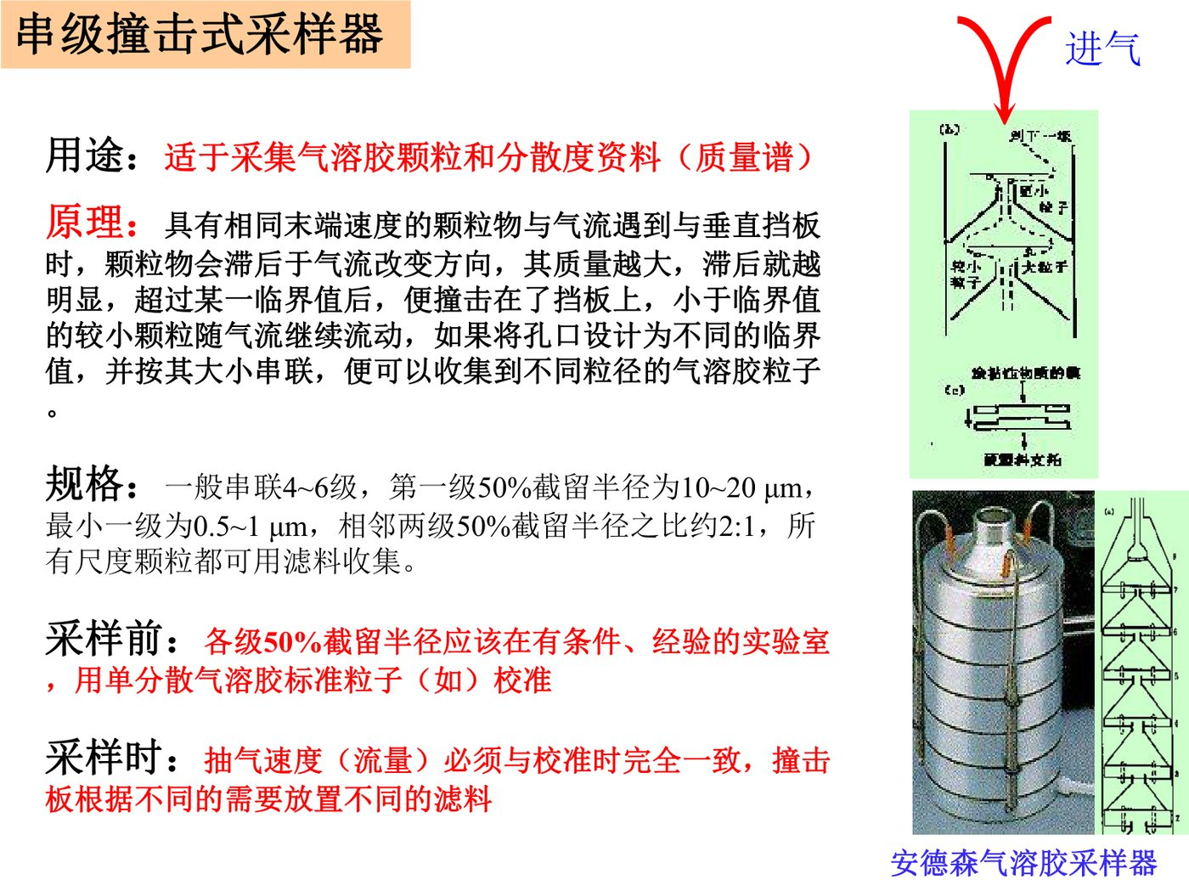
串级撞击式采样器（安德森气溶胶采样器）分级原理（课件）
规格与使用：一般串联 4~6 级，第一级 50% 截留半径为 $10∼20 μm$，最小一级为 $0.5∼1 μm$，相邻两级 50% 截留半径之比约 2:1，所有尺度颗粒都可用滤料收集；各级 50% 截留半径需用单分散气溶胶标准粒子校准，采样时抽气流量必须与校准时完全一致。
- 小旋风采样器：进气口位于圆柱腔切线方向、出气口在顶端中央，气流沿内壁螺旋向下至锥形底部再由出气口排出，大颗粒因离心力撞附内壁落入底部集尘杯；适于分离粒径大于 $4 μm$ 的大颗粒，与大流量采样泵联用、适合野外连续采样。
采样时抽气流量必须与校准时完全一致，否则各级实际截留粒径偏移、分级结果失真——这是串级撞击式采样器最容易出错的操作要点。
五、滤膜称重法与干沉降（降尘）
- 滤膜称重法：采样前滤膜按控制条件干燥称重，采样后再按相同条件处理称重，两次称量之差为颗粒物质量，除以采样体积得质量浓度。
- 干沉降（降尘）：飘尘自然降落在装有水的集尘缸内，样品经蒸发、干燥、称重后以称量法测定，单位 $\text{t}/({\text{km}}^{2}⋅\text{mon})$。集尘缸为内径 150 mm、高 300 mm 圆筒型玻璃缸；集尘缸放置高度应距地面 5~15 m、相对高度 1~1.5 m。降尘量为蒸发皿加样前后质量差 $(m_{a}−m_{0})$ 与集尘缸口面积之比，再换算为每月每平方公里吨数（公式待核）。

20.5 降水（湿沉降）样品的采集
大气湿沉降指以任何湿的形式到达地面的物质（降水），监测内容为湿沉降量与湿沉降组分（电导、pH 值、化学组分）。
一、采样装置与步骤
- 降水收集器：简易降水收集桶（雨水用聚乙烯塑料小桶 $20×20 \text{cm}$；雪水用聚乙烯容器，上口直径 40 cm）或自动降水采样装置；相对高度 $1.2∼1.5 \text{m}$，使用前后清洁。
- 步骤：降水前放置采样器；取样时间为降水全过程，并测 pH 值；样品采集后编号、记录。
二、湿沉降组成
除测降水的 pH 值和电导外，常测化学组分为 $F^{−}$、$Cl^{−}$、$Br^{−}$、$SO_{4}^{2−}$、$NO_{2}^{−}$、$NO_{3}^{−}$、$K^{+}$、$Na^{+}$、$Ca^{2+}$、$Mg^{2+}$、$NH_{4}^{+}$。
三、样品预处理与保存
- 存放容器以白色聚乙烯塑料瓶为宜；过滤用有机微孔滤膜。
- 测电导和 pH 值的样品预处理：先测电导率再测 pH 值。
四、电导率与 pH 值的测定
- 电导率：距离 1 cm、截面积 $1 {\text{cm}}^{2}$ 的电极间测得的电导，符号 $K$，单位 $\text{S/cm}$。
$$K=\frac{C}{R}$$
$C$ 为电极常数，$R$ 为电阻。降水的电阻随溶解的离子数增加而减小。电导率多在 $25 ^{∘}\text{C}$ 测定，否则需温度订正：
$$K_{t}=K_{0} [1+α(t−25)]$$
$t$ 为待测溶液温度，$α=0.022$，$K_{t}$ 为温度 $t$ 下电导率，$K_{0}$ 为 $25 ^{∘}\text{C}$ 下电导率（订正关系，公式待核）。 - pH 值：水中氢离子浓度的负对数。以饱和甘汞电极为参比电极、玻璃电极为指示电极组成电池；$25 ^{∘}\text{C}$ 下溶液中每变化一个 pH 单位，电位差变化 59.1 mV，将电位表刻度转化为 pH 刻度即可直读。测前用标准缓冲液定位校正；样品要尽快测量。

20.6 气体组分的测定方法
一、各气体组分的常用测定方法
气体 | 测定方法
CO | 气相色谱法、汞置换法、非色散红外法
CO2 | 气相色谱法、非色散红外法
CH4 | 气相色谱法
NOx、N2O | 气相色谱法、盐酸萘乙胺比色法、化学发光法
O3 | 硼酸碘化钾法、化学发光法、紫外光度法
SO2 | 对品红法、紫外荧光法、气相色谱法
NMHC（非甲烷烃） | 气相色谱法、光离子化测定法
Rn | 闪烁室法、固体径迹探测法、活性炭被动吸附法
二、我国主要污染气体测定的标准方法（GB 3095-2012）
污染物项目 | 手工分析 | 自动分析
O3 | 紫外光度法；靛蓝二磺酸钠分光光度法 | 紫外荧光法，差分吸收光谱分析法
NO2 | 盐酸萘乙胺分光光度法 | 化学发光法，差分吸收光谱分析法
CO | 非色散红外法 | 非色散红外法，气体滤波相关红外吸收法
SO2 | 对品红法，甲醛吸收-副玫瑰苯胺分光光度法 | 紫外荧光法，差分吸收光谱分析法
三、气相色谱法（GC）原理与优缺点
本质是一种物理分离方法：基于气体在固定相和流动相两相体系中具有不同的分配系数（或吸附性能）。两相相对运动时，各组分反复进行多次分配（吸附-脱附或溶解-析出），分配系数只有微小差别的物质在迁移速度上产生很大差别，经一段时间后彼此分离，顺序通过检测装置给出色谱峰，根据出峰时间（定性）和峰面积（定量）分析。
- 优点：分离效能高（毛细管柱每米总柱效可达 ${10}^{6}$ 理论塔板数）、高选择性（可分离同位素、空间异构体、光学异构体）、分析速度快。
- 局限：无标准样品对照时定性困难；弥补办法为色谱-质谱、色谱-红外光谱、色谱-原子吸收光谱联用。
- 仪器结构：载气系统、进样系统、分离系统、检测系统、数据处理系统。
四、SO2 的测定
- 对品红法（盐酸副玫瑰苯胺，标准方法）：$SO_{2}$ 被四氯汞钾溶液吸收生成稳定的二氯亚硫酸汞盐，再与甲醛及对品红反应生成紫色络合物，颜色深浅与 $SO_{2}$ 含量成正比，比色定量。方法一最大吸收峰 548 nm、红紫色，最低检出浓度 $0.025 {\text{mg/m}}^{3}$；方法二最大吸收峰 575 nm、蓝紫色，最低检出浓度 $0.04 {\text{mg/m}}^{3}$。
- 紫外荧光法：用紫外光（$190∼230 \text{nm}$）激发 $SO_{2}$ 分子，激发态返回基态时发出荧光（$240∼420 \text{nm}$），荧光强度与 $SO_{2}$ 浓度呈线性关系。空气 $SO_{2}$ 对 $190∼230 \text{nm}$ 吸收最强，适于荧光分析，最低检出限 1 ppb。
$$SO_{2}+hν_{1}→SO_{2}^{*}, SO_{2}^{*}→SO_{2}+hν_{2}$$
五、NOx 的测定
- 盐酸萘乙胺比色法：氮氧化物经氧化管以 $NO_{2}$ 形式吸收在水中生成亚硝酸，再与对氨基苯磺酸起重氮化反应，然后与盐酸萘乙二胺偶合生成玫瑰红色偶氮化合物，比色定量。注意 $SO_{2}$、$O_{3}$、PAN 干扰，氧化管是否吸湿板结或变绿。
- 化学发光法：被测空气连续抽入仪器，经 $NO_{2}−NO$ 转化器后以 NO 形式进入反应室；NO 与 $O_{3}$ 反应产生激发态 $NO_{2}^{*}$，返回基态放出光子，光子经滤光片被光电倍增管接收转成微电流，电流大小与 NO 浓度成正比。阻力管旁路测 NO 量，$NO_{2}$ 量 $=$ NOx 量 $−$ NO 量。
$$NO+O_{3}→NO_{2}^{*}+O_{2}, NO_{2}^{*}→NO_{2}+hν$$
六、O3 的测定
- 硼酸碘化钾法（间接测量法）：以含硫代硫酸钠的硼酸碘化钾溶液为吸收液，空气中氧化剂氧化碘离子为碘分子，碘分子立即被硫代硫酸钠还原；采样后加入碘溶液氧化剩余硫代硫酸钠，测定剩余碘在 352 nm 处的吸光度，再用臭氧过滤器得零空气测背景吸光度扣除。还原性气体（$SO_{2}$、$H_{2}S$）用三氧化铬氧化管除去。
$$O_{3}+2KI+H_{2}O→I_{2}+2KOH+O_{2}$$
$$I_{2}+2Na_{2}S_{2}O_{3}→2NaI+Na_{2}S_{4}O_{6}$$
- 化学发光法：臭氧与烯烃（乙烯）反应发生化学发光，生成激发态甲醛 $HCHO^{*}$，返回基态放出光子；测近紫外光强并换算臭氧浓度，用臭氧标准气体标定。
$$O_{3}+C_{2}H_{4}→HCHO^{*}+⋯, HCHO^{*}→HCHO+hν$$
- 紫外光度法：基于臭氧对紫外辐射的吸收，让波长 254 nm 紫外单色辐射轮流通过含臭氧样品空气和不含臭氧零气，据辐射强度变化用 Beer-Lambert 定律计算臭氧浓度。
七、CO、CO2、CH4 的测定
- CO 气相色谱法：空气样品经色谱柱使 CO 与其他气体分离，分离后的 CO 被加热的镍催化剂还原为甲烷，再由火焰离子化检测器（FID）检测。
$$CO+3H_{2}\underset{Ni}{\overset{350 ^{∘}C}{→}}CH_{4}+H_{2}O$$
- CO 汞置换法：净化后的含 CO 空气与氧化汞在 $180∼200 ^{∘}\text{C}$ 下反应置换出汞蒸气，汞蒸气强烈吸收 253.7 nm 紫外线，用光电转换器测含量换算 CO 浓度（检出限 $0.04 {\text{mg/m}}^{3}$）。
$$CO(g)+HgO(s)\overset{180∼200 ^{∘}C}{→}Hg(g)+CO_{2}(g)$$
- CO 非色散红外法：标准池内放不吸收红外线的 $N_{2}$，测待测空气对 $4.5 μm$ 红外线的吸收定量 CO，检出限 $1.25 {\text{mg/m}}^{3}$；水蒸气、悬浮颗粒物干扰，需干燥、过滤。
- CO2 非色散红外法（NDIR）：相对测量、定值方法。两浓度 A（高）、B（低）工作标气通过 NDIR，测量值之差为 $ΔA_{A−B}$，标尺因子：
$$F_{A−B}=\frac{ΔA_{A−B}}{C_{A}−C_{B}}$$
样品与比较标准测量值之差为 $ΔA_{t−C}$，则 $ΔC_{t−C}=ΔA_{t−C}/F_{A−B}$，样品浓度 $C_{t}=C_{C}+ΔC_{t−C}$（公式待核）。 - CH4 气相色谱法：GC/FID，色谱柱内填 13X 分子筛；$ρ_{m}(CH_{4})=ρ_{s}⋅h_{m}/h_{s}$（$ρ_{s}$ 标气质量浓度、$h_{s}$ 标气峰高、$h_{m}$ 样品峰高）。

20.7 颗粒物浓度的连续监测
一、微振荡天平法（TEOM）
采样气流通过滤膜，颗粒物沉积在滤膜上，滤膜质量变化导致振动频率变化，由频率变化算出沉积质量，再据流量、现场环境温度和气压算该时段颗粒物质量浓度。仪器在质量传感器内使用一个振荡空心锥形管，振荡端安装可更换滤膜，振荡频率取决于锥形管特征和其质量。
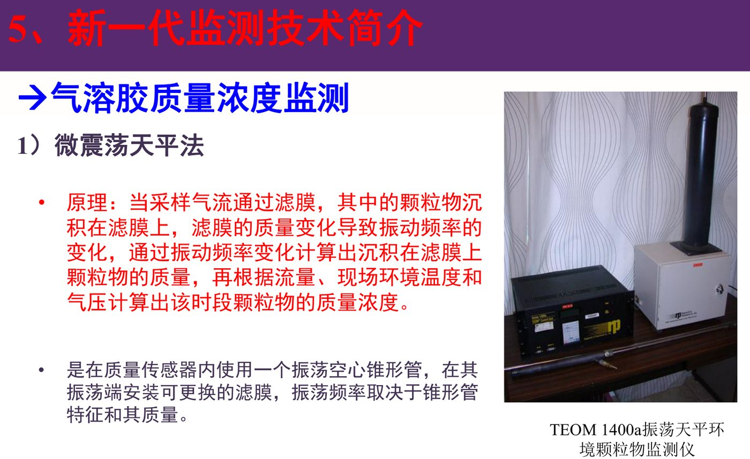
TEOM 微量振荡天平（微振荡天平法）测颗粒物原理（课件）
二、β 射线法
利用 β 射线经过颗粒物发生衰减的原理：颗粒物沉积在滤膜上，β 射线通过沉积着颗粒物的滤膜时能量衰减，根据衰减量计算颗粒物浓度。仪器由 PM10 采样头、PM2.5 切割器、样品动态加热系统、采样泵和仪器主机组成；动态加热系统中样品气体相对湿度被调整到 35% 以下。
三、光散射法
建立在颗粒物 Mie 散射理论上：光通过颗粒物时对数量级与光波长相等或较大的颗粒产生散射而能量衰减。仪器发出的光照在颗粒物上产生散射，传感器把散射信号转换成电信号，放大分析后得每分钟脉冲数（CPM），再据 CPM 与浓度的转换系数 $K$ 计算质量浓度；配合切割器可测 PM10、PM2.5。

20.8 空气质量指数 API/AQI
一、定义
空气污染指数（API）是评估空气质量状况的一组无量纲数字。
二、分指数与总指数计算
第 $k$ 种污染物实测浓度 $ρ_{k}$ 落在 $ρ_{k,j}≤ρ_{k}≤ρ_{k,j+1}$ 时，其分指数 $I_{k}$ 按分段线性方程计算：
$$I_{k}=\frac{I_{k,j+1}−I_{k,j}}{ρ_{k,j+1}−ρ_{k,j}} (ρ_{k}−ρ_{k,j})+I_{k,j}$$
各污染物分指数算出后，取最大值为该区域的 API，对应的污染物即首要污染物；当 $\text{API}≤50$ 时不报告首要污染物。
三、污染物浓度分级限值与空气质量级别
各污染物浓度限值（${\text{mg/m}}^{3}$）：
API | PM10（日均） | SO2（日均） | NO2（日均） | CO（小时均） | O3（小时均）
50 | 0.050 | 0.050 | 0.080 | 5 | 0.120
100 | 0.150 | 0.150 | 0.120 | 10 | 0.200
200 | 0.350 | 0.800 | 0.280 | 60 | 0.400
300 | 0.420 | 1.600 | 0.565 | 90 | 0.800
400 | 0.500 | 2.100 | 0.750 | 120 | 1.000
500 | 0.600 | 2.620 | 0.940 | 150 | 1.200
空气质量级别划分：
API | 级别 | 描述 | 表征颜色 | 对健康的影响
0–50 | Ⅰ | 优秀 | 蓝色 | 可正常活动
51–100 | Ⅱ | 良好 | 绿色 | 可正常活动
101–200 | Ⅲ | 轻度污染 | 黄色 | 易感人群症状加剧，健康人群出现刺激症状
201–300 | Ⅳ | 中度污染 | 橘黄色 | 心脏病和肺病患者症状加剧，运动耐受力降低
≥300 | Ⅴ | 重度污染 | 红色 | 健康人明显强烈症状，降低运动耐受力
四、空气质量指数（AQI）
空气质量指数（AQI）计算方法与 API 相同：各污染物分指数称空气质量分指数 IAQI，$\text{AQI}=max\{\text{IAQI}\}$，对应污染物即首要污染物；级别划分与 API 类似（现行国标按《环境空气质量指数（AQI）技术规定》执行，分级阈值与原 API 略有不同）。

20.9 新一代监测技术
一、在线质谱与气溶胶质谱（AMS）
气溶胶质谱仪（AMS）用于粒径 $0.03∼3 μm$ 单个粒子的尺寸测量和成分分析：用空气动力学单颗粒粒径测量技术测粒径分布，然后在电离激光焦点区域用激光电离粒子，让其进入双极飞行时间质谱仪对离子做化学成分分析；双极探测器可获得每个粒子的正、负极质谱。
二、水溶性离子组分的在线测量（MARGA）
原理：先将空气抽入取样箱，用旋风分离器分离颗粒物和气体，可溶性气体被旋转式液体气蚀器（WRD）定量吸收；颗粒物被蒸汽喷射气溶胶收集器（SJAC）捕获。随后从 WRD 和 SJAC 出来的液体被收集，用离子色谱法测定。
三、含碳气溶胶（OC/EC）在线分析
热光法：光热结合、热学法测量、光学法校正。第 1 阶段在纯氦无氧环境下加热样品，使 OC 和碳酸盐（PC）挥发，产物经催化氧化炉转化生成 $CO_{2}$；第 2 阶段在氧/氦（2:98）混合气中加热使 EC 燃烧生成 $CO_{2}$；两阶段 $CO_{2}$ 均还原成 $CH_{4}$，由火焰离子化检测器定量。无氧加热时产生的焦化效应（charring，碳化）会使部分 OC 转变为裂解碳（PC）而不挥发，用 633 nm He-Ne 激光全程照射样品、监测升温中激光光强变化，以初始光强为参照确定 OC 与 EC 的分离点。方法分热解法（热氧化 TO、二氧化锰催化热氧化 TMO、元素分析仪 EA）、光学法（黑碳计）、热光结合法（热光透射法 TOT、热光反射法 TOR）。
四、光谱遥测技术
- 差分吸收光谱技术（DOAS）：以污染气体对紫外和可见光波段特征吸收光谱为基础鉴别气体类型与浓度，吸收光强遵守 Beer-Lambert 定律；为消除 Rayleigh、Mie 散射影响，常用数学滤波将气体分子吸收引起的光谱变化分离，并用参考光谱拟合计算浓度。
- 浊度计与太阳光度计：积分浊度计测光散射的角积分得散射系数，再由 Beer-Lambert 定律计算总消光系数；三波段浊度计测 450、525、635 nm 的散射和后向散射系数，可算不对称因子 ASP；全自动太阳光度计（如 CE-318）测太阳和天空在各波段、方向、时间的辐射亮度，推算气溶胶、水汽、臭氧等成分特性，给出分模态 AOD、AE、ASP、复折射指数、SSA 等参数。
- 黑碳仪：在滤膜上连续采集颗粒物并测其对光的衰减，据黑碳气溶胶在 370~950 nm 多波段对光的吸收特性与透射光衰减程度获得浓度与吸收系数（如 7 波段 AE-31）；吸收光谱仪由 Beer-Lambert 定律 $I(L)=I(0)exp(−σ_{ext}L)$ 给出消光系数 $σ_{ext}=σ_{abs}+σ_{sca}$，黑碳吸收系数为消光与散射系数之差。
- 汞分析仪：原子荧光法，低压汞灯发出 253.7 nm 谱线照射样品中的汞蒸气，汞原子辐射荧光由光电倍增管转换成电信号。
五、卫星遥感、移动监测与超级站
- 卫星遥感与移动监测：TOMS、GOME、MODIS、OMI、CALIPSO、OCO 等星载仪器提供气溶胶与气体成分的水平与垂直分布；我国风云三号极轨气象卫星获取大气环境三维、全球、全天候、定量、高精度资料；大气成分移动观测车、垂直梯度探空系统等开展针对性的机动观测。
- 超级站：南京大学地球系统区域过程观测试验基地（SORPES）、城市与垂直大气环境监测站等，集成 SO2（紫外荧光）、CO（非分散红外）、O3（紫外光度）、颗粒物（β 射线法与微振荡天平法）、NH3 与氮氧化物（化学发光）、VOC（气相色谱）、CO2（非分散红外）以及能见度仪、紫外辐射计、动态校准仪、零气发生器等设备。
考点提示：重点掌握——串级撞击式采样器与小旋风采样器的工作原理；孔口流量计和转子流量计原理及压力温度修正；气体采样法的三类及直接采样法的前提条件；TSP/PM10/PM2.5 定义与滤膜称重公式；电导率（K=C/R）与 pH 电极法测定原理；气相色谱法（含优缺点）、化学发光法、非色散红外法的原理；微振荡天平法（TEOM）测颗粒物浓度原理；API/AQI 分指数计算（取最大值为总指数、对应首要污染物）；TEOM、β 射线法、光散射法连续监测原理；DOAS、OC/EC 在线分析与 AMS 的基本原理。

第21章 温室气体探测

21.1 温室气体种类与源汇
长寿命温室气体主要是 CO2、CH4、N2O；此外还有 O3、水汽、CFCs（氟利昂）等。
- CO2：主要来源为化石燃料燃烧与水泥生产，以及土地利用变化；汇为海洋碳汇与陆地碳汇。以 2013–2022 平均计，人为 CO2 总排放约 35.3 GtCO2/yr，其中化石燃料源约占 88%、土地利用约占 12%；碳排放在大气、海洋、陆地汇间分配，源汇不平衡（budget imbalance）约 4%（约 $−1.6$ GtCO2/yr），其成因是当前研究热点（Global Carbon Project 2023）。碳中和即减排并增强碳汇。
- CH4：自然源（湿地等）显著。COVID 期间低 NOx、低 O3 使 OH 减少（CH4 + OH → CO + H2O），加上湿地排放增加、汇减小，导致 CH4 加速上升（Peng et al., Nature, 2022）。
- N2O：长寿命温室气体，工业与农业源（氮肥等）。
- O3：对流层大气中的臭氧含量不到整层臭氧量的十分之一，对人体有害且有温室效应。
- CFCs/氟利昂与 HFCs：蒙特利尔议定书（1987 签署、1989 生效）对消耗臭氧层物质 CFCs 实行控制，过渡期使用 HCFCs → 氢氟烃 HFCs；HFCs 不含氯、不破坏臭氧，但是一种强效温室气体；2016 蒙特利尔补充协议（基加利修正案）限制 HFCs。臭氧损耗化学研究获 1995 年诺贝尔化学奖（Crutzen、Molina、Rowland）。
- 水汽：重要的温室气体，参与气候反馈。
WMO 背景站观测网络长期监测全球长寿命温室气体的平均大气浓度及其增长率。

21.2 测量原理——比尔–朗伯定律
原理：不同气体分子在特定波段有特征吸收，吸收强度随气体浓度与光程增加而增强。透射率为
$$T=\frac{I_{1}}{I_{0}}=e^{−αlC}$$
其中 $α$ 为吸收系数（波长的函数），$l$ 为吸收光程，$C$ 为浓度。
提高灵敏度的两条途径：增大吸收光程（多次反射、多路径）、选取吸收系数大的波长。
（相关背景：大气层顶向外长波辐射的主要影响因子为① 大气和地表温度；② 云（云量、光学厚度、云顶温度）；③ 水汽、CO2 等温室气体浓度；④ 海拔高度。）

21.3 非色散红外法 NDIR
非色散红外（NDIR, Non-Dispersive InfraRed）：用宽带红外吸收，经窄带滤光片作单光程测量。以 LI-COR 820 CO2 分析仪为例，比较参考 3.95 µm 与样品 4.26 µm 处的吸收。NDIR 于 1958–2006 年在 Mauna Loa（3397 m）长期观测 CO2。
测量历史脉络（按时间）：
- Arrhenius：1869 提出 CO2 对气候的影响；
- Brown & Escombe (1905)：用 Caustic Soda（NaOH）溶液吸收 CO2，吸收量与 NaOH 溶液吸收量（即 CO2 浓度）成正比，且吸收率与流速、温度有关；
- Germann (1914)：压力计（Barometric）法；
- Guy Callendar (1938)：指出 1900–1936 大气 CO2 增加约 6%（约 150 Gt CO2）；
- Keeling：1957–1959 国际地球物理年期间在 Mauna Loa 开展 CO2 观测（Keeling 观测）。

21.4 光腔衰荡光谱法 CRDS
CRDS（Cavity Ring-Down Spectroscopy）：将激光耦合进由高反射率镜面组成的光腔，光在腔内往返多次，等效吸收光程极长；通过测量腔内光强的指数衰减时间（衰荡时间）来反演吸收。
$$I(t)=I_{0}e^{−t/τ}, \frac{1}{τ}=\frac{c (1−R+αl)}{l}$$
其中 $l$ 为腔长，$R$ 为镜面反射率，$α$ 为吸收系数，$c$ 为光速。空腔（$α=0$）衰荡时间为 $τ_{0}=\frac{l}{c(1−R)}$，有效光程 $l_{eff}=\frac{l}{1−R}$；有吸收时衰减加快，由 $τ$ 与 $τ_{0}$ 之差求吸收。
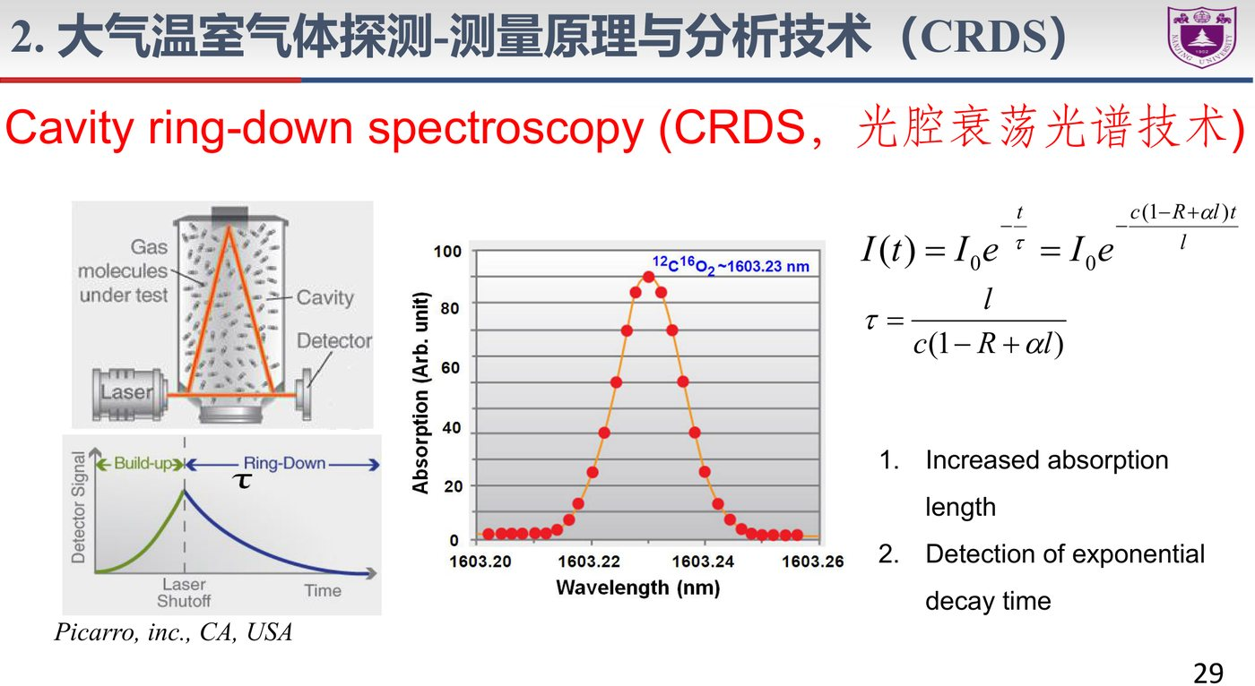
CRDS 光腔衰荡原理（课件）
优点与标定：有效光程长、灵敏度高；直接测量指数衰减时间，不受光源强度起伏影响；需用已知浓度标气标定。
水汽效应（稀释效应 + 压力展宽）：CRDS 的干湿比值可用经验式校正（Chen et al. 2010）
$$\frac{CO_{2}^{wet}}{CO_{2}^{dry}}=1−0.012000 H_{2}O−0.000267 H_{2}O^{2}, \frac{CH_{4}^{wet}}{CH_{4}^{dry}}=1−0.009823 H_{2}O−0.000239 H_{2}O^{2}$$
其中 $H_{2}O$ 为水汽含量（%）；残差分别约 0.05 ppm、0.8 ppb。
同类腔增强/激光吸收技术：
技术 | 原理要点
OA-ICOS（离轴积分腔输出光谱，ABB/LGR） | 长光程 + 直接吸收，比 CRDS 简单、可小型化；采用高反射率镜面
QCLS（量子级联激光光谱，Aerodyne） | 波长扫描、中红外强吸收线、76 m 多程吸收池
响应时间 | 池内气体被置换的时间常数 $τ=V/f$（$V$ 池体积，$f$ 体积流量），$y=1−e^{−t/τ}$，上升时间取到终值 63.2%（或 90%）

21.5 其他测量技术
气相色谱 GC：气相色谱仪由气路系统、进样系统、分离系统（色谱柱系统）、检测及温控系统、记录系统组成。样本在柱内与色谱柱发生分散、偶极、氢键等相互作用后被分离，依次流出形成色谱峰；按导入检测器的先后次序判断组分，按峰高或峰面积计算各组分含量。核心检测器：
- FID 氢焰离子化检测器：对绝大部分有机物灵敏度高，燃烧产生的离子流正比于浓度；
- ECD 电子捕获检测器：对电负性物质（含卤素、硫、磷、氮）有信号，电负性越强灵敏度越高，对烷烃等电中性物质无信号。
常用色谱柱配置：Haysep Q 测 CO2、CH4；Porapack Q + Molsieve 5A 测 CO；Haysep Q 测 N2O、SF6。
其他技术：质谱、FTIR（傅里叶变换红外光谱）、TDLAS（可调谐二极管激光吸收光谱）、卫星遥感。

21.6 标定与量值溯源
背景值监测要求极高精度：0.1 ppm @ 400 ppm CO2，相当于在 1 kg 苹果上分辨 0.25 克。
WMO CO2 标样定量尺度（NOAA 测压法）：① 高压气瓶中的气体进一步干燥到 6 L 容器；② 提取 CO2 到 10 mL 容器；③ 测量温度、压强，依 $pV=nRT$ 计算 CO2 摩尔分数（浓度）。
测量单位 ppm vs ppmv：CO2 是非理想气体，需用实际气体状态方程
$$pV=nRT\left(1+B\frac{n}{V}+C\frac{n^{2}}{V^{2}}+⋯\right)$$
（$B,C$ 为维里系数 Virial coefficients）计算摩尔分数，因此 WMO CO2 标样的单位是 ppm（mole/mole），而非 ppmv；理想气体状况下 ppm = ppmv（例如 370.52 ppm = 370.00 ppmv）。
标样传递：WMO 标样 → 分析仪器 → 工作标样。
兼容性（compatibility）：不同实验室的结果须在同一尺度上可比，用于全球/大陆尺度大气资料的解释。
组分 | 兼容性目标(1σ) | 扩展兼容性目标 | 清洁对流层范围(约 2015) | WMO 标尺覆盖范围
CO2 | ±0.1 ppm（北半球）/±0.05 ppm（南半球） | ±0.2 ppm | 380–450 ppm | 250–520 ppm
CH4 | ±2 ppb | ±5 ppb | 1750–2100 ppb | 300–5900 ppb
CO | ±2 ppb | ±5 ppb | 30–300 ppb | 30–500 ppb
标样不确定性（ICOS FCL-QC Report 2021）：
指标 | CO2 [ppm] | CH4 [ppb] | CO [ppb] | N2O [ppb]
中心校准实验室（CCL）可重复性 | 0.02 | 1 | 0.8 | 0.22
传递到气瓶校准实验室（FCL） | 0.026 | 0.4 | 1.1 | 0.05
校准标样不确定性 | 0.032 | 1.1 | 1.4 | 0.23
仪器精度 | 0.028 | 0.4 | 0.2 | 0.03
长期可重复性 | 0.02 | 0.4 | 1.0 | 0.04
总不确定性 | 0.047 | 1.2 | 1.4 | 0.23
质量控制/质量保障 QA/QC：
- 采样问题：泄漏、污染（采样管表面化学反应、气泵污染等）；
- 不确定性分析：仪器精度、仪器漂移、插值误差、标定误差、仪器各种问题；
- 方法：细心测试（选用合适的管线/气泵/材料、测试仪器稳定性、使用标样、检漏）；对比实验（两种或多种仪器、独立系统：采样、分析、标定、数据处理独立）；在使用数据的科研过程中发现并解决问题。
温室气体大气背景值监测需要高精度、高准确度，并需长期精心维护；标定溯源到同一稳定尺度，是保证大空间尺度、长时间尺度上测量数据具有可比性的唯一有效途径。
考点提示：Beer–Lambert 定律表达式与提高灵敏度的途径、NDIR/CRDS/OA-ICOS/QCLS 的原理与差异、CRDS 衰荡时间与有效光程公式、WMO 标尺与 ppm/ppmv 的区别、标样传递链及不确定性与 QA/QC 关键点。

第七篇 气象综合观测系统与未来发展

第22章 气象综合观测系统与未来发展
本章对应课件”拓展知识讲座：气象综合观测系统与未来发展”（中国气象局气象探测中心，2021）。核心问题：我国综合气象观测系统由哪些平台与设备构成、各自作用与关键参数，观测资料如何支撑预报服务，以及新技术推动下的发展方向。

22.1 气象综合观测系统概述
综合气象观测系统：由地基、空基、天基三类平台组成的立体观测体系，用于获取大气及地球各圈层的气象要素与状态。其内涵可概括为四点：
要点 | 内容
观测平台 | 地基—空基—天基 三个平台
观测范围 | 五大圈层：大气圈、水圈（海洋）、岩石圈、冰雪圈、生物圈
观测方式 | 直接观测、遥测、遥感等多种方式
观测空间 | 三维空间＋时间（空间分布与连续演变）
WIGOS（WMO 全球综合观测系统）：世界气象组织框架下的全球观测体系。我国风云系列气象卫星已成为 WMO 全球卫星观测网的重要成员，我国观测系统对国际社会的贡献不断提高——地面观测资料有 212 个站参与全球交换、390 个站参与区域交换，高空观测资料有 87 个站参与全球交换；并与韩国开展双边交换（沙尘暴站 10 个、天气雷达站 5 个产品数据）。
综合观测系统的三类平台与主要观测内容：
平台 | 主要观测内容
地基观测 | 常规地面、辐射、土壤干旱、海洋气象、通量观测、农业气象、大气成分；天气雷达、风廓线仪、激光雷达、微波辐射计、雷电监测
空基观测 | 气球探空、飞机探测、下投探空、平飘气球、火箭探空
天基观测 | 气象卫星、其他卫星、GPS/MET
全国观测网现状（截至 2013 年 12 月）：
站点（设施） | 数量 | 站点（设施） | 数量
国家级自动气象站 | 2418 | 自动土壤水分观测站 | 1417
区域自动气象站 | 45000 | 雷电观测站 | 314
L 波段高空气象观测站 | 120 | 酸雨观测站 | 342
新一代天气雷达 | 210 | 风廓线雷达 | 29
常规天气雷达 | 52 | GPS/MET 观测站 | 485
移动观测设施：L 波段移动探空 2、X 波段移动天气雷达 50、移动风廓线雷达 15、移动气象站 156、便携式自动土壤水分观测仪 431。
地面站网基本框架：以基准气候站（143 个）、基本气象站（684 个）、一般气象站（1591 个）、高空气象站（120 个）构建，国家级地面站合计 2418 站。

22.2 地基观测系统
（1）地面站网。自动气象站是地面观测主体，观测要素含温度、湿度、降水、蒸发、地温、辐射，经信息综合处理终端汇总上传。截至建设统计：国家级自动气象站 2418 个、区域自动气象站约 4.3 万～4.5 万个，自动气象站覆盖全国 85% 以上乡镇；与雷达、区域无人站共同显著提高了对中小尺度强对流天气及其灾害的监测预警能力。
（2）天气雷达组网。近十多年来国家投资构建由多部新一代天气雷达组成的观测网：截至 2013 年已建成 210 部新一代天气雷达与约 45000 个自动气象站；后续建成270 部新一代多普勒天气雷达，为世界上规模最大、技术水平最先进的雷达观测网，每 6 分钟观测一次。规划建设 216 部（S 波段 123 部、C 波段 93 部）。我国生产的新一代天气雷达已出口美国、韩国、罗马尼亚、印度等国。
现代天气雷达新技术：多普勒技术、双极化（双线偏振）技术、双多普勒雷达观测、多基地雷达、移动天气雷达、雷达资料多维可视化、天气雷达组网、雷达脉冲压缩。其中双线偏振雷达的探测量为：常规多普勒的回波强度 $Z$、径向速度 $V$、谱宽 $W$，另加差分反射率因子 $Z_{DR}$、退偏振因子 $LDR$、差传播相移率 $K_{DP}$、零延迟水平垂直信号相关系数 $ρ_{HV}(0)$。组网拼图与三维显示可形成全国雷达回波拼图，有效跟踪台风（如”云娜”“桑美”）与中尺度气旋。
（3）风廓线雷达。以 3 km、6–8 km、12–16 km 三种规格（对应边界层型与对流层型）覆盖不同高度，实现高频次三维测风、无球高空风探测。首批完成 5 个厂家 3 种规格 7 个产品的试验考核，总规模达约 70 部，形成以专项服务为中心的试验网。
（4）地基遥感与专项观测：
设备/网络 | 关键内容
GPS/MET 水汽遥感 | 全国约 418～485 个站；由高精度地面 GPS 基准站信号测整层水汽总量、倾斜路径水汽总量，以层析技术反演大气水汽垂直分布
雷电监测网 | 已建 314～425 个雷电探测仪，国家雷电数据处理中心实时定位处理，形成雷电监测产品与数据库全国共享
辐射观测 | 共 100 个站：一级站测总/散射/直接/反射/净全辐射；二级站测总辐射、净全辐射；三级站仅测总辐射
大气本底与成分 | 1＋3 大气本底观测网（瓦里关全球本底站为全球 24 个 GAW 站点之一），另建 23 个大气成分观测站，观测 PM10 气溶胶质量浓度、气溶胶吸收与散射特性
农业气象与土壤 | 约 631 个农业气象观测站、54 个农试站；土壤墒情站约 1504 个，已完成 1167 个自动土壤水分观测建设
风能观测网 | 400 站（70 m 塔 329 座、100 m 塔 68 座、120 m 塔 3 座）；要素为风向风速、温度湿度、气压；58 塔配强风仪、36 塔配超声风仪
激光雷达/微波辐射计 | 测云、测温湿廓线的地基主动/被动遥感设备，参与综合观测试验比对
（5）边界层观测。以边界层型风廓线雷达（PBL）配合通量观测、基准辐射、水汽观测等构成边界层观测体系；国家气候观象台试点（如锡林浩特”一站两点”）集成基本气象、GPS/Met、WPR（风廓线）、PBL、雷电监测、风能观测、自动土壤水分观测等项目。
（6）移动观测与应急系统。含移动气象基本要素观测、移动环境气象观测、移动风廓线雷达、移动 L 波段高空探测系统、移动 C/X 波段多普勒天气雷达等，极大提升了对突发强天气及相关事件的应急服务能力。
（7）运行保障。观测系统实行”两级管理、三级维修”业务体系；国家气象计量站负责国家气象仪器标准溯源与量值传递，并承担 WMO 亚洲区域气象仪器中心（RIC）工作；省级计量站负责各省仪器装备检测检定。运行监控平台对全国新一代天气雷达、L 波段探空雷达、自动气象站等主要系统实现全网运行状态与数据质量实时监控。

22.3 空基与天基观测系统
（1）高空探测（探空）。L 波段探空系统是主力：探测仪器为 750 g 气球携带 L 波段电子探空仪（GTS1），地面设备为 L 波段二次测风雷达，辅助设备含基测箱、电解水制氢设备；其探测精度达上世纪九十年代中期国际先进水平，探测数据获取能力比 59-701 探空系统提高 8 倍。发展方向：国产 GPS 探空系统（探测指标全面超越 L 波段）、北斗探空系统、全自动探空系统（无人值守、计算机控制自动完成探空仪电池激活等）。
气象火箭：将探测高度扩展到约 100 km；由探空仪、降落伞、运载火箭、地面发射系统、雷达跟踪系统、地面数据处理系统组成。
下投式探空：从飞机、火箭或运载气球投下探空仪，下降路径近垂直并连续测量，可在下投探空、飓风（如 RAINEX）等特种观测中使用。
（2）飞机观测。发展有人飞机气象探测与无人飞机气象探测两个系列；机载气象雷达含 X 波段相控阵测雨雷达、W 波段测云雷达；利用机载平台是实现”地基—空基—天基”综合探测体系必不可少的组成部分。
（3）气象卫星。气象卫星投入业务后大幅提升台风与全球天气气候监测能力，静止、极轨卫星奠定了我国对全球天气气候的监测能力。
类型 | 覆盖/特点 | 主要用途
极轨气象卫星 | 绕南北极飞行，可获全球观测资料 | 改进数值天气预报模式，监测自然灾害、气候与生态环境
静止气象卫星 | 与地相对静止，可获约 1/3 范围连续高频观测图像 | 天气监测与预报、台风连续跟踪
极轨与静止气象卫星覆盖示意
我国已形成 3 颗极轨＋3 颗静止在轨运行格局，实现极轨升级换代与上午星、下午星组网观测，以及静止卫星”双星观测、在轨备份”的业务格局。风云三号气象卫星空间分辨率从公里级提高到 250 米。天基观测还用于监测地气系统辐射收支。
地气系统辐射收支

22.4 观测资料在数值预报中的应用
资料同化：把各类观测资料与数值模式的背景场（短时预报场）结合，按误差统计最优估计出模式初始场的过程。观测资料经同化进入模式初值后，即可改进后续预报——这就是”观测→初值→预报”的链条。
观测对数值预报的贡献 | 说明
提供模式初始场 | 探空、地面站、雷达、风廓线、GPS/MET、卫星等观测经资料同化成为模式初值的主要来源
提升预报准确率 | GPS/MET 和风廓线雷达等现代观测，以及不断提高的卫星对大气温湿廓线观测精度，正在对提高预报准确率起至关重要的作用
支撑全球监测 | 静止/极轨气象卫星奠定对全球天气气候的监测能力，弥补海洋、高原等资料稀疏区
计算支撑：数值预报依赖高性能计算机，用于气象的国家级高性能计算机总运算能力已达 50 万亿次/秒，并向每秒百万亿、千万亿次提升；“数值预报和高性能计算机系统工程”是发展规划的重点工程。
多源数据集成：将卫星、雷达、探空、地面等多源观测集成为统一产品，是观测数据进入预报与服务的关键环节（综合观测系统→多源数据集成产品）。
观测系统的价值最终体现在”服务”：观测资料只有经质量控制、同化与产品集成后进入数值预报及预警业务，才能转化为对防灾减灾、应对气候变化、气候资源开发的支撑能力。

22.5 未来发展趋势
总体方向：由人工观测向自动化遥测、遥感发展；从陆地观测向海洋观测扩展；从常规观测向移动应急观测发展。重点工作包括地面站网优化布局与调整、地面观测自动化（云、能见度、天气现象）、保障体系建设、四代体系（预研一代、研制一代、生产一代、建设一代）建设、气候观测系统建设、新技术应用。
（1）地面观测自动化。以云、能见度、天气现象自动化为重点。
项目 | 关键内容
云自动化 | 输出总/高/中/低云量与全天空云分布图像，生成频次 15 min/次；云族：低云（地面—1.5 km）、中云（1.5—6 km）、高云（＞6 km）
天气现象自动化 | 自动识别雨、阵雨、毛毛雨、雪、阵雪、雨夹雪、冰雹等降水现象，露、霜、雾凇+雨凇等凝结现象，雾、轻雾、霾、沙尘暴、扬沙+浮尘等视程障碍现象，雷电、大风、结冰、积雪等；其中 8 种对应气象预警信号
能见度自动化 | 优先解决 10 km 以下低能见度；前向散射式（用于国家级台站与专业服务：售价低、安装维护便捷，精度受悬浮粒子特性影响）、透射式（用于国家基准气候站：准确性不受悬浮粒子影响，但售价高、安装维护难）
冰雪自动化 | 固态降水采用称重、翻斗、加热、光学原理（美国 USCRN 用称重式降水传感器）；雪深采用激光、超声原理（日本 AMeDAS 用超声雪深传感器）
（2）地基与雷达新技术。加快遥感观测步伐，发展相控阵雷达、毫米波雷达、多基地雷达、网络雷达、激光雷达。相控阵天气雷达可实现远快于常规雷达的扫描，细致刻画风暴演变（多单体合并等过程）；主动遥感（风廓线雷达、激光雷达）将进一步应用。
（3）空基/天基发展。高空探测由对流层向平流层发展（气象火箭、自动探空）；卫星探测进一步加强（主动星载雷达、GPS/MET 水汽观测）；移动观测（含飞机探测）成为业务方向。
（4）微小型传感器与物联网。随观测设备小型化、低功耗与通信网络泛在化，微小型传感器联网布设、以物联网方式回传数据成为地面与特种观测扩展站点密度、填补资料空白区的方向。
（5）人工智能与大数据。观测系统产生的海量多源数据（综合观测系统→多源数据集成产品），为以数据融合与智能算法进行质量控制、产品生成与观测预报衔接提供基础，是观测数据高效利用的重要方向。
（6）主被动联合遥感。主动（雷达、激光雷达）与被动（微波辐射计、卫星）手段各有所长，主被动联合观测可互补获取不同高度、不同粒子的分布信息，是提升三维探测能力的方向。
（7）靶向观测。针对高影响天气（台风、强对流、山洪等）实施移动雷达追踪观测与应急加密观测，把有限的观测资源投向关键区域与关键时段（如飓风观测试验 RAINEX），提高对灾害性天气的应急观测与预报能力。
（8）海洋观测与试验基地。发展海上石油平台、海上浮标、大型船舶、无人自动观测船等海洋气象观测；建立满足产、学、研需求的 “2＋2＋3” 综合试验基地：2 个国家级综合实验基地（南北各一）、2 个教学实习基地（南信大、成信院）、3 个专项试验基地（高原、海洋和冰雪）。气候观测系统方面开展国家气候观象台试点、中国 CCOS 与 GCOS-China（陆地/海洋/大气观测系统）工作，并推进地面基准气候站网优化（原 143 个基准站→保留 130 个＋拟升级 51 个）。
考点提示：记牢综合观测系统的三类平台（地基/空基/天基）、五大圈层与”四类站”（基准/基本/一般/高空）；掌握 L 波段探空系统组成、新一代天气雷达组网规模与 6 min 扫描周期、风廓线三种规格；理解资料同化”观测→初值→预报”链条及观测对预报的贡献；会列举未来趋势（相控阵、激光雷达、无人机、微小型传感器与物联网、AI 与大数据、主被动联合、靶向观测）并说明地面自动化”云、能见度、天气现象”三项重点。

